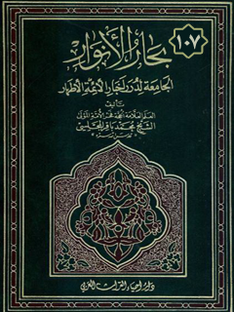

بحار الأنوار الجامعة لدرر أخبار الأئمة الأطهار جلد 107


ghaemiyeh.com

فهرست مطالب
هوية الكتاب
اشارة
تتمة كتاب الإجازات
[تتمة باب 2 فی إیراد إجازات علماء أصحابنا]
[تتمة فائدة 35 من كلام السید حسین بن السید حیدر العاملی]
صورة إجازة السید الداماد للسید حسین بن السید حیدر الحسینی الكركی العاملی المذكور
[فائدة] 36 صورة روایة بعض الأفاضل و لعله السید حسین المفتی المذكور عن الشیخ البهائی و غیره عن مشایخهما إلی الإمام علیه السلام لبعض الأخبار.
[فائدة] 37 صورة ما كتبه الأمیر أبو القاسم الفندرسكی أسترآبادی قدس سره للمولی حسن علی بن المولی عبد اللّٰه التستری المذكور ره.
[فائدة] 38 صورة روایة والدی العلامة الصحیفة الكاملة السجادیة مناولة عن القائم علیه السلام فی الرؤیا و فیها روایته أیضا عن بعض مشایخه قدس اللّٰه أرواحهم الشریفة.
[فائدة] 39 صورة روایة الوالد العلامة كتاب الصحیفة الكاملة السجادیة عن مشایخه رضوان اللّٰه علیهم أیضا.
[فائدة] 40 صورة روایة أخری للوالد العلامة الصحیفة الكاملة عن مشایخه رضوان اللّٰه علیهم.
[فائدة] 41 صورة روایة أخری للوالد العلامة الصحیفة الكاملة السجادیة عن مشایخه رضوان اللّٰه علیهم و هی بخط الوالد العلامة.
[فائدة] 42 صورة روایة بعض الأفاضل الصحیفة الكاملة
[فائدة] 43 صورة روایة أخری من الوالد العلامة قدس سره للصحیفة الكاملة السجادیة عن مشایخه و هی أیضا بخط الوالد العلامة.
اشارة
صورة إجازة الوالد العلامة المولی محمد تقی المجلسی المذكور قدس اللّٰه روحه لمیرزا إبراهیم ابن المولی كاشف الدین محمد الیزدی أخی میرزا قاضی.
صورة إجازة من الوالد العلامة لبعض سادات تلامذته.
صورة إجازة الوالد العلامة مولانا محمد تقی المجلسی قدس سره المذكور للمولی محمد صادق الكرباسی الأصفهانی ثم الهمدانی
صورة إجازة الفاضل العلامة المرحوم المبرور آقا حسین الخوانساری لتلمیذه الأمیر ذی الفقار
صورة إجازة من المولی الفاضل محمد باقر الخراسانی لمولانا محمد شفیع قدس سره.
صورة إجازة روایة الصحیفة الكاملة من الأمیر ماجد بن الأمیر جمال الدین محمد الحسینی الدشتكی للمولی محمد شفیع المذكور قدس سره.
صورة إجازة المولی أبی القاسم الجرفادقانی للمولی علی الجرفادقانی رحمهم اللّٰه تعالی
صورة إجازة لنا من الشیخ المحدث الفقیه الشیخ محمد الحر العاملی و قد كتبها بخطه رضی اللّٰه عنه.
صورة إجازة الشیخ محمد الحر العاملی المزبور للمولی الجلیل الشیخ محمد فاضل المشهدی.
[فائدة] 44 صورة روایتنا حكایة فی رؤیة الجن عن المشایخ و فیها محاكمة لبعض قضاة الجن.
اشارة
صورة ما كتبه لنا من الإجازة المولی الجلیل العالم العارف الربانی مولانا محمد محسن القاشانی ره و هی بخطه الشریف
صورة إجازة قد كتبها لنا السید الأجل الأمیر محمد الأسترآبادی ثم المكی قدس اللّٰه روحه بخطه الشریف.
صورة إجازة كتبها لنا المولی الأجل العالم الورع مولانا محمد طاهر القمی قدس سره بخطه الشریف.
صورة ما كتبه لنا من الإجازة الشیخ الجلیل و العالم النبیل الشیخ علی بن الشیخ محمد سبط الشهید الثانی بخطه الشریف.
صورة إجازة لنا من السید المرحوم المبرور المحدث السید میرزا الجزائری بخطه الشریف.
فائدة 45 فی إیراد بعض أسانیدنا
اشارة
صورة إجازة منا لبعض الأصدقاء وفقهم اللّٰه تعالی‌
صورة إجازة منا للمولی مسیح الدین محمد الشیرازی.
صورة إجازة أخری منا لبعض أهل المشهد المقدس الرضوی
صورة إجازة منا لبعض تلامذتنا
صورة إجازة أخری منا لبعض تلامیذنا
صورة إجازة أخری منا لبعض تلامیذنا أیضا
صورة إجازة أخری منا لبعض تلامذتنا
صورة إجازة أخری منا لبعض تلامیذنا
صورة إجازة منا للشیخ الجلیل الشیخ محمد فاضل المشهدی المذكور رضی اللّٰه عنه
صورة إجازة أخری لبعض تلامیذنا
صورة إجازة قد كنا كتبناها لبعض تلامذتنا سابقا فی مشهد الرضا علیه السلام أیضا
فائدة 46 فی إیراد بعض أسانیدنا إلی الصحیفة الكاملة السجادیة
خاتمة فیها مطالب عدیدة لبعض أزكیاء تلامذتنا تناسب هذا المقام و به نختم الكلام
النسخ الممتازة من بحار الانوار الجامعة لدرر أخبار الائمة الاطهار
تذكرة
[كتاب الاجازات، مطبوعا بصورتها الفتوغرافیة بالافست ص 190 - ص 371]
كلمة المصحّح
فهرس ما فی هذا الجزء من صور الإجازات و الفوائد
فهرس الإجازات
فهرس الفوائد
رموز الكتاب

هوية الكتاب
بطاقة تعريف: مجلسي محمد‌باقربن محمدتقي ۱۰۳۷ - ۱۱۱۱ق.
عنوان واسم المؤلف: بحار الأنوار الجامعة لدرر أخبار الأئمة الأطهار المجلد 107: تأليف محمد‌باقربن محمدتقي المجلسي.
عنوان واسم المؤلف: بيروت داراحياء التراث العربي [ -۱۳].
مظهر: ج - عينة.
ملاحظة: عربي.
ملاحظة: فهرس الكتابة على أساس المجلد الرابع والعشرين، ۱۴۰۳ق. [۱۳۶۰].
ملاحظة: المجلد۱۰۸،۱۰۳،۹۴،۹۱،۹۲،۸۷،۶۷،۶۶،۶۵،۵۲،۲۴(الطبعة الثالثة: ۱۴۰۳ق.=۱۹۸۳م.=[۱۳۶۱]).
ملاحظة: فهرس.
محتويات: ج.۲۴.كتاب‌الامامة. ج.۵۲.تاريخ‌الحجة. ج۶۷،۶۶،۶۵.الإيمان والكفر. ج.۸۷.كتاب‌الصلاة. ج.۹۲،۹۱.الذكر و‌الدعا. ج.۹۴.كتاب‌السوم. ج.۱۰۳.فهرست‌المصادر. ج.۱۰۸.الفهرست.-
عنوان: أحاديث الشيعة — قرن ۱۱ق
ترتيب الكونجرس: BP۱۳۵/م۳ب۳۱۳۰۰ ي ح
تصنيف ديوي: ۲۹۷/۲۱۲
رقم الببليوغرافيا الوطنية: ۱۶۸۰۹۴۶

اشارة

الجزء السابع بعد المائة

تتمة كتاب الإجازات

[تتمة باب 2 فی إیراد إجازات علماء أصحابنا]

[تتمة فائدة 35 من كلام السید حسین بن السید حیدر العاملی]

صورة إجازة السید الداماد للسید حسین بن السید حیدر الحسینی الكركی العاملی المذكور

بِسْمِ اللَّهِ الرَّحْمنِ الرَّحِیمِ
صورة إجازة السید الدامادللسید حسین بن السید حیدر الحسینی الكركی العاملی المذكور
أقول: و هذه الإجازة كانت مكتوبة خلف كتاب الإستبصار الذی كان للسید المجاز بخط العلامة المجیز السید المبرور قدس اللّٰه روحهما و حشرهما مع أجدادهما الطاهرین قال رضی اللّٰه عنه.
بِسْمِ اللَّهِ الرَّحْمنِ الرَّحِیمِ و الاعتصام بالعزیز العلیم.
الْحَمْدُ لِلَّهِ رَبِّ الْعالَمِینَ حمدا حاما ضاما تاما وراء ما یبلغه عقول الحامدین كفاء حق حمده و حذاء عز كبریائه و إزاء جلال مجده و الصلاة علی سید زمر السفراء السانین و الأنبیاء المرسلین و أوصیائه الأصفیاء البررة المقربین المكرمین خزنة الوحی و حملة الدین و أوعیة العلم و هداة الخلق من بعده. و بعد فإن السید السند الأید المؤید الفقیه النبیه الجلیل النبیل الفرید الوحید الأفضل الأكمل الأمجد الأوحد زبدة الفقهاء الفخام و عمدة الفضلاء الكرام و بقیة العلماء الأعلام شرفا للسیادة و النجابة و الفقاهة و النباهة و

الجلالة و الكرامة و العلم و الدین الحسین ابن السید الأجل المبرور المحبور المرحوم المغفور حیدر الحسینی الكركی العاملی أسبغ اللّٰه إفضاله و وفر فی زمرة أهل العلم أمثاله و قد شرفنی بصحبته الشریفة ملاوة من الزمان و عرفنی مرتبته المنیفة تلاوة من الأوان و اختلف إلی محفلی المعقود للمدارسة و مجلسی المعهود للمفاوضة لیالی و أیاما و شهورا و أعواما فقرأ و أمعن و سمع و أتقن و استفاد و اقتبس و اصطاد و اقتنص و اختطف و اختلس و ارتصد فاجتنی و التقط فاقتنی و استقمش و احتاز و استطرف ففاز.
أخذ قسطا وافرا و استجمع طسقا صالحا فی فنون العلوم الدینیة و أفانین المعارف الإیمانیة أصولها و فروعها و كلیاتها و جزئیاتها و عقلیاتها و سمعیاتها نقلیتها و شرعیتها و لقد استجاز منی فی النقل و الروایة عنی و اقترح و ألح و التمس و تلمس.
فأسخرت اللّٰه تعالی و أجزت له أن ینقل عنی أقوالی فی الأحكام و فتاوای فی الحلال و الحرام و أن یعمل بها و أن یأذن للمكلفین فی العمل بها و أن یروی مصنفاتی العقلیة و السمعیة و مصنفات جدی المحقق الإمام و معلقات خالی المدفق المقدام.
و أبحت له أن یروی عنی ما تجوز لی روایته من أحادیث سیدنا رسول اللّٰه صلی اللّٰه علیه و آله و أحادیث سادتنا المعصومین و أئمتنا الطاهرین صلوات اللّٰه و تسلیماته علیهم أجمعین مما فی أصول أصحابنا و كتبهم أعلی اللّٰه مقامهم فی دار المقام و حف أرواحهم بالتقدیس و الإكرام و لا سیما الأصول الأربعة لأبی جعفرین الثلاثة رضوان اللّٰه علیهم التی هی المعول علیها المحفوفة بالاعتبار و علیها تدور رحی دین الإسلام فی هذه الأدوار و الأعصار و هی الكافی و الفقیه و التهذیب و الإستبصار و ما قد علقت علیها من الحواشی و الشروح و التعلیقات و التحقیقات التی ما بدت بما یضاهیها الأزمنة و العصور و لا أتت بما یدانیها القرون و الدهور.
فلیرو ذلك كله لمن شاء كما شاء و لمن أحب كما أحب بطرقی المعتبرة

المصححة المشروحة المفصلة فی الإجازات المبسوطة المطولة إذا وضحت علیه و صحت لدیه و لكن مرتادا محتاطا متبصرا متثبتا متیقظا متحفظا مستثبتا مستحیطا مراعیا لی و له طریق الاحتیاط و سبیل الاستحاطة محافظا علی مراعاة الشرائط المقررة عند أصحاب الروایة ولدی أرباب الدرایة غیر ناس إیای عن صالح الدعاء فی مظان الإجابة و مآن الاستجابة.
و كتب بیمناه الوازرة الداثرة الجانیة الفانیة أفقر المربوبین إلی ربه الحمید الغنی محمد بن محمد یدعی باقر الداماد الحسینی فی عام سنة 1038 من الهجرة المقدسة المباركة النبویة حامدا مصلیا مسلما مستغفرا.

[فائدة] 36 صورة روایة بعض الأفاضل و لعله السید حسین المفتی المذكور عن الشیخ البهائی و غیره عن مشایخهما إلی الإمام علیه السلام لبعض الأخبار.
حدثنا شیخنا العلامة قطب المحققین و خلاصة المدققین أستاد العلماء المتبحرین بهاء الملة و الحق و الدین محمد أدام اللّٰه تعالی أیامه و أفاض علینا من بركاته لیلة الجمعة سابع شهر جمادی الآخرة سنة ألف و ثلاث فی غربی دار السلام بغداد تحت القبر المقدس تجاه ضریحی الإمامین المعصومین أبی الحسن موسی بن جعفر و أبی جعفر الثانی محمد بن علی الجواد صلوات اللّٰه و سلامه علیهما.
قال حدثنی والدی و أستادی و من إلیه فی جمیع العلوم استنادی حسین بن عبد الصمد الحارثی قدس اللّٰه روحه و نور ضریحه یوم الثلاثاء ثانی شهر رجب المعظم سنة إحدی و سبعین و تسعمائة بدارنا فی المشهد المقدس الرضوی علی مشرفه الصلاة و السلام قال حدثنی الشیخان الإمامان السید حسن بن جعفر الكركی و الشیخ زین الملة و الدین الشهید الثانی قدس اللّٰه روحهما عن الشیخ الإمام العلامة أفضل فضلاء عصره و أعلم علماء دهره علی بن عبد العالی المیسی طاب ثراه عن شیخه الإمام المحقق المدقق شمس الملة و الحق و الدین محمد بن محمد بن محمد بن المؤذن الجزینی ابن عم شیخنا الشهید عن الشیخ الإمام المحقق ضیاء الملة و الحق و الدین علی بن شیخنا الشهید عن والده الإمام خاتمة المجتهدین و قطب المحققین شمس الدین محمد بن مكی الملقب بالشهید.
ح و عن ابن المؤذن عن الشیخ أبی القاسم علی بن طی عن الشیخ شمس الدین العریضی عن السید حسن بن أیوب الشهیر بابن نجم الدین بن الأعرج الحسینی عن شیخنا الشهید.

ح و عن الشیخ شمس الدین المذكور عن الشیخ عز الدین بن حسن بن العشرة عن الشیخ جمال العارفین أحمد بن فهد الحلی عن ابن الخازن الحائری عن الشهید.
ح و عن ابن داود عن السید الأجل المدقق السید علی بن دقماق الحسنی عن الشیخ الفاضل المحقق شمس الدین محمد بن شجاع القطان عن الشیخ العلامة المقداد بن عبد اللّٰه السیوری الحلی الأسدی عن الشهید.
ح و عن شیخنا زین الملة و الحق و الدین الشهید الثانی قدس اللّٰه روحه عن الشیخ الإمام الحافظ خلاصة الفضلاء و الأتقیاء الشیخ جمال الدین أحمد بن الشیخ شمس الدین محمد بن خاتون عن والده المذكور عن الشیخ جمال الدین أحمد بن حاج علی شهر بذلك عن الشیخ زین الدین جعفر بن حسام عن السید حسن بن نجم الدین عن الشهید عن عدة من أصحابنا المحققین.
منهم شیخنا الإمام فخر الأئمة أبو طالب محمد بن الحسن بن المطهر الحلی و السید السند المحقق المرتضی عمید الدین عبد المطلب بن الأعرج العبیدلی و السید الإمام النسابة المرتضی النقیب تاج الدین أبو عبد اللّٰه محمد بن القاسم بن معیة الحسنی الدیباجی و السید الجلیل أحمد بن أبی إبراهیم محمد بن الحسن بن زهرة الحلبی و السید الكبیر العالم نجم الدین مهنا بن سنان المدنی و المولی الإمام العلامة ملك العلماء سلطان المحققین قطب الملة و الحق و الدین محمد بن محمد الرازی البویهی و الشیخ الإمام العلامة ملك الأدباء و الفضلاء رضی الدین أبو الحسن علی بن الشیخ جمال الدین أحمد بن یحیی المزیدی و الشیخ المحقق زین الدین أبو الحسن علی بن طراد المطارباذی جمیعا عن الشیخ الإمام العلامة سلطان العلماء المحققین ترجمان الحكماء المدققین آیة اللّٰه فی العالمین جمال الملة و الحق و الدین الحسن ابن الإمام العلامة سدید الدین یوسف بن علی بن مطهر قدس اللّٰه روحه عن جمع كثیر و جم غفیر.
منهم والده الإمام سدید الدین و العلامة المحقق نجم الأئمة صاحب المعتبر و الشیخ مفید الدین محمد بن جهیم الأسدی الحلی و غیرهم عن الشیخ الإمام قدوة المذهب نجیب الدین أبی إبراهیم محمد بن جعفر أبی البقاء هبة اللّٰه بن نما الحلی و السید السعید

إمام الأدباء و النساب و الفقهاء شمس الدین أبی علی فخار بن معد الموسوی جمیعا عن الشیخ الإمام المدقق حبر المذهب فخر الدین أبی عبد اللّٰه محمد بن إدریس عن الشیخ الجلیل عربی بن مسافر العبادی عن إلیاس بن هشام الحائری عن المفید أبی علی عن والده شیخ الطائفة و إمام المذهب الشیخ أبی جعفر الطوسی قدس اللّٰه أرواحهم.
ح و بالأسانید المتقدمة إلی الشیخ العلامة جمال الدین بن المطهر عن السید الجلیل صاحب الكرامات الظاهرة رضی الدین علی بن طاوس عن أسعد بن عبد القاهر الأصفهانی عن أبی الفرج علی بن أبی الحسین الراوندی عن أبی جعفر محمد بن علی بن المحسن الحلبی عن شیخنا أبی جعفر الطوسی.
ح و عن العلامة عن سلطان الحكماء المحققین و برهان العلماء المدققین الخواجة نصیر الملة و الحق و الدین محمد بن محمد بن الطوسی عن والده عن السید الإمام فضل اللّٰه الراوندی عن السید المجتبی ابن الداعی عن رئیس المحدثین و الفقهاء أبی جعفر.
ح و بالأسانید المتقدمة إلی الشیخ الشهید عن رضی الدین المزیدی عن الشیخ الصالح محمد بن أحمد بن صالح السیبی القسینی عن السید فخار عن نزیل مهبط وحی اللّٰه رئیس الحفاظ و المحدثین شاذان بن جبرئیل القمی عن العماد الطبری عن أبی علی المفید عن والده ح و عن الشیخ محمد بن صالح عن والده أحمد عن الشیخ علی بن فرج السوراوی عن الحسین بن رطبة عن أبی علی المفید عن أبیه أبی جعفر.
ح و عن والده أحمد عن الفقیه الأدیب المتكلم اللغوی راشد بن إبراهیم البحرانی عن القاضی جمال الدین علی بن عبد الجبار الطوسی عن والده عن الشیخ أبی جعفر عن ثقة الإسلام و شیخ الشیعة و رئیسهم فی زمانه المفید محمد بن محمد بن النعمان أعلی اللّٰه قدره عن حجة الإسلام الشیخ الصدوق أبی جعفر محمد بن علی بن بابویه قال حدثنا محمد بن الحسن بن أحمد بن الولید قال حدثنا محمد بن الحسن الصفار و سعد

بن عبد اللّٰه جمیعا عن أحمد بن محمد بن عیسی عن الحسن بن علی بن یقطین عن أخیه الحسین عن أبیه علی بن یقطین قال: استدعی الرشید رجلا یبطل به أمر أبی الحسن موسی بن جعفر علیه السلام و یقطعه و یخجله فی المجلس فابتدر له رجل معزم فلما أحضرت المائدة عمل ناموسا علی الخبز فكان كلما رام أبو الحسن علیه السلام تناول رغیف من الخبز طار من بین یدیه و استفز هارون الفرح و الضحك لذلك فلم یلبث أبو الحسن علیه السلام أن رفع رأسه إلی أسد مصور علی بعض الصحون فقال له یا أسد خذ عدو اللّٰه قال فوثبت تلك الصورة كأعظم ما یكون من السباع فافترست ذلك المعزم فخر هارون و ندماؤه علی وجوههم مغشیا علیهم و طارت عقولهم طرفا من هول ما رأوا فلما أفاقوا من ذلك قال هارون لأبی الحسن سألتك بحقی علیك لما سألت الصورة أن ترد الرجل فقال علیه السلام إن كانت عصی موسی علیه السلام ردت ما ابتلعته من حبال القوم و عصیهم فإن هذه الصورة ترد ما ابتلعته من هذا الرجل فكان ذلك أعمل الأشیاء فی إفاقة نفسه.
ثم إنه أدام اللّٰه أیامه أنشدنی أبیات ثلاثة قالها فی مدح الإمامین المعصومین أبی إبراهیم موسی بن جعفر و أبی جعفر محمد بن علی الجواد صلوات اللّٰه علیهما و هی هذه نقلتها للتبرك و التیمن فإنها أحسن مما قیل فی مدحهما علیهما السلام:0
ألا یا قاصد الزوراء عرج***علی الغربی من تلك المقانی
و نعلیك اخلعن و اسجد خضوعا***إذا لاحت لدیك القبتان
فتحتهما لعمرك نار موسی***و نور محمد متقارنان
حدثنی السید الجلیل النبیل عمدة السادات العظام و زبدة الفضلاء الكرام قطب المحدثین و زین المحققین السید حیدر التبریزی أدام اللّٰه تعالی فی الحائر الحسینیة صلوات اللّٰه و سلامه علی مشرفه عصریة نهار الأحد سابع شهر رجب المبارك سنة ألف و ثلاث بإسناده المتصل إلی جعفر بن محمد بن قولویه قال حدثنی أبی و جماعة مشایخی رحمهم اللّٰه عن سعد بن عبد اللّٰه و محمد بن یحیی العطار و عبد اللّٰه بن جعفر الحمیری

جمیعا عن أحمد بن محمد بن عیسی عن محمد بن إسماعیل بن بزیع عن أبی أیوب عن محمد بن مسلم عن أبی جعفر علیه السلام قال: مروا شیعتنا بزیارة قبر الحسین بن علی علیه السلام فإن إتیانه یزید فی الرزق و یمد فی العمر و یدفع مدافع السوء و إتیانه مفترض علی كل مؤمن یقر للحسین علیه السلام بالإمامة من اللّٰه.
و بالإسناد المذكور إلی ابن قولویه قال حدثنی أبی عن سعد بن عبد اللّٰه عن محمد بن الحسین بن أبی الخطاب عمن حدثه عن سفیان الحریری عن أبیه عن أبی رافع عن أبیه عن جده أبی رافع عن أبی ذر الغفاری قال: أمرنی رسول اللّٰه صلی اللّٰه علیه و آله بحب الحسن و الحسین علیهما السلام فأحببتهما و أنا أحب من یحبهما لحب رسول اللّٰه صلی اللّٰه علیه و آله إیاهما.
و بهذا الإسناد عن ابن قولویه قال حدثنی أبی عن عبد اللّٰه بن جعفر الحمیری قال حدثنی رجل نسیت اسمه من أصحابنا عن عبید اللّٰه بن موسی عن مهلهل العبدی عن ربیعة السعدی عن أبی ذر الغفاری قال: رأیت رسول اللّٰه صلی اللّٰه علیه و آله یقبل الحسین بن علی علیه السلام و هو یقول من أحب الحسن و الحسین و ذریتهما مخلصا لم تلفح النار وجهه و لو كانت ذنوبه بعدد رمل عالج إلا أن یكون ذنبا یخرجه من الإیمان.
و بالإسناد عن ابن قولویه قال حدثنی أبی عن سعد بن عبد اللّٰه عن أحمد بن محمد بن عیسی عن أبیه محمد بن عیسی عن عبد اللّٰه بن المغیرة عن محمد بن سلیمان البزاز عن عمر بن شمر عن جابر عن أبی جعفر علیه السلام قال قال رسول اللّٰه صلی اللّٰه علیه و آله: من أراد أن
یتمسك بعروة اللّٰه الوثقی التی قال اللّٰه تعالی فی كتابه فلیتول علی بن أبی طالب و الحسن و الحسین علیهم السلام فإن اللّٰه تبارك و تعالی یحبهم من فوق عرشه.
و عنه عن أحمد بن محمد عن أبیه و عبد الرحمن بن أبی نجران عن رجل عن عباس بن الولید عن أبیه عن أبی عبد اللّٰه علیه السلام قال قال رسول اللّٰه صلی اللّٰه علیه و آله: من أبغض الحسن و الحسین علیهما السلام جاء یوم القیامة و لیس علی وجهه لحم و لم تنله شفاعتی.

صورة إجازة بعض الفضلاء من تلامذة الشیخ البهائی و أمثاله و لعله الأمیر السید حسین المجتهد المذكور للأمیر جلال الدین بن الأمیر المرتضی تاج الدین.
الحمد لله و الصلاة و السلام علی عباده الذین اصطفی خصوصا علی سیدنا محمد المصطفی و آله أولی السبق و الفضل و الصفا صلاة و سلاما دائمین بدوام المروة و الصفا.
و بعد فقد قرأ علی هذا الكتاب قراءة فهم و تدقیق و إیقان و تحقیق المولی السید المرتضی الأجل العالم العامل الفاضل الكامل الناسك المتورع الحسیب النسیب المحقق المدقق شارح الأحادیث المصطفویة ناقد الأخبار النبویة و الأخلاق السنیة الرضیة و الأفعال الحمیدة المرضیة جامع الفضائل و المناقب و مجمع المآثر و المناصب جلال الملة و الحق و الدین ابن المرتضی الأعظم المجتبی الأكرم الأعلم الأفخم المفید ابن الأمجد الأقدم مهبط الأنوار القدسیة مجمع صفات الملكیة و الإنسیة ذو المكرمات و المفاخر و السجایا العلیة و المآثر سلطان المفسرین و المذكرین ناصح أعاظم الملوك و السلاطین كهف الضعفاء و المساكین راحة البریة أجمعین.
هو البحر من أی النواحی أتیته***فلجته المعروف و الجود ساحله
تعود بسط الكف حتی لو أنه***أراد انقباضا لم تطعه أنامله
تاج الملة و الحق و الدین نقاوة أولاد خاتم النبیین و صفوة ذریة الأئمة المعصومین أدام اللّٰه تعالی ظلاله و أبد جلاله.
و أجزت له أیده اللّٰه تعالی أن یروی ما یصح عنده من مسموعاتی و مرویاتی و

مجازاتی و مناولاتی و مؤلفاتی بالشرائط المعتبرة عند أهل هذا الشأن كثرهم اللّٰه فی جمیع الأزمان و المرجو من كرمه أن یذكرنی فی صالح دعواته و أوقات خلواته.
شیخنا العلامة الفهامة بهاء الملة و الحق و الدین محمد أدامه اللّٰه تعالی قد أجازنی كل ما اشتمل علیه كتاب من لا یحضره الفقیه أن أروی عنه مناولة بطرقه المقررة فی الكاظمین علیهما و علی آبائهما الصلاة و السلام فی ظهر یوم السبت سادس عشر شهر جمادی الأولی سنة ألف و ثلاث هجریة و أجازنی دام ظله البهی داخل القبة المقدسة فی الكاظمین تجاه ضریحی الإمامین المعصومین أبی إبراهیم موسی بن جعفر و أبی جعفر الثانی محمد بن علی الجواد صلوات اللّٰه علیهما و علی آبائهما الطاهرین روایة كل كتاب عیون أخبار الرضا صلوات اللّٰه علیه لیلة الجمعة السابع من شهر جمادی الثانیة سنة ألف و ثلاث.
و أجازنی المولی الجلیل مولانا معانی البرزی سلمه اللّٰه تعالی جمیع مرویاته و مجازاته و مقرواته من الحدیث و الفقه و مصنفات أصحابنا عند ضریح مقدس مولای الحسین بن علی بن أبی طالب علیهما السلام یوم الإثنین غرة شهر رجب المرجب سنة ألف و ثلاث عن الشیخین الجلیلین الفاضلین العالمین العاملین شیخنا المحقق الشیخ عبد العالی و الشیخ الفقیه الشیخ حسین بن عبد الصمد طاب ثراهما بطرقهما المقررة فی مظانها.
و للضعیف روایات و إجازات غیر ما ذكر من مشایخ مكة و المدینة و القدس و الشام و مصر و العراق و غیر ذلك مما یطول ذكرها.

و أجزت للمستجیز المذكور أدام اللّٰه أیامه و أعطاه مقاصده و مرامه لفظا و كتبه كما هو دأب مشایخنا قدس اللّٰه أسرارهم و الشرائط المعینة عند أئمة هذا الفن لا بد من رعایتها و اللّٰه الموفق و المعین.
أكابرنا شیوخ العلم حازوا***علوم الدین فاغتنموا و فازوا
أجازوا لی روایة ما رووه***فها أنا ذا أجزت كما أجازوا
و المأمول من لطفه أن لا ینسانی من خاطره الشریف و یذكرنی فی دعواته و أوقات صلواته فإن دعاه مرجو إجابته و ألمحه المجیز المعترف بذنبه المغترف من بحار لطف ربه.

صورة إجازة من الأمیر زین العابدین بن الأمیر نور الدین بن مراد بن علی الحسنی تلمیذ المولی محمد أمین الأسترآبادی للشیخ عبد الرزاق المازندرانی.
بِسْمِ اللَّهِ الرَّحْمنِ الرَّحِیمِ الحمد لله الذی جعل الأنبیاء و المرسلین لهدایة الخلق أجمعین و الأوصیاء من بعدهم لإرشاد البریة إلی یوم الدین.
و بعد فإن المولی الأجل الفاضل المترقی بحسن فهمه الصائب إلی أعلی المراتب المتسعة لتلقی نتائج المواهب من الرحیم الواهب الشیخ عبد الرزاق المازندرانی بلغه اللّٰه من الخیر آماله و ختم بالحسنی أعماله أحب أن یكون داخلا فی سلسلة رواة الأحادیث المطهرة المرویة عن أهل بیت النبوة و مشكاة الرسالة لیدخل بذلك فی دعوة مولانا الإمام أبی عبد اللّٰه جعفر بن محمد الصادق علیه و علی آبائه و أبنائه أفضل السلام رحم اللّٰه من أحیا أمرنا و كفی بذلك مثوبة كبری و منقبة عظمی.
فطلب من الفقیر إجازة لمرویاته و مقرواته و مسموعاته و قد استخرت اللّٰه تعالی و أجزت له أدام اللّٰه توفیقه أن یروی عنی جمیع ما یجوز لی روایته من معقول و منقول و فروع و أصول بطرقی المقررة فی أماكنها و أعلاها عن الشیخ الفاضل الجلیل العالم الربانی الشیخ محمد أمین الأسترآبادی عن الشیخ الأجل میرزا محمد الأسترآبادی عن الشیخ إبراهیم ابن الشیخ الأجل الفقیه نور الدین علی بن عبد العالی العاملی المیسی عن والده المذكور عن الشیخ الجلیل شمس الدین محمد بن المؤذن عن الشیخ ضیاء الدین علی عن والده الشیخ الأجل الأكمل الشهید محمد بن مكی رفع اللّٰه درجته كما شرف خاتمته عن الشیخ المحقق فخر الملة و الحق و الدین

أبی طالب محمد عن والده العلامة جمال الملة و الحق و الدین الحسن بن مطهر الحلی عن والده الشیخ الجلیل سدید الدین یوسف علی بن مطهر و شیخه المحقق نجم الملة و الحق و الدین أبی القاسم جعفر بن الحسن بن سعید قدس اللّٰه روحه عن السید الجلیل أحمد بن یوسف بن أحمد العریضی العلوی الحسینی عن برهان الدین محمد بن محمد بن علی القزوینی عن السید فضل اللّٰه بن علی الحسنی الراوندی عن عماد الدین أبی الصمصام ذی الفقار بن معبد الحسنی عن الشیخ السعید شیخ الطائفة و عمدتها أبی جعفر محمد بن الحسن الطوسی قدس اللّٰه روحه جمیع مصنفاته التی من جملتها التهذیب و الإستبصار اللذین علیهما المدار و جمیع مرویاته التی اشتمل علیها الفهرست و غیره.
حیث انتهی الطریق إلی الشیخ رحمه اللّٰه و طریقه ینتهی إلی جمیع مصنفی أصحابنا المتقدمین كما فی الفهرست و غیره ففی ذلك غنیة عن تفاصیل الطریق إلیهم رحمهم اللّٰه إلا أنا نشیر إلی بعض ما هو أهم فنقول إنا نروی بالإسناد عن الشیخ أبی جعفر الطوسی عن المفید محمد بن محمد بن النعمان عن الصدوق أبی جعفر محمد بن علی بن الحسین بن بابویه قدس اللّٰه روحه جمیع مصنفاته و إجازاته و كذلك عنه عن أبیه رحمه اللّٰه.
و بالإسناد عن الشیخ الطوسی عن المفید عن الشیخ أبی القاسم جعفر بن محمد بن قولویه عن الشیخ السعید أبی جعفر محمد بن یعقوب الكلینی الرازی قدس اللّٰه روحه بكتابه الكافی.
و بالإسناد عن الشیخ الطوسی عن جماعة منهم المفید عن أبی محمد هارون بن موسی التلعكبری عن أبی عمرو محمد بن عمر بن عبد العزیز الكشی بكتابه الرجال.
و بالإسناد عن عماد الدین أبی الصمصام عن الشیخ التقی أحمد بن العباس بن أحمد النجاشی قدس اللّٰه روحه بكتابه الرجال.

و التماسی منه أن یكون فی نقل الروایة إلی غیره محتاطا لی و مراعیا تقوی اللّٰه تعالی و دوام طاعته و إیثار مراقبته و الإخلاص له تعالی فی العلم و العمل فهو ملاك الأمر و قوام الدین و أن یجرینی علی خاطره فی أوقات الدعاء تقبل اللّٰه عمله.
و إِنَّ فِی هذا لَبَلاغاً لِقَوْمٍ عابِدِینَ و صلی اللّٰه علی سیدنا محمد و آله الطاهرین.
حرره بیده الفانیة زین العابدین بن نور الدین بن مراد بن علی الحسنی مؤسس بیت اللّٰه الحرام تجاه الكعبة المعظمة غفر اللّٰه له و لمشایخه و لوالدیه و لجمیع المؤمنین و المؤمنات برحمته وَ هُوَ أَرْحَمُ الرَّاحِمِینَ آمین.

صورة إجازة
السید السند المحقق العلامة سیدنا ماجد بن هاشم البحرانی للسید الأشرف الأجل الأمجد الأمیر فضل اللّٰه دست غیب‌المكتوبة علی ظهر كتاب التهذیب.
بِسْمِ اللَّهِ الرَّحْمنِ الرَّحِیمِ الحمد لله الذی شید قواعد الفقه بنقل الحدیث و روایته و صحح مبانی الشرع بتصحیح أسانیده و درایته و الصلاة و السلام علی حامل لواء الحق و رأیته محمد و آله و صحبه المقتفین آثار هدایته.
و بعد فإن أهم العلوم بعد معرفة الحی القیوم و ما یتبعها من العقائد الدینیة العلم بالأحكام الشرعیة و هو لا یستتب إلا بنقل الحدیث و تنقیحه و البحث عن تسقیمه و تصحیحه و الفحص عن تأییده و ترجیحه و قد اتخذ فی هذه الأزمنة ظهریا و جعل الإكباب علیه شیئا فریا حتی صار قصاری متعاطیه و قلیل ما هو الاستغناء عن الحقائق بالمجازات و الاقتصار من طرق تحمله علی الإجازات.
و لما تشرفت بلقاء السید السند الفاضل الأمجد الجامع بین حسب الفضل و كرم المحتد الواقف نفسه علی اقتناء أعلاق الكمال و القاصر همه علی اكتساب العلوم و الأعمال عز الشریعة و الدین أبی المحاسن فضل اللّٰه ابن السید الحسیب النسیب الآخذ من كرم الأصول و الفروع بأوفر نصیب السید محب اللّٰه دست غیب

استجازنی هذا الكتاب و جمیع كتاب مصنفه شیخ الفرقة الناجیة و رئیس علماء العترة الهادیة الشیخ أبی جعفر محمد بن الحسن الطوسی خصوصا كتاب الإستبصار و سائر كتب أصحابنا خصوصا كتاب الكافی لثقة الإسلام و عیبة أسرار العترة الهادیة علیهم السلام أبی جعفر محمد بن یعقوب الكلینی و كتاب من لا یحضره الفقیه للشیخ الصدوق أبی جعفر محمد بن علی بن بابویه فأجبته إلی ذلك و إن لم أكن أهلا لسلوك هذه المسالك فأقول.
إنی قد أجزته أدام اللّٰه تعالی علوه و ضاعف سموه روایة كتابی الشیخ و سائر كتبه بحق روایتی لها عن شیخنا شیخ الإسلام منتهی رئاسة الإمامیة فی هذه الأیام بهاء الملة و الدین محمد بن الشیخ الأسوة العلامة الشیخ حسین بن عبد الصمد الحارثی أدام اللّٰه مجده و كبت ضده عن أبیه المذكور قدس سره و رفع فی الملإ الأعلی ذكره عن شیخه الجلیل العارج إلی ذروة السعادة المشرف بخاتمة الشهادة زین الدین علی العاملی عن شیخیه الجلیلین شیخی الإسلام و فقیهی أهل البیت علیهم السلام السید البدل السید حسن بن جعفر الكركی و الشیخ نور الدین علی بن عبد العالی المیسی عن الشیخ الأفضل شمس الدین محمد بن المؤذن الجزینی عن الشیخ ضیاء الدین علی ابن الإمام بحر الحقائق و الأحكام السعید الشهید شمس الدین محمد بن مكی.
ح و عن شیخنا عمدة الفضلاء المتفقهین و أسوة العلماء المتنبهین الشیخ محمد بن المقدس الشیخ أحمد ابن الشیخ الجلیل الشیخ نعمة اللّٰه بن خاتون عن أبیه عن جده عن شیخنا خاتمة المحققین زین الدین الشیخ علی بن عبد العالی الكركی عن شیخه الفاضل الشیخ علی بن هلال الجزائری عن شیخه الزاهد العابد أبی الفضائل و المحامد الشیخ أحمد بن محمد بن فهد الحلی عن الشیخ ضیاء الدین المذكور عن والده الشهید المشار إلیه عن شیخه فخر المحققین و أسوة المدققین الشیخ فخر الدین محمد عن والده الحبر العلامة البحر الفهامة آیة اللّٰه جمال الدین الحسن بن یوسف بن المطهر عن شیخه سید المحققین منتهی التحقیق الشیخ

أبی القاسم نجم الدین جعفر بن الحسن بن سعید بالطرق التی له إلی الشیخ أبی جعفر المذكور و هی كثیرة مشهورة فی أماكنها مبینة فی معادنها.
و بهذا الطریق إلی الشیخ أبی جعفر المذكور كتاب الفقیه بروایته له عن شیخه شیخ الطائفة المفید عن مصنفه الصدوق المشار إلیه و بهذه الطریق إلی الشیخ المفید عن شیخه جعفر بن محمد بن قولویه عن ثقة الإسلام محمد بن یعقوب الكلینی جمیع كتاب الكافی فلیرو ذلك لمن شاء مراعیا شرائط الاحتیاط مسئولا منه إمدادی بالدعوات.
و كتب الفقیر ماجد بن هاشم الحسینی بآخر شوال أو أول ذی القعدة الحرام سنة 1023 و الحمد لله و صلی اللّٰه علی محمد و آله.

صورة إجازة
المولی عبد اللّٰه الشوشتری‌لولده المولی حسن علی‌.
بِسْمِ اللَّهِ الرَّحْمنِ الرَّحِیمِ أما بعد حمد اللّٰه تعالی علی نعمائه و الصلاة علی أشرف أنبیائه و أكمل أولیائه فقد أجزت لولدی و فلذة كبدی المترقی من حضیض التقلید إلی أوج الیقین السالك مسالك المتقین الصاعد مصاعد الاجتهاد الناسك مناسك السداد أبو الحسن علی الشهیر بحسن علی أحسن اللّٰه إلیه فی الدارین و أعلی مقامه فی النشأتین بعد أن قرأ علی فی فنون العلم كتبا كثیرة و صحفا عزیزة سیما فنون علوم الدین من الأصول و الفروع و الحدیث و بلغ مع صغر سنه أعلی المراتب و فاز فی أوائل عمره بأسنی المطالب مد اللّٰه تعالی فی عمره و وقاه جمیع الشرور و جعلنی فداه من كل محذور أن یروی عنی ما صح لی روایته من فنون العلوم سیما العلوم الدینیة و ما یتعلق بها من أصول و فروع و معقول و منقول و مشروع بطرقی المثبتة فی هذه الإجازة الجلیلة إلی علمائنا السابقین و سلفنا الصالحین و أن یفیدها للطالبین الراغبین فإنه أهل لذلك شارطا علیه ما شرط علی من سلوك جادة الاحتیاط.
و كذلك أجزت له طول اللّٰه عمره و أفاض علی العالمین بره أن یروی عنی جمیع مؤلفاتی و أن یفیدها لمن كان أهلا لذلك و أن یصلح منها ما طغی به القلم و زل به الرقم فإن الإنسان لا یخلو من نسیان و من اللّٰه الاستعانة و علیه التكلان.

و كتب ذلك بقلمه و قاله بفمه أبوه الشفیق الفقیر إلی رحمة اللّٰه الغنی عبد اللّٰه بن حسین الشوشتری فی أوائل ربیع الآخر من شهور سنة عشرین بعد الألف حامدا مصلیا علی النبی و آله.

[فائدة] 37 صورة ما كتبه الأمیر أبو القاسم الفندرسكی أسترآبادی قدس سره للمولی حسن علی بن المولی عبد اللّٰه التستری المذكور ره.
[فائدة] 37 صورة
ما كتبه الأمیر أبو القاسم الفندرسكی‌أسترآبادی قدس سره للمولی حسن علی بن المولی عبد اللّٰه التستری المذكور ره.
بندگان علامی فهامی مجتهد الزمانی صاحبی ملاذی آخوند مولانا حسن علی أیده اللّٰه تعالی را این بنده كمینه ایشان أبو القاسم الفندرسكی از جمله شاگردان و مطیعان است و اگر وقت پیری نمی‌بود چندین سال در أصول و فروع دینی شاگردی ایشان میكرد و اطاعت ایشان را بر خود لازم میداند و این دو سه كلمه را بواسطه این نوشت كه وسیله شود كه یاد این فقیر بكنند و الدعاء.

صورة إجازة سلطان الحكماء و برهان العلماء معز الدولة قاضی معز الدین محمد أدام اللّٰه تعالی بقاءه للفقیر إلی اللّٰه حسن علی بن عبد اللّٰه المذكور.
بِسْمِ اللَّهِ الرَّحْمنِ الرَّحِیمِ الحمد لله المتفرد بدوام البقاء و الصلاة علی سید الأنبیاء محمد المصطفی و وصیه المرتضی و عترته الذین هم مفاتیح الهدی و مصابیح الدجی.
أما بعد فلما التمس منی الأخ الذكی الألمعی العامل الكامل العالم الفاضل سید العلماء و الأفاضل المترقی من مراتب التقلید إلی مرتبة الاجتهاد و الاستدلال المحرز قصبات السبق فی مضمار الفضل و الكمال شمس فلك الإفادة و بدر سماء الإفاضة صاحب المزایا و الكمالات و المجد البهی مولانا حسن علی بلغه اللّٰه تعالی إلی أقصی درجات الاستدلال و الاجتهاد بمحمد و آله الأمجاد أن أجیز له ما أجاز شیخنا و مولانا العالم العامل النقی التقی أسوة المحققین قدوة المجتهدین الشیخ عبد العالی مما أجاز له والده العظیم الشأن شیخ الطائفة المحقة صاحب التصانیف الفائقة المشتهرة الشیخ علی تغمده اللّٰه بغفرانه و أسكنه بحبوحة جنانه فأجزت له علی حسب ملتمسه فیما أجاز لی روایته من الكتب الأربعة المشهورة فی الحدیث و مباحثة ما أجاز لی مباحثته من كتب الأصول و الفروع الفقهیة فی مذهب الإمامیة و التماسی منه أن لا ینسانی و یذكرنی عقیب صلواته بصالح دعواته و یسأل اللّٰه تعالی أن یتجاوز عن زلاتی.
و كتبه الفقیر المحتاج إلی عفو ربه الأحد الصمد معز الدین محمد عفا اللّٰه عنه بالنبی و الوصی غرة ذی الحجة سنة 1035 تمت.

هذه إجازة
الشیخ الجلیل بهاء الملة و الدین و الإسلام و المسلمین الشیخ بهاء الدین محمد تغمده اللّٰه تعالی بغفرانه و أسكنه أعلی غرفات جنانه للفقیر إلی اللّٰه حسن علی بن عبد اللّٰه المذكور تجاوز اللّٰه تعالی عن سیئاتهم و رفع درجاتهم.
بِسْمِ اللَّهِ الرَّحْمنِ الرَّحِیمِ و به نستعین أما بعد حمد اللّٰه علی نعمائه و الصلاة علی سید أنبیائه و أشرف أولیائه فقد أجزت للولد الأعز الفاضل الزكی الذكی الألمعی ذی الفطنة الوقادة و الفطرة السعادة محرز قصب السبق فی مضمار الفضائل صاحب القدح المعلی من الأقران و الأماثل المترقی فی معارج الفضل و الكمال إلی أوج الترجیح و الاستدلال شمس سماء الإفادة و الإفاضة و المجد الجلی مولانا حسن علی سلمه اللّٰه و أبقاه و بلغه ما یرجوه و یتمناه و قدس روح والده الأفضل الأوحد زبدة أعاظم الفضلاء فی زمانه و قدوة أفاخم الأجلاء فی أوانه المستغرق فی بحار الرحمة و الرضوان قطب فلك الورع الأزهری و الفضل الأبهری مولانا عبد اللّٰه الشوشتری لا زالت سحائب الرضوان علی ضریحه قاطرة و علی مرقده متقاطرة جمیع ما تضمنته هذه الإجازة الجلیلة التی أجازها شیخنا الشهید الثانی لوالدی قدس اللّٰه تربتهما و رفع فی فرادیس الجنان رتبتهما فلیرو ولدی الأعز المشار إلیه جمیع ما اشتملت علیه تلك الإجازة المباركة من الكتب المحررة فیها بالأسانید المسطرة فی مطاویها سالكا جادة الاحتیاط التی لا یضل سالكها و لا یظلم مسالكها.
و كذلك أجزت له أدام اللّٰه أیام فضائله أن یروی جمیع مؤلفاتی و أن یفیدها الطالبین الراغبین و هی و إن لم تكن من تلك الدرج لكن قد ینظم مع اللؤلؤ

السبج و التمست منه دامت معالیه و حرس فی أیامه و لیالیه أن یجرینی علی صفحة خاطره الشریف و یثبتنی علی لوح ضمیره المنیف بما یسنح من الدعوات المعطرة مشام الإجابة البالغة أعلی معارج الاستجابة كیما تهب نسائم القبول علی ریاض المأمول و غیاض المسئول و اللّٰه سبحانه یوفقه و إیانا لما یطلبه و یرجوه علی أكمل الأوضاع و أحسن الوجوه.
و كتب هذه الأحرف بیده الفانیة الجانیة أفقر العباد إلی رحمة ربه الغنی محمد المشتهر ببهاء الدین العاملی وفقه اللّٰه تعالی للعمل فی یومه لغده قبل أن یخرج الأمر من یده و كان ذلك فی أوائل العشر الأوسط من أول ربیعی سنة ثلاثین بعد الألف من هجرة سید المرسلین علیه و آله الطاهرین أفضل صلوات المصلین و الحمد لله أولا و آخرا و باطنا و ظاهرا.

صورة إجازة
من السید نور الدین‌
طود العلم المنیف و عضد الدین الحنیف، و مالك ازمة التالیف و التصنیف. الباهر بالروایة و الدرایة و الرافع لخمیس المكارم أعظم رایة، فضل یعثر فی مداه مقتفیه و محل یتمنی البدر لو اشرق فیه و كرم یخجل المزن الهاطل و شیم یتحلی بها جید الزمان العاطل و كان له فی مبدإ امره بالشام مكان لا یكذبه بارق العز إذا شام بین اعزاز و تمكین و مكان فی جانب صاحبها مكین ثمّ انثنی عاطفا عنانه و ثانیه فقطن بمكّة شرفها اللّٰه تعالی و هو كعبتها الثانیة و لقد رأیته بها و قد اناف علی التسعین و الناس تستعین به و لا یستعین و كانت وفاته السنة الثامنة و الستین بعد الالف( 1068) و له شعر یدلّ علی علو محله أقول: و قد ترجمناه سابقا و ذكرنا بعض اشعاره أیضا- سلافة العصر ص 302- اللؤلؤة ص 40.
أخ السید محمد صاحب المدارك للمولی محمد محسن‌
⁽³⁾
بن محمد مؤمن قدس سره.
بِسْمِ اللَّهِ الرَّحْمنِ الرَّحِیمِ أنهاه أحسن اللّٰه توفیقه و سهل إلی كل خیر طریقه مقابلة و تحریرا و مراجعة و تقریرا فی أوقات مدیدة و ساعات عدیدة آخرها نهار الأربعاء الثامن من شهر ربیع الآخر من عام أحد و خمسین بعد الألف من الهجرة.

ثم إنه لما كان المشار إلیه بالنهایة هو المولی الجلیل الفاضل الأثیل الهمام المتقن محمد محسن بن محمد مؤمن من أجل الإخوان علما و أغزرهم فهما و وافق شرف الاجتماع به فی مكة المشرفة و طلب من الفقیر الإجازة له فی روایة ما صح عنی و لی روایته عن مشایخی بالطریق المعهود فی الإجازة فأجبته إلی سؤاله و تحقیق آماله لوضوح كماله و استحقاق إكرامه و إجلاله.
فأقول بعد الحمد و الصلاة علی أشرف الأنبیاء و خیر الأوصیاء إنی قد أجزت له روایة كل ما صح عنی و لی روایته من معقول و منقول و فروع و أصول بالشروط المقررة فی صحة الإجازة.
فمن ذلك ما ألفته من الشرح المزج علی المختصر النافع فی أوائل الفقه أسأل اللّٰه التوفیق لإتمامه و الشرح الموسوم بالأنوار البهیة علی الرسالة الاثنی عشریة الصلاتیة من تألیف المرحوم العلامة الشیخ بهاء الدین العاملی قدس اللّٰه روحه و ما حررته من بعض الحواشی و الفوائد فی أماكن متفرقة علی حسب الحال و لا بد من الإشارة إلی ما اعتمدت علیه من الطرق فیما یحتاج إلیه.
و بیان ذلك علی سبیل الإجمال إنی أروی جانبا من مؤلفات العامة فی المعقول و الفقه و الحدیث عن الشیخین الجلیلین المحدثین أعلمی زمانهما و رئیسی أوانهما عمر العوضی الحلبی و حسن البورینی السامی بالإجازة منهما بالطرق المفصلة عندی فی إجازتیهما إلی.
و أما كتب الخاصة المشهورة و بعض كتب العامة علی التفصیل المقرر فی محله فإنی أرویها عن إمامی الفضل و التحقیق و عمادی العلم و التدقیق من لهم المشیخة علی و النعمة الكبری لدی أخوی السید العالم البارع الجلیل الأوحد شمس الدین محمد بن المرحوم الجلیل الفاضل العالم السید علی و هو والدی ابن المرحوم العالم العابد الزاهد حسین الشهیر بابن أبی الحسن الحسینی الموسوی و الشیخ الفاضل العلامة الفهامة جمال الدین حسن ابن العالم المحقق المدقق زین الدین المعروف بالشهید الثانی قدس اللّٰه أرواحهم فإنهما قد أجازا لی روایة كل ما صح لهما روایته و جمیع

ما ألفاه و أفاداه بالشروط المعتبرة فی ذلك و تفصیل طرقهم موكول إلی مراجعة ما هو مقرر فی محله.
و لنذكر منها طریقا إلی الكتب الأربعة المشهورة و هی الكافی و من لا یحضره الفقیه و التهذیب و الإستبصار علی سبیل الاختصار بقصد التیمن و إلا فإن تواتر هذه الكتب قد أغنی عن اعتبار الطریق إلیها فی العمل للعلم بثبوت مضامینها عن مؤلفیها.
و طریقهما إلی ذلك جماعة منهم شیخها الجلیل السید علی والدی المقدم ذكره و هو والد أخی السید شمس الدین محمد و منهم الشیخ الفاضل الحسین بن عبد الصمد الحارثی والد المرحوم الشیخ بهاء الدین محمد و منهم السید العابد نور الدین علی بن السید فخر الدین الهاشمی قدس اللّٰه أرواحهم بحق روایتهم جمیعا إجازة عن العلامة السعید الشهید الثانی والد الشیخ جمال الدین حسن و هو أخی من الأم المذكور سابقا عن شیخه الفاضل علی بن عبد العالی المیسی عن الشیخ شمس الدین محمد بن المؤذن الجزینی عن الشیخ ضیاء الدین علی بن الشیخ الشهید محمد بن مكی عن والده الشهید الأول عن الشیخ فخر الدین أبی
طالب محمد ابن الشیخ الإمام العلامة جمال الملة و الدین الحسن بن المطهر عن والده عن شیخه المحقق نجم الدین أبی القاسم جعفر بن الحسن بن سعید عن السید السعید شمس الدین أبی علی فخار بن معد الموسوی عن الشیخ الإمام أبی الفضل شاذان بن جبرئیل القمی نزیل مهبط وحی اللّٰه و دار هجرة رسول اللّٰه صلی اللّٰه علیه و آله عن الشیخ الفقیه عماد الدین أبی جعفر بن القاسم الطبری عن الشیخ أبی علی الحسن بن الشیخ السعید أبی جعفر بن الحسن الطوسی عن والده مؤلف التهذیب و الإستبصار عن الشیخ المفید محمد بن محمد بن النعمان عن أبی القاسم جعفر بن محمد بن قولویه القمی عن محمد بن یعقوب الكلینی مؤلف الكافی.
و الشیخ المفید ره یروی عن محمد بن علی بن الحسین بن بابویه مؤلف بمن لا یحضره الفقیه و هو الواسطة بینه و بین الشیخ الطوسی فی الروایة عنه و قد یكون الواسطة أیضا غیره كما هو مقرر فی محله.

و لنا طریق آخر إلی الشیخ الجلیل الحسین بن عبد الصمد المذكور سابقا و هو السید الفاضل الورع التقی السید علی العلوانی البعلبكی عن العلامة الشیخ بهاء الدین قدس اللّٰه أرواحهم عن والده الشیخ حسین ره و الحمد لله أولا و آخرا و علی كل حال.
رقمه مؤلفه الفقیر إلی عفو اللّٰه و رحمته نور الدین علی بن علی بن الحسین بن أبی الحسن الحسینی الموسوی العاملی تجاوز اللّٰه عن سیئاتهم و وافق الفراغ من نسخه نهار الجمعة ثالث الیوم المذكور فی التاریخ المقدم ذكره و اللّٰه الموفق للصواب و إلیه المرجع و المآب.

صورة إجازة
المولی نظام الدین أحمد بن‌المولی محمد معصوم للسید جمال الدین‌محمد بن عبد الحسین و كان فی عهد السلطان شاه صفی و قبله.
بِسْمِ اللَّهِ الرَّحْمنِ الرَّحِیمِ أحمد من أجاز محمدا عن السماوات العلی و منحه المقام الأسنی و رفعه فَكانَ قابَ قَوْسَیْنِ أَوْ أَدْنی و قرن اسمه الشریف بأسمائه الحسنی و الصلاة و السلام علی من رفع حدیث الجلالة و عنعن و ختم رتبة الرسالة التی كان به بدؤها الأحسن محمد المنتجب

من جرثومة الكرم المختار من أرومة المجد التی هی نار علی علم و آله منار الهدی و مصابیح الظلم سیما علی عمید فصهم الأنزع البطین الداعی إلی الحق المبین أمیر المؤمنین و هادی الروح الأمین ما اتصلت عین بنظر و أذن بخبر.
و بعد فیقول كاتبه و منشیه و راقمه و موشیه إنه لما صدرت إشارة من یجب قبول أمره و تحتم الوقوف لدی أحكامه لعلو قدره و هو العالم العلامة المفید العلیم الفهام المجید سابق حلبة التقریر و التحریر و قدوة كل بلیغ و نحریر صفوة السادة الأكارم و نخبة الأشراف و الأعاظم و واسطة عقد المكارم و خاتمة المحققین و كشاف معضلات ما اشتبه من أمور الدین السید السند العلیم الأید الأمجد الكریم السید جمال الدین محمد بن عبد الحسین أدام اللّٰه تعالی توفیقه و یسر إلی الخیرات طریقه فی الأخذ عنی روایة ما اتصل سنده من الأحادیث المرویة عن آبائی الكرام المعنعنة عنهم إلی أن تصل إلی أشرافهم صلوات اللّٰه علیه و آله و السلام قابلت قوله بالامتثال و أجزته روایة هذه الأحادیث عنی مشافهة علی سبیل الاستعجال فأقول و باللّٰه التوفیق.
أروی عن سیدی و والدی محمد معصوم و جادة و كتابة و هو یروی عن أستاده و شیخه الملأ محمد أمین الجرجانی و هو یروی عن شیخه المیرزا محمد الأسترآبادی قراءة و المیرزا محمد یروی عن أبی محمد محسن مشافهة و إجازة قال أبو محمد محسن حدثنی أبی علی‌عن أبیه منصور عن أبیه محمد عن أبیه منصور عن أبیه محمد عن أبیه إبراهیم عن أبیه محمد عن أبیه إسحاق عن أبیه علی عن أبیه عربشاه عن أبیه أمیر أنبه عن أبیه أمیری عن أبیه الحسن عن أبیه الحسین عن أبیه علی عن أبیه زید عن أبیه علی عن أبیه محمد عن أبیه علی عن أبیه جعفر عن أبیه أحمد عن أبیه جعفر عن أبیه محمد عن أبیه زید عن أبیه علی عن أبیه الحسین عن أبیه علی بن

أبی طالب علیهم السلام أنه قال‌
سمعت رسول اللّٰه صلی اللّٰه علیه و آله: و قد سئل بأی لغة خاطبك ربك لیلة المعراج قال خاطبنی بلسان علی علیه السلام فألهمنی أن قلت یا رب خاطبتنی أم علی فقال یا أحمد أنا شی‌ء لیس كالأشیاء لا أقاس بالناس و لا أوصف بالشبهات خلقتك من نوری و خلقت علیا من نورك اطلعت علی سرائر قلبك فلم أجد فی قلبك أحب من علی بن أبی طالب فخاطبتك بلسانه كیما یطمئن قلبك.
رویت بهذا السند أنه قال صلی اللّٰه علیه و آله: إن علیا لأخشن فی ذات اللّٰه.
بهذا الإسناد أیضا أنه قال صلی اللّٰه علیه و آله: إن علیا ممسوس فی ذات اللّٰه.
بالسند المقدم أن علیا علیه السلام قال: كان لرسول اللّٰه صلی اللّٰه علیه و آله سر قلما عثر علیه.
الخامس رویت بالسند المتصل إلی زید الشهید أنه قال سمعت أخی الباقر یقول سمعت أبی زین العابدین یقول سمعت أبی الحسین یقول سمعت أبی علی بن أبی طالب یقول سمعت رسول اللّٰه صلی اللّٰه علیه و آله یقول: نحن بنو عبد المطلب ما عادانا بیت إلا و قد خرب و ما عادانا كلب إلا و قد جرب و من لم یصدق فلیجرب.
صدق رسول اللّٰه صلی اللّٰه علیه و آله و كتب العبد أحمد بن محمد بن معصوم بن أحمد بن إبراهیم بن سلام اللّٰه بن مسعود بن محمد بن منصور بن محمد بن إبراهیم بن محمد عفا اللّٰه عنهم بمنه و فضله فی یوم الثلاثاء سادس عشر صفر سنة 1064 حامدا و مصلیا و مسلما و مستغفرا طالبا منه أدام اللّٰه نعمه علیه أن یشملنی بدعواته فی خلواته و جلواته و السلام.

صورة إجازة
الأمیر شرف الدین علی الشولستانی‌
و كان هذا السیّد الجلیل من تلامذة الامیر فیض اللّٰه التفریشی و الشیخ محمّد بن الشیخ حسن بن الشهید الثانی واحد من مشایخ المجلسیّ خلف ولدا صالحا عابدا موسوما بالسیّد میر علی‌رضا- و شولستان- ناحیة معروف بین الشیراز و البنادر، فوائد الرضویة ص 208- الروضات ص 408.
النجفی للوالد العلامة المولی محمد تقی المجلسی‌
⁽³⁾
قدس اللّٰه روحیهما.
بِسْمِ اللَّهِ الرَّحْمنِ الرَّحِیمِ و به ثقتی و اعتمادی.
نحمدك اللّٰهم یا من حارت فی كبریاء هیبته دقائق لطائف الأفهام و انحسرت دون إدراك عظمته خطائف أبصار الأنام و یا من أوضح للخلائق سبل الإكرام و جعل الروایة ذریعة إلی درك الأحكام خلصنا من ظلمات الخیال و الأوهام بطلوع شمس عرفانك و أحكامك و نجنا من الأرجاس الردیة البشریة بمعاینة أنوار جمالك و الهدایة إلی أدلة الأحكام بمحض إحسانك.

و صل علی من هدانا إلی شرع الإسلام و نور الإیمان و أرشدنا إلی شرائعهما و أعلامهما خیر الوری محمد المصطفی خاتم أنبیائك و آله مصابیح الدجی و منهاج الهدی خیر أولیائك.
أما بعد فیقول الفقیر إلی رحمة اللّٰه الغنی شرف الدین علی بن حجة اللّٰه الحسنی الحسینی الشولستانی النجفی عامله اللّٰه بلطفه و إحسانه و رزقه اللّٰه شفاعة نبیه و أئمته و أذاقه حلاوة رحمته و غفرانه إن أربح المكاسب و أنجح المآرب و أعظم المطالب و أرجح المفاخر بعد الإیمان باللّٰه و الیوم الآخر هو ما یتوسل به إلی السعادة الأبدیة و یتخلص به من الشقاوة السرمدیة و ما هو كما قال بعض الأفاضل طاب ثراه و جعل الجنة مثواه إلا الاقتداء بالملة النبویة و الاقتفاء بالسنة المحمدیة علی الصادع بها و آله خیر البریة من الصلوات أفضلها و من التحیات أكملها و ذلك لا یستتب إلا بنقل الحدیث و روایته و ضبطه و درایته و صرف الأیام فی مدارسته و قضاء الأعوام فی ممارسته فطوبی لمن وجه إلیه همته و بیض علیه لمته و جعله شعاره و دثاره و صرف فیه لیله و نهاره.
و لنعم ما قال السید الجلیل و العالم النبیل رضی الدین علی بن طاوس نور ضریحه ثم الشیخ الجلیل عماد الإسلام و فقیه أهل البیت علیهم السلام زین الملة و الدین العاملی قدس اللّٰه سره و رفع فی الملإ الأعلی ذكره و حاصله أنه كان السلف رضوان اللّٰه علیهم همهم أبدا رعایة الأخبار بالهمم العالیة و الفطن الصافیة تارة بالحفظ لما یروونه و الفرق بین ما یقبلونه و یردونه و أخری بالتصنیف و الإقراء و الروایة علی أكمل وجوه الرعایة.
فلما غلب حب الدنیا علی كثیر من هذه الأمة و أضاعوا أمرا أمروا باتباعه من الأئمة علیهم السلام و ابتلوا بقصور الهمة فدرست عوائد التوفیق فی الروایة و فوائد التحقیق إلی الدرایة و صار الأمر كما تراه یروی إنسان هذا الزمان ما لا یحقق معناه و ما لا یعرف ما رواه و یعتذر العارف بما كان معروفا بین أعیان الإسلام و صار ضیاء هذه الطرق منتهی الظلام و اللّٰه سبحانه لم یبعثهم لهذا التضییع و لا خلقهم

للانهماك فی هذا الجهل الفظیع ف إِنَّا لِلَّهِ وَ إِنَّا إِلَیْهِ راجِعُونَ و لا حول و لا قوة إلا باللّٰه العلی العظیم.
هذا حاصل ما قالاه و غیر خفی أن نسبة أهل زماننا إلی أهل زمانهما نسبة الجهلاء إلی العلماء بل نسبة السفهاء إلی العقلاء هدانا اللّٰه إلی ما یحب و یرضی بحق آل العباء و ذریتهم الطاهرین خیر الوری علیهم أفضل التحیة و الثناء.
ثم إنی وجدت المولی العالم العامل الفاضل الكامل الورع التقی النقی اللوذعی الألمعی مولانا شمس الملة و الحق و الدین محمد تقی ابن المرحوم المغفور مولانا مجلسی الأصفهانی عامله اللّٰه بلطفه الخفی و الجلی قد صرف عنفوان شبابه فی تحصیل العلوم العقلیة و النقلیة مهذبا للأخلاق النفسانیة ملازما للتقوی و المروة و الأعمال المرضیة ملتزما صرف باقی عمره فی ازدیاد العلوم و إرشاد الأنام و هدایة البریة و انتشار الأحادیث النبویة و الآثار الإمامیة و ترغیب الناس إلی اتباع الشریعة الغراء النبویة و الملة البیضاء الاثنی عشریة. و قد التمس أیده اللّٰه فیما ینفعه فی الدارین و حفظه من مكاره النشأتین منی مع اعترافی بالعجز و القصور إجازة ما یجوز لی روایته فاستخرت اللّٰه تعالی و أجزت له أدام اللّٰه تأییده و أسبغ علیه من الإنعام مزیده روایة ما یجوز لی روایته عن مشایخی الذین عاصرتهم و استفدت من أنفاسهم قراءة علیهم أو سماعا منهم أو أجازوا لی روایته مما صنفوه أو صنفه و رواه و ألفه علماؤنا الماضون و سلفنا الصالحون من جمیع العلوم العقلیة و النقلیة سیما التفاسیر و الأحادیث بطرقی المقررة فی إجازاتهم.
و هی كثیر غیر أنی أذكر ما لا بد منه و هو بعض الطرق إلی المشایخ الثلاثة المحدثین المشهورین أصحاب الكتب الأربعة المشهورة التی هی من دعائم الإیمان و مرجع فقهاء الزمان و منه یعلم الطریق إلی مصنفات مشایخ السند قدس اللّٰه أرواحهم.

فلیرو عنی أدام اللّٰه نبله و كثر فی العلماء مثله ذلك كله لمن شاء و أحب عن شیخنا الإمام الأعظم بل الوالد المعظم السید السند الجلیل الفاضل المحقق العابد الزاهد الورع التقی النقی الجامع للمعقول و المنقول الموفق بتوفیق اللّٰه و المؤید بتأییدات اللّٰه الأمیر فیض اللّٰه ابن السید الجلیل الحسیب النسیب الأمیر عبد القاهر الحسینی التفرشی رفع اللّٰه مكانه فی جنته و جمع بینه و بین أئمته بحق روایته و شیخنا الإمام العالم العامل الأوحد المحقق المدقق ذی النفس الطاهرة الزكیة و الأخلاق الزاهرة الإنسیة و الملكات الباهرة الملكیة شیخ الإسلام و المسلمین شمس الملة و الدنیا و الدین الشیخ محمد قدس اللّٰه روحه الزكیة و جمع بینه و بین أحبته الطاهرة ابن الشیخ الجلیل المدقق السعید الزاهد الورع التقی الحسن ابن الشیخ العلامة المحقق و النحریر المدقق عضد الإسلام و المسلمین زین الملة و الدین العاملی قدس اللّٰه سرهما و رفع فی الملإ الأعلی ذكرهما جمیعا عن والده الشیخ الجلیل السعید الحسن المذكور عن الشیخ العالم الكامل العلامة المحقق الحسین ابن الشیخ الصالح العامل العالم الشیخ عبد الصمد الحارثی الهمدانی عاملهما اللّٰه بلطفه الخفی و الجلی عن الشیخ العلامة المحقق المدقق زین الملة و الدین المذكور قدس سره و عن شیخنا السید السند عن السید الجلیل السید علی أبی الحسن العاملی نور ضریحه عن الشیخ العلامة زین الملة و الدین أنار اللّٰه برهانه عن الشیخ الفاضل التقی علی بن عبد العالی المیسی عن الشیخ السعید شمس الدین محمد بن داود المؤذن الجزینی عن الشیخ الكامل ضیاء الدین علی عن والده الأفضل الأكمل المحقق الجامع فی معارج السعادة بین مرتبة العلم و درجة الشهادة الشیخ شمس الدین محمد بن مكی قدس اللّٰه أرواحهم.
و عن الشیخ المحقق العلامة زین الملة و الدین قدس اللّٰه سره عن الشیخ الجلیل جمال الدین أحمد بن خاتون عن الشیخ المحقق أفضل المتأخرین و أكمل المتبحرین نور الملة و الدین علی بن عبد العالی الكركی العاملی أعلی اللّٰه مقامه و أجزل فی الخلد إكرامه عن الشیخ الورع الجلیل علی بن هلال الجزائری عن الشیخ

العالم العابد جمال الدین أحمد بن فهد الحلی عن الشیخ زین الدین علی بن الخازن عن شیخنا الشهید محمد بن مكی قدس اللّٰه أرواحهم عن جماعة من مشایخه.
منهم السید المحقق الطاهر عمید الدین عبد المطلب الحسینی و الشیخ الأفضل فخر المحققین أبو طالب محمد الحلی و السید الفاضل النسابة أبو عبد اللّٰه محمد بن القاسم بن معیة الحسینی و السید الكبیر نجم الدین مهنا بن سنان المدنی و المولی الفاضل ملك العلماء مولانا قطب الدین محمد الرازی عن الشیخ الأكمل العلامة آیة اللّٰه فی العالمین جمال الملة و الحق و الدین أبی منصور الحسن بن یوسف بن علی بن المطهر الحلی عن شیخه المحقق نجم الدین أبی القاسم جعفر بن الحسن بن یحیی بن سعید قدس اللّٰه أرواحهم عن السید الجلیل فخار بن معد الموسوی عن الشیخ الجلیل شاذان بن جبرئیل القمی عن الشیخ عماد
الدین محمد بن أبی القاسم الطبری عن الشیخ الأجل أبی الحسن علی عن والده شیخ الطائفة و قدوة الفرقة الناجیة أبی جعفر محمد بن الحسن الطوسی قدس اللّٰه أرواحهم جمیع مصنفاته و مرویاته.
و عن الشیخ المذكور عن الشیخ الأجل الأكمل أبی عبد اللّٰه محمد بن محمد بن النعمان المفید قدس اللّٰه روحه عن الشیخ الجلیل جعفر بن قولویه قدس اللّٰه سره عن الشیخ الأوحد الأكمل رئیس المحدثین محمد بن یعقوب الكلینی قدس اللّٰه روحه الكافی.
و عن الشیخ المفید عن الشیخ الجلیل الثقة الصدوق محمد بن علی بن بابویه كتاب من لا یحضره الفقیه و غیره مما ذكر فی الفهرست.
و لیرو عنی وفقه اللّٰه و أیده فیما ینفعه فی الدارین عن شیخنا العلامة قدوة العلماء المتبحرین و سند الفضلاء المحققین جامع المعقول و المنقول العاجز عن إدراك كمالاته العلیة أولو الألباب و العقول المؤید من اللّٰه الأوحد میرزا محمد ابن الأمیر السعید الكبیر علی الأسترآبادی صاحب منهج المقال فی تحقیق أحوال الرجال قدس اللّٰه روحه و نور ضریحه عن الشیخ السعید إبراهیم بن علی بن عبد العالی المیسی ره عن والده الشیخ نور الدین علی بن عبد العالی المیسی عن الشیخ شمس الدین محمد بن

داود عن الشیخ ضیاء الدین علی بن الشیخ شمس الدین محمد بن مكی عن والده عن السید عمید الدین عبد المطلب و الشیخ فخر الدین ابن العلامة حسن بن یوسف بن مطهر عن والده العلامة قدس اللّٰه روحه و نور ضریحه و عنه إلی محمد بن یعقوب الكلینی قدس سره النصف الأول من الكافی من أوله إلی كتاب الصلاة الذی قرأت علیه رحمه اللّٰه و سمعت منه.
و أنا آخذ من المولی الأجل أیده اللّٰه ما أخذ علی من سلوك سبیل الاحتیاط و أوصیه و أوصی نفسی أولا بتقوی اللّٰه و العمل بطاعته و إیثار مراقبته و الإخلاص له فی العلم و العمل و المأمول من جنابه عدم النسیان من شریف الدعوات فی مظان الإجابات لا زال محروسا من جمیع البلیات فإنی و إن لم أكن أهلا لذلك فهو أهل له.
و اتفق بتوفیق اللّٰه سبحانه كتابه ما تیسر لی رقمه فی مشهد سید الشهداء و خامس أصحاب العباء علیه و علی جده و أبیه و أمه و أخیه و الأئمة التسعة من ذریته و بنیه أفضل الصلوات و أكمل التحیات و ذلك فی عام ست و ثلاثین بعد الألف الهجریة علی من شرفت به أكمل التحیة و صلی اللّٰه علی محمد و آله الطیبین الطاهرین و الحمد لله أولا و آخرا.

صورة إجازة
المولی حسن علی بن المولی عبد اللّٰه التستری المذكور للوالد العلامة مولانا محمد تقی المجلسی المذكور قدس ذكره و سره.
بِسْمِ اللَّهِ الرَّحْمنِ الرَّحِیمِ الحمد لله رافع درجات العلماء و الصلاة و السلام علی سید الأنبیاء و أشرف الأولیاء.
و بعد فإن الأخ فی اللّٰه المصطفی فی الإخوة لله المولی الفاضل الكامل العالم العامل محرز قصب السبق فی مضمار الفضائل الزكی الذكی التقی النقی مولانا محمد تقی أسعد اللّٰه جده و جدد سعده ممن انقطع بكلیته إلی طلب المعالی و وصل یقظة الأیام بإحیاء اللیالی حتی أحرز قصب السبق فی مجاری میدانه و حصل بفضله السبق علی سائر أترابه و أقرانه.
فقرأ علی هذا الضعیف و سمع كتبا كثیرة فی الفقه و الأصول و الحدیث فمما قرأه من كتب أصول الفقه الشرح العضدی للمختصر الحاجبی و سمع كثیرا منه أیضا مرارا و من الفقه أكثر قواعد الأحكام للإمام العلامة جمال الملة و الدین الحسن بن یوسف بن علی بن مطهر و إرشاد الأذهان له أیضا و شرائع الأحكام للإمام المدقق المحقق السعید أبی القاسم نجم الدین بن سعید و جملة من القواعد للإمام المدقق و النحریر المحقق العلامة الفهامة الشهید السعید محمد بن مكی و قرأ من الحدیث كثیرا من تهذیب الأحكام و سمع منه أیضا و من من لا یحضره الفقیه أكثره و من الكافی كتبا كثیرة.
و قد سألنی أدام اللّٰه توفیقه أن أجیز له روایة الكتب الأربعة للمحمدین

الثلاثة تغمدهم اللّٰه بغفرانه و أسكنهم أعلی غرفات جنانه و قد أجزت له أن یرویها عنی عن مشایخی قدس اللّٰه تعالی أرواحهم بأسانیدی المتصلة إلیهم و عنهم ما تضمنته من الأحادیث المرویة عن سدنة الوحی و معدن الرسالة و منقذی الأمة عن دركات الضلالة و طرقی إلیهم كثیرة و أسانیدی عنهم عزیزة یضیق المقام عن ذكرها و لا یسع أولها و آخرها و ها أنا مثبت منها ما هو أحصرها و للحفظ أیسرها.
فمن ذلك طریقی إلی الشیخ الإمام شیخ الإسلام و رئیس الفقهاء الأعلام الشیخ أبی جعفر محمد بن الحسن الطوسی فقد رویت كتابیه التهذیب و الإستبصار عن والدی و أستادی و من علیه فی العلوم الشرعیة اعتمادی المولی الأجل عبد اللّٰه بن حسین الشوشتری قدس اللّٰه روحه الطاهرة و لا زالت سحائب الرضوان علی ضریحه ماطرة عن الشیخ الأجل الفرد البدل الشیخ نعمة اللّٰه عن أبیه الشیخ الأفضل الأكمل الشیخ شهاب الدین عن والده الإمام أحمد بن الحاج علی العیناثی عن الشیخ زین الدین جعفر بن حسام عن السید السند الحسن بن أیوب عن الإمام العلامة الفهامة المدقق المحقق السعید الشهید محمد بن مكی عن شیخیه الإمامین الأعلمین الأكملین الشیخ المدقق فخر الدین أبی طالب و السید السند عمید الدین عبد المطلب عن شیخهما و شیخ الإسلام عمید الفقهاء الأعلام علامة الدنیا و الدین الشیخ جمال الدین الحسن بن یوسف بن المطهر عن والده الإمام العلامة سدید الدین یوسف عن شیخه الإمام نجیب الدین بن نما الحلی عن الشیخ الأجل الأوحد شمس الدین محمد بن إدریس عن الإمام جمال الدین بن هبة اللّٰه رطبة السوراوی عن أبی علی المفید عن والده الشیخ السعید الرئیس أبی جعفر محمد بن الحسن الطوسی.
و قد رویتهما أیضا عن شیخی و شیخ الكل الإمام العلامة بهاء الملة و الدین محمد بن الحسین بن عبد الصمد الحارثی العاملی رضی اللّٰه عنه و أرضاه و بلغه ما كان یرجوه و یتمناه عن والده الإمام الفاضل الكامل الحسین بن عبد الصمد عن شیخه الأعلم الأفضل الأكمل الأجل زین الملة و الدین علی بن أحمد عن الشیخ الجلیل

نور الدین علی بن عبد العالی المیسی العاملی عن شیخه الإمام السعید ابن عم الشهید شمس الدین محمد عن الشیخ ضیاء الدین علی نجل الشیخ الجلیل النبیل المدقق المحقق الشهید السعید محمد بن مكی عن والده قدس اللّٰه سره الشریف عن الشیخ الإمام العالم المدقق فخر الدین أبی طالب و السید السند عمید الدین عبد المطلب و غیرهما عن الشیخ الإمام سلطان العلماء المحققین الشیخ العلامة جمال الدین عن والده الشیخ الإمام الهمام سدید الدین یوسف عن الشیخ الجلیل یحیی بن محمد بن الفرج السوراوی عن الشیخ الفقیه الحسین بن هبة اللّٰه رطبة عن أبی علی المفید عن والده الإمام السعید الشیخ الرئیس و بهذین الإسنادین عن الشیخ الرئیس أبی جعفر عن الشیخ الإمام الأجل الأفضل الأكمل شیخ الطائفة الشیخ أبی عبد اللّٰه محمد بن محمد بن النعمان عن الشیخ الأجل البدل العالم الفقیه المحدث محمد بن علی بن الحسین بن بابویه القمی كتابه من لا یحضره الفقیه.
و بهذا الإسناد عن أبیه الشیخ الإمام العالم العامل علی بن الحسین عن الشیخ الفقیه المحدث أبی جعفر بن قولویه عن الشیخ الإمام شیخ الطائفة أبی جعفر محمد بن یعقوب الكلینی كتابه الكافی و بهذه الأسانید جمیع مرویاتهم بطرقهم المثبتة فی هذه الكتب عن النبی صلی اللّٰه علیه و آله و الأئمة الأعلام علیهم السلام.و لنذكر طریقا آخر أعلی من الأولین إلی مولانا و سیدنا و سید الكائنات رسول اللّٰه صلی اللّٰه علیه و آله و یعلم منه أیضا متصلا أعلی ما عندنا من الطرق إلی كتب الحدیث.
أخبرنی الشیخ الإمام العلامة بهاء الملة و الدین محمد بن الحسین الحارثی قراءة منه علی عن أبیه عن الشیخ زین الدین علی عن الشیخ نور الدین عن الشیخ شمس الدین عن الشیخ ضیاء الدین علی عن والده السعید الشهید محمد بن مكی عن رضی الدین المزیدی عن محمد بن صالح عن السید فخار و عن الشیخ ضیاء الدین ابن مكی عن السید تاج الدین بن معیة عن الشیخ جمال الدین بن مطهر عن نجم الدین بن سعید عن السید فخار.

و عن الشیخ شمس الدین بن مكی عن محمد بن الكوفی عن نجم الدین بن سعید عن السید فخار عن شاذان بن جبرئیل عن جعفر الدوریستی عن المفید عن الصدوق أبی جعفر محمد بن بابویه قال:
حدثنا محمد بن القاسم الجرجانی حدثنا یوسف بن محمد بن زیاد و علی بن محمد بن سنان عن أبویهما عن مولانا و سیدنا أبی محمد الحسن بن علی بن محمد بن علی بن موسی بن جعفر بن محمد بن علی بن الحسین بن علی بن أبی طالب صلوات اللّٰه و سلامه علیه و علیهم أجمعین عن أبیه عن أبیه عن أبیه عن أبیه عن أبیه عن أبیه عن أبیه عن أبیه عن أبیه علی بن أبی طالب علیهم السلام قال: قال رسول اللّٰه صلی اللّٰه علیه و آله لبعض أصحابه ذات یوم یا عبد اللّٰه أحبب فی اللّٰه و أبغض فی اللّٰه وال فی اللّٰه و عاد فی اللّٰه فإنه لا ینال ولایة اللّٰه إلا بذلك و لا یجد رجل طعم الإیمان و إن كثرت صلاته و صیامه حتی یكون كذلك و قد صارت مواخاة الناس یومكم هذا أكثرها علی الدنیا علیها یتوادون و علیها یتباغضون و ذلك لا یغنی عنهم من اللّٰه شیئا فقال الرجل یا رسول اللّٰه كیف لی أن أعلم أنی قد والیت و عادیت فی اللّٰه و من ولی اللّٰه عز و جل حتی أوالیه و من عدوه حتی أعادیه فأشار رسول اللّٰه صلی اللّٰه علیه و آله إلی علی علیه السلام فقال أ تری هذا قال بلی قال ولی هذا ولی اللّٰه و عدو هذا عدو اللّٰه فعاده‌
و وال ولی هذا و لو أنه قاتل أبیك و عاد عدوه و لو أنه أبوك و ولدك.
فلیرو الأخ الأعز هذا الحدیث و غیره مما هو مثبت فی هذه الكتب الأربعة بشرائط الروایة المقررة فی كتب الدرایة آخذا علیه ما أخذ علی من ملازمة التقوی

و دوام المراقبة و الأخذ بجادة الاحتیاط التی لا یضل سالكها و لا یظلم مسالكها.
و ألتمس منه دام نبله و كثر مثله أن یثبتنی علی صفحة خاطره الشریف و یجرینی علی لوح ضمیره المنیف بما یسنح من الدعوات الزاكیات و أن یستغفر لی حیا و میتا و اللّٰه سبحانه أسأل أن یوفقنی و إیاه لنیل أعلی مدارج الكمال علی أكمل الأوضاع و أحسن الأقوال إنه بالإجابة جدیر و ذلك علیه یسیر غیر عسیر.
قال ذلك بفمه و كتبه برقمه أفقر المذنبین إلی رحمة اللّٰه الغنی حسن علی بن عبد اللّٰه بن حسین الشوشتری فی أواخر العشر الأول من أول ربیعی سنة أربع و ثلاثین بعد الألف من هجرة سید المرسلین علیه و آله الطاهرین أفضل صلوات المصلین و الحمد لله أولا و آخرا و باطنا و ظاهرا.

[فائدة] 38 صورة روایة والدی العلامة الصحیفة الكاملة السجادیة مناولة عن القائم علیه السلام فی الرؤیا و فیها روایته أیضا عن بعض مشایخه قدس اللّٰه أرواحهم الشریفة.
بِسْمِ اللَّهِ الرَّحْمنِ الرَّحِیمِ و به نستعین.
الْحَمْدُ لِلَّهِ رَبِّ الْعالَمِینَ و الصلاة علی سید الخلائق أجمعین محمد و عترته الأقدسین.
و بعد فیقول أفقر عباد اللّٰه الغنی محمد تقی بن مجلسی الأصفهانی عفی عنهما بالنبی و آله إنی أروی الصحیفة الكاملة عن مولانا و مولی الأنام سید الساجدین علی بن الحسین زین العابدین مناولة عن صاحب الزمان و خلیفة الرحمن الحجة بن الحسن علیهم السلام بین النوم و الیقظة و رأیت كأنی فی الجامع العتیق بأصبهان و المهدی صلوات اللّٰه علیه قائم و سألت عنه مسائل أشكلت علی فأجاب عنها ثم سألت عنه علیه السلام كتابا أعمل علیه فأحالنی بذلك الكتاب إلی رجل صالح فلما أخذت منه كان الصحیفة و ببركة هذه الرؤیا انتشرت الصحیفة فی الآفاق بعد ما كان مطموس الأثر فی هذه البلاد.
و أیضا أرویها عن الشیخ الأعظم و الوالد المعظم مولانا عبد اللّٰه عن الشیخ نعمة اللّٰه عن الشیخ نور الدین علی بن عبد العالی.
و عن شیخ الإسلام و المسلمین الشیخ بهاء الدین محمد العاملی عن أبیه الشیخ حسین بن عبد الصمد عن الشیخ زین الدین عن الشیخ علی بن عبد العالی.
و عن الشیخ بهاء الدین عن الشیخ عبد العالی عن الشیخ علی و عن الشیخ

أبو الشرف و غیره عن جدی مولانا درویش محمد عن الشیخ شمس الدین محمد بن داود عن الشیخ ضیاء الدین علی عن الشیخ الشهید محمد بن مكی.
و عن الشیخ علی عن الشیخ علی بن هلال عن الشیخ جمال الدین أحمد بن فهد عن الشیخ علی بن الخازن عن الشهید عن الشیخ فخر الدین و السید عمید الدین و السید تاج الدین محمد بن القاسم بن معیة الحسنی عن الشیخ جمال الدین العلامة عن أبیه سدید الدین و الشیخ أبی القاسم و الخواجة نصیر الدین الطوسی و السید رضی الدین علی بن طاوس و السید جمال الدین أحمد بن طاوس الحسنی عن العلامة محمد بن جعفر بن نما و السید شمس الدین فخار بن معد الموسوی و السید عبد اللّٰه بن زهرة عن ابن إدریس و عمید الرؤساء هبة اللّٰه بن أحمد بن أیوب و علی بن السكون عن السید الأجل إلی آخر سند الصحیفة الكاملة.

[فائدة] 39 صورة روایة الوالد العلامة كتاب الصحیفة الكاملة السجادیة عن مشایخه رضوان اللّٰه علیهم أیضا.
بِسْمِ اللَّهِ الرَّحْمنِ الرَّحِیمِ و به نستعین الْحَمْدُ لِلَّهِ رَبِّ الْعالَمِینَ و الصلاة علی سید الأنبیاء و المرسلین محمد و عترته الطاهرین.
و بعد فیقول أحوج المربوبین إلی رحمة ربه الغنی محمد تقی بن مجلسی عفا اللّٰه عنهما بالنبی و آله إنی أروی زبور آل محمد و إنجیل أهل البیت الصحیفة الكاملة أولا عن مولانا صاحب الزمان و حجة الرحمن مناولة فی الرؤیا الصحیحة الطویلة التی ظهرت آثارها و ثانیا عن جماعة من الفضلاء منهم مولانا الأعظم بل الوالد المعظم شیخ الطائفة فی زمانه الشریف عبد اللّٰه بن الحسین التستری عن الشیخ الأجل نعمة اللّٰه بن الشیخ الأعظم أحمد بن خاتون العاملی عن الشیخ نور الدین علی بن عبد العالی رضی اللّٰه تعالی عنهم.
ح و عن الشیخ المعظم شیخ الإسلام و المسلمین بهاء الدین محمد العاملی عن أبیه العلامة الشیخ حسین بن عبد الصمد الحارثی الهمدانی عن شیخ علماء الزمان زین الدین الشهید الثانی عن مروج المذهب الشیخ نور الدین علی بن عبد العالی قدس اللّٰه أرواحهم.
و عن الشیخ بهاء الدین محمد عن الشیخ الأعظم عبد العالی عن الشیخ علی و عن الشیخ المعظم أبی الشرف و غیره عن شیخ الفقهاء و المحدثین فی زمانه الشریف مولانا درویش محمد جدی عن الشیخ علی بن عبد العالی عن الشیخ شمس الدین محمد بن داود ابن عم الشهید عن الشیخ ضیاء الدین علی بن الشهید الثانی محمد بن مكی

العاملی عن الشهید.
ح و عن الشیخ علی بن عبد العالی عن الشیخ نور الدین علی بن هلال الجزائری عن الشیخ جمال الدین و زین العارفین أحمد بن فهد الحلی عن الشیخ علی بن الخازن عن الشهید نور اللّٰه أرواحهم.
و عن الشیخ علی عن الشیخ أحمد بن داود عن الشیخ أبی القاسم علی بن طی عن الشیخ شمس الدین العریضی عن السید حسن بن أیوب عن الشهید قدس سرهم عن الشیخ فخر الدین محمد بن العلامة و السید تاج الدین محمد بن القاسم بن معیة و السید عمید الدین عبد المطلب بن الأعرض عن الشیخ العلامة جمال الدین الحسن بن الشیخ المعظم سدید الدین یوسف بن المطهر و غیره من الفضلاء عن أبیه الشیخ سدید الدین و شیخ الطائفة أبی القاسم جعفر بن سعید و شیخ الطائفة فی العلوم العقلیة و النقلیة خواجة نصیر الدین محمد بن محمد بن الحسن الطوسی و السیدین الأجلین البدلین رضی الدین علی بن طاوس و جمال الدین أحمد بن طاوس و غیرهم من الفضلاء عن شیخ علماء الوقت محمد بن جعفر بن نما و السید شمس الدین فخار بن معد الموسوی و السید العلامة عبد اللّٰه بن زهرة الحلبی عن محمد بن إدریس الحلی بإسناده إلی آخره.
و عن عمید الرؤساء هبة اللّٰه بن أحمد بن أیوب و علی بن السكون عن السید الأجل إلخ.
و عن ابن إدریس و عمید الرؤساء عن الشیخ العماد أبی القاسم محمد بن أبی القاسم الطبری عن الشیخ الأجل أبی علی الحسن و بلا واسطة عنه أیضا عن والده شیخ الطائفة محمد بن الحسن الطوسی إلخ.
و بالإسناد عن الشهید عن السید تاج الدین محمد بن معیة عن أبیه القاسم عن خاله جعفر بن محمد بن معیة عن أبیه السید مجد الدین محمد بن الحسن بن معیة عن الشیخ الطوسی.
و عن السید تاج الدین عن السید كمال الدین الرضی محمد بن محمد الآوی عن الإمام الوزیر نصیر الدین الطوسی عن أبیه عن السید أبی الرضا فضل اللّٰه

الحسینی عن السید أبی الصمصام ذی الفقار بن معبد الحسینی عن الشیخ أبی جعفر الطوسی.
و عن الشهید عن رضی الدین علی بن المزیدی عن الشیخ جمال الدین محمد بن صالح عن السید فخار عن عمید الرؤساء عن السید الأجل.
و عن رضی الدین عن الشیخ شمس الدین محمد بن صالح عن الشیخ نجم الدین طمان بن أحمد العاملی عن السید فخار و ابن نما عن عمید الرؤساء عن السید الأجل.
إلی غیر ذلك من الطرق الكثیرة التی تزید علی الآلاف و الألوف و إن كان ما ذكرته مع وجازته یرتقی إلی ست مائة طریق عالیة و الحمد لله حق حمده و صلواته علی المصطفین المجتبین المرتضین محمد و آله

[فائدة] 40 صورة روایة أخری للوالد العلامة الصحیفة الكاملة عن مشایخه رضوان اللّٰه علیهم.
بِسْمِ اللَّهِ الرَّحْمنِ الرَّحِیمِ الْحَمْدُ لِلَّهِ رَبِّ الْعالَمِینَ و الصلاة علی أشرف الأنبیاء و المرسلین محمد و عترته الطیبین الطاهرین.
و بعد فیقول الفقیر إلی اللّٰه الغنی محمد تقی بن مجلسی الأصفهانی أخبرنی بالصحیفة الكاملة زبور آل محمد صلی اللّٰه علیه و آله و إنجیل أهل البیت علیهم السلام شیخنا الأعظم و الوالد المعظم بهاء الدین محمد العاملی عن أبیه شیخ الإسلام و المسلمین الحسین بن عبد الصمد عن الشهید الثانی‌.
یقول فقیر عفو اللّٰه تعالی زین الدین بن علی كاتب هذا الكتاب لطف اللّٰه تعالی به أرویه عن شیخنا الأجل الشیخ علی بن عبد العالی المیسی العاملی أدام اللّٰه تعالی أیامه بحق روایته عن شیخه الصالح المتقن شمس الدین محمد بن محمد بن داود الشهیر بابن المؤذن عن الشیخ الصالح ضیاء الدین علی أبی القاسم نجل الشیخ الإمام الأعلم الأكمل خاتمة المجتهدین و آیة اللّٰه فی العالمین شمس الدین محمد بن مكی قدس اللّٰه تعالی نفسه و طهر رمسه عن والده المذكور بحق روایته عن عدة من مشایخه و هم السید الإمام الأعظم المرتضی و هو السید عمید الدین ذو المجدین عبد المطلب بن الأعرج و الشیخ الإمام الأعلم فخر الملة و الدین محمد ابن الإمام الفاضل العلامة جمال الدین حسن بن یوسف بن علی بن المطهر و منهم الشیخ الإمام العلامة زین
الدین علی أبی الحسن بن أحمد بن طراد المطاربادی و الشیخ الفقیه العلامة رضی الدین أبو الحسن علی بن أحمد المزیدی و السید تاج الدین بن معیة جمیعا عن الشیخ أبی منصور الحسن بن یوسف بن المطهر قدس اللّٰه أرواحهم عن والده.

و بالإسناد عن الشهید عن السید تاج الدین النسابة عن صفی الدین بن معد عن والده و عن السید عن جماعة منهم جلال الدین بن الكوفی عن نجم الدین بن سعید و منهم علم الدین المرتضی علی بن عبد الحمید بن محمد عن والده عبد الحمید جمیعا عن فخار عن الشیخ محمد بن محمد بن هارون المعروف بابن الكال عن أبی طالب حمزة بن شهریار بسنده المذكور أولا.
و أرویها أیضا بالطریق الأول إلی الشهید عن السید تاج الدین أبی عبد اللّٰه محمد بن السید العالم جلال الدین أبی جعفر القاسم بن معیة الحسنی الدیباجی عن والده أبی جعفر القاسم عن خاله تاج الدین أبی عبد اللّٰه جعفر بن محمد بن معیة عن والده السید مجد الدین أبی طالب محمد بن الحسن بن معیة عن الشیخ أبی جعفر محمد بن علی بن شهرآشوب المازندرانی عن السید أبی الصمصام ذی الفقار بن معبد الحسنی عن الشیخ أبی جعفر الطوسی.
و أرویها أیضا بالطریق الأول إلی الشیخ أبی عبد اللّٰه الشهید عن السید تاج الدین المذكور عن السید نجم الدین الرضی محمد بن محمد بن السید رضی الدین الآوی الحسینی.
و عن الشیخ جلال الدین محمد بن محمد الكوفی عن خواجة نصیر الدین محمد بن محمد بن الحسن طوسی عن والده عن السید أبی الرضا فضل اللّٰه بن علی الحسنی عن السید أبی الصمصام بسنده.
و ذلك فی سابع شهر شعبان المبارك سنة ثلاثین و تسعمائة و كتب أفقر العباد.
زین الدین بن علی الشهیر بابن الحجة كان اللّٰه له.
و قد نمقت هذه الإجازة من خط الشهید الثانی إلا خمس أسطر من أولها تقریبا فإنها كان من خط الوالد العلامة مولانا محمد تقی رضی اللّٰه عنهما.

صورة ما كان مكتوبا بعد هذه الإجازة الشهیدیة الثانویة بخط الوالد العلامة مولانا المبرور المرحوم مولانا محمد تقی المتقدم ذكره آنفا سلام اللّٰه علیه.
أجزت للولد الأعز أن یروی عنی الصحیفة بهذه الإسناد عن إمام الساجدین و زین العابدین و العارفین علی بن الحسین بن علی بن أبی طالب مع الإسناد الذی بلا واسطة عن صاحب الزمان و خلیفة الرحمن صلوات اللّٰه و سلامه علیه الذی وقع فی الرؤیا مع سائر الأسانید التی تزید علی ألف ألف سند إلی آخر ما ذكره رفع اللّٰه له ذكره

[فائدة] 41 صورة روایة أخری للوالد العلامة الصحیفة الكاملة السجادیة عن مشایخه رضوان اللّٰه علیهم و هی بخط الوالد العلامة.
بِسْمِ اللَّهِ الرَّحْمنِ الرَّحِیمِ الْحَمْدُ لِلَّهِ رَبِّ الْعالَمِینَ و الصلاة علی أشرف الأنبیاء و المرسلین محمد و عترته الطاهرین.
و بعد فیقول أحوج المربوبین إلی رحمة ربه الغنی محمد تقی بن مجلسی العاملی الأصفهانی إنی أروی الصحیفة الكاملة إنجیل أهل البیت علیهم السلام و زبور آل محمد صلی اللّٰه علیه و آله و الدعاء الكامل عن الشیخ الأجل الأعظم بهاء الدین محمد عن أبیه شیخ الإسلام و المسلمین الحسین بن عبد الصمد الحارثی الهمدانی عن شیخ علماء المحققین زین الدین بن علی الشهیر بابن الحجة عن الشیخ نور الدین علی بن عبد العالی.
ح و أرویها عن أعظم العلماء الراسخین مولانا عبد اللّٰه بن الحسین التستری عن الشیخ الأجل نعمة اللّٰه بن خاتون عن الشیخ نور الدین.
ح و عن الشیخ بهاء الدین عن الشیخ العلامة عبد العالی عن أبیه الشیخ نور الدین علی.
ح و عن جماعة من أصحابنا منهم القاضی أبو الشرف عن جدی رئیس العلماء مولانا درویش محمد ابن العارف الربانی الشیخ حسن النطنزی العاملی و عن الشیخ الأجل جابر بن عبد اللّٰه و غیره جمیعا عن الشیخ نور الدین علی بن عبد العالی عن الشیخ الأجل نور الدین علی بن هلال الجزائری عن الشیخ جمال العارفین أحمد بن فهد الحلی عن الشیخ زین الدین علی بن الخازن عن رئیس علمائنا المتأخرین الشهید السعید محمد بن مكی.

ح و عن الشیخ نور الدین عن الشیخ شمس الدین محمد بن داود ابن عم الشهید الشهیر بابن المؤذن عن الشیخ ضیاء الدین علی و الشیخ فخر الدین أبی طالب عن أبیهما الشهید.
ح و عن ابن المؤذن عن الشیخ عز الدین المعروف بابن العشرة عن ابن فهد عن الشیخ علی بن خازن عن الشهید.
ح و عن ابن مؤذن عن السید علی بن دقماق عن الشیخ محمد بن شجاع القطان عن الشیخ مقداد عن الشهید.
ح و عن ابن العشرة عن الشیخ محمد بن نجدة الشهیر بابن عبد العالی عن الشهید عن الشیخ فخر الدین محمد بن العلامة و السید الأعظم عمید الدین عبد المطلب و السید العلامة تاج الدین محمد بن القاسم بن معیة و السید الأجل أحمد بن إبراهیم بن زهرة الحلبی و السید الكبیر مهنا بن سنان المدنی و الشیخ العلامة مولانا قطب الدین محمد الرازی و الشیخ الأفضل علی بن أحمد بن یحیی المزیدی و الشیخ الأكمل علی بن طراد عن الشیخ الأجل الأعظم العلامة الحسن بن الشیخ الأعظم سدید الدین
یوسف بن المطهر الحلی عن أبیه و عن شیخ علمائنا المحققین أبی القاسم جعفر بن سعید الحلی و عن السیدین الأعظمین البدلین رضی الدین علی و جمال الدین أحمد ابنی طاوس الحسنی و عن الوزیر السعید علامة العلماء نصیر الملة و الدین محمد بن محمد بن الحسن الطوسی و الشیخ مفید الدین محمد بن جهیم جمیعا عن السید العلامة فخار بن معد الموسوی و ابن نما الحلی عن عمید الرؤساء هبة اللّٰه بن حامد عن السید الأجل بهاء الشرف إلی آخر السند المذكور فی المتن.
و عن فخار و ابن نما عن ابن إدریس إلی آخر ما فی الحاشیة حدثنا الشیخ الأجل أبو علی عن أبیه شیخ الطائفة محمد بن الحسن الطوسی و المشهور فی الأسانید روایة محمد بن إدریس عن أبی علی بواسطة أو واسطتین فیمكن أن یكون سماع الصحیفة فی صغر السن و باقی الروایات فی كبر السن كما هو المتعارف الآن أیضا.

ح و عن الشهید عن المزیدی عن الشیخ محمد بن صالح عن السید فخار و عن محمد بن صالح عن محمد بن جعفر بن أبی البقاء هبة اللّٰه بن نما الحلی عن ابن إدریس.
ح و عن الشهید محمد بن مكی عن أبیه عن الشیخ العلامة نجم الدین طومان عن محمد بن صالح عن السید فخار و ابن نما عن عمید الرؤساء عن السید الأجل و عنهما عن ابن إدریس.
ح و عن السید فخار و ابن نما عن الشیخ محمد بن جعفر المشهدی عن السید الأجل سماعا بقراءة الشریف الأجل نظام الشرف و قال محمد بن جعفر و قرأته أیضا علی والدی جعفر بن علی المشهدی و علی الشیخ الفقیه هبة اللّٰه بن نما و الشیخ المقری جعفر بن أبی الفضل بن شقرة و الشریف أبی الفتح بن الجعفریة و الشریف أبی القاسم ابن الزكی العلوی و الشیخ سالم بن قبارویه جمیعا عن السید بهاء الشریف.
ح و بالإسناد عن المحقق عن ابن نما عن الشیخ أبی الحسن علی بن الخیاط عن الشیخ عربی بن مسافر عن السید بهاء الشرف.
ح و عن الشهید عن السید تاج الدین بن معیة عن والده أبی جعفر القاسم عن خاله تاج الدین جعفر بن معیة عن أبیه السید مجد الدین محمد بن الحسن بن معیة عن الشیخ أبی جعفر الطوسی.
ح و عن السید تاج الدین بن معیة عن السید كمال الدین محمد الآوی الحسینی عن خواجة نصیر الملة و الدین محمد بن محمد بن الحسن الطوسی عن أبیه عن السید أبی الرضا فضل اللّٰه عن السید أبی الصمخام عن شیخ الطائفة.
و عن السید تاج الدین عن السید نجم الدین الرضی و عن الشیخ جلال الدین محمد بن محمد الكوفی عن نصیر الدین الطوسی إلی آخر السند السابق.
ح و عن السید تاج الدین عن صفی الدین و عن جلال الدین عن المحقق و عن علم الدین المرتضی علی بن عبد الحمید عن أبیه عن فخار عن الشیخ محمد بن محمد بن هارون عن أبی طالب حمزة بن شهریار عن السید الأجل و بدون توسط الشهید

رحمه اللّٰه عن الشیخ نور الدین علی بن عبد العالی عن الشیخ شمس الدین محمد بن أحمد الصهیونی عن الشیخ جمال الدین أحمد المعروف بابن الحاج علی عن الشیخ زین الدین جعفر بن الحسام عن السید حسین بن أیوب الشهیر بابن نجم الدین ابن الأعرج الحسینی عن السیدین الفقیهین ضیاء الدین عبد اللّٰه و عمید الدین عبد المطلب ابنی الأعرج و عن الشیخ فخر الدین محمد بن العلامة جمیعا عن العلامة جمال الدین بن المطهر.
ح و بالإسناد عن الشیخ نور الدین علی عن ابن المؤذن عن الشیخ ضیاء الدین علی بن الشهید و عن ابن المؤذن عن الشیخ عز الدین حسن بن العشرة عن الشیخ أبی طالب محمد ابن الشهید و ابنی الشهید عن السید تاج الدین بالإجازة لهما عند الإجازة للشهید ره.
و عن ابن المؤذن عن ابن العشرة عن الشیخ جمال الدین أحمد بن فهد الحلی عن الشیخ عبد الحمید النیلی عن السیدین ضیاء الدین و عمید الدین ابنی الأعرج و الشیخ فخر الدین بن المطهر جمیعا عن العلامة بطرقه.
ح و عن الشیخ نور الدین علی المیسی عن الشیخ محمد الصهیونی عن الحسن بن العشرة عن الشیخ نظام الدین علی بن عبد الحمید عن الشیخ فخر الدین عن العلامة.
ح و عن ابن المؤذن عن الشیخ زین الدین علی بن طی عن الشیخ شمس الدین محمد بن عبد اللّٰه العریضی عن السید بدر الدین حسن بن نجم الدین عن السیدین ضیاء الدین و عمید الدین و الشیخ فخر الدین جمیعا عن العلامة عن أبیه الشیخ سدید الدین یوسف و الشیخ نجم الدین المحقق و السیدین الأعظمین علی و أحمد ابنی طاوس عن السید فخار عن عمید الرؤساء عن السید الأجل و عن ابن إدریس عن أبی علی بسندیهما المذكورین فی المتن و الحاشیة.
ح و بالأسانید السابقة و غیرها مما لا یحصی بواسطة الشهید و بغیرها عن السید تاج الدین عن جم غفیر من علمائنا الذین كانوا فی عصره.

فمنهم العلامة الشیخ جمال الدین الحسن بن المطهر قدس اللّٰه روحه و الشیخ السعید صفی الدین محمد بن سعید و الشیخ الأجل نجم الدین عبد اللّٰه بن حملات و السید الأجل یوسف بن ناصر بن الحسینی و السید الجلیل السعید جلال الدین جعفر بن علی و السید علم الدین المرتضی علی بن عبد الحمید بن فخار الموسوی و السید رضی الدین علی ابن السید الأعظم غیاث الدین عبد الكریم بن السید الأعظم أحمد بن موسی بن طاوس الحسنی.
و عن أبیه السعید القاسم بن معیة و القاضی تاج الدین محمد بن محفوظ بن وشاح و السید السعید صفی الدین محمد بن الحسن بن أبی الرضا العلوی و السید السعید صفی الدین محمد بن محمد الموسوی و العدل الأمین جلال الدین محمد بن شمس الدین محمد بن أحمد الكوفی و السید كمال الدین الرضی الحسن بن محمد بن محمد الآوی الحسینی و الشیخ الأمین زین الدین
جعفر بن علی الحلی و الشیخ الأجل ناصر الدین عبد المطلب بن بادشاه الحسینی و الشیخ الزاهد كمال الدین علی بن الحسین بن حماد الواسطی و السید فخر الدین أحمد بن علی بن عرفة الحسنی و السید مجد الدین أبو الفوارس محمد بن الأعرج و السید ضیاء الدین عبد اللّٰه بن الأعرج الحسینی و الشیخ شمس الدین محمد بن الغزالی و السید الأعظم الأجل عمید الدین عبد المطلب و الشیخ فخر الدین و الشیخ نصیر الدین علی بن محمد القاشی و الشیخ الفقیه ظهیر الدین محمد بن محمد بن مطهر و الشیخ رضی الدین علی المزیدی و الشیخ علی بن طراد جمیعا عن العلامة و كل واحد منهم عن غیره من المشایخ المتكثرة و بعضهم عن مشایخ العلامة أیضا.
و الكل عن الشیخ الفقیه تقی الدین الحسن بن علی بن داود الحلی صاحب كتاب الرجال عن الشیخ الأجل الأعظم المحقق و الشیخ نجیب الدین یحیی بن سعید و الشیخ سدید الدین یوسف و السیدین ابنی طاوس و الوزیر السعید سلطان العلماء المحققین خواجة نصیر الملة و الدین بروایة العلامة عنه.
و عن الشیخ مفید الدین ابن جهم و ابن داود عن السید غیاث الدین عبد الكریم عن خواجة نصیر الدین.

و عن السید تاج الدین عن الشیخ فخر الدین عن عمه رضی الدین علی بن یوسف بن المطهر.
و عن السید عمید الدین عن والده السعید مجد الدین أبی الفوارس و خاله الشیخ رضی الدین بن مطهر عن والده الشیخ سدید الدین یوسف و الشیخ نجم الدین بن سعید و عن الشیخ كمال الدین حماد و الشیخ نجیب الدین یحیی بن سعید و الشیخ نجم الدین جعفر بن نما و الشیخ العلامة كمال الدین میثم بن علی البحرانی شارح نهج البلاغة و الشیخ شمس الدین محفوظ بن وشاح و الشیخ شمس الدین محمد بن صالح القسینی جمیعا عن السید فخار و ابن نما و غیرهم عمید الرؤساء عن السید الأجل و عن السید فخار عن ابن إدریس.
و عن الشهید عن الشیخ جلال الدین محمد بن الكوفی عن المحقق بغیر واسطة.
ح و عن الشهید عن الشیخ جلال الدین بن نما عن الشیخ نجیب الدین یحیی بن سعید.
ح و عن الشهید عن علی المزیدی عن الشیخ شمس الدین محمد بن صالح عن السید فخار و هذا أعلی الأسانید.
و كذلك یروی الشهید عن المزیدی عن محمد بن صالح عن نجیب الدین محمد بن جعفر بن هبة اللّٰه بن نما و السید فخار و جماعة كثیرة عن محمد بن إدریس الحلی و عن عمید الرؤساء عن السید الأجل و ابن إدریس عن أبی علی عن والده شیخ الطائفة محمد بن الحسن الطوسی.
و عن الشیخ نجیب الدین بن نما عن الشیخ محمد بن جعفر عن السید الأجل.
و عن السید فخار عن الشیخ أبی الحسین یحیی بن البطریق و عن الشیخ الأعظم عمید الرؤساء هبة اللّٰه بن حامد بن أحمد بن أیوب و عن الشیخ أبی الفضل شاذان بن جبرئیل القمی و عن الشیخ الأجل رشید الدین محمد بن علی بن شهرآشوب

المازندرانی جمیعا عن الحسین بن رطبة عن الشیخ أبی علی عن والده شیخ الطائفة محمد بن الحسن الطوسی.
ح و عن العلامة عن الشیخ نجیب الدین یحیی بن سعید عن السید محیی الدین محمد بن عبد اللّٰه بن زهرة عن الشیخ سدید الدین شاذان بن جبرئیل و ابن إدریس و ابن شهرآشوب عن عربی بن مسافر عن السید الأجل.
ح و عن ابن مسافر عن الشیخ إلیاس الحائری عن الشیخ أبی علی عن والده شیخ الطائفة ح و عن العلامة عن السیدین الأجلین علی و أحمد ابنی طاوس و أبیه الشیخ سدید الدین و الشیخ الأعظم خواجة نصیر الدین عن السید صفی الدین بن معد عن الشیخ الأجل الفقیه برهان الدین محمد القزوینی عن الشیخ منتجب الدین المدعو حسكا ابن بابویه بأسانیده المذكورة فی فهرسته المشهور عن شیخ الطائفة و غیره من العلماء الأخیار.
ح و عن العلامة عن خواجة عن الشیخ برهان الدین عن الشیخ منتجب الدین.
و عن العلامة عن أبیه عن السید أحمد بن یوسف العریضی عن الشیخ برهان الدین عن الشیخ منتجب الدین و عن الشیخ برهان الدین عن العلامة أمین الدین الفضل بن الحسن الطبرسی مصنف مجمع البیان و الشیخ سدید الدین الحمصی و السید الأجل فضل اللّٰه بن علی الراوندی جمیعا عن السید الأعظم عماد الدین أبی الصمصام ذی الفقار بن معبد الحسنی عن النجاشی بفهرسته و عن شیخ الطائفة بفهرسته.
ح و عن الشهید عن الفقیه جلال الدین بن الحسن أحمد بن الشیخ نجیب الدین محمد بن جعفر بن هبة اللّٰه بن نما عن أبیه عن أبیه عن أبیه عن الشیخ أبی عبد اللّٰه الحسین بن طحال المقدادی عن الشیخ أبی علی عن شیخ الطائفة.
ح و عن السید تاج الدین عن السید المرتضی علی بن السید جلال الدین عبد الحمید بن فخار الموسوی عن أبیه عن جده فخار عن شاذان بن جبرئیل

عن العماد الطبری عن أبی علی والده.
ح و عن الشهید عن الشیخین رضی الدین علی المزیدی و زین الدین علی بن طراد عن تقی الدین الحسن بن داود عن الشیخ المحقق نجم الدین أبی القاسم جعفر بن الحسن بن یحیی بن سعید عن أبیه عن أبیه یحیی الأكبر عن الشیخ عربی بن مسافر عن
السید الأجل و عن الشیخ إلیاس الحائری عن الشیخ أبی علی عن والده و عن العلامة عن الشیخ یحیی السوراوی عن الفقیه الحسین بن رطبة عن أبی علی عن الطوسی.
ح و عن العلامة عن ابنی طاوس عن السید الأجل محمد بن عبد اللّٰه بن زهرة عن الشیخ یحیی بن البطریق عن الفقیه عماد الدین عن أبی علی عن والده.
ح و عن الشهید عن المزیدی عن محمد بن صالح عن أبیه أحمد بن صالح عن الفقیه قوام الدین محمد البحرانی عن السید فضل اللّٰه الراوندی عن مشایخه منهم السید ذو الفقار عن شیخ الطائفة.
و عنه عن أبیه عن الشیخ راشد بن إبراهیم البحرانی عن القاضی جمال الدین علی بن عبد الجبار الطوسی عن أبیه عن الشیخ أبی جعفر الطوسی.
ح و عن محمد بن صالح عن محمد بن أبی البركات الصنعانی و عن علی بن ثابت السوراوی جمیعا عن عربی بن مسافر عن السید بهاء الشرف.
و عن الحسین بن رطبة عن أبی علی عن أبیه.
و عن محمد بن صالح عن السید رضی الدین محمد الآوی عن أبیه محمد عن جده زید عن جد أبیه الداعی عن أبی جعفر الطوسی.
ح و عن السید تاج الدین عن السید غیاث الدین عن أبیه و عمه ابنی طاوس عن ابن زهرة عن رشید الدین بن شهرآشوب عن جده شهرآشوب عن الطوسی.
ح و عن السید غیاث الدین عبد الكریم بن طاوس عن علامة العلماء خواجة نصیر الدین الطوسی عن أبیه محمد بن الحسن عن السید فضل اللّٰه الراوندی عن

السید ذی الفقار عن الطوسی.
و عن السید غیاث الدین عن السید رضی الدین علی بن طاوس عن الشیخ حسین بن أحمد السوراوی عن محمد بن أبی القاسم الطبری عن أبی علی عن والده.
ح و عنه عن علی بن یحیی الخیاط عن عربی بن مسافر عن السید بهاء الشرف عن محمد بن أبی القاسم عن أبی علی عن أبیه إلی غیر ذلك مما لا یحصی‌و بجمیع الأسانید عن شیخ الطائفة عن الحسین بن عبید اللّٰه الغضائری عن أبی المفضل الشیبانی عن الشریف الحسنی إلخ.
ح و عن شیخ الطائفة عن جماعة من مشایخه عن التلعكبری عن أبی محمد الحسن المعروف بابن أخی طاهر عن محمد بن مطهر عن أبیه عن عمیر بن متوكل عن أبیه عن یحیی بن زید إلخ.
و عن الشیخ عن أحمد بن عبدون عن أبی بكر الدوری عن ابن أخی طاهر أبی محمد عن محمد بن مطهر عن أبیه إلخ.
و بالأسانید السابقة عن أبی الصمصام ذی الفقار عن أحمد بن العباس النجاشی عن الحسین بن عبید اللّٰه الغضائری إلخ.
و بالأسانید المتواترة عن هارون بن موسی التلعكبری عن أحمد بن العباس الصیرفی المعروف بابن الطیالسی یكنی أبا یعقوب روی الصحیفة الكاملة سنة خمس و ثلاثین و ثلاثمائة بإسناده إلی یحیی بن زید.
و الذی رأیت من أسانید الصحیفة بغیر هذه الأسانید فهی أكثر من أن تحصی و لا شك لنا فی أنها من سید الساجدین أما من جهة الإسناد فإنها كالقرآن المجید و هی متواترة من طرق الزیدیة أیضا و أما من حیث العبارة فهی أظهر من أن یذكر فهو كالقرآن المجید فی نهایة الفصاحة و أما من جهة الإحاطة بالعلوم الإلهیة فهو أیضا ظاهر لمن كان له أدنی معرفة بالعلوم.

و العمدة فی ذلك أنی كنت فی أوائل البلوغ أو قبله طالبا للقرب إلی اللّٰه بالتضرع و الابتهال فرأیت فی الرؤیا صاحب الزمان و خلیفة الرحمن صلوات اللّٰه علیه و سألت عنه صلوات اللّٰه علیه مسائل أشكلت علی ثم قلت یا ابن رسول اللّٰه ما یتیسر لی ملازمتكم دائما أرید أن تعطینی كتابا أعمل علیه‌
« فقال صلی اللّٰه علیه و آله بعثت إلیك ذلك الكتاب[ ما أخذته؟ فقلت لا] و هو عند مولانا محمّد؟؟؟ فرح و خذ منه فودعته و ذهبت لاخذ ممن أعطاه، و كأنّه كان معروفا عندی. فلما وصلت إلیه قال ذلك الرجل بعثك صاحب الامر؟ فقلت: نعم، فأعطانی كتابا فأخذته و رجعت لا لازمه فانتبهت من النوم، و لم یكن معی.
شرعت فی التضرع و البكاء فذهبت عند الشیخ بهاء الدین محمّد رحمه اللّٰه، رأیته مشتغلا بدرس الصحیفة، فلما تمّ القراءة، عرضت علیه الواقعة، و كنت أبكی، فقال:
هذه واقعة لا یكون مثلها واقعة، و اعطاء الكتاب عبارة عن ایتاء العلوم الربانیة الحقیقیة، لك البشری أبد الآباد».
ثمّ ضرب علیها و لخص رؤیاه فقال: فأعطانی صحیفة عتیقة إلخ. فتدبر.
فأعطانی صحیفة عتیقة.
فلما انتبهت وجدت تلك الصحیفة فی كتب وقف المرحوم المبرور آقا غدیر فأخذت و قرأتها علی الشیخ بهاء الدین محمد و كتبت صحیفتی من تلك الصحیفة و قابلتها مرارا مع النسخة التی كتبها الشیخ شمس الدین محمد صاحب الكرامات جد أبی شیخنا بهاء الدین محمد و قال كتبت تلك الصحیفة من نسخة بخط الشهید رضی اللّٰه عنه و قال كتبتها من نسخة بخط السدیدی
ره و قال كتبتها من نسخة بخط علی بن السكون و قابلتها مع النسخة التی كانت بخط عمید الرؤساء و مع النسخة كانت بخط ابن إدریس.
و ببركة مناولة صاحب الزمان صلوات اللّٰه علیه انتشرت نسخة الصحیفة فی جمع بلاد الإسلام سیما أصفهان فإنه شذ بیت لا تكون الصحیفة فیه

متعددة و هذا الانتشار صار برهان صحة الرؤیا وَ الْحَمْدُ لِلَّهِ رَبِّ الْعالَمِینَ علی هذه النعمة الجلیلة.
و الظاهر أن التسمیة بزبور آل محمد صلی اللّٰه علیه و آله و إنجیل أهل البیت علیهم السلام علی ما ذكره الشیخ رشید الدین محمد بن شهرآشوب المازندرانی أنه كما أن الزبور و الإنجیل جریا من اللّٰه تعالی علی لسان داود و عیسی ابن مریم كذلك جرت الصحیفة من اللّٰه تعالی علی لسان سید الساجدین علی بن الحسین زین العابدین صلوات اللّٰه علیه.
و یحتمل أن تكون منزلة من السماء علی رسول اللّٰه صلی اللّٰه علیه و آله و لما كان الظهور علی یده علیه السلام صارت منسوبة إلیه.
وَ الْحَمْدُ لِلَّهِ رَبِّ الْعالَمِینَ و الصلاة علی محمد و عترته المعصومین سلام اللّٰه تعالی علیهم أجمعین و یرتقی الأسانید المذكورة هنا إلی ستة و خمسین ألف إسنادا و مائة إسناد.

[فائدة] 42 صورة روایة بعض الأفاضل الصحیفة الكاملة
و هی أیضا بخط والدی العلامة قدس سره.
و أروی الصحیفة عن العلامة الشهید محمد بن مكی عن السید شمس الدین محمد بن أبی المعالی عن الشیخ كمال الدین علی بن حماد الواسطی عن الشیخ نجیب الدین یحیی بن سعید و الشیخ نجم الدین جعفر بن نما عن والده الشیخ نجیب الدین محمد بن نما و السید فخار عن الشیخ محمد بن جعفر المشهدی عن الشیخ الأجل سماعة بقراءة الشریف الأجل نظام الشرف و قال محمد بن جعفر قرأته أیضا علی والدی جعفر بن علی المشهدی و علی الشیخ الفقیه هبة اللّٰه بن نما و الشیخ المقری جعفر بن أبی الفضل بن شقرة و الشریف أبی الفتح بن الجعفریة و الشریف أبی القاسم بن الزكی العلوی و الشیخ سالم بن قبارویه جمیعا عن السید بهاء الشرف.
و بالإسناد عن المحقق عن ابن نما محمد عن الشیخ أبی الحسن علی بن الخیاط عن الشیخ عربی بن مسافر عن السید بهاء الشرف.
ح و عن السید فخار عن الشیخ علی بن یحیی الخیاط عن حمزة بن شهریار عن السید بهاء الشرف.
و روی الشیخ و النجاشی بأسانیدهما المتكثرة إلی أحمد بن محمد بن عیسی عن ابن همام عن علی بن مالك بالصحیفة الكاملة و جلالة قدر ابن عیسی و إسماعیل بن همام تدل علی جلالة علی أیضا و ابن همام راوی الرضا ثقة جلیل القدر عظیم الشأن و من رواة الصحیفة علی بن النعمان.

[فائدة] 43 صورة روایة أخری من الوالد العلامة قدس سره للصحیفة الكاملة السجادیة عن مشایخه و هی أیضا بخط الوالد العلامة.

اشارة
بِسْمِ اللَّهِ الرَّحْمنِ الرَّحِیمِ الْحَمْدُ لِلَّهِ رَبِّ الْعالَمِینَ و الصلاة علی سید المرسلین محمد و عترته الطاهرین.
و بعد فیقول فقیر عفو اللّٰه الغنی محمد تقی بن مجلسی العاملی الأصفهانی رضی اللّٰه عنهما إنی أروی الصحیفة الكاملة الملقب بزبور آل محمد صلی اللّٰه علیه و آله و إنجیل أهل البیت علیهم السلام و الدعاء الكامل بأسانید متكثرة و طرق مختلفة.
منها ما أرویها مناولة عن مولانا صاحب الزمان و خلیفة الرحمن صلوات اللّٰه و سلامه علیه فی الرؤیا الطویلة.
و منها ما وجدته بخط الشیخ شمس الدین محمد صاحب الكرامات جد الحسین بن عبد الصمد أبی شیخنا بهاء الملة و الدین محمد و نقله هو من خط الشهید و نقله هو من خط شیخنا علی بن أحمد السدید المعروف بالسدیدی و نقله هو من خط علی بن السكون و عارضها مع نسخة بخط محمد بن إدریس الحلی و رواه علی بن السكون عن السید الأجل.
و أما من جهة الإجازة فأخبرنی بها أستادی و شیخی بل شیخ الكل الشیخ بهاء الدین محمد عن أبیه شیخ الإسلام الشیخ حسین بن عبد الصمد بن شیخ شمس الدین محمد الحارثی الهمدانی عن شیخ علمائنا المحققین زین الدین علی عن شیخ فضلائنا المدققین الشیخ نور الدین علی بن عبد العالی قدس اللّٰه أرواحهم.
ح و أخبرنا بها أستادی و أستاد الكل مولانا عبد اللّٰه بن الحسین التستری

عن الشیخ الأجل نعمة اللّٰه ابن أفضل المتأخرین أحمد بن خاتون العاملی عن أبیه عن الشیخ علی و بلا واسطة أبیه عن الشیخ نور الدین علی و عن جماعة من أصحابنا عن جدی شیخ الفضلاء مولانا درویش محمد عن الشیخ نور الدین علی.
ح و عن جماعة من أصحابنا منهم العلامة الشیخ بهاء الدین محمد و العلامة القاضی معز الدین محمد و الشیخ یونس الجزائری عن الشیخ العلامة عبد العالی عن أبیه الشیخ نور الدین علی بن عبد العالی أنار اللّٰه برهانهم عن الشیخ الأفضل نور الدین علی بن هلال الجزائری عن الشیخ الأعظم جمال الدین أحمد بن فهد الحلی عن الشیخ زین الدین علی بن الخازن عن شیخ علمائنا المحققین و المدققین الشهید السعید محمد بن مكی العاملی قدس اللّٰه أسرارهم.
ح و عن الشیخ نور الدین علی بن عبد العالی عن الشیخ الأجل محمد بن أحمد بن داود الشهیر بابن المؤذن ابن عم الشهید عن الشیخ الأعظم ضیاء الدین علی عن أبیه الشهید.
ح و عن ابن المؤذن عن الشیخ الفاضل علی بن طی عن الشیخ شمس الدین العریضی عن السید حسن بن أیوب عن الشهید.
ح و عن ابن المؤذن عن السید علی بن دقماق الحسنی عن الشیخ شمس الدین محمد بن شجاع القطان عن الشیخ أبی عبد اللّٰه المقداد عن الشهید عن فخر المحققین أبی طالب محمد بن العلامة و الشیخ العلامة قطب الدین محمد الرازی و السید العلامة تاج الدین محمد بن القاسم بن معیة الحسنی الدیباجی و السید الأعظم عمید الدین عبد المطلب بن الأعرج الحسینی و السید الجلیل أحمد بن محمد بن الحسن بن زهرة الحلبی و السید الكبیر مهنا بن سنان المدنی و الشیخ الفاضل علی بن أحمد بن یحیی المزیدی و الشیخ الفاضل علی بن طارد المطاربادی جمیعا عن العلامة الفهامة جمال الإسلام و المسلمین شیخ الطائفة فی عصره الحسن ابن الشیخ العلامة سدید الدین یوسف بن المطهر عن أبیه عن شیخ المحققین نجم الملة و الدین أبی القاسم جعفر بن الحسن بن سعید عن السید السعید فخار بن معد الموسوی عن علی بن السكون

و عمید الرؤساء هبة اللّٰه بن حامد بن أیوب عن السید الأجل بهاء الشرف إلی آخر السند المذكور فی المتن.
و عن السید تاج الدین عن صفی الدین بن معد عن والده السید جلال الدین القاسم بن معیة عن عمید الرؤساء عن السید الأجل.
ح و عن السید تاج الدین عن صفی الدین بن معد عن أبیه.
و عن السید عن جماعة منهم جلال الدین بن الكوفی عن نجم الدین بن سعید و منهم علم الدین المرتضی علی بن عبد الحمید عن أبیه جمیعا عن السید فخار عن الشیخ محمد بن محمد بن هارون عن أبی طالب حمزة بن شهریار عن السید الأجل إلی آخر السند.
و عن السید فخار عن الشیخ الأجل محمد بن إدریس عن الشیخ الفقیه أبی علی عن أبیه شیخ الطائفة محمد بن الحسن الطوسی عن الشیخ الأجل الثقة الحسین بن عبید اللّٰه الغضائری عن أبی المفضل الشیبانی إلخ.
و عن السید تاج الدین عن السید كمال الدین محمد بن محمد الآوی الحسینی عن الشیخ الأعظم نصیر الدین محمد بن محمد بن الحسن الطوسی عن أبیه عن السید أبی الرضا فضل اللّٰه الحسنی عن السید أبی الصمصام ذی الفقار بن معبد الحسنی عن الشیخ الطوسی.
و عن السید تاج الدین عن أبیه القاسم عن خاله جعفر بن محمد عن السید مجد الدین محمد بن معیة عن الشیخ الطوسی عن السید مجد الدین عن الشیخ محمد بن شهرآشوب عن السید أبی الصمصام عن الطوسی و المفید و النجاشی.
و عن الشهید عن السید شمس الدین أبی المعالی عن الشیخ كمال الدین علی بن حماد الواسطی عن الشیخ نجیب الدین یحیی بن سعید عن السید الأجل محیی الدین محمد بن عبد اللّٰه بن زهرة الحسینی الحلبی عن الشیخ محمد بن شهرآشوب المازندرانی عن شهرآشوب عن الطوسی.
و عن ابن شهرآشوب و الشیخ محمد بن إدریس الحلی و الشیخ سدید الدین شاذان

بن جبرئیل القمی جمیعا عن العماد محمد بن أبی القاسم الطبری عن أبی علی عن الطوسی عن جماعة عن التلعكبری عن أبی محمد الحسن ابن أخی طاهر عن محمد بن مطهر عن أبیه عن عمیر بن المتوكل عن أبیه عن یحیی بن زید.
و عن الطوسی رحمه اللّٰه عن أحمد بن عبدون عن أبی بكر الدوری عن أبی أخی طاهر عن محمد بن مطهر عن أبیه عن عمیر بن المتوكل عن أبیه.
و بالأسانید عن أبی الصمصام عن النجاشی عن الحسین بن عبید اللّٰه عن ابن أخی طاهر عن محمد بن مطهر عن أبیه عن عمیر بن المتوكل عن أبیه المتوكل بن هارون عن یحیی بن زید الدعاء الكامل.
ح و عن العلامة عن السیدین الأجلین الأعظمین رضی الدین علی و جمال الدین أحمد ابنی طاوس الحسنی عن السید فخار عن الشیخ شاذان عن الشیخ أبی عبد اللّٰه الدوریستی عن المفید عن أبی المفضل الشیبانی إلخ.
و عن المفید عن أبی القاسم جعفر بن محمد بن قولویه عن الكلینی بكتابه الكافی و عن المفید عن رئیس المحدثین أبی جعفر محمد بن علی بن بابویه بكتبه سیما كتاب من لا یحضره الفقیه. و عن شیخ الطائفة بكتبه سیما تهذیب الأحكام و الإستبصار و من هذه الأسانید یعرف الإسناد إلی كتب العلماء الذین فیها و إلی كتب معاصریهم فی كل طبقة.
و الحاصل أنه لا شك فی أن الصحیفة الكاملة عن مولانا سید الساجدین بذاتها و فصاحتها و بلاغتها و اشتمالها علی العلوم الإلهیة التی لا یمكن لغیر المعصوم الإتیان بها و الحمد لله رب العالمین علی هذه النعمة الجلیلة العظیمة التی اختصت بنا معشر الشیعة و الصلاة علی مدینة العلوم الربانیة سید المرسلین و عترته أبواب العلوم و الحكم القدوسیة و السلام علیهم و رحمة اللّٰه و بركاته.
نمقه محمد تقی بن مجلسی فی غرة شهر اللّٰه الأعظم رمضان لسنة أربع و ستین بعد الألف و الأسانید المذكورة هنا خمسة آلاف و ستمائة و ستة عشر إسنادا.

صورة إجازة الوالد العلامة المولی محمد تقی المجلسی المذكور قدس اللّٰه روحه لمیرزا إبراهیم ابن المولی كاشف الدین محمد الیزدی أخی میرزا قاضی.
صورة إجازة
الوالد العلامة المولی محمد تقی المجلسی المذكور قدس اللّٰه روحه لمیرزا إبراهیم‌
ابن المولی كاشف الدین محمد الیزدی أخی میرزا قاضی.
بِسْمِ اللَّهِ الرَّحْمنِ الرَّحِیمِ الْحَمْدُ لِلَّهِ رَبِّ الْعالَمِینَ و الصلاة علی سید الأنبیاء و المرسلین محمد و عترته الأقدسین.
و بعد فلما تشرفت بصحبة الفاضل العالم الكامل علامة الوقت و فهامة الزمان أفلاطون العصر و جالینوس الأوان جامع الكمالات الملكیة و الفضائل الإنسانیة حاوی المعقول و المنقول مستجمع الفروع و الأصول میرزا إبراهیم ابن شیخ علماء الزمان و فاضل فضلاء الدوران أرسطاطالیس العصر و بقراط الأوان الواصل إلی رحمة اللّٰه الملك المنان مولانا كاشف الحق و الحقیقة و الدین محمد أفاض اللّٰه تعالی شآبیب رحمته علی رمسه الزكی و تربته المطهرة بعد أن قرأ علی هذا الضعیف برهة من الزمان و طائفة من الأوان التمس منی و إن لم أكن أهلا له أن أجیز له أدام اللّٰه تعالی تأییده روایة ما یجوز لی روایته.
فاستخرت اللّٰه تعالی و أجزت له أدام اللّٰه تعالی عزه أن یروی عنی جمیع ما یجوز لی روایته من الكتب العقلیة و النقلیة سیما كتب الأحادیث خصوصا كتب الأربعة الكافی و الفقیه و التهذیب و الإستبصار لأبی جعفرین المحمدین الثلاثة محمد بن یعقوب الكلینی و محمد بن علی بن بابویه القمی و محمد بن الحسن الطوسی و طرقی إلیها كثیرة لكن أذكر منها أعلاها و أمتنها.

فمنها ما أخبرنی به قراءة و سماعا و إجازة الشیخ الأعظم بل الوالد المعظم شیخ علماء الزمان و مربی الفضلاء الأعیان جامع العلوم العقلیة و النقلیة حاوی الكمالات الإنسانیة و الملكیة بهاء الملة و الحق و الشریعة و الدین محمد أعلی اللّٰه تعالی فی فرادیس الجنان درجته عن الشیخ الأجل الأعظم الأفخم علامة العلماء و فهامة الفضلاء الشیخ عبد العالی العاملی عن أبیه شیخ علمائنا المحققین أفضل فضلائنا المتأخرین محیی ما درس من آثار الأئمة المعصومین علیهم السلام مروج المذهب الشیخ نور الدین علی بن عبد العالی.
ح و عن الشیخ الأجل بهاء الدین محمد العاملی عن أبیه العلامة الفهامة شیخ الإسلام و المسلمین الحسین ابن الشیخ الأجل الأفخم عبد الصمد الحارثی الهمدانی عن شیخ علمائنا المحققین المدققین وارث علوم الأنبیاء و المرسلین الشیخ زین الدین العاملی عن الشیخ نور الدین علی بن عبد العالی.
ح و عن جماعة من أصحابنا منهم العلامة المحقق القاضی معز الدین محمد و الشیخ الأجل یونس الجزائری عن الشیخ عبد العالی عن الشیخ علی.
ح و عن جماعة من أصحابنا منهم ابن عمتی الشیخ الأجل الأكمل عبد اللّٰه بن جابر العاملی و المولی المعظم شرف الدین أبو الشرف عن جدی الأجل العلامة الفهامة مولانا درویش محمد ابن الشیخ الأجل الأعظم الزاهد البدل الشیخ حسن النطنزی
العاملی و الشیخ الأجل البدل الشیخ جابر العاملی عن الشیخ نور الدین علی بن عبد العالی نور اللّٰه تعالی ضرائحهم عن الشیخ الأجل الأعظم العلامة الفهامة نور الدین علی بن هلال الجزائری عن الشیخ الربانی و العالم الصمدانی أحمد بن فهد الحلی عن الشیخ الأجل الأعظم علی بن الخازن الحائری عن شیخ علمائنا المحققین محیی آثار الأولین و الآخرین السعید الشهید محمد بن مكی.
ح و عن الشیخ نور الدین علی بن عبد العالی عن الشیخ الأجل الأعظم السعید ابن عم الشهید شمس الدین محمد الشهیر بابن المؤذن الجزینی عن الشیخ الأجل الأعلم ضیاء الدین علی عن أبیه الشهید.

ح و أخبرنی الشیخ الأعظم و الوالد المعظم شیخ فضلاء الزمان و مربی العلماء الأعیان الزاهد الورع التقی عبد اللّٰه بن حسین التستری عن الشیخ الأجل الصالح البدل نعمة اللّٰه العاملی عن الشیخ نور الدین علی بن عبد العالی و عن أبیه شیخ علمائنا المتأخرین أبی العباس أحمد ابن الشیخ الأجل الأعظم شمس الدین محمد بن خاتون العاملی عن أبیه عن الشیخ الأجل الأكمل جمال الدین أحمد بن حاج علی العیناثی عن الشیخ الأعظم الأعلم زین الدین جعفر بن الحسام عن السید الأجل الأعظم الحسن بن أیوب الشهیر بابن نجم الدین عن الشیخ السعید الشهید محمد بن مكی قدس اللّٰه أرواحهم الزكیة.
ح و عن الشیخ زین الدین عن الشیخ أبی العباس أحمد بن محمد بن خاتون بالإسناد المتقدم إلی الشهید عن جماعة كثیرة من الفضلاء منهم الشیخ الأجل الأفخم فخر المحققین و زین المدققین أبو طالب محمد بن العلامة و السید الأفضل الأكمل عمید الدین عبد المطلب بن الأعرج الحسینی و السید الأجل الأعظم العلامة الفهامة محمد بن القاسم بن معیة الدیباجی الحسنی و السید الأجل الأعلم أحمد بن محمد بن زهرة الحلبی و الشیخ الأجل العلامة مولانا قطب الدین محمد الرازی و الشیخ الأجل الأكمل الأعلم أحمد بن یحیی المزیدی و غیرهم من أعیان الفضلاء عن الشیخ الأجل الأعظم سلطان الفضلاء و ترجمان الحكماء جمال الملة و الحق و الدین الحسن ابن الشیخ الأجل الأعظم العلامة سدید الدین یوسف بن علی بن محمد بن مطهر عن أبیه و عن الشیخ الأعظم الأجل شیخ الطائفة نجم الدین أبی القاسم جعفر بن سعید الحلی عن السید الأجل الأعظم الطاهر الأوحد النسابة فخار بن معد الموسوی.
ح و عن الشهید عن رضی الدین المزیدی عن الشیخ الأجل الأعظم محمد بن صالح عن السید فخار و الشیخ العلامة قدوة المذهب السید السعید محیی الدین أبی حامد محمد بن أبی القاسم عبد اللّٰه بن علی بن زهرة الحسینی الصادقی الحلبی و الشیخ الأجل العلامة نجیب الدین محمد بن جعفر بن هبة اللّٰه بن نما الحلی عن الشیخ الأجل العلامة المحقق المدقق فخر الدین محمد بن إدریس الحلی و الشیخ السعید رشید الدین

محمد بن علی بن شهرآشوب المازندرانی و الشیخ الأجل الأعلم سدید الدین شاذان بن جبرئیل القمی بغیر واسطة إلا فی الشیخ ابن نما فإنه یروی عن الشیخ شاذان بواسطة الشیخ السعید أبی عبد اللّٰه محمد بن جعفر المشهدی عن الشیخ الأجل الأعلم الأعظم أبی عبد اللّٰه جعفر بن محمد الدوریستی عن شیخ الطائفة معتمد المذهب ملاذ الإمامیة أبی عبد اللّٰه المفید محمد بن محمد بن النعمان عن الشیخ الصدوق رئیس المحدثین محمد بن علی بن بابویه القمی بكتبه سیما كتاب من لا یحضره الفقیه عن الشیخ الأجل الأعظم الفقیه أبی القاسم جعفر بن محمد بن قولویه عن الشیخ الأجل الأعظم ثقة الإسلام المعظم بین الخاص و العام أبی جعفر محمد بن یعقوب الكلینی الرازی بكتبه سیما كتاب الكافی الذی لم یصنف فی الإسلام مثله.
و عن الشیخ شاذان و الشیخ محمد بن إدریس عن الشیخ الأجل الأعظم أبی القاسم العماد محمد بن أبی القاسم الطبری عن الشیخ الأجل الأعظم الفقیه النبیه أبی علی الحسن الطوسی عن أبیه شیخ الطائفة و ملاذ علماء الإمامیة سند المذهب محمد بن الحسن الطوسی بكتبه و روایاته عن الشیخ المفید بكتبه و روایاته عن الصدوق بكتبه و روایاته عن ابن قولویه بكتبه و روایاته عن الكلینی بكتبه و روایاته بالأسانید التی له فی كتابه الكافی لكل حدیث إلی الأئمة المعصومین إلی سید المرسلین عن جبرئیل عن اللّٰه تبارك و تعالی أو بلا واسطة عن اللّٰه عز اسمه.
ح و عن الشیخ شاذان عن الشیخ الفقیه عبد اللّٰه بن عمر الطرابلسی عن القاضی عبد العزیز بن البراج عن الشیخ أبی الفتح محمد بن عثمان الكراجكی جمیع تصانیفهما و عن القاضی جمیع مصنفات الشیخ الفقیه السعید خلیفة المرتضی فی البلاد الحلبیة أبی الصلاح تقی بن نجم الحلبی.
ح و بالإسناد إلی الشیخ أبی طالب محمد ابن شیخنا الشهید جمیع مصنفات و مرویات والده و الشیخ الفقیه الأدیب النحوی العروضی تقی الدین الحسن بن علی بن

داود الحلی و عنه جمیع مصنفات و مرویات الشیخ أبی القاسم الحلی و جمیع مصنفات و مرویات السید الأعظم الأجل العلامة جمال الدین أبی الفضائل أحمد بن موسی بن جعفر بن طاوس صاحب المقامات و الكرامات.
ح و عن العلامة و السید غیاث الدین جمیع مصنفات و مرویات الشیخ الأجل الأعظم سلطان الفضلاء و المحققین برهان الحكماء المدققین نصیر الدین محمد بن محمد بن الحسن الطوسی.
ح و عن العلامة عن والده سدید الدین یوسف و عن المحقق نجم الدین و ابن عمه الشیخ الأجل الأفخم نجیب الدین یحیی بن سعید و السیدین الزاهدین البدلین رضی الدین أبی القاسم علی و جمال الدین أبی الفضائل أحمد ابنی طاوس الحسنی جمیع مصنفاتهم و مؤلفاتهم و مرویاتهم.
و عن الجماعة كلهم جمیع مصنفات و مرویات الشیخ نجیب الدین ابن نما و السید فخار بن معد الموسوی و السید عبد اللّٰه بن زهرة و عن الثلاثة جمیع مصنفات و مرویات الشیخ محمد بن إدریس و الشیخ محمد بن شهرآشوب و الشیخ شاذان بن جبرئیل.
ح و بالإسناد عن السید فخار جمیع مصنفات و مرویات الشیخ أبی زكریا یحیی بن البطریق و جمیع مصنفات الشیخ الأجل الأعظم عمید الرؤساء هبة اللّٰه بن حامد بن أحمد بن أیوب و من ذلك الصحیفة الكاملة بسنده المشهور إلی الإمام علی بن الحسین زین العابدین علیهما السلام و من طریق محمد بن إدریس بالسند إلیه و عنه جمیع مصنفات السید الأجل حمزة بن زهرة الحلبی و جمیع مصنفات و مرویات الشیخ عربی بن مسافر العبادی و الشیخ نجم الدین عبد اللّٰه بن جعفر الدوریستی و عن الشیخ شاذان جمیع مصنفات و مرویات الدوریستی تلمیذ الشیخ المفید.
ح و عن الشیخ أبی جعفر الطوسی كتبه سیما كتابی التهذیب و الإستبصار و جمیع مصنفات و مرویات السید الأجل الأعظم المرتضی علی بن الحسین الموسوی و أخیه السید الأجل الأكمل الأفخم رضی الدین و منها كتاب نهج البلاغة و مصنفات الشیخ سلار بن عبد العزیز و مصنفات و مرویات الشیخ الجلیل أبی عبد اللّٰه الحسین

بن عبید اللّٰه الغضائری و مصنفات و مرویات الشیخ الأجل أبی عمرو الكشی بواسطة الشیخ الأجل هارون بن موسی التلعكبری منها كتاب الرجال ح و عن محمد بن شهرآشوب و عن السید الأجل أبی الصمصام ذی الفقار بن معبد الحسنی عن الشیخ الأجل أبی العباس أحمد بن علی النجاشی كتبه التی منها كتاب الرجال.
ح و أخبرنی جماعة من أصحابنا منهم السید الأجل الأعظم الأمیر شرف الدین علی الشولستانی عن الشیخ الأوحد میرزا محمد الأسترآبادی بكتبه منها كتاباه فی الرجال من الكبیر و الصغیر و عن السید الجلیل الأمیر مصطفی التفرشی بكتابه فی الرجال و عن جماعة من أصحابنا منهم السید الأجل البدل السید عبد الكریم العاملی عن السید الأجل الأعلم السید محمد بكتبه و روایاته منها كتاب مدارك الأحكام و عن الشیخ الأجل الأعظم الشیخ حسن ابن الشیخ الربانی الشیخ زین الدین بكتبه منها كتاب منتقی الجمان و كتاب المعالم و عن ابنه الشیخ الأجل الأفخم الشیخ محمد بكتبه منها كتاب شرح الإستبصار.
و أخبرنی الشیخ بهاء الدین محمد ره بكتبه منها كتاب حبل المتین و كتاب مشرق الشمسین و شرح الأربعین حدیثا و المولی الأجل الأستاد مولانا عبد اللّٰه بكتبه منها شرحه علی القواعد تتمیم الشرح للشیخ نور الدین علی بن عبد العالی و شرحه علی ألفیة الشهید و حاشیته علیها.
إلی غیر ذلك من كتب علمائنا المذكورین هناك و غیرهم مما هو مذكور فی كتب الإجازات الكبیرة من فهرست الشیخ محمد بن بابویه القمی و فهرست شیخ الطائفة أبی جعفر الطوسی و فهرست الشیخ النجاشی و الإجازة الكبیرة للعلامة لولده فخر المحققین و الإجازة الكبیرة للشهید لولدیه الشیخ ضیاء الدین علی و الشیخ أبی طالب محمد و الإجازة الكبیرة للشهید الثانی التی أجاز فیها الشیخ حسین بن عبد الصمد إلی غیر ذلك من كتب الإجازات و الفهارست لجمیع العلوم.
فلیرو عنی أدام اللّٰه تبارك و تعالی نبله و كثر فی العلماء مثله ذلك كله لمن شاء و

أحب و آخذ علیه دام مجده ما أخذ علی من الاحتیاط فی النقل و الروایة و التدبر فی أخبار الأئمة المعصومین الذین هم أبواب العلوم النبویة و سدنة الأحكام الإلهیة بل لا یوجد علم إلا من آثارهم و كل ما كان من غیرهم فهو ظن و تخمین كما لا یخفی علی المتتبع الماهر.
ثم المأمول من جنابه أن لا ینسانی حیا و میتا من شرائف الدعوات فی مظان الإجابات لا زال محروسا من جمیع الآفات و العاهات موفقا للخیرات و المبرات بجاه محمد و عترته الطاهرین سلام اللّٰه تعالی علیهم أجمعین.
نمقه بیمناه الداثرة أحوج المربوبین إلی رحمة ربه الغنی محمد تقی بن محمد مجلسی الأصفهانی النطنزی العاملی عامله اللّٰه بلطفه الجلی و الخفی و كان ذلك فی أواخر شهر صفر لسنة ثلاث و ستین بعد الألف الهجریة وَ الْحَمْدُ لِلَّهِ رَبِّ الْعالَمِینَ و الصلاة علی خیر البریة محمد و عترته الأصفیاء النجباء الطیبین الطاهرین.

صورة إجازة من الوالد العلامة لبعض سادات تلامذته.
صورة إجازة
من الوالد العلامة لبعض سادات تلامذته.
بِسْمِ اللَّهِ الرَّحْمنِ الرَّحِیمِ الْحَمْدُ لِلَّهِ رَبِّ الْعالَمِینَ و الصلاة علی سید الأنبیاء و المرسلین محمد و عترته الأصفیاء القدیسین.
و بعد فیقول أحوج المربوبین إلی رحمة ربه الغنی محمد تقی بن مجلسی العاملی الأصفهانی إنه لما كان علم الحدیث أشرف العلوم الدینیة و به یعرف مقاصد كتاب اللّٰه تعالی و المعارف الإلهیة و الأحكام العلمیة و العملیة و كان السید الفاضل العالم العامل الجامع للكمالات الملكیة و الأخلاق المرضیة ممن انقطع بالكلیة لطلب العلوم الدینیة سیما الأحادیث النبویة و الآثار المرتضویة و قرأ علی و سمع منی مدة مدیدة جما غفیرا منهما و من غیرهما من العلوم و طلب إجازة جمیع العلوم الدینیة سیما كتب التفاسیر و الأحادیث خصوصا كتب الآبی جعفرین المحمدین الثلاثة من الكافی و تهذیب الأحكام و الإستبصار و من لا یحضره الفقیه و مدینة العلم و الأمالی و علل الشرائع و الخصال و التوحید و ثواب الأعمال و عقاب الأعمال و عیون أخبار الرضا و معانی الأخبار و الغیبة و غیرها من كتب الحدیث و التفسیر و الفقه و الأصول و القراءة و الكلام و اللغة و غیرها مما هو مثبت فی الفهارست و الإجازات سیما كتب إجازات السیدین السندین ابنی طاوس و العلامة و الشهیدین سیما إجازات المحقق المدقق الشیخ حسن بن الشهید الثانی فإنها كانت حاویة لأكثرها و مشتملة علی التحقیقات الكثیرة و الإفادات اللطیفة.
فاستخرت اللّٰه تبارك و تعالی و أجزت له أدام اللّٰه تأییداته أن یرویها عنی بأسانیدی المتكثرة.

فمن ذلك ما حدثنا و أخبرنا به الشیخ الأعظم بل الوالد المعظم شیخ الإسلام و المسلمین و مربی العلماء المحققین بهاء الملة و الحق و الحقیقة و الدین محمد عن أبیه العلامة الفهامة الشیخ حسین بن عبد الصمد الحارثی الهمدانی عن شیخ فضلائنا المتأخرین زین الملة و الحقیقة و الحق و الدین العاملی عن شیخ علمائنا المحققین مروج مذهب الأئمة المعصومین علیهم السلام نور الدین علی بن عبد العالی.
ح و ما حدثنا و أخبرنا المولی الأعظم و الوالد المعظم شیخ علماء الزمان و مربی الفضلاء الأعیان العالم العامل الزاهد البدل مولانا عبد اللّٰه بن الحسین التستری عن الشیخ الجلیل و العالم النبیل نعمة اللّٰه بن أحمد بن خاتون العاملی عن الشیخ نور الدین علی بن عبد العالی.
ح و ما حدثنا و أخبرنا جماعة من الفضلاء الأعیان منهم الشیخ بهاء الدین محمد و العلامة الفهامة القاضی معز الدین محمد و الشیخ الجلیل یونس الجزائری عن الشیخین الأعظمین الأجلین العلامة الفهامة عبد العالی و الفاضل الكامل إبراهیم عن أبیهما الشیخ نور الدین علی بن عبد العالی.
ح و ما أخبرنا و أنبأنا جم كثیر من الفضلاء الأعیان منهم أستاد الفضلاء القاضی أبو الشرف و خالی مولانا محمد قاسم و ابن عمی الشیخ عبد اللّٰه جمیعا عن جدی رئیس الفقهاء و المحدثین مولانا درویش محمد ابن الزاهد العابد البدل الشیخ حسن النطنزی العاملی و عن الشیخ الأجل الأعظم جابر بن عبد اللّٰه و هما عن الشیخ نور الدین علی بن عبد العالی و إجازاته لجدی موجودة الآن.
ح و ما أخبرنا و حدثنا به فی الصغر الشیخ الأعظم و الواعظ المعظم أبو البركات عن الشیخ نور الدین علی بن عبد العالی.
ح و أخبرنا الشیخ الأعظم جابر النجفی و غیره عن الشیخ حسن بن الشهید الثانی و السید المحقق محمد صاحب المدارك بأسانیدهما عن الشیخ نور الدین علی بن عبد العالی.
ح و ما أخبرنا به السید الأعظم و الفاضل المعظم الأمیر شرف الدین علی الشولستانی

و جم كثیر من الفضلاء عن الشیخ الأعظم مولانا میرزا محمد الأسترآبادی و عن السید المعظم الأمیر فیض اللّٰه التفرشی و الشیخ جابر النجفی و غیرهم عن الشیخ إبراهیم عن أبیه الشیخ نور الدین علی بن عبد العالی.
ح و عن الشیخ الفاضل محمد العاملی التبنینی عن الأربعین عن الأربعین عن الأربعین إلی الشیخ الطوسی و كان الكتاب عندنا و أردت فی عنفوان الشباب أن أكتب إجازة عن المائة عن المائة عن المائة و هو میسر لكن منع عن ذلك قول بعض أصحابنا أنه لا شك فی تواتر الكتب الأربعة بل لأكثر الكتب عن مؤلفیها فأی فائدة فی ذلك فلذلك لم أشتغل بذلك بل الظاهر أنه لا یحتاج الكتب المتواترة إلی الإجازة كما كان یقول شیخنا التستری.
و لكن شیخنا البهائی كان یقول الاحتیاج إلی الإجازة بأحد الطرق السبعة إجماعی و یشعر بذلك ما رواه الكلینی فی الصحیح عن عبد اللّٰه بن سنان قال قلت لأبی عبد اللّٰه علیه السلام یجیئنی القوم فیسمعون منی حدیثكم فأضجر و لا أقوی قال فاقرأ علیهم من أوله
حدیثا و من وسطه حدیثا و من آخره حدیثا لكنه لا یدل علی اللزوم و لا شك فی حسنها و عمل الأصحاب من الصدر الأول إلی الآن علیها مع الاحتیاط.
لكن الأمر سهل لأنها تحصل بالمناولة و الوجادة و الإجازة العامة فإنه ذكر الشهید الثانی عن الشهید الأول أنه ذكر أن السید تاج الدین أجاز لی و لأولادی محمد و علی و فاطمة و لجمیع المسلمین ممن أدرك جزء من حیاتی و كان یقول شیخنا التستری إنی أجزت لكم و لجمیع المؤمنین و المؤمنات ممن أدرك جزء من حیاتی و أنا أیضا أقول أجزت لجمیع المؤمنین و المؤمنات و المسلمین و المسلمات ممن أدرك جزء من حیاتی.
و لكن الإجازة المعتبرة الكاملة أن تكون بعد القراءة علی الشیخ أو قراءة الشیخ علیه أو السماع ممن قرأ علی الشیخ جمیع الكتب أو أكثرها بعد أن حصل له ملكة یقدر بها علی فهم ما لم یسمعه عن شیخه لسماعه أكثرها أو كثیرها كما ذكر النجاشی أن علی بن الحسن بن علی بن فضال لم یرو عن أبیه شیئا و قال كنت أقابله و سنی

ثمانی عشرة سنة بكتبه و لا أفهم إذ ذاك الروایات و لا أستحل أن أرویها عنه و روی عن أخویه عن أبیهما.
و ذكر الكشی عن حمدویه أن أیوب بن نوح دفع إلیه دفترا فیه أحادیث محمد بن سنان فقال إن شئتم أن تكتبوا ذلك فافعلوا فإنی كتبت عن محمد بن سنان و لكنی لا أروی لكم عنه شیئا فإنه قال قبل موته كل ما حدثتكم به لم یكن لی سماع و لا روایة و إنما وجدته و لذلك ضعفوه و تركوا أحادیثه مع إیمانه و اختصاصه بالأئمة الثلاثة أبی إبراهیم و أبی الحسن و أبی جعفر علیهم السلام و قبلوا أحادیث علی بن الحسن مع كفره و إن كان الأظهر عندی أن الوجادة فی الكتب المتواترة سیما من مثل محمد بن سنان كافیة و إنما ذكر ذلك لكمال تقواه و نبه علی ذلك السید الأعظم رضی الدین علی بن طاوس الحسینی و العمدة التقوی فی النقل و الفتوی فإنه وقعت المساهلة الكثیرة فی النقل من جماعة من الأصحاب و صحفوا عبارات كثیرة وقع من النساخ تصحیفات كثیرة و مع ذلك لم یلاحظوا الأصول المنقول عنها و أفتوا علی ذلك الأغلاط و لذلك ذهب جماعة إلی طرح الأخبار بالكلیة و نحن بعون اللّٰه تعالی صححنا ما صحفوه فی كتبنا سیما فی كتاب روضة المتقین و فی كتاب اللوامع القدسیة شرحی كتاب من لا یحضره الفقیه و فی كتاب إحیاء الأحادیث شرح كتاب تهذیب الأحكام و غیرهما.
فالتمس من الوالد العزیز أدام اللّٰه تعالی توفیقاته التقوی و الاحتیاط فی النقل و الفتوی فإن المحدث و المفتی علی شفیر جهنم بل علی متن الصراط و بأدنی تفریط یقع فی جهنم وَ بِئْسَ الْمَصِیرُ أعاذنا اللّٰه و إیاه منه و هدانا إلی صراطه المستقیم.
و لیلاحظ أنی صرفت عمری فی طلب الحدیث قریبا من خمسین سنة حتی حصل ربط ما و إن كان الأمر الآن سهلا للطالب فإنی ذكرت فی كتبی كل ما وقع منهم و إذا قابل ما ذكرته مع الكتب المنقول منها یعرف ما ذكرته و یعرف أنه لا یجوز الاعتماد علی هذه الكتب ما لم یتفحص التفحص التام الكامل وفقنا اللّٰه و إیاكم

لما یحبه و یرضاه و جعلنا و إیاكم من أولیائه الذین لا خَوْفٌ عَلَیْهِمْ وَ لا هُمْ یَحْزَنُونَ و بقی لی إجازات لم أذكرها لأن عامة الطلبة لا یفهمون و كانت الأنبیاء علیهم السلام مأمورین بأن یكلموا الناس علی قدر عقولنا
و روی عن الأئمة المعصومین علیهم السلام فیما أوصوا به أصحابهم: أن یكلموا مع أصحابهم بما یعرفون و أن لا یتكلموا معهم بما لا یصل إلیه عقولهم.
و روی متواترا عنهم علیهم السلام: أن حدیثنا صعب مستصعب لا یحتمله إلا ملك مقرب أو نبی مرسل أو عبد مؤمن امتحن اللّٰه قلبه للإیمان.
و أشرنا إلی بعض ذلك فی مؤلفاتنا.

صورة إجازة الوالد العلامة مولانا محمد تقی المجلسی قدس سره المذكور للمولی محمد صادق الكرباسی الأصفهانی ثم الهمدانی
صورة إجازة
الوالد العلامة مولانا محمد تقی المجلسی قدس سره المذكور للمولی محمد صادق الكرباسی الأصفهانی ثم الهمدانی
بِسْمِ اللَّهِ الرَّحْمنِ الرَّحِیمِ بلغ المولی الجلیل و الفاضل النبیل جامع المعقول و المنقول حاوی الفروع و الأصول مولانا محمد صادق أدام اللّٰه تعالی تأییداته بقراءتی علیه فی مجالس و أجزت له أن یروی عنی زبور آل محمد و إنجیل أهل البیت و الدعاء الكامل و الصحیفة الكاملة بأسانیدی المتواترة إلی السید الأجل و شیخ الطائفة أعلاها مناولة عن خلیفة الرحمن فی الرؤیا التی ظهرت حقیقتها بانتشار الصحیفة فی الآفاق بعد ما صارت مهجورة ثم المناولة عن شیخنا و شیخ الكل بهاء الملة و الحق و الدین محمد العاملی نسخته التی كتبها جده المعظم البدل شمس الدین محمد صاحب الكرامات عن خط الشهید السعید محمد بن مكی المنقولة عن خط السدیدی المنقولة عن خط علی بن السكون المقابلة مع نسخه العلامة محمد بن إدریس الحلی ثم بالقراءة و السماع مكررا عن الشیخ الأعظم بل الوالد المعظم شیخ علماء الزمان بهاء الملة و الحق و الحقیقة و الدین محمد نجل شیخ الإسلام و المسلمین الحسین بن عبد الصمد بن محمد الحارثی الهمدانی العاملی عن أبیه عن شیخ علمائنا المتأخرین زین الملة و الحق و الحقیقة و الدین ابن علی عن شیخ الطائفة فی عصره نور الدین علی بن عبد العالی رضی اللّٰه تعالی عنهم.
ح و عن شیخ علماء الزمان مربی الفضلاء الأعیان العلامة الفهامة مولانا عبد اللّٰه بن الحسین التستری عن الشیخ الأجل البدل نعمة اللّٰه ابن أفضل علمائنا المتأخرین بشهادة الشیخ زین الدین إجازة عن الشیخ نور الدین علی بن عبد العالی

و قراءة عن أبیه عن الشیخ نور الدین علی بن عبد العالی.
ح و عن جماعة كثیرة من الفضلاء الأعیان عن جدی القمقام شیخ الطائفة فی عصره الشریف مولانا درویش محمد ابن الشیخ الأجل العالم الزاهد البدل الشیخ حسن النطنزی العاملی عن الشیخ نور الدین علی بن عبد العالی.
ح و عن جم غفیر من الفضلاء الأعیان منهم الشیخ بهاء الدین محمد و العلامة الفهامة القاضی معز الدین محمد و الفقیه المعظم الشیخ یونس الجزائری عن العلامة الفهامة الشیخ عبد العالی بن الشیخ نور الدین عن أبیه علی بن عبد العالی.
ح و بالإجازة فی الصغر عن الشیخ المعظم أبی البركات عن الشیخ نور الدین علی.
ح قراءة عن جم غفیر عنه عن الشیخ نور الدین علی عن الشیخ العلامة نور الدین علی بن هلال الجزائری عن الشیخ الأعظم جمال العارفین و الواصلین أحمد بن فهد الحلی عن الشیخ المعظم زین الدین علی بن الخازن المشهدی عن شیخ علمائنا المحققین المدققین محقق حقائق الأولین و الآخرین الشهید السعید محمد بن مكی العاملی.
ح و عن الشیخ نور الدین علی بن عبد العالی عن الشیخ المعظم شمس الدین محمد بن داود ابن عم الشهید الشهیر بابن المؤذن عن الشیخین الأعظمین ضیاء الدین علی و فخر الدین محمد نجلی الشهید عن أبیهما السعید محمد بن مكی.
ح و عن ابن المؤذن عن السید علی بن دقماق عن الشیخ محمد بن شجاع القطان عن الشیخ الأعظم مقداد عن الشهید.
ح و عن ابن المؤذن عن الشیخ عز الدین المعروف بابن العشرة عن ابن فهد عن ابن الخازن عن الشهید.
ح و عن ابن العشرة عن الشیخ محمد بن نجدة الشهیر بابن عبد العالی عن الشهید عن الشیخ فخر الدین أبی طالب محمد بن الحسن و السید الأجل الأعظم العلامة تاج الدین محمد بن القاسم بن معیة و السید العلامة عمید الدین عبد المطلب بن الأعرج

و السید الأعظم أحمد بن إبراهیم بن زهرة الحلبی و السید الأجل مهنا بن سنان المدنی و الشیخ العلامة الفهامة مولانا قطب الدین محمد الرازی شارح المطالع و الشیخ الأجل الأعظم علی بن أحمد بن یحیی المزیدی و الشیخ الأجل علی بن طراد جمیعا عن آیة اللّٰه فی العالمین جمال الحق و الحقیقة و الدین الحسن ابن الشیخ الأجل الأعظم سدید الدین یوسف بن المطهر الحلی عن أبیه و عن شیخ علمائنا المحققین أبی القاسم جعفر بن سعید الحلی و السیدین الأعظمین الأجلین البدلین رضی الدین علی و جمال الدین أحمد ابنی طاوس الحلی و علامة علمائنا المحققین نصیر الملة و الحقیقة و الحق و الدین محمد بن محمد بن الحسن الطوسی و الشیخ الأجل مفید الدین محمد بن جهیم و غیرهم من الفضلاء الأعیان عن السید الأجل الأعظم العلامة فخار بن معد الموسوی و الشیخ الأجل الأعظم نجیب الدین محمد بن جعفر بن نما الحلی عن الشیخ الأجل الأعظم عمید الرؤساء هبة اللّٰه بن حامد بن أیوب عن السید الأجل إلی آخر ما فی السند السابق.
و عن السید فخار و ابن نما عن ابن إدریس عن الشیخ الأعظم أبی علی عن أبیه شیخ الطائفة محمد بن الحسن الطوسی إلی آخر من فی الحاشیة.
و عنهما عن الشیخ محمد بن جعفر المشهدی عن السید الأجل سماعا بقراءة الشریف الأجل نظام الشرف و قال محمد بن جعفر و قرأته أیضا علی والدی جعفر بن علی المشهدی و علی الشیخ الفقیه هبة اللّٰه بن نما و الشیخ المقری جعفر بن شقرة و الشریف أبی الفتح بن الجعفریة و الشریف أبی القاسم بن الزكی العلوی و الشیخ سالم بن قبارویه جمیعا عن السید بهاء الشرف إلی آخره.
ح و عن ابن نما عن الشیخ أبی الحسن علی بن الخیاط عن الشیخ عربی بن مسافر عن السید بهاء الشرف إلی آخره و عن عربی عن الحسین بن رطبة عن أبی علی عن أبیه شیخ الطائفة.
ح و عن ابنی الشهید عن السید تاج الدین عن السید نجم الدین الرضی و الشیخ جلال الدین محمد بن محمد الكوفی و السید كمال الدین محمد الآوی و السید مجد الدین

عن خواجة نصیر الدین محمد بن محمد بن الحسن الطوسی عن أبیه عن السید أبی الرضا فضل اللّٰه و عبد الجلیل بن عیسی و أبی الفتوح الرازی المفسر و محمد و علی ابنی علی بن عبد الصمد النیسابوری و محمد بن الحسن الشوهانی و الشیخ أبی علی محمد بن الفضل الطبری جمیعا عن السید الأعظم أبی الصمصام ذی الفقار عن شیخ الطائفة.
ح و عنهم جمیعا عن الشیخ أبی علی و الشیخ عبد الجبار المقری عن شیخ الطائفة و عن العلامة عن الشیخ نجیب الدین یحیی بن سعید عن السید محیی الدین ابن زهرة عن ابن بطریق عن العماد الطبری عن أبی عن الطوسی.
ح و عن ابن زهرة عن ابن إدریس و ابن شهرآشوب و الشیخ شاذان عن الشیخ جعفر بن محمد الدوریستی عن أبیه و عن الشیخ الأعظم الأجل محمد بن محمد بن النعمان المفید عن الصدوق بكتبه و عن المفید عن المفضل محمد بن عبد اللّٰه بن المطلب الشیبانی إلخ.
و عن المفید عن ابن قولویه عن الشیخ الأعظم الأوحد ثقة الإسلام محمد بن یعقوب الكلینی بكتبه سیما الكافی.
ح و عن الشهید عن المزیدی عن الشیخ محمد بن صالح عن السید فخار و ابن نما عن عمید الرؤساء عن السید الأجل إلخ.
ح و عن المحقق عن أبیه و ابن نما و ابن إدریس و الحسن بن الدربی عن عربی عن بهاء الشرف. ح و عن المحقق عن السید مجد الدین العریضی عن حمزة بن شهریار عن بهاء الشرف. ح و بالأسانید عن أبی الصمصام عن الشیخ الأعظم أحمد بن العباس النجاشی عن الحسین بن عبید اللّٰه الغضائری عن أبی المفضل الشیبانی إلخ.
و بالأسانید المتواترة عن شیخ الطائفة عن الغضائری عن الشیبانی إلخ.

و عن الشیخ عن جماعة عن التلعكبری عن أبی محمد الحسن المعروف بابن أخی طاهر عن محمد بن مطهر عن أبیه عن عمیر بن متوكل عن أبیه عن یحیی بن زید إلخ.
و عن الشیخ عن أحمد بن عبدون عن أبی بكر الدوری عن أبی محمد ابن أخی طاهر عن محمد بن مطهر عن أبیه إلخ.
و بالأسانید عن أبی الصمصام عن النجاشی عن ابن الغضائری و بالأسانید المتواترة عن هارون بن موسی التلعكبری عن أحمد بن العباس الصیرفی المعروف بابن الطیالسی راوی الصحیفة الكاملة سنة خمس و ثلاثین و ثلاثمائة بإسناده إلی یحیی بن زید.
و الذی وصل إلی مناولة و وجادة فهو أكثر من أن تحصی علی أن متنها سندها كالقرآن المجید باشتمالها علی العلوم الإلهیة مع أقصی مراتب الفصاحة و البلاغة كما لا یخفی علی من له أدنی ربط بعلم العربیة.
و لما تكرر سماع المولی الأجل و الولد الأعز منی و قراءتی علیه مع التحقیق و التدقیق طلب إجازتها مع إجازة جمیع الدعوات المأثورة عن أئمة أهل البیت علیهم السلام استخرت اللّٰه تبارك و تعالی و أجزت له أن یروی عنی الصحیفة الكاملة زبور آل محمد صلی اللّٰه علیه و آله و إنجیل أهل البیت علیهم السلام بأسانیدی المتواترة إلی السید الأجل و شیخ الطائفة و غیرهما من الفضلاء الأعلام.
بل أجزت له أن یرویها عنی عن مولانا خلیفة الرحمن و صاحب الزمان علیه السلام و المأمول منه أدام اللّٰه تأییداته أن لا ینسانی فی مظان إجابة الدعوات و أجزت له أدام اللّٰه تعالی توفیقاته أن یروی عنی سائر كتب الدعوات من مصباح المتهجد و مختصره لشیخ الطائفة و كتب بنی طاوس و أنیس العابدین و غیرهما مما لا یحصی.
بل أجزت له كثر اللّٰه تعالی أمثاله أن یروی كتب الأخبار من الكافی و الفقیه و التهذیب و الإستبصار و الأمالی للصدوق و الشیخ و العیون و العلل و التوحید

و الخصال و بصائر الدرجات و المحاسن و قرب الإسناد و غیرها مما لا یحصی بل جمیع كتب العلوم الدینیة من التفاسیر و كتب الكلام و الأصول و الفقه و الرجال و اللغة و النحو و الصرف و المعانی و البیان و غیرها عن أصحابهم بأسانیدی المتواترة إلیهم مراعیا للاحتیاط فی النقل و الفتوی.
نمقه بیمناه الداثرة أحوج المفتاقین إلی رحمة ربه الغنی المغنی محمد تقی بن مجلسی وَ الْحَمْدُ لِلَّهِ رَبِّ الْعالَمِینَ و الصلاة علی محمد و آله الطاهرین سنة 1068.

صورة إجازة الفاضل العلامة المرحوم المبرور آقا حسین الخوانساری لتلمیذه الأمیر ذی الفقار
صورة إجازة
الفاضل العلامة المرحوم المبرور آقا حسین الخوانساری لتلمیذه الأمیر ذی الفقار.
بِسْمِ اللَّهِ الرَّحْمنِ الرَّحِیمِ الحمد لله الذی لم یجعل میراث الأنبیاء درهما و لا دینارا بل جعله أحادیث من أحادیثهم و آثارا و أورثهم عباده الذین اصطفاهم من بین الناس اختیارا و صیرهم معالم فی الأرض و منارا و هم الذین اقتبسوا من مشكاة نبوتهم أنوارا و اجتهدوا فی اقتفاء سیرتهم لیلا و نهارا و جعلوا الاستنان بسنتهم السنیة شعارا و دثارا و لم یخافوا فی اتباع طریقتهم العلیة لوما و لا عارا.
و الصلاة و السلام علی سید رسله الذی جعل لأجل وجوده السماء دوارا و الأرض قرارا و أرسله إلی كافة الناس عبیدا و أحرارا و فضله علی جمیعهم صغارا و كبارا و آله و أولاده المعصومین الذین لیس للملائكة المقربین أن یدخلوا أحدا من أدون إجازتهم جنة و لا نارا و لا أن یثبتوا أعمال الخلائق بدون العرض علیهم أبرارا كانوا أم فجارا ما أنبت الربیع غثما و بهارا و أنضج الخریف فواكه و ثمارا و أقل عیونا و أنهارا و أكثر الشتاء ثلوجا و أمطارا.
و بعد فیقول المفتقر إلی عفو ربه البارئ حسین بن جمال الدین محمد الخوانساری أوتیا كتابهما یمینا و حوسبا حسابا یسیرا إنی بعد ما تشرفت برهة من الزمان بصحبة السید النجیب الحسیب العالم الفاضل الكامل المتوقد الزكی الألمعی اللوذعی

خلاصة الفضلاء و زبدة الأذكیاء ذی الفطنة النقادة و الفطرة الوقادة جامع المعقول و المنقول حاوی الفروع و الأصول شمس سماء الإفضال و غرة سماء الكمال سمی سیف الوصی الكرار علیه صلوات اللّٰه الملك الجبار الأمیر ذو الفقار خلاه اللّٰه من كل شین و شنار و حلاه بكل زین و فخار و أحله محل الأبرار و أوصله مقام الأخیار و أطال التردد لدی و أكثر الاختلاف علی و أخذ منی طرفا صالحا من العلوم الشرعیة و قرأ علی شطرا من المعارف الأدبیة و العقلیة أخذ إیقان و تحقیق و قراءة تعمق و تدقیق.
التمس منی أن أجیز له روایة ما جازت لی روایته من الآثار المأثورة عن أئمتنا المعصومین المأخوذة عن سید الأنبیاء و المرسلین صلوات اللّٰه علیه و علیهم أجمعین المنتمیة إلی جبرئیل الأمین المنتهیة إلی جناب رب العالمین تعالی شأنه و عظم برهانه و تقدست أسماؤه و تواترت آلاؤه.
فأجزت له و لكن لم أعلم أنی أهل لذلك أم لا و إن للإجازة أثرا أم لا أن یروی عنی جمیع ما یجوز لی روایته من أحادیث أصحاب العصمة سلام اللّٰه علیهم سیما الكتب الأربعة التی علیها المدار فی هذه الأعصار و هی الكافی و الفقیه و التهذیب و الإستبصار لأبی جعفرین محمدین الثلاثة رضی اللّٰه عنهم أجمعین بأسانیدی المتكثرة إلی مؤلفیهم إجازة.
منها ما هو عن شیخنا و سیدنا المولی العالم العامل الفاضل الكامل زبدة برعة المحدثین و عمدة مهرة المتتبعین لآثار سید المرسلین شیخ فضلاء الزمان و مربی العلماء الأعیان مولانا محمد تقی لا زال یسحب اللّٰه علی رءوس المؤمنین ذیل ردائه و یمتعهم إلی یوم الدین بطول بقائه عن شیخه الأعظم و مولانا المعظم الفاضل العالم الزاهد الورع النقی المولی عبد اللّٰه بن الحسین التستری أعلی اللّٰه مقامه عن الشیخ الجلیل نعمة اللّٰه بن أحمد بن محمد بن خاتون العاملی عن أبیه الشیخ الحافظ المتقن الشیخ جمال الدین أحمد عن والده الجلیل شمس الدین محمد بن خاتون عن الشیخ الأكمل جمال الدین أحمد بن الحاج علی عن الشیخ الفاضل الكامل زین الدین

جعفر بن الحسام عن السید الجلیل و الكامل النبیل حسن بن نجم الدین عن شیخ علماء الزمان و أفضل فضلاء الأوان السعید الشهید محمد بن مكی رضی اللّٰه عنهم أجمعین.
ح و عن شیخنا الكامل المشار إلی اسمه الشریف المنیف عن شیخه المعظم و إمامه المكرم شیخ الإسلام و المسلمین و إمام المحدثین المتقننین و زبدة العلماء المتفننین بهاء الملة و الحق و الدین محمد العاملی الهمدانی أفاض اللّٰه تعالی مراحمه الشریفة علی تربته الزكیة عن والده الشیخ الجلیل الفاضل الكمال حسین ابن الشیخ الفاضل عبد الصمد عن الشیخ الأعظم الأعلم الأكرم أفضل الفقهاء المتأخرین و أكمل العلماء المتبحرین الشیخ السعید الشهید زین الدین بن علی بن أحمد الشامی العاملی جزاه اللّٰه عن الإیمان و المؤمنین أحسن الجزاء بمحمد و آله الطاهرین عن الشیخ الجلیل أفضل المحققین و أكمل المدققین مروج مذهب الأئمة المعصومین سلام اللّٰه علیهم أجمعین نور الدین علی بن عبد العالی قدس اللّٰه نفسه و طهر رمسه عن الشیخ الفاضل العالم العامل السعید ابن عم الشهید شمس الدین محمد بن محمد بن محمد بن داود الشهیر بابن المؤذن الجزینی عن الشیخ الفاضل النبیل ضیاء الدین علی نجل الشیخ الجلیل السعید الشهید شمس الدین محمد بن مكی عنه قدس اللّٰه أرواحهم الطاهرة الزكیة.
ح و بالإسناد المذكور عن الشیخ شمس الدین بن داود عن الشیخ عز الدین حسن بن العشرة عن جمال الإسلام و المسلمین الزاهد الورع التقی النقی أحمد بن فهد عن الشیخ زین الدین علی بن الخازن الحائری عن الشهید ره.
ح و بالإسناد المتقدم إلی الشیخ جمال الدین أحمد عن الشیخ الأجل الأكمل نور الدین علی بن عبد العالی عن الشیخ الأعظم نور الدین علی بن هلال الجزائری عن الشیخ جمال الدین أحمد بن فهد عن الشیخ علی بن الخازن الحائری عن الشهید ره.
ح و عن شیخنا المتقدم دام ظله عن السید الجلیل الأمیر شرف الدین علی بن الحسن الحسینی عن السید الفاضل الكامل الأمیر فیض اللّٰه و عن الشیخ

المدقق المحقق الشیخ محمد عن الشیخ الجلیل و الفاضل النبیل الشیخ حسن عن الشیخ المحقق حسین بن عبد الصمد عن الشیخ الأعلم الأفضل الشیخ زین الدین بن علی ره بأسانیده إلی الشهید.
ح و عن شیخنا المتقدم عن الشیخ الزاهد الورع جابر بن عباس النجفی عن سید المحققین و المدققین السید محمد بن السید علی العاملی صاحب المدارك عن أبیه عن الشهید الثانی بأسانیده إلی الشهید ره عن الشیخ الجلیل النبیل فخر المحققین و المدققین أبی طالب محمد عن أبیه الشیخ الأجل الأعلم علامة العلماء فی العالمین أسوة الفقهاء المحققین قدوة العلماء المدققین حجة اللّٰه علی الخلق أجمعین جمال الملة و الحق و الدین الحسن ابن الشیخ الفاضل العالم سدید الدین یوسف بن علی بن مطهر الحلی قدس اللّٰه أرواحهم الطاهرة.
ح و بالإسناد المتقدم إلی الشهید عن السید الجلیل الطاهر ذی المجدین المرتضی عمید الدین عبد المطلب بن السید مجد الدین أبی الفوارس محمد بن علی بن الأعرج الحسینی و السید العلامة النسابة النقیب تاج الدین أبی عبد اللّٰه محمد بن القاسم بن معیة الحسنی الدیباجی و السید الجلیل العریق الأصیل أحمد بن أبی إبراهیم محمد بن محمد بن الحسن بن زهرة الحلبی و السید الكبیر العالم مهنا بن سنان المدنی و الشیخ العلامة قطب المحققین و إمام المدققین قطب الملة و الدین محمد بن محمد الرازی شارح المطالع و الشیخ العلامة ملك الأدباء و الفضلاء رضی الدین أبی الحسن علی بن الشیخ جمال الدین أحمد بن یحیی المعروف بالمزیدی عن الشیخ الأجل العلامة ره.
و هو ره یروی عن والده العالم الكامل الشیخ سدید الدین یوسف و عن الشیخ الفاضل الكامل العامل أسوة المحققین و ملاذ المجتهدین نجم الدین أبی القاسم جعفر بن الحسن بن یحیی بن الحسن بن سعید الحلی و ابن عمه الشیخ نجیب الدین یحیی بن أحمد بن یحیی بن الحسن بن سعید الحلی و ابن عمه الشیخ نجیب الدین یحیی بن أحمد بن یحیی بن الحسن بن سعید و الشیخ مفید الدین محمد بن جهیم الأسدی

الحلی و السیدین السعیدین الزاهدین البدلین رضی الدین أبی القاسم علی و جمال الدین أبی الفضائل أحمد ابنی موسی بن جعفر بن محمد بن الطاوس الحسنی جمیع مصنفاتهم و مرویاتهم و جمیع مصنفات و مرویات الشیخ العلامة نجیب الدین أبی إبراهیم محمد بن جعفر بن أبی البقاء هبة اللّٰه بن نما الحلی و مصنفات و مرویات السید السعید إمام الأدباء و النساب و الفقهاء شمس الدین أبی علی فخار بن معد الموسوی و مصنفات و مرویات الشیخ العلامة قدوة المذهب السید السعید محیی الدین أبی حامد محمد بن أبی القاسم عبد اللّٰه بن علی بن زهرة الحسنی الصادقی الحلبی.
و یروی‌
عن هؤلاء المشایخ الثلاثة المتأخرة بالسند المتقدم جمیع مصنفات و مرویات الشیخ المحقق المدقق فخر الدین أبی عبد اللّٰه محمد بن إدریس الحلی و مصنفات و مرویات الشیخ السعید رشید الدین أبی جعفر محمد بن علی بن شهرآشوب المازندرانی و مصنفات و مرویات الشیخ الفاضل العالم البدل أبی الفضل سدید الدین شاذان بن جبرئیل القمی كل ذلك بغیر واسطة إلا فی الشیخ نجیب الدین بن نما فإنه یروی عن شاذان بواسطة الشیخ السعید أبی عبد اللّٰه محمد بن جعفر المشهدی.
و یروی عن الشیخ شاذان بالسند المذكور عن أبی القاسم العماد محمد بن أبی القاسم الطبری مصنفات و مرویات الشیخ الفقیه أبی علی الحسن ابن الشیخ الأجل الأعظم شیخ الطائفة و رئیسهم و متقدمهم و إمامهم الشیخ أبی جعفر محمد بن الحسن الطوسی قدس اللّٰه سره القدوسی و عن أبی علی مصنفات و مرویات والده الجلیل النبیل التی من جملتها كتاب تهذیب الأحكام و الإستبصار.
و عن الشیخ الجلیل أبی جعفر مصنفات و مرویات السید الأجل المرتضی علم الهدی ره و مصنفات و مرویات أخیه السید الرضی التی من جملتها كتاب نهج البلاغة و مصنفات الشیخ سلار بن عبد العزیز الدیلمی و مصنفات و مرویات الشیخ الجلیل أبی عبد اللّٰه الحسین بن عبید اللّٰه الغضائری التی من جملتها كتاب الرجال و

مصنفات و مرویات الشیخ الأجل أبی عمرو الكشی بواسطة الشیخ الجلیل هارون بن موسی التلعكبری و جمیع مصنفات و مرویات الشیخ السعید الجلیل النبیل الكامل العامل المتبحر النحریر المفید محمد بن محمد بن النعمان.
و عن الشیخ المفید جمیع مصنفات و مرویات الشیخ الأجل العالم الفقیه الصدوق رئیس المحدثین أبی جعفر محمد بن علی بن الحسین بن موسی بن بابویه القمی منها كتاب من لا یحضره الفقیه و مصنفات و مرویات الشیخ الفقیه ابن أبی القاسم جعفر بن قولویه.
و عن الصدوق ره مصنفات و مرویات والده الجلیل علی بن الحسین و عن ابن قولویه جمیع مصنفات و مرویات الشیخ الأجل الأكمل الأعظم الأفخم الأكرم ثقة الإسلام و المسلمین أبی جعفر محمد بن یعقوب الكلینی التی من جملتها كتاب الكافی و هو خمسون كتابا بالأسانید التی فیه لكل حدیث متصلة بالأئمة المعصومین.
فهذه جملة من الأسانید المتصلة إلی مؤلفی الكتب الأربعة المذكورة فلیروها وفقه اللّٰه لما یحب و یرضاه و بلغه إلی ما یتمناه إجازة عنی بهذه الطرق و غیرها مما ذكره الأصحاب فی كتبهم و ضمنوه إجازاتهم بل الحق أن انتساب هذا الكتب الأربعة إلی مؤلفیها متواتر قطعی و الظاهر علی هذا أن تكون الإجازة للتبرك و التیمن باتصال السند بأصحاب العصمة و إلا فلیس مما لا بد منها و لعل هذه مما یعذرنی فی الإقدام علی الإجازة مع ما ادعیت سابقا من عدم العلم بأنی أهل لها أم لا و بأن لها أثر أم لا.
و آخذ علیه أدام اللّٰه توفیقه ما أخذ علی من العهد بملازمة تقوی اللّٰه سبحانه فإنه وصیة الأنبیاء و الأولیاء و الصلحاء و بدوام مراقبته فی السر و الإعلان و الأخذ بالاحتیاط التام فی جمیع الأمور و التوقف فی موضع اللبس و الشبهة فإن الوقوف عند الشبهات خیر من الاقتحام فی الهلكات و بذل الوسع فی تحصیل العلم و تنقیحه و تحقیقه و بذله لأهله كل ذلك لابتغاء مرضاة اللّٰه و الاجتناب من مساخطه من دون رئاء أو مراء أعاذنا اللّٰه و جمیع إخواننا المؤمنین منهما.

و ألتمس منه أن لا ینسانی و جمیع مشایخی ممن ذكرته أو لم أذكره فی الخلوات و مظان إجابة الدعوات و أن یدعو لی و لهم بإقالة العثرات و التجاوز عن السیئات و العفو عن الهفوات.
و كتب هذه الأحرف بیده الجانیة أحوج المربوبین إلی رحمة ربه البارئ حسین بن جمال الدین محمد الخوانساری عفی عنهما فی سابع عشر شهر رمضان المبارك لسنة أربع و ستین بعد الألف من الهجرة المقدسة النبویة المصطفویة علی مهاجرها ألف ألف سلام و تحیة و آله المطهرین من كل رجس و خطیئة تمت الإجازة الشریفة.

صورة إجازة من المولی الفاضل محمد باقر الخراسانی لمولانا محمد شفیع قدس سره.
صورة إجازة
من المولی الفاضل محمد باقر الخراسانی‌لمولانا محمد شفیع‌
قدس سره.
بِسْمِ اللَّهِ الرَّحْمنِ الرَّحِیمِ الْحَمْدُ لِلَّهِ رَبِّ الْعالَمِینَ و الصلاة علی خیر خلقه و أفضل أنبیائه محمد و آله الطاهرین.
و بعد فإن الولد العزیز الذكی الزكی الدین مولانا محمد شفیع وفقه اللّٰه تعالی لتحصیل ما یقرب إلیه و أیده لتكمیل ما یزلف لدیه استجاز منی روایة الصحیفة الكاملة الشریفة الفاضلة السجادیة علی منشئها الصلاة و السلام فأجزت له بعد الاستخارة من اللّٰه سبحانه أن یروی عنی بطرقی المتكثرة إلی راوی الصحیفة الشریفة.
فمنها أنی أرویها عن السید الفاضل الدین التقی الزكی الألمعی السید نور الدین ابن السید الكامل السید علی بن حسین بن أبی الحسن الموسوی العاملی عن أخیه السید الفاضل الكامل الأجل السید محمد بن علی بن الحسین بن أبی الحسن و أخیه من أمه الشیخ الفاضل المحقق المدقق الشیخ حسن ابن الشیخ الكامل المحقق

السعید الشهید الثانی زین الملة و الدین رحمه اللّٰه جمیعا عن جماعة منهم السید علی بن الحسین بن أبی الحسن و الشیخ الجلیل الفاضل عز الدین حسین بن عبد الصمد الحارثی الجباعی العاملی عن الشهید الثانی عن الشیخ نور الدین علی بن عبد العالی المیسی عن الشیخ شمس الدین محمد بن داود الشهیر بابن المؤذن الجزینی عن الشیخ ضیاء الدین علی ابن الشیخ الأجل الأعظم الأكمل السعید الشهید محمد بن مكی بن محمد بن حامد العاملی.
و أروی أیضا عن السید الفاضل الجلیل الأمیر شرف الدین علی بن حجة اللّٰه الحسنی الحسینی الشولستانی و الشیخ الجلیل الشیخ حسین المشغری العاملی عن الشیخ الفاضل الكامل مولانا میرزا محمد الأسترآبادی عن الشیخ الكامل الشیخ إبراهیم بن الشیخ نور الدین علی بن عبد العالی المیسی عن أبیه المذكور بإسناده المذكور إلی الشهید ره.
و أرویها أیضا عن السید الفاضل الكامل الحسیب النسیب السید حسین بن حیدر بن قمر الحسینی العاملی عن الشیخ الأجل الأعظم الأفخم الشیخ بهاء الدین محمد بن الشیخ حسین بن عبد الصمد العاملی و السید الصالح التقی السید حیدر بن علاء الدین علی بن الحسن الحسنی الحسینی النیروی جمیعا عن الشیخ حسین بن عبد الصمد الحارثی بإسناده المذكور.
و أرویها أیضا عن السید حسین بن حیدر العاملی عن الشیخ الأجل الأفخم الشیخ عبد العالی بن الشیخ الفاضل الكامل المحقق الفهامة الشیخ نور الدین علی بن عبد العالی الكركی العاملی.
و بالأسانید المتعددة عن الشیخ أحمد بن نعمة اللّٰه بن خاتون العاملی عن الشیخ نور الدین علی بن عبد العالی الكركی عن الشیخ الجلیل التقی علی بن هلال الجزائری عن الشیخ العالم العابد أحمد بن فهد الحلی عن الشیخ زین الدین علی بن الخازن عن الشیخ الأعظم السعید الشهید محمد بن مكی.
و لشیخنا الشهید رحمه اللّٰه طرق متكثرة لروایة الصحیفة الكاملة منها ما ذكره

الشیخ زین الدین رحمه اللّٰه أن الشهید ره یروی الصحیفة الكاملة عن السید السعید تاج الدین بن معیة عن والده أبی جعفر القاسم عن خاله تاج الدین أبی عبد اللّٰه جعفر بن محمد بن معیة عن والده السید محیی الدین محمد بن الحسن بن معیة عن الشیخ أبی جعفر محمد بن شهرآشوب المازندرانی عن السید أبی الصمصام ذی الفقار ابن معبد الحسنی عن الشیخ أبی جعفر الطوسی بسنده المذكور فی أولها.
و منها أن الشهید ره یروی عن السید الأجل شمس الدین محمد بن أبی المعالی عن الشیخ كمال الدین علی بن حماد الواسطی عن الشیخ نجم الدین جعفر بن نما هو یروی الصحیفة الكاملة بالإجازة عن والده عن الشیخ محمد بن جعفر المشهدی بسماعه بقراءة الشریف الأجل نظام الشرف أبی الحسن بن العریضی العلوی الحسینی و بقراءته أیضا علی والده جعفر بن علی المشهدی و علی الشیخ هبة اللّٰه بن نما و الشیخ المقری جعفر بن أبی الفضل بن شغرة و الشریف أبی القاسم بن الزكی العلوی و الشریف أبی الفتح بن الجعفریة و الشیخ سالم بن قبارویه جمیعا عن السید بهاء الشرف بسنده المذكور هناك.
فلیرو الأخ العزیز أیده اللّٰه تعالی مراعیا للاحتیاط التام و التقوی و لا ینسانی من الدعاء فی مظان الإجابات و كتب العبد الضعیف محمد باقر بن محمد مؤمن السبزواری الشریف فی شهر محرم الحرام من شهور سنة 1085.

صورة إجازة روایة الصحیفة الكاملة من الأمیر ماجد بن الأمیر جمال الدین محمد الحسینی الدشتكی للمولی محمد شفیع المذكور قدس سره.
بِسْمِ اللَّهِ الرَّحْمنِ الرَّحِیمِ و به ثقتی الحمد لله الذی شرح بصحیفة الدعاء الكامل صدور العباد و نور بها قلوبهم تنویرا و جعلها حلیة النساك و زین العباد و فجر لهم ینابیع الرحمة من خلالها تفجیرا و الصلاة علی سفیره و أمینه محمد شفیر الأمة و كاشف الغمة المرسل شاهِداً وَ مُبَشِّراً وَ نَذِیراً وَ داعِیاً إِلَی اللَّهِ بِإِذْنِهِ وَ سِراجاً مُنِیراً و أهل بیته الذین أذهب اللّٰه تعالی عنهم الرجس و طهرهم تطهیرا و أعد لهم من جنة الخلد و حظیرة القدس نَعِیماً وَ مُلْكاً كَبِیراً و بعد فإن الصحیفة الكاملة المعروفة من بین صحف الإسلام بإنجیل أهل البیت و زبور آل محمد علیهم السلام المنسوبة إلی الإمام المؤید بالعصمة المعد لإعلاء معالم الحكم و الحكمة حجة اللّٰه علی العباد و آیته الهادیة إلی نهج الرشاد و البازغ أنوار التهجد و العبادة من ثفناته النابع آثار التنسك و الزهادة فی حركاته و سكناته قدوة الراكعین الساجدین علی بن الحسین زین العابدین علیه من الصلاة أشرفها و أزكاها و من التسلیمات أفضلها و أسناها كنز مدخور بغرر الدعوات و زواهرها و بحر مسجور من درر الأذكار و جواهرها مفتاح لأبواب الخیر و الفلاح مصباح یهتدی بنوره إلی طرق الفوز و النجاح تستجمع بها شوارد المواهب و النعم و تستدفع بها شدائد النوائب و النقم یزداد بها الداعی زلفی عند اللّٰه سبحانه و كرامة و ینال بها فی الأولی و الآخرة مطلبه و مرامه.

و قد اشتهر اتصالها بمنشئها الذی هو منشئ الفصاحة و مظهرها و مورد البلاغة و مصدرها و مجمع الولایة و مخزنها و منبع الهدایة و معدنها اشتهارا أغناها عن مد سلاسل العنعنة و الإسناد و أخرجها إلی حد التواتر عن حیز الآحاد غیر أنه ربما یركن إلی طلب الإجازة فی الروایة و یعطف إلی طرق التحمل أعنة العنایة تبركا بما جرت علیه سنن السلف الأخیار و تأسیا بما صرفت إلیه وجوه الهمم من جهابذة الأخیار.
و قد سألنی المولی الحمید السدید الممد بمزایا التأیید و التسدید المتحلی بمحامد الشیم و الخلائق المتحری لمحاسن السنن و الطرائق المطرز أردیة الفضائل و الآداب المبرز فی ضروب الكمال علی الأمثال و الأضراب الساعی فیما یوجب النعیم الدائم فی المحل الأعلی الرفیع المولی الأعز الأكرم محمد شفیع وفقه اللّٰه تعالی لسلوك مناهج السداد و أعانه علی اقتناء ذخائر الأجر لیوم المعاد أن أجیز له روایتها فأجبت مسئوله و أجزت له أن یرویها عنی بطرقی التی لی إلی الإمام علیه السلام و هی متشعبة الفنون و الضروب متكثرة الأقسام و الشعوب یطول بذكرها الكتاب و یقصر عن حصرها المقام فذكرنا منها طریقا طریقا تتشوق إلی ذكره النفوس و تتضوع بنشره الصحائف و الطروس فأقول.
إنی أرویها عن والدی السید السند العلامة الثقة الحجة الفهامة الجامع بین الحكمتین جمال الدین محمد بن عبد الحسین الحسینی الدشتكی عن عمه السید معز الدین محمد بن السید الفاضل المحقق المدقق نظام الدین أحمد صاحب التصنیفات الفائقة و التعلیقات الرائقة عن أبیه السید نظام الدین أحمد المذكور عن أبیه معز الدین إبراهیم عن أبیه سلام اللّٰه عن أبیه عماد الدین مسعود عن أبیه صدر الدین محمد عن أبیه غیاث الدین منصور عن أبیه صدر الدین محمد عن أبیه إبراهیم عن أبیه محمد عن أبیه إسحاق عن أبیه علی عن أبیه عربشاه عن أبیه أمیر أنبه عن أبیه أمیری عن أبیه الحسن عن أبیه الحسین عن أبیه علی عن أبیه زید عن أبیه علی عن أبیه محمد عن أبیه علی عن أبیه جعفر عن أبیه أحمد

عن أبیه جعفر عن أبیه محمد عن أبیه زید عن أبیه الإمام علی بن الحسین زین العابدین علیه و علی آبائه التحیة و السلام.
فلیروها المولی المشار إلیه عنی مراعیا لطریق الاحتیاط الذی یأمن سالكه عن الوقوع فی ورطة الالتباس و الاختباط و المرجو منه أن یذكر هذا المسی‌ء بالدعاء الصالح فی تضاعیف أذكاره و یجریه علی صفحات باله فی عشیه و إبكاره نسأل اللّٰه سبحانه أن یملأ من الحسنات صحیفة أعمالنا و یقصر علی اقتناء ذخائر العلم و العمل عامة قصودنا و آمالنا و یثبتنا بِالْقَوْلِ الثَّابِتِ فِی الْحَیاةِ الدُّنْیا وَ فِی الْآخِرَةِ و یشفع فینا النبی و آله و عترته الطاهرة إنه مجیب الدعاء و سامعه و قابل العمل الصالح و رافعه.
و كتب بیده الجانیة العبد المعترف بعثرته ماجد بن محمد الحسینی عفا اللّٰه تعالی عنهما بغرة شبعان المعظم 1087.

صورة إجازة المولی أبی القاسم الجرفادقانی للمولی علی الجرفادقانی رحمهم اللّٰه تعالی
صورة إجازة
المولی أبی القاسم الجرفادقانی‌للمولی علی الجرفادقانی‌
رحمهم اللّٰه تعالی
بِسْمِ اللَّهِ الرَّحْمنِ الرَّحِیمِ الحمد لله الذی من علی عباده بالحجج و البینات إذ بعث فیهم الرسل من أنفسهم و أظهر علی أیدیهم المعجزات و أنزل علیهم الكتب المحتویة علی أم الكتاب و غیره من المتشابهات و أزاح عللهم بخلق ما ركب فیهم من القوی و الغرائز و الآلات و أمرهم بسؤالهم أهل الذكر منهم عند الحیرة و الجهالات و سن لهم سنة التدریس و التدرس لتقریر الواضحات لیوصل به إلی إیضاح المبهمات.
ثم بعد الفترة و طول الهجرة و اعتراض الفتنة و انبساط الجهل و انتقاض المبرمات أرسل إلیهم رسولا من ضئضئ بنی عدنان ما سبقه فی الفضائل قط و لا یسبقه فیها عوض الثقلان ما دام الجدیدان و تحرك الفرقدان من النسمات و أنزل علیه قرآنا غیر ذی عوج فیه لب ما فی الصحف الأولی من حقه الاعتقادات و فیه تبیان كل شی‌ء و خبر الأرضین و السماوات مشتملا علی ما كان من القصص و الحكایات محتویا علی ما هو كائن و ما سیكون من المكنونات.

فأبرز لهم غوامض الحقائق و لطائف الدقائق لیتجلی لهم ما فی عالمی الملك و الملكوت من الخفایا و الخبیات و مهد لهم قواعد الأحكام و أوضاعها من نصوص الآیات لیتخلوا عن الرذائل و یتحلوا بالفضائل و الكمالات و بین لهم جمیع ما یحتاجون إلیه فی معاشهم و معادهم و مناكحهم و متاجرهم فی ظعنهم و إقامتهم بالأحادیث و الروایات و وصی إلیهم و لهم بتبلیغها الشاهد منهم الغائب و بذلك تنقسم إلی الآحاد و المتواترات و الأول إلی الصحاح و الحسان و الغرائب و الموثقات و إلی غیر ذلك من المشهورات و المستفیضات و المشتبهات و الموضوعات.
و لهذا نصب لهم من أهل بیته و خاصته أئمة و ولاة مدفوعا عنهم وقوب الغواسق مبرءین من العاهات محجوبین عن الآفات معصومین من الزلات مصونین من الفواحش و العثرات عالمین بما یرد علیهم من النواسخ و المنسوخات عارفین بما یطرأ لهم من المعمیات و المشبهات ذابین عن دینه و سنته ضروبا من الشكوك و الشبهات فإن فی أیدی الناس فی زمانه و بعد وفاته حقا و باطلا و صدقا و كذبا و ناسخا و منسوخا و عاما و خاصا و محكما و متشابها و حفظا و وهما و غیر ذلك من ضروب الخطابیات.
فیا من له الأسماء الحسنی و العطیة العظمی و بیده مفاتیح الخیرات و ینتهی إلیه مطلب الحاجات صل علیه صلاة لا یدانیها أسنی الصلوات و سلم علیه سلاما لا یوازنه أزكی التسلیمات و حیه بتحیة لا یوازیها أنمی التحیات و بارك علیه بركة لا یحاذیها أفضل البركات و علی هؤلاء الذین نصبهم لدینه و حفظ قوانینه سیما من خص بمواخاته و بآیة المناجاة و بمحاربة غیر بنی نوعه و مخاطبته بمشهد الجماعات و لم یفر أصلا فی شی‌ء من المعارك و لم یفشل و لم یذهب ریحه فیما ورد علیه من الغزوات و بذل فیها جهده و طاقته حتی مدحة فی غزوة منها جند من السماویات و نزلت فیه فی أخری منها سورة العادیات و فی أخری منها فضلت ضربة واحدة من ضرباته علی عبادة جمیع المخلوقات و رد لأداء صلاته غیر مرة و تكلم معه غیر مرة أعظم السیارات و تصدق بخاتمه فی صلاة مندوبة من صلواته حتی نزلت فی ولایته و فی

وجوبها علی كافة الناس آیة محكمة من المحكمات و ترك الدنیا و زخارفها و احمرارها و اخضرارها و الركون إلیها حتی طلقها ثلاث تطلیقات و أفض اللّٰهم من بركاتهم علینا و علی من یلحق بنا إلی یوم الدین من المؤمنین و المؤمنات.
أما بعد فقد التمس منی المولی الأجل الأعظم الفاضل العالم العامل المترقی بحسن فهمه الصائب إلی المراتب المستعد لتلقی نتائج المواهب من الرحیم المواهب الذكی التقی النقی الألمعی مولانا مهر علی الجرفادقانی بلغه اللّٰه تعالی من الخیر آماله و ختم بالحسنی أعماله أن أجیز له إجازة لمرویاتی و مقرواتی و مسموعاتی و مستفاداتی من مشایخی لیكون داخلا فی سلسلة رواه الأحادیث المطهرة المرویة عن أهل بیت النبوة و معدن الرسالة و ینبوع الحكمة و بذلك یدخل فی دعوة مولانا الإمام أبی عبد اللّٰه جعفر بن محمد الصادق علیهما السلام حیث قال: رحم اللّٰه من أحیا أمرنا.
الحدیث و كفی بذلك مثوبة كبری و منقبة عظمی.
فقد أجزت له إجابة لمسئوله و قضاء لحاجته أن یروی عنی جمیع ما یجوز لی روایته من الأصول الأربعة التی علیها المدار بأسانیدی الواصلة إلی مؤلفیها المحمدین الثلاثة أعنی ثقة الإسلام و كهف الأنام المجدد لمنهاج أئمة الهدی فی رأس المائة الثالثة بعد الإمام علی بن موسی الرضا علیه التحیة و السلام الشیخ الأقدم أبو جعفر محمد بن یعقوب الرازی الكلینی و رئیس المحدثین و صدوق المسلمین آیة اللّٰه فی العالمین الشیخ الأعظم أبو جعفر محمد بن علی بن الحسین بن موسی بن بابویه القمی و شیخ الطائفة من بین الفرقة الناجیة الشیخ الأفخم أبو جعفر محمد بن الحسن بن علی الطوسی طاب اللّٰه ثراهم و جعل الجنة مثواهم فقد رویت ما رویت عن السید السند الحسیب النسیب الجلیل النبیل الفاضل الكامل العالم العامل أمیر قاسم بن محمد الحسنی الحسینی القهپائی تغمده اللّٰه بغفرانه و عن الشیخ الفاضل العالم الكامل العامل عمدة المفسرین زبدة المحدثین ناشر أخبار موالینا المعصومین علیهم سلام اللّٰه أجمعین تقی الملة و الدین محمد المعروف الشهیر

بالمجلسی حفظه اللّٰه تعالی عن طوارق الحدثان إلی یوم الدین.
و هما عن الشیخ الأعظم و المولی الأفخم علامة دهره و وحید عصره بهاء الملة و الدین محمد بن الشیخ حسین بن عبد الصمد الحارثی العاملی عن أبیه المذكور عن الشیخ الأكمل الأجل زین الملة و الدین الشهید الثانی عن أبیه عن الشیخ الجلیل شمس الدین محمد بن المؤذن عن الشیخ ضیاء الدین علی عن أبیه الشیخ الأعظم النحریر الأكمل الشهید الأول محمد بن مكی رفع اللّٰه درجته كما شرف خاتمته عن الشیخ المدقق فخر الملة و الحق و الدین أبی طالب محمد عن والده العلامة جمال الملة و الحق و الدین الحسن بن مطهر الحلی عن والده الشیخ الجلیل سدید الدین یوسف بن علی بن مطهر عن شیخه المدقق النحریر العلامة نصیر الملة و الدین محمد بن محمد الطوسی قدس اللّٰه روحه و عن شیخه المحقق نجم الملة و الحق و الدین أبی القاسم جعفر بن الحسن بن سعید عن السید الجلیل أحمد بن یوسف بن أحمد العریضی العلوی الحسنی عن برهان الدین محمد بن محمد بن علی القزوینی عن السید فضل اللّٰه بن علی الحسینی عن شیخ الطائفة و عمدتها أبی جعفر محمد بن الحسن بن علی الطوسی عن الشیخ الأفخم المفید محمد بن محمد بن النعمان المعلم عن الشیخ الصدوق أبی جعفر محمد بن علی بن الحسین بن موسی بن بابویه القمی طاب مرقده جمیع مصنفاته و إجازاته عنه و عن أبیه تغمده اللّٰه.
و بإسناد آخر عن الشیخ الطوسی طاب ثراه عن الشیخ المفید قدس روحه عن الشیخ أبی القاسم جعفر بن محمد بن قولویه عن الشیخ السعید أبی جعفر محمد بن یعقوب الكلینی المتقدم تغمده اللّٰه برحمته عن مشایخه كما ذكره فی كتاب الكافی.
و أنا أیضا ألتمس منه و عمدة التماسی أن یكون فی نقل الروایة عنی إلی غیره من تلامذته و غیرهم محتاطا فیه مجتهدا غایة الاحتیاط و الاجتهاد و مراعیا تقوی اللّٰه تعالی و دوام طاعته و إیثار مراقبته و الإخلاص له عز و جل

فی العلم و العمل و أن یجرینی علی خاطره فی أوقات الصلاة و الدعاء تقبل اللّٰه عمله.
و إن فی هذا لبلاغا لقوم عابدین و صلی اللّٰه علی محمد و آله و أهل بیته الطاهرین.
كتبه الفقیر الراجی أبو القاسم بن آقا محمد الجرفادقانی.

صورة إجازة لنا من الشیخ المحدث الفقیه الشیخ محمد الحر العاملی و قد كتبها بخطه رضی اللّٰه عنه.
صورة إجازة
لنا من الشیخ المحدث الفقیه الشیخ محمد الحر العاملی و قد كتبها بخطه رضی اللّٰه عنه.
بسم اللّٰه الرحمن الرحیم الحمد لله الذی تروی أحادیث وجوب وجوده جمیع الكائنات و تعترف بنصوص كرمه و جوده سائر الممكنات الذی أجاز لنا نقل حدیث عدله و حكمته و أمرنا فی كتابه الكریم أن نحدث بنعمته و الصلاة و السلام علی محمد و آله الكرام أبواب العلم و الهدایة و المنقذین من الضلالة و الغوایة الذین سهلوا لنا طریق الروایة و مهدوا لنا مقدمات الدرایة.
و بعد فإن العلم أشرف الخصال و أكمل الكمال و أحسن الخلال و أجمل الجمال قد اتفق علی الإقرار بفضله الفضلاء و أطبق علی شرفه الجهال و العقلاء و إن أشرف أنواع العلوم هو العلم بالأحكام الشرعیة فهو الوسیلة إلی تحصیل السیادة الدنیویة و السعادة الأخرویة.
و لا یخفی أن عمدة أدلة تلك الأحكام الأحادیث المرویة عن أهل العصمة علیهم الصلاة و السلام فوجب صرف الهمة إلی ذلك المطلب الجلیل و الرجوع إلی تلك الأحادیث الشریفة الكاملة ببیان المدلول و الدلیل الوافیة بتمییز الصحیح من العلیل الكافیة فی الهدایة إلی سواء السبیل.
فطوبی لمن بذل الجهد فی تتبعها و فهم معانیها و صرف العمل فی تحقیقها و الجمع بین متنافیها و التألیف بین مختلفها و متناقضها و التوفیق بین متباینها و متعارضها و عرف أسباب ذلك الاختلاف الواقع بحسب الظاهر من التقیة أو بیان الاستحباب و الكراهة أو غیر ذلك مما یعرفه المحدث الماهر و عمل عند استنباط ما فیها من الأحكام

بالمرجحات المنصوصة عنهم علیهم السلام.و قد صرف إلی علم الحدیث و الفقه بل إلی جمیع العلوم أنظاره الدقیقة و وجه إلی جمیع أنواع الكمالات أفكاره العمیقة و بذل فی ذلك جهده و جده و استفرغ فیه وكده و كده المولی الجلیل الفاضل الكامل العامل الألمعی اللوذعی الحبر الماهر و البحر الزاخر و البدر الزاهر ذی الكمال الباهر الجامع لجمیع المفاخر الفائق علی الأوائل و الأواخر مولانا محمد باقر ولد المرحوم المبرور المقدس المغفور مولانا محمد تقی المجلسی رحم اللّٰه سلفه و أدام خلفه و لا زال عضدا للدین ملاذا للإیمان و المؤمنین.
و قد اقتضی حسن أخلاقه و أطیب أعراقه و وفور تواضعه و كماله و مزید حمید خلاله و خصاله أن ألتمس من هذا الداعی الإجازة مع كثرة طرقه و إجازاته و زیادة استعداده و قوة إسناده و علو روایاته و إنما أراد الازدیاد من التبرك باتصال الإسناد فبادرت إلی طاعته و امتثال أمره و إرادته حذرا من الوقوع فی مخالفته و أجزت له أیده اللّٰه تعالی و لا زالت التوفیقات و التأییدات إلیه تتوالی أن یروی جمیع كتب الحدیث عموما و كتاب تفصیل وسائل الشیعة خصوصا عنی عن مشایخی بالطرق المذكورة فی آخر الكتاب المشار إلیه و غیرها مما هو مذكور فی الإجازات.
فمن ذلك ما أخبرنی به الشیخ الجلیل الثقة الورع أبو عبد اللّٰه الحسین بن الحسن بن یونس بن ظهیر الدین العاملی و هو أول من أجازنی كتابه و مشافهة سنة إحدی و خمسین و ألف عن الشیخ الفاضل نجیب الدین علی بن محمد بن مكی العاملی عن الشیخ الكامل الأوحد بهاء الدین محمد بن الحسین بن عبد الصمد العاملی عن أبیه عن الشهید الثانی الشیخ الأفضل الأكمل الشیخ زین الدین علی بن أحمد العاملی بأسانیده المعروفة المشهورة.
ح و من ذلك ما أخبرنی به الشیخ الأجل الأكمل الشیخ زین الدین بن الشیخ محمد بن الشیخ حسن بن الشهید الثانی الشیخ زین الدین قدس سرهم عن الشیخ الأجل الأوحد الشیخ بهاء الدین عن أبیه عن الشهید الثانی.

ح و من ذلك ما أخبرنی به شیخنا الشیخ زین الدین عن مولانا محمد أمین الأسترآبادی عن السید الأجل محمد بن علی بن أبی الحسن الحسینی العاملی بالإسناد الآتی عن الشهید الثانی.
ح و عن شیخنا عن مولانا محمد أمین عن مولانا میرزا محمد بن علی الأسترآبادی بطرقه المذكورة فی آخر كتاب الرجال.
ح و من ذلك ما أخبرنی به شیخنا أبو عبد اللّٰه الحسین بن الحسن عن الشیخ نجیب الدین و السید الجلیل نور الدین علی بن علی بن أبی الحسن الموسوی العاملی جمیعا عن الأستاد المحقق المدقق الشیخ حسن بن الشهید الثانی الشیخ زین الدین العاملی و السید الجلیل السید محمد بن علی بن أبی الحسن الموسوی العاملی جمیعا عن أبیه السید علی بن أبی الحسن العاملی و الشیخ حسین بن عبد الصمد العاملی و السید علی بن السید فخر الدین الهاشمی العاملی كلهم عن الشهید الثانی.
ح و عن شیخنا عن الشیخ نجیب الدین علی بن محمد بن مكی العاملی عن أبیه عن جده عن الشهید الثانی.
ح و من ذلك ما أخبرنی به خال والدی الشیخ الجلیل علی بن محمود العاملی عن الشیخ الأجل محمد بن الحسن بن زین الدین العاملی عن والده عن المذكورین عن جده الشهید الثانی.
ح و عن خال والدی عن الشیخ محمد بن علی العاملی التبنینی‌عن الشیخ الأجل الشیخ بهاء الدین عن أبیه عن الشهید الثانی بالطرق المعروفة المشهورة المذكورة فی إجازاته و إجازات ولده الشیخ حسن و غیرهما.
فلیرو عنی المولی الأجل الأكمل و له علی بذلك الفضل و المنة كافاه اللّٰه تعالی علی مساعیه و أسكنه أعلی غرف الجنة و هو أیده اللّٰه أعلی شأنا و أرفع مكانا من أن یوصی بمراعات الشرائط و الآداب و التزام طریق الاحتیاط فی ذلك و فی تحری الصواب و التمسك بأوثق الأسباب و العمل بالسنة و الكتاب و الملاحظة

فی الارتكاب و الاجتناب و المنافسة فی موجبات الثواب و المنجیات من العقاب و التباعد عن الاضطراب و الارتیاب و أنا أسأل من كرمه العمیم الدعاء لی فی مظان الإجابات و مواقع الإصابات كثر اللّٰه تعالی أمثاله و أدام فضله و كماله و زاد عزه و إقباله و أصلح شأنه و صانه عما شانه و زاده مما زانه و ثقل بالباقیات الصالحات میزانه.
و كتب بیده العبد محمد بن الحسن بن علی بن محمد الحر العاملی فی أول جمادی الثانیة سنة 1085 من الهجرة النبویة علی مشرفها و آله الصلاة و السلام فی المشهد المقدس الرضوی علی مشرفه الصلاة و السلام و الحمد لله وحده و صلی اللّٰه علی محمد و آله.

صورة إجازة الشیخ محمد الحر العاملی المزبور للمولی الجلیل الشیخ محمد فاضل المشهدی.
صورة إجازة
الشیخ محمد الحر العاملی المزبور للمولی الجلیل الشیخ محمد
قال المحدث القمّیّ- ره- و رأیت مجلدا من المختلف صححه- ره- بخطه الشریف و كان جیدا و نقل فی حواشیه أحادیث كثیرة مفیدة و كان اتمام تصحیحه فی 16 شهر محرم الحرام سنة 1081 و كتب فی ظهر الكتاب فوائد كثیرة منها ما نذكرها بعینها و هی هذه بسم اللّٰه الرحمن الرحیم هذه أخبار مشهورة علی السنة الناس بل فی بعض كتب المتأخرین و لا یحضرنی ان أحدا من محدثینا نقلها فی شی‌ء من كتب الحدیث و الظاهر أنّها من كتب العامّة- و أخبارهم:
«1»- الناس مسلطون علی أموالهم 2- الأمین مصدق بالیمین 3- أفضل الاعمال احمزها 4- لا یسقط المیسور بالمعسور 5- الطلاق بید من أخذ بالساق 6- اقرار العقلاء علی أنفسهم جائز 7 لا یفلح قوم ولتهم امرأة 8- الصلح سید الاحكام 9- الضرورات تبیح المحظورات 10- النار و لا العار 11- علی الید ما أخذت حتّی تؤدی 12- حدیث ما عزّ حدیث سهل الساعدی 13- الذنوب ما ثنی الا و ثلث 14- البحر هو الطهور ماؤه الحل میته 15- اذا بلغ الماء كرا لم یحمل خبثا 16- قدموا قریشا و لا تقدموهم 17- زرغبا تزدد حبا 18- صلوا كما رأیتمونی أصلی 19- خذوا عنی مناسككم 20- حكمی علی الواحد حكمی الجماعة 21- لا تجتمع امتی علی خطاء 22- الإسلام یجب ما قبله 23- من بدل دینه فاقتلوه 24- من فاتته صلاة فلیقضها كما فاتته 25- العبد و ما ملكت یداه لمولاه 26- الاعمال بخواتیمها 27- من تشبه بقوم فهو منهم 28- كل خطبة لیس فیها تشهد فهی جذماء 29- كل امر ذی بال لم یبدأ باسم اللّٰه أو بحمد اللّٰه فهو ابتر او اجذم و كثیر من الأحادیث المجهولة المرسلة أوائل الاحتجاج فی كتب الاستدلال فانها من طریق العامّة كما لا یخفی من افادات شیخنا العلامة الشیخ محمّد سلمه اللّٰه فوائد الرضویة ص 588.
فاضل المشهدی.
بِسْمِ اللَّهِ الرَّحْمنِ الرَّحِیمِ الحمد لله الذی تروی أحادیث وجوب وجوده جمیع الكائنات و تنقل حسان روایات كرمه و جوده أنواع الممكنات و الصلاة و السلام علی محمد و آله الكرام أبواب الهدایة و مفاتیح الروایة و الدرایة.
أما بعد فإن العلم أشرف الخصال و أكمل الكمال و أحسن الخلال و أجمل الجمال و لا ریب أن أشرف العلوم كلها علم الدین الذی به هدایة المسترشدین و قمع المعاندین.
و منه یعرف الأحكام الشرعیة و هو الوسیلة إلی حصول السیادة الدنیویة

و السعادة الأخرویة أعنی ما یجب العمل به و الرجوع إلیه من الكتاب و السنة و ما یتوقفان علیه. و قد صرف إلی ذلك أنظاره الدقیقة و وجه إلیه أفكاره العمیقة و بذل فیه جهده و جده و استفرغ فیه وكده و كده المولی الجلیل النبیل الفاضل المحقق المدقق الصالح مولانا محمد فاضل ولد الصالح النقی مولانا محمد مهدی المشهدی وفقه اللّٰه تعالی لمراضیه و جعل مستقبله خیرا من ماضیه و قد قرأ عندی ما تیسر قراءته و هو

كتاب من لا یحضره الفقیه من أوله إلی آخره و كتاب الإستبصار أیضا بتمامه و كتاب أصول الكافی كله و أكثر كتاب التهذیب و غیر ذلك قراءة بحث و تحقیق و تنقیح و تدقیق فأحسن و أجاد و أفاد أكثر مما استفاد بحیث ظهر جده و اجتهاده و قابلیته و استعداده و إعراضه عن مزخرفات الأهواء و اجتنابه لملفقات الآراء و تمسكه بالسبب الأقوی و اختیاره ما هو أقرب للتقوی و أهلیته لنقل الحدیث و روایته بل نقده و درایته.
و قد التمس منی الإجازة فبادرت إلی إجابته لوجوب إسعافه بحاجته و المبادرة إلی إجازته و أجزت له أن یروی عنی جمیع ما للروایة فیه مدخل من كتب الحدیث و التفسیر و الفقه و الرجال و الدرایة و النحو و الصرف و المعانی و البیان و البدیع و المنطق و الأصولین و الریاضی و غیر ذلك بالطرق المحررة فی محلها و أنا أذكر جملة منها مفصلة فأقول.
قد أجزت له أن یروی جمیع مؤلفات الشهید الثانی الشیخ زین الدین بن علی العاملی كتاب شرح الشرائع و كتاب شرح اللمعة و كتاب شرح الإرشاد و حاشیة الإرشاد و حاشیة القواعد و شرح الألفیة المطول و شرحها الأوسط و شرحها المختصر و شرح النفلیة و المنسك الكبیر و المنسك الصغیر و حاشیة المختصر النافع و درایة الحدیث و شرح الدرایة و رسالة الجمعة و أسرار معالم الدین و تمهید القواعد و العقود فی معالم الدین و غنیة القاصدین فی اصطلاحات المحدثین و رسالة الحبوة و رسالة الحدث الأصغر فی أثناء الغسل و رسالة میراث الزوجة و جواب المسائل النجفیة و نتائج الأفكار فی حكم المقیمین فی الأسفار و رسالة فی حدیث الدنیا مزرعة الآخرة و حاشیة الشرائع و آداب المفید و المستفید و رسالة الغیبة و مسكن الفؤاد و رسالة
الاجتهاد و رسالة طلاق الغائب و رسالة البئر و رسالة وظائف الجمعة و غیر ذلك عنی عن جماعة منهم الشیخ الجلیل الثقة الورع أبو عبد اللّٰه الحسین بن الحسن بن یونس بن ظهیر الدین العاملی و هو أول من أجازنی سنة إحدی و خمسین و ألف عن الشیخ الفاضل نجیب الدین علی بن محمد بن مكی العاملی عن الشیخ الأفضل الأكمل بهاء الدین محمد بن الشیخ الجلیل الحسین بن

عبد الصمد العاملی عن والده عن الشهید الثانی الشیخ الأكمل الأوحد زین الدین علی بن أحمد العاملی.
و عن شیخنا أبی عبد اللّٰه الحسین بن الحسن العاملی عن الشیخ نجیب الدین علی بن محمد العاملی و السید الجلیل النبیل نور الدین علی بن علی بن أبی الحسن الموسوی العاملی جمیعا عن الأستاد المحقق المدقق الشیخ حسن بن الشیخ زین الدین العاملی و السید الجلیل الفاضل الكامل السید محمد بن السید علی بن أبی الحسن الموسوی العاملی عن أبیه السید علی بن أبی الحسن الموسوی العاملی و الشیخ حسین بن عبد الصمد العاملی و السید علی بن السید فخر الدین الهاشمی العاملی كلهم عن الشهید الثانی.
و عن شیخنا الأجل الأكمل الأوحد الشیخ زین الدین بن الشیخ محمد بن الشیخ حسن بن الشیخ زین الدین العاملی عن الشیخ الأوحد الأفضل الشیخ بهاء الدین العاملی عن أبیه عن الشهید الثانی و عن شیخنا الشیخ زین الدین المذكور عن مولانا الأفضل المحقق محمد أمین الأسترآبادی عن السید الجلیل محمد بن علی بن أبی الحسن العاملی بالسند السابق عن الشهید الثانی.
و عن شیخنا أبی عبد اللّٰه الحسین بن الحسن العاملی عن الشیخ نجیب الدین علی بن محمد بن مكی العاملی عن أبیه عن جده عن الشهید الثانی.
و عن خال والدی الشیخ الفاضل الصالح علی بن محمود العاملی عن الشیخ الأجل الأفضل محمد بن الحسن بن الشهید الثانی عن أبیه بالسند السابق عن الشهید الثانی.
و عن خال والدی عن الشیخ محمد بن علی العاملی التبنینی عن الشیخ بهاء الدین عن أبیه عن الشهید الثانی.
و عن المولی الأجل الأكمل الورع المدقق المتبحر مولانا محمد باقر ابن الأفضل الأكمل مولانا محمد تقی المجلسی أیده اللّٰه تعالی و هو آخر من أجازنی بطرقه المعروفة المذكورة فی إجازته لی و فی كتاب بحار الأنوار عن الشهید الثانی

و أجزت له أن یروی عنی شرح الاثنی عشریة للشیخ نجیب الدین العاملی و كتاب الحبل المتین و كتاب مشرق الشمسین و كتاب الأربعین و كتاب العروة الوثقی و كتاب الجامع العباسی و كتاب تشریح الأفلاك و الإثنا عشریات الخمس فی العبادات و رسالة القبلة و رسالة الذبح و الرسالة الصمدیة و رسالة الأسطرلاب و خلاصة الحساب و زبدة الأصول و كتاب الكشكول و
حاشیة من لا یحضره الفقیه و حاشیة البیضاوی و مفتاح الفلاح و غیر ذلك من مؤلفات الشیخ الأجل بهاء الدین العاملی و كتاب الأربعین و رسالة الوسواس و رسالة قبلة العجم و حاشیة الإرشاد و غیر ذلك من مؤلفات الشیخ حسین بن عبد الصمد العاملی و شرح المختصر النافع للسید نور الدین العاملی و كتاب معالم الدین و كتاب منتقی الجمان و الرسالة الإثنا عشریة و جواب المسائل المدنیات و الإجازة و مناسك الحاج و غیر ذلك من مؤلفات الشیخ حسن بن الشهید الثانی و كتاب مدارك الأحكام و شرح الألفیة و حاشیة الشرائع و غیر ذلك من مؤلفات السید محمد بن أبی الحسن العاملی و شرح المعالم و شرح التهذیب و شرح الإستبصار و حاشیة الكافی و حواشی شرح اللمعة و غیر ذلك من مؤلفات الشیخ محمد بن الشیخ حسن بن الشیخ زین الدین و كتاب الفوائد المدنیة و شرح التهذیب و شرح الكافی و غیر ذلك من مؤلفات مولانا محمد أمین الأسترآبادی و كتاب بحار الأنوار و غیر ذلك من مؤلفات مولانا الأكمل محمد باقر المجلسی أیده اللّٰه جمیع ذلك بالسند السابق.
و أجزت له أن یروی عنی كتاب الرجال لمولانا میرزا محمد بن علی الأسترآبادی بالسند السابق عن مولانا محمد أمین الأسترآبادی عنه.
و أجزت له سلمه اللّٰه أن یروی رسالة القصر و رسالة الریاضی لجدی الأمی الشیخ عبد السلام بن محمد الحر عنی عنه.
و أجزت له أن یروی منظومة المعانی و البیان لعم والدی الشیخ محمد بن الشیخ محمد الحر عنی عن جدی عنه.
و أجزت له أن یروی جمیع مؤلفات الشهید من الذكری و الدروس و البیان و اللمعة

و الألفیة و النفلیة و شرح الإرشاد و شرح التهذیب و غیر ذلك بالإسناد السابق عن الشهید الثانی عن الشیخ الجلیل الفاضل علی بن عبد العالی العاملی المیسی عن الشیخ شمس الدین محمد بن داود المؤذن العاملی الجزینی عن الشیخ ضیاء الدین علی بن الشهید السعید محمد بن مكی العاملی عن والده.
و أجزت له أن یروی عنی شرح القواعد للشیخ الجلیل فخر الدین محمد ولد الشیخ العلامة الفهامة الأوحد الشیخ جمال الدین الحسن بن یوسف بن المطهر الحلی بالسند الأول عن الشهید عن الشیخ فخر الدین المذكور.
و أجزت له أن یروی عنی جمیع مؤلفات العلامة من المنتهی و التلخیص و التحریر و المختلف و التبصرة و استقصاء الاعتبار و مصابیح الأنوار و الدر و المرجان و التناسب و نهج الإیمان و القول الوجیز و الأدعیة الفاخرة و شرح الذریعة و شرح مختصر الأصول و مناهج الیقین و منتهی الكلام و الأصول و شرح تحریر الاعتقاد و شرح الیاقوت و نظم البراهین و شرح النظم و تحصیل العقیدة و النهایة فی الكلام و شرح قواعد العقائد و مناسك الحاج و التذكرة و تهذیب الأصول و القواعد و المقاصد و الأسرار الخفیة و شرح كشف الأسرار و الدر المكنون فی المنطق و المباحثات و المقاومات و شرح التلویحات و إیضاح التلبیس و كشف المكنون و بسط الكافیة و المقاصد الوافیة و المطالب العلیة فی العربیة و شرح الشمسیة و شرح التجرید و مختصر شرح نهج البلاغة و إیضاح المقاصد و نهج العرفان فی المنطق و الإرشاد و تسلیك الأفهام فی الفقه و مدارك الأحكام فی الفقه و النهایة و القواعد و كشف الخفاء و المقصد فی الأصول و تسلیك النفس فی الكلام و نهج المسترشدین فی الأصول و مبادی الأصول و مراصد التدقیق و النهج الوضاح فی الأحادیث الصحاح و شرح الإشارات و نهج الوصول و مناهج الهدایة و غیر ذلك بالسند الأول عن الشیخ فخر الدین عن والده العلامة.
و أجزت له وفقه اللّٰه أن یروی عنی المختصر النافع و شرائع الإسلام و كتاب

المعتبر و نكت النهایة و غیر ذلك من مؤلفات المحقق المدقق الشیخ أبی القاسم جعفر بن الحسن بن السعید الحلی بالإسناد السابق عن العلامة عنه.
و أجزت له أن یروی عنی الجعفریة و رسالة الخراج و رسالة الرضاع و رسالة أحكام الأرضین و رسالة صیغ العقود و الإیقاعات و شرح القواعد و غیر ذلك من مؤلفات الشیخ الجلیل علی بن عبد العالی العاملی الكركی بالإسناد السابق عن الشهید الثانی عن الشیخ الجلیل نور الدین علی بن عبد العالی المیسی عن الشیخ الأجل علی بن عبد العالی العاملی الكركی.
و أجزت له دام فضله أن یروی عنی كتاب بشارة المصطفی لشیعة المرتضی و كتاب الزهد و التقوی و غیرهما من مؤلفات عماد الدین الطبری بالإسناد الأول عن فخار بن معد الموسوی عن الشیخ الفقیه أبی الفضل شاذان بن جبرئیل القمی عن الشیخ عماد الدین محمد بن أبی القاسم الطبری. و أجزت له حرسه اللّٰه تعالی أن یروی عنی كتاب الأمالی و شرح النهایة و غیرهما من مؤلفات الشیخ أبی علی الحسن بن الشیخ أبی جعفر الطوسی بالإسناد السابق عن الشیخ عماد الدین الطبری عنه.
و أجزت له أن یروی عنی كتاب الفهرست للشیخ منتجب الدین علی بن عبد اللّٰه بن الحسن بن الحسین بن بابویه بالإسناد السابق عن العلامة عن أبیه و عن ابن طاوس عن ابن معد و عن المحقق نصیر الدین محمد بن محمد بن الحسن الطوسی عن محمد بن محمد بن علی الحمدانی عن الشیخ منتجب الدین.
و كذلك جمیع ما اشتمل علیه الفهرست المذكور من المؤلفات و الروایات بالطرق المذكورة فیه.
و أجزت له وفقه اللّٰه أن یروی عنی كتاب التجرید و كتاب التذكرة و رسالة المواریث من مؤلفات المحقق الطوسی بالإسناد السابق فی طریق الشیخ منتجب الدین و أجزت له أن یروی عنی جمیع مؤلفات الشیخ الأجل رئیس الطائفة أبی جعفر محمد بن الحسن الطوسی من التهذیب و الإستبصار و الفهرست و ما اشتمل علیه و كتاب

الرجال و النهایة و المصباحین و المبسوط و الخلاف و الغیبة و التبیان و المجالس و الأخبار و المنهج و تلخیص الشافی و العدة و المدخل و الجمل و العقود و الإیجاز و شرح الجمل و المسائل الجیلانیة و المسائل الرجبیة و المسائل الدمشقیة و المسائل الرازیة و المسائل الحلبیة و النقض علی ابن شاذان و عمل یوم و لیلة و مناسك الحاج و أنس الوحید و الاقتصاد و المسائل الإلیاسیة و مختصر أخبار المختار و المسائل الحائریة و هدایة المسترشد و الاختیار و مقتل الحسین علیه السلام و غیر ذلك بالإسناد السابق عن الشیخ أبی علی الحسن بن الشیخ أبی جعفر محمد بن الحسن الطوسی عن أبیه و أجزت له أن یروی عنی كتاب المناقب و كتاب معالم العلماء و غیرهما من مؤلفات ابن شهرآشوب بالسند السابق عن الشهید محمد بن مكی العاملی عن السید شمس الدین محمد بن أبی المعالی عن الشیخ نجیب الدین یحیی بن سعید عن السید محیی الدین محمد علی بن زهرة الحسینی الحلبی عن الشیخ السعید رشید الدین محمد بن علی بن شهرآشوب المازندرانی.
و أجزت له أن یروی عنی كتاب الاحتجاج للشیخ أبی منصور أحمد بن علی بن أبی طالب الطبرسی بالسند الأول عن ابن شهرآشوب عنه.
و أجزت له أن یروی عنی أدعیة السر تألیف السید فضل اللّٰه بن علی الحسینی بالسند السابق عن ابن شهرآشوب عنه.
و أجزت له أن یروی عنی كتاب الكفایة فی النصوص علی عدد الأئمة علیهم السلام للشیخ الجلیل علی بن محمد الخزاز القمی بالسند السابق عن العلامة الحسن بن المطهر عن السید الجلیل رضی الدین علی بن طاوس عن السید تاج الدین الحسن بن السندی عن ابن شهریار عن عمه الموفق الخازن بن شهریار عن أبی الطیب طاهر بن علی الجرجانی عن الزكی علی بن محمد النیسابوری عن الشیخ الزاهد علی بن محمد بن أبی الحسن بن عبد الصمد القمی عن والده عن علی بن محمد بن علی الخزاز المصنف.
و أجزت له أن یروی عنی كتاب عدة الداعی و كتاب المهذب و كتاب التحصین و غیرها من مؤلفات الشیخ أبی العباس جمال الدین أحمد بن فهد بالسند السابق عن الشیخ

علی بن عبد العالی العاملی الكركی عن الشیخ الورع علی بن هلال الجزائری عن أحمد بن فهد.
و أجزت له أن یروی عنی كتاب نهج البلاغة و كتاب المجازات النبویة و كتاب مجاز القرآن و حقائق التنزیل و خصائص الأئمة و خلاف الفقهاء و غیر ذلك من مؤلفات السید الرضی محمد بن الحسین الموسوی بالسند السابق عن شاذان بن جبرئیل القمی عن أحمد بن محمد الموسوی عن ابن قدامة عن السید الرضی و بالسند السابق عن محمد بن علی بن شهرآشوب عن ذی الفقار بن معبد الحسینی عن محمد بن علی الحلوانی عن السید الرضی.
و أجزت له أن یروی عنی جمیع مؤلفات السید المرتضی من رسالة المحكم و المتشابه و كتاب إعجاز القرآن و الملخص و الذخیرة و الجمل و التقریب و مسألة العلم و مسألة الإرادة و تنزیه الأنبیاء و الأئمة و مسألة التوبة و الشافی و المقنع فی الغیبة و الخلاف و المصباح و الانتصار و المسائل المحمدیات و المسائل البادرائیات و المسائل الموصلیات و المسائل المصریات و المسائل الرملیات و المسائل التبانیات و الدرر و الغرر و الوعید و الذریعة و المسائل الحلبیات و المسائل الطرابلسیات و
المسائل الدیلمیات و المسائل الناصریات و المسائل الجرجانیات و المسائل الطوسیات و دیوان شعره و كتاب الطیف و الخیال و كتاب الشیب و الشباب و النقض علی ابن جنی و نصرة الرؤیة و إبطال العدد و غیر ذلك بالسند السابق عن الشیخ أبی جعفر محمد بن الحسن الطوسی عن السید المرتضی علم الهدی أبی القاسم علی بن الحسین الموسوی.
و أجزت له أن یروی عنی جمیع مؤلفات الشیخ أبی علی الفضل بن الحسن الطبرسی من كتاب مجمع البیان و كتاب إعلام الوری و كتاب صحیفة الرضا علیه السلام و غیر ذلك بالسند الأول عن العلامة الحسن بن یوسف بن المطهر عن أبیه عن الشیخ مهذب الدین الحسین بن ردة عن الحسن بن أبی علی الفضل بن الحسن الطبرسی عن أبیه.

و أجزت له أن یروی عنی كتاب مكارم الأخلاق و كتاب جامع الأخبار للحسن بن الفضل الطبرسی بالسند سابق عنه.
و أجزت له أن یروی عنی كتاب السرائر للشیخ الجلیل محمد بن إدریس الحلی بالسند السابق عن السید فخار بن معد الموسوی عن محمد بن إدریس.
و أجزت له أن یروی عنی جمیع مؤلفات الشیخ الجلیل سعید بن هبة اللّٰه الراوندی من كتاب الخرائج و الجرائح و قصص الأنبیاء و شرح النهایة و خلاصة التفاسیر و شرح نهج البلاغة و التفسیر و الرائع فی الشرائع و شرح الذریعة و شرح الشهاب و شرح الجمل و العقود و شرح الإیجاز و شرح العوامل و النیات و فقه القرآن و غیر ذلك بالسند السابق عن العلامة عن أبیه عن الحسین بن ردة عن أحمد بن علی بن عبد الجبار الطبرسی عن سعید بن هبة اللّٰه الراوندی.
و أجزت له أن یروی عنی كتاب كشف الغمة و رسالة الطیف و غیرهما من مؤلفات الشیخ أبی الحسن علی بن عیسی الإربلی بالسند السابق عن العلامة الحسن بن یوسف بن المطهر الحلی عن علی بن عیسی.
و أجزت له أن یروی عنی كتاب الغیبة و كتاب تفسیر القرآن لمحمد بن إبراهیم النعمانی بالسند السابق عن العلامة عن أبیه عن السید أحمد بن یوسف بن أحمد العریضی الحسینی عن محمد بن علی الحمدانی عن فضل اللّٰه بن علی الحسنی عن العماد أبی الصمصام ذی الفقار بن معبد الحسنی عن أحمد بن علی بن العباس النجاشی عن محمد بن علی الشجاعی عن محمد بن إبراهیم النعمانی.
و أجزت له سلمه اللّٰه أن یروی عنی كتاب الفهرست للنجاشی بهذا الإسناد عنه و كذا كل ما اشتمل علیه من المصنفات و الروایات.
و أجزت له أن یروی عنی كتاب الرجال لمحمد بن عمر بن عبد العزیز الكشی بالسند السابق عن الشیخ أبی جعفر الطوسی عن أبی محمد هارون بن موسی التلعكبری عن محمد بن عمر الكشی.
و أجزت له كثر اللّٰه أمثاله أن یروی عنی كتاب طب الأئمة علیهم السلام للحسین

بن بسطام و أخیه عبد اللّٰه بالسند السابق عن النجاشی عن أبی عبد اللّٰه بن عیاش عن الشریف أبی الحسین بن صالح بن الحسین النوفلی عن أبیه عن الحسین بن بسطام و أخیه عبد اللّٰه.
و أجزت له أن یروی عنی كتاب فرحة الغری بالسند السابق عن العلامة عن السید غیاث الدین عبد الكریم بن أحمد بن طاوس المصنف.
و أجزت له أن یروی عنی جمیع مؤلفات السید الجلیل رضی الدین علی بن موسی بن جعفر بن محمد بن طاوس الحسنی من كتاب أمان الأخطار و مقتل الحسین و غیاث سلطان الوری و محاسبة النفس و الدروع الواقیة و كشف المحجة لثمرة المهجة و كتاب الاستخارات و الطرائف و الطرف و الإقبال و مصباح الزائر و كتاب التتمات و المهمات و جمال الأسبوع و زهرة الربیع و الجواب الباهر فی خلق الكافر و ربیع الألباب و الاصطفاء و غیر ذلك بالسند السابق عن العلامة عنه.
و أجزت له أن یروی عنی كتاب البشری و كتاب عین العبرة و كتاب الرجال و غیر ذلك للسید أحمد بن موسی بن طاوس بالسند الأول عن العلامة عنه.
و أجزت له أن یروی عنی كتاب تفسیر الإمام الحسن العسكری علیه السلام بالسند السابق عن الشیخ الطوسی عن المفید عن الصدوق عن یوسف بن محمد بن زیاد و علی بن محمد بن سیار قال الصدوق و كانا من الشیعة الإمامیة عن أبویهما عن الإمام الحسن بن علی العسكری علیهما السلام.و أجزت له أن یروی عنی كتاب ورام بالسند السابق عن السید علی بن موسی بن طاوس عن ورام.
و أجزت له أن یروی عنی جمیع مؤلفات الشیخ المفید من الإرشاد و المقنعة و العیون و المحاسن و الأركان و الإیضاح و الإفصاح و الرد علی الجاحظ و المسائل الصاغانیة و النقض علی المعتزلة و كتاب المتعة و الموجز فیها و مختصر المتعة و مناسك الحاج و كتاب الغیبة و كتاب الجمل فی الفرائض و كشف الإلباس و كشف السرائر و لمح البرهان و مصابیح النور و الأشراف و الفرائض و مسائل الخلاف و أحكام النساء و

رسالة التقلید و التمهید و الانتصار و إعجاز القرآن و أوائل المقالات و المزار و الأعلام و اختلاف الأخبار و الجوابات و كتاب الغیبة و كتاب الإمامة و كتاب المعجزات و النقض علی ابن الجنید فی الاجتهاد و الرد علی أصحاب الحلاج و غیر ذلك من الكتب و الرسائل و المسائل بالسند السابق عن الشیخ أبی جعفر الطوسی عن الشیخ أبی عبد اللّٰه محمد بن محمد بن النعمان المفید.
و أجزت له أن یروی عنی جمیع مؤلفات الصدوق محمد بن علی بن الحسین بن بابویه من كتاب من لا یحضره الفقیه و كتاب التوحید و عیون الأخبار معانی الأخبار و إكمال الدین و الأمالی و الخصال و ثواب الأعمال و عقاب الأعمال و العلل و صفات الشیعة و فضل الشیعة و الإخوان و المقنع و الاعتقادات و دعائم الإسلام و مدینة العلم و النبوة و الإمامة و إثبات النص و عرض المجالس و الأوائل و الأواخر و الأوامر و المناهی و رسائل الغیبة و كتب الفقه و كتاب المتعة و كتاب إثبات الرجعة و الفوائد و الإبانة و الهدایة و الضیافة و كتب المصابیح فیمن روی عنهم علیهم السلام و كتب الزهد فی زهدهم علیهم السلام و تفسیر القرآن و التقیة و الطرائف و جوابات المسائل و الناسخ و المنسوخ و الرجال و المزار و غیر ذلك من مصنفاته بالسند الأول عن الشیخ المفید عن الصدوق.
و أجزت له أن یروی عنی كتاب الكافی و كتاب الرسائل و كتاب تعبیر الرؤیا و كتاب الرد علی القرامطة و غیر ذلك من مؤلفات الشیخ أبی جعفر محمد بن یعقوب الكلینی بالسند الأول عن الصدوق عن محمد بن محمد بن عصام الكلینی عنه و بالسند السابق عن المفید عن جعفر بن محمد بن قولویه عنه.
و أجزت له أن یروی عنی كتاب المزار المسمی بكامل الزیارة و كتاب العدد فی شهر رمضان و كتاب الزیارات و كتاب عمل یوم و لیلة و غیر ذلك من مؤلفات جعفر بن محمد بن قولویه بهذا الإسناد عنه. و أجزت له أن یروی عنی كتاب المحاسن و غیرها من مؤلفات أحمد بن

أبی عبد اللّٰه محمد بن خالد البرقی بالسند السابق عن الكلینی عن عدة من أصحابنا منهم علی بن إبراهیم عن أحمد بن محمد بن خالد.
و أجزت له أن یروی عنی كتاب بصائر الدرجات و مسائل العسكری علیه السلام و غیرها من مؤلفات محمد بن الحسن الصفار بالسند الأول عن محمد بن یعقوب عنه.
و أجزت له أن یروی عنی كتاب بصائر الدرجات و كتاب الرحمة و كتاب الدعاء و غیرها من مؤلفات سعد بن عبد اللّٰه بالسند السابق عن الصدوق أبی جعفر بن بابویه عن أبیه علی بن الحسین بن بابویه عن سعد.
و أجزت له أن یروی عنی جمیع مؤلفات علی بن الحسین بن بابویه بهذا السند.
و أجزت له أن یروی عنی كتاب قرب الإسناد و غیره من مؤلفات عبد اللّٰه بن جعفر الحمیری بهذا الإسناد عن علی بن الحسین بن بابویه عنه.
و أجزت له أن یروی عنی كتاب الزهد و غیره من مؤلفات الحسین بن سعید بالسند السابق عن محمد بن یعقوب عن محمد بن یحیی عن أحمد بن محمد بن عیسی عن الحسین بن سعید.
و أجزت له أن یروی عنی كتاب تفسیر القرآن و غیره من مؤلفات علی بن إبراهیم بن هاشم بالسند السابق عن الكلینی عنه.
و أجزت له أن یروی عنی رسالة القبلة و غیرها من مؤلفات الفضل بن شاذان بالسند الأول عن الكلینی عن محمد بن إسماعیل عن الفضل بن شاذان.
و أجزت له أن یروی عنی تفسیر القرآن و غیره من مؤلفات العیاشی بالسند السابق عن الشیخ أبی جعفر الطوسی عن جماعة عن أبی المفضل عن جعفر بن محمد بن مسعود العیاشی عن أبیه و بالسند السابق عن الكشی عن العیاشی.
و أجزت له أن یروی عنی كتاب التوحید و كتاب الإهلیلجة و غیرهما من

روایات المفضل بن عمر بالسند السابق عن الصدوق عن محمد بن الحسن بن الولید عن الحسن بن متیل عن أحمد بن أبی عبد اللّٰه عن أبیه عن محمد بن سنان عن المفضل بن عمر.
و أجزت له أن یروی عنی كتاب سلیم بن قیس الهلالی بالسند الأول عن الكلینی عن محمد بن یحیی عن أحمد بن محمد بن عیسی و عن علی بن إبراهیم عن أبیه جمیعا عن حماد بن عیسی عن أبان بن أبی عیاش عن سلیم بن قیس.
و أجزت له أن یروی عنی كتاب كنز الفوائد و كتاب التعجب و كتاب النوادر و غیرها من مؤلفات محمد بن علی بن عثمان أبی الفتح الكراجكی بالسند السابق عن الشیخ منتجب الدین علی بن عبید اللّٰه بن الحسن بن الحسین بن بابویه عن أبیه عن جده عن الكراجكی.
و أجزت له أن یروی عنی كتاب روضة الواعظین و كتاب التفسیر و غیرهما من مؤلفات محمد بن علی الفتال الفارسی بالسند الأول عن الشیخ منتجب الدین عن جماعة من الثقات عن محمد بن علی الفارسی.
و أجزت له أن یروی عنی ما ألفته و جمعته من كتاب تفصیل وسائل الشیعة و كتاب الأحادیث القدسیة و الصحیفة الثانیة و رسالة الرجعة و رسالة الرد علی الصوفیة و رسالة تواتر القرآن و رسالة خلق الكافر و رسالة الإجماع و رسالة صلاة الجمعة و رسالة تسمیة المهدی علیه السلام و رسالة سهو المعصوم و الفوائد الطوسیة و منظومة المیراث و منظومة الزكاة و منظومة الهندسة و غیر ذلك.
و أجزت له أن یروی عنی جمیع الكتب السابقة بباقی طرقنا إلیها و سائر أسانیدها.
و أجزت له وفقه اللّٰه تعالی أن یروی عنی بقیة الكتب و الروایات بالطرق المحررة فی محلها من كتب الرجال و الإجازات و خصوصا إجازة الشیخ حسن ولد الشهید الثانی فلیرو عنی عنهم قدس اللّٰه أرواحهم و جزاهم عن الإسلام و أهله خیر

الجزاء و شرطت علیه ما شرط علی فی الروایة و العمل من الاحتیاط وفقه اللّٰه تعالی و ألتمس منه الدعاء فی مظان الإجابة.
حرره محمد بن الحسن بن علی الحر العاملی فی العشر الأوسط من شعبان سنة 1085 بالمشهد المقدس الرضوی علی مشرفه السلام حامدا مصلیا مستغفرا.

[فائدة] 44 صورة روایتنا حكایة فی رؤیة الجن عن المشایخ و فیها محاكمة لبعض قضاة الجن.

اشارة
[فائدة] 44 صورة
ما قتلت و اللّٰه أحدا الا انی لما ذهبت للتخلی فظهرت لی حیة فقتلتها مخافة علی ایذائها علی نفسی فقال القاضی لیس لكم علیه حقّ و سبیل فانی سمعت عن شیخی و استاذی مرجع الشیعة و محی الشریعة الشیخ محمّد طه یقول قال رسول اللّٰه صلّی اللّٰه علیه و آله من خرج عن زیه فدمه هدر.
فقال الشیخ أیها القاضی من أنت من تلامیذ الشیخ فانا اعرف كل تلامذة الشیخ و أنا هو الشیخ محمّد طه فنظر إلیه القاضی و صاح ویلكم یا معشر الجن هذا مرجعكم و نائب امام زمانكم آتیتموه لتقتلوه و قال: أنا كنت فی بیتك فی صورة الهرة و كنت تحسن الی و تلطف بی فجاءوا به الی مكانه بالاكرام و التعظیم و التبجیل انتهی.
روایتنا حكایة فی رؤیة الجن عن المشایخ و فیها محاكمة لبعض قضاة الجن.
و أقول هی روایة غریبة أخبرنی والدی العلامة قدس اللّٰه روحه عن السید حسین بن حیدر الكركی قال حدثنا المولی الجلیل تاج الدین حسن الأصفهانی الفلاورجانی قال حدثنا المولی المحقق خواجة جمال الدین محمود السلمانی قال حدثنا مولانا جلال الدین محمد بن أسعد الدوانی.
و عن السید حسین عن السید الفقیه السعید شاه أبو الولی ابن شاه محمود الأنجو الحسنی الشیرازی عن خواجة جمال الدین محمود عن المحقق الدوانی.

و عن السید حسین عن المولی الكامل میرزا تاج الدین حسین بن شمس الدین محمد الصاعدی عن الشیخ منصور الشهیر براستگو شارح تهذیب الأصول عن واحد عن المحقق الدوانی
قال أخبرنی مشافهة السید الإمام صفی الدین بن عبد الرحمن الحسینی الإیجی حدیث الجن عن رسول اللّٰه صلی اللّٰه علیه و آله: من تزیا بغیر زیه فقتل فلا قود له و لا دیة.
أقول: و أخبرنی والدی ره عن شیخه شیخ الإسلام و المسلمین بهاء الملة و الحق و الدین محمد العاملی قدس اللّٰه روحه عن بعض تلامذة المحقق الدوانی عنه أنه قال كنا مع السید صفی الدین فی بعض الأسفار فذهب إلی الخلاء فأبطأ عنا زمانا طویلا ثم أتانا و أخبر أنه لما جلس لقضاء الحاجة ظهرت له حیة عظیمة فقتلها فثارت غبرة عظیمة و ظهرت له من بینها أشخاص من الجن فأخذوه و ذهبوا به إلی أمیرهم و كان كافرا و ادعوا علی أنه قتل منا رجلا فسألنی عن دینی فأخبرته أنی علی دین
الإسلام فقال اذهبوا به إلی حاكم المسلمین فأتوا به إلی رجل شائب وقع حاجباه علی عینیه فاستعدوا علی عنده فسألنی عما یدعون علی فقلت إنی لم أقتل رجلا و إنما قتلت حیة ظهرت لی مخافة علی نفسه فقال خلوا عنه فإنی سمعت رسول اللّٰه قال من تزیا بغیر زیه فدمه هدر فجاءوا بی إلی المكان الذی أخذونی منه و تركونی و ذهبوا عنی.
قال أبی كان شیخنا البهائی ره یقول هذا حدیث عالی السند أرویه عن النبی صلی اللّٰه علیه و آله بإسناد رباعی.

صورة ما كتبه لنا من الإجازة المولی الجلیل العالم العارف الربانی مولانا محمد محسن القاشانی ره و هی بخطه الشریف
صورة
ما كتبه لنا من الإجازة المولی الجلیل العالم العارف الربانی مولانا محمد محسن القاشانی ره و هی بخطه الشریف
بِسْمِ اللَّهِ الرَّحْمنِ الرَّحِیمِ الْحَمْدُ لِلَّهِ و سلامه عَلی عِبادِهِ الَّذِینَ اصْطَفی أما بعد فقد استجازنی الأخ الأعز الأمجد الفاضل الأسعد المترشح فی عنفوان الشباب لإحراز قصب السبق فی السداد و الصلاح الشاهد سماته بأهلیته لنیل الفوز و الفلاح مولانا محمد باقر ابن الحاوی للكمالات العلمیة و العملیة الجامع بین العلوم العقلیة و النقلیة مولانا محمد تقی أدام اللّٰه بقائهما ما یصح لی إجازته من كتب الحدیث و خصوصا ما علیه المدار فی هذه الأعصار أعنی الكافی و الفقیه و التهذیب و الإستبصار ثم كتاب الوافی من تألیفاتی الذی جمع الأربعة كلها مع ترتیب و توضیح.
فأجزته أدام اللّٰه توفیقه و نهج إلی درك السعادة طریقه أن یروی عنی جمیع ما یصح لی إجازته بحق روایتی له قراءة علی مشایخی طاب اللّٰه ثراهم أو سماعا منهم أو علیهم أو إجازة علی ما هو مذكور فی إجازاتهم لی و لا سیما طریقی المذكور فی الوافی فلیرو عنی جمیع ذلك لمن شاء و أراد سالكا طریق الاحتیاط متثبتا عند مواقع الأغلاط داعیا لی فی محل الإخلاص و الإنابة بالتوفیق لما یحب اللّٰه و یرضاه و العمل بما فیه رضاه خصوصا قطع العلائق و الاشتغال به سبحانه عن الخلائق.
و كتب بیده الجانیة الفانیة محمد بن مرتضی المدعو بمحسن وفقه اللّٰه للتزود فی دنیاه لأخراه و جعل آخرته خیرا من أولاه.

صورة إجازة قد كتبها لنا السید الأجل الأمیر محمد الأسترآبادی ثم المكی قدس اللّٰه روحه بخطه الشریف.
صورة
إجازة قد كتبها لنا السید الأجل الأمیر محمد الأسترآبادی‌
و قال المحدث المجلسیّ فی البحار و السیّد الامجد میرزا محمّد قدس اللّٰه روحه من النجباء الأفاضل و الأتقیاء الاماثل و جاور بیت اللّٰه الحرام الی أن مضی رحمه اللّٰه و كتبه فی غایة المتانة و السداد.
یروی عن الشیخ الأجل إبراهیم بن علیّ بن عبد العالی المیسی جاور برهة فی النجف الأشرف علی ساكنها آلاف التحیة و التسلیم ثمّ هاجر منها الی مكّة المشرفة و جاور بیت الحرام الی ان توفی فی 13 ذی القعدة الحرام 1028 و دفن فی مقابر معلی فی قرب قبر خدیجة علیها السلام، و قال فی النخبة:
و الاسترآبادی فاضل سنی
له الرجال فوته( 1028) رضی
و قال العلّامة المجلسیّ فی ج 13 من البحار: فیمن رأی الامام المنتظر و الحجة الثانی عشر و منهم السیّد الأجل المذكور قال قال المیرزا محمّد الاسترآبادی ذات لیلة كنت اطوف البیت فإذا بشاب صبیح المنظر و جمیل الوجه یطوف فإذا قرب منی اتحفنی بطاقة ورد احمر معطر فی غیر فصله و موسمه فاخذت منه و شممته و قلت له یا سیدی من أین هذا الورد؟ قال: من الخرابات قال ذلك و اختفی منی فما رأیته بعد.
قال السمعانیّ فی أنسابه: و الخرابات هی جزیرة المغرب من البحر المحیط منها الجزیرة الخضراء.
سلافة العصر ص 498- فوائد الرضویة ص 554- لؤلؤة البحرین 119.
ثم المكی قدس اللّٰه روحه بخطه الشریف.
بِسْمِ اللَّهِ الرَّحْمنِ الرَّحِیمِ نحمدك یا من تكل لسان الحدیث عن نعت جلاله و نشكرك یا من لا تنقطع سلیلة جوده و إفضاله و نصلی علی نبیك المصطفی محمد و آله.
أما بعد فیقول أضعف عباد اللّٰه و أحوجهم إلی رحمته محمد مؤمن بن دوست محمد الحسینی الأسترآبادی إن أولی ما صرفت نحوه وجوه المقاصد و أكل ما غاصت فی تیارة الأفكار لإحراز الفوائد هو اكتساب المعارف الحقیقیة و التنزه عن دنس

الأعراض الدنیویة إذ بذلك یرتقی إلی أوج السعادة الأبدیة و ینال المطالب الأخرویة.
و لما كان المولی الأجل الأكمل و الفاضل الأسعد الأوحد حاوی مرضیات الخصال و حائز السبق فی مضمار الكمال المستعد لسعادات الدنیا و الدین مولانا محمد باقر الأصفهانی لا زال للطالبین ملاذا و من كل سوء مجارا معاذا ممن ارتقی بصحیح فكره الثاقب إلی أسنی الكمالات و أحسن المراتب صاحب التحقیق الذی لم یسر جیاد أفكار الأفاضل فی میدانه و لم یلحقه فی إحراز قصب السبق فرد من أترابه و أقرانه اللوذعی الذی شهاب فهمه أذهب مردة الجهل رغما و أمات حساده بمشاهدة آثاره هما و غما فلا برحت تزهو بوجوده اللیالی و الأیام و تشرق بأنوار فوائده غیاهب أفكار الأنام.
و كان من نعم اللّٰه تعالی التی یقصر الأوقات عن القیام بشكرها و لا یستطیع لسان المقال أن یبدی الجزء الیسیر من عشرها أن من علینا بالاجتماع بجنابه الكریم بمكة المشرفة أعزها اللّٰه تعالی و الاقتباس من أنوار فضله أدام اللّٰه تأییده

و أسبغ علیه من الإنعام مزیده.
ثم إنه أعزه اللّٰه تعالی أحب الانتظام فی سلك نقلة الحدیث تأسیا بالسلف الصالح من العلماء الأعلام و تیمنا بالدخول فی سلسلة الإسناد بالنبی و آله علیهم أفضل الصلاة و أتم السلام فأمر هذا الضعیف أن یجیزه ما یجوز له روایته بطرقه المقررة إلی جماعة من علمائنا رضوان اللّٰه علیهم.
و قد أجزت له أیده اللّٰه سماعا و قراءة أن یروی عنی كل ما یجوز لی روایته بحق روایتی و إجازتی من شیخی و سیدی السند الأجل المولی الأمثل نور الدین علی بن السید علی العاملی عن أخویه السید البارع العالم الجلیل شمس الدین محمد بن السید علی العاملی و الشیخ الفاضل المحقق حسن بن الشهید الثانی زین الدنیا و الدین و هو أخو شیخی من أمه و طرقهم موكول إلی ما هو مقرر فی محله و لنذكر طریقا إلی الكتب الأربعة المشهورة المتداولة بین أصحابنا و شیوخنا رضوان اللّٰه علیهم و هی الكافی و من لا یحضره الفقیه و التهذیب و الإستبصار علی سبیل الاختصار بقصد التیمن و إلا فإن تواتر هذه الكتب قد أغنی عن اعتبار الطریق إلیها فی العمل للعلم بثبوت مضامینها عن مؤلفیها فنقول.
أروی عن جمع من الأشیاخ منهم السید الأجل العالم الفاضل نور الدین علی المذكور عن أخویه المذكورین عن السید البارع علی بن الحسین الموسوی العاملی عن العلامة الشهید الثانی عن شیخه الفاضل علی بن عبد العالی المیسی عن الشیخ شمس الدین محمد بن المؤذن الجزینی عن الشیخ ضیاء الدین علی بن الشیخ الشهید الأول محمد بن مكی عن والده قدس اللّٰه روحه عن الشیخ فخر الدین أبی طالب محمد ابن الشیخ الإمام العلامة جمال الملة و الدین الحسن بن المطهر عن والده.
و عن شیخه المحقق نجم الدین أبی القاسم جعفر بن الحسن بن سعید عن السید شمس الدین أبی علی فخار بن معد العلوی الموسوی عن الشیخ الإمام أبی الفضل شاذان بن جبرئیل نزیل مهبط وحی اللّٰه و دار هجرة رسول اللّٰه عن الشیخ الفقیه عماد الدین أبی جعفر محمد بن القاسم الطبری عن الشیخ أبی علی الحسن بن الشیخ السعید

أبی جعفر محمد بن الحسن الطوسی عن والده عن والده قدس اللّٰه روحه مؤلف تهذیب الأحكام و الإستبصار عن الشیخ المفید محمد بن محمد بن النعمان عن أبی القاسم جعفر بن محمد بن قولویه القمی عن محمد بن یعقوب الكلینی مؤلف الكافی و عن الشیخ المفید محمد بن محمد بن النعمان عن أبی جعفر محمد بن علی بن بابویه قدس اللّٰه روحه.
و لنا طرق آخر نروی عن السید الجلیل زین العابدین بن نور الدین علی القاشانی و عن السید الفاضل البارع شمس الدین محمد العاملی صاحب كتاب المدارك و نروی عن الشیخ إبراهیم بن عبد اللّٰه الخطیب المازندرانی عن الفاضل المحقق محمد أمین المذكور عن شیخه میرزا محمد و السید محمد المذكورین.
و نروی أیضا عن الشیخ العابد الفاضل الكامل صاحب علی بن علی الأسترآبادی عن شیخه میرزا محمد المذكور قدس اللّٰه روحه عن شیخه الجلیل إبراهیم بن الشیخ الأجل الفقیه نور الدین علی بن عبد العالی المیسی عن والده عن الشیخ الجلیل شمس الدین محمد بن المؤذن عن الشیخ ضیاء الدین علی عن والده الشهید محمد بن مكی رفع اللّٰه درجته كما شرف خاتمته إلی آخر الأسانید المذكورة.
كتبه بیده الفانیة فی مكة المشرفة محمد مؤمن الحسنی الأسترآبادی مجاور بیت اللّٰه الحرام.

صورة إجازة كتبها لنا المولی الأجل العالم الورع مولانا محمد طاهر القمی قدس سره بخطه الشریف.
صورة
إجازة كتبها لنا المولی الأجل العالم الورع مولانا محمد طاهر
توفی فی سنة 1098 و دفن فی( قبرستان شیخان) فی جنب زكریا بن آدم القمّیّ الذی قال له الرضا علیه السلام: المأمون فی الدین و الدنیا- فوائد الرضویة ص 548.
القمی قدس سره بخطه الشریف.
بِسْمِ اللَّهِ الرَّحْمنِ الرَّحِیمِ الحمد لله الذی أوضح لنا السبل إلی الأحكام و جعل الروایة طریقا لأخذها عن هداة الأنام و الصلاة و السلام علی سید أنبیائه و سفرائه المعصومین الكرام.
و بعد فإن الأخ فی اللّٰه الجلیل النبیل العالم العامل الفاضل الكامل جامع بحار الأنوار مروج آثار الأئمة الأطهار أعنی التقی النقی الطاهر مولانا محمد باقر عصمه اللّٰه تعالی من الكبائر و الصغائر قد طلب منی إجازة ما صح لی إجازته مما صنفه و رواه علماؤنا الماضون و سلفنا الصالحون من الكتب الأربعة المشهور التی هی دعائم الإیمان و مرجع الفقهاء فی هذا الزمان أعنی كتاب الكافی للشیخ

ثقة الإسلام محمد بن یعقوب الكلینی و كتاب من لا یحضره الفقیه للشیخ الصدوق محمد بن علی بن الحسین بن بابویه القمی و كتابی التهذیب و الإستبصار للشیخ الطائفة أبی جعفر محمد بن الحسن الطوسی أعلی اللّٰه تعالی مقامهم و أجزل فی الجنة إكرامهم‌
دین را كتب أربعة چون جان باشد***این چار چهار ركن ایمان باشد
هنگام جهاد نفس این چار كتاب***چار آینه صاحب عرفان باشد
ای آنكه ترا غلط روی عادت و خوست***رو كن برهی كه منزل رحمت اوست
می‌خوان كتب أربعة كز وی هر سطر***راهی است كه راست می‌رود تا در دوست
كذا فی هامش الأصل بخطه رحمه اللّٰه.
و غیر هذه الكتب من الكتب الإمامیة.
فأجزت له أدام اللّٰه إقباله و كثر فی العلماء أمثاله روایة جمیع ما رویته عن مشایخی بالقراءة و السماع و الإجازة.
فأقول إنی أروی الكتب الأربعة و غیرها إجازة عن السید السند الفاضل العالم العامل السید نور الدین العاملی ره عن إمامی الفضل و التحقیق أعنی أخیه السید العالم الأوحد شمس الدین محمد و أخیه الفاضل العلامة جمال الدین حسن ولد المحقق الشیخ زین الدین رحمه اللّٰه و هما یرویانها عن شیخهما الجلیل والد السید نور الدین علی بن الحسن عن الشیخ زین الدین المزبور عن شیخه الفاضل علی بن عبد العالی المیسی عن الشیخ شمس الدین محمد بن المؤذن الجزینی عن الشیخ ضیاء الدین علی بن الشیخ الشهید محمد بن مكی عن والده عن الشیخ فخر الدین محمد ابن العلامة جمال الدین الحسن بن یوسف بن علی بن المطهر عن والده عن شیخه المحقق نجم الملة و الدین أبی القاسم جعفر بن الحسن بن یحیی بن سعید عن السید شمس الدین أبی علی فخار بن معد الموسوی عن الإمام أبی الفضل شاذان بن جبرئیل القمی نزیل مهبط الوحی و دار هجرة رسول اللّٰه صلی اللّٰه علیه و آله عن الشیخ عماد الدین محمد بن أبی القاسم الطبری عن الشیخ أبی علی الحسن ابن الشیخ السعید أبی جعفر محمد بن الحسن الطوسی عن والده عن الشیخ أبی عبد اللّٰه المفید عن

أبی القاسم جعفر بن محمد بن قولویه عن محمد بن یعقوب الكلینی صاحب الكافی.
و الشیخ المفید یروی عن محمد بن علی بن الحسین بن بابویه مؤلف من لا یحضره الفقیه و هو الواسطة بینه و بین الشیخ الطوسی و قد یكون الواسطة أبا عبد اللّٰه الحسین بن عبید اللّٰه الغضائری و قد یكون غیرهما.
و كتب هذه الأحرف بیده الفانیة المتمسك بما تركه رسول اللّٰه من الثقلین محمد طاهر بن محمد حسین فی سابع شهر ذی قعدة الحرام من شهور السنة السادسة و الثمانین بعد الألف من الهجرة النبویة و الحمد لله وحده و الصلاة و السلام علی محمد و آله إنما اكتفینا بهذا السند لعلوه و الصلاة علی محمد و آله.

صورة ما كتبه لنا من الإجازة الشیخ الجلیل و العالم النبیل الشیخ علی بن الشیخ محمد سبط الشهید الثانی بخطه الشریف.
صورة
ما كتبه لنا من الإجازة الشیخ الجلیل و العالم النبیل الشیخ علی‌
بن الشیخ محمد سبط الشهید الثانی بخطه الشریف.
بِسْمِ اللَّهِ الرَّحْمنِ الرَّحِیمِ الحمد لله علی جزیل نواله و جمیل فضله و جوده و إفضاله و الصلاة و السلام علی سیدنا محمد و آله.
و بعد فقد التمس منی الأخ فی اللّٰه الفاضل الكامل الزكی الذكی الطاهر مولانا محمد باقر نجل المولی الأجل الأوحد مولانا محمد تقی الشهیر بمجلسی أدام اللّٰه توفیقه و سهل إلی كل خیر طریقه أن أجیز له ما صح لی إجازته و روایته فأجبته إلی ذلك و أجزت له أن یروی عنی جمیع ما أجازه لی شیخای الأجلان الأمجدان

الأوحدان السید نور الدین بن علی بن الحسین بن أبی الحسن الحسینی الموسوی أطال اللّٰه بقاءه و الشیخ نجیب الدین علی بن محمد بن عیسی قدس اللّٰه روحه بحق روایتهما قراءة و إجازة عن شیخیهما العالمین العاملین الفاضلین الكاملین المحققین المدققین جمال الدین أبی منصور الحسن بن الشهید الثانی نور اللّٰه مرقدهما و السید شمس الدین محمد بن علی الحسینی الشهیر بابن أبی الحسن طاب ثراهما بحق روایتهما عن السید علی بن أبی الحسن و الشیخ الأجل عز الدین الحسین بن عبد الصمد الحارثی قدس سره و السید العابد نور الدین علی بن السید فخر الدین الهاشمی بحق روایة الجمیع عن جدی السعید العالم الربانی زین الملة و الدین الشهیر بالشهید الثانی أعلی اللّٰه رتبته كما شرف خاتمته و طرقه طاب ثراه كثیر یعلم من إجازاته للشیخ حسین بن عبد الصمد و غیره و من كتاب الإجازات لجدی المبرور ولده الشیخ حسن و لنذكر منها ما تیسر تیمنا و تبركا فأقول.
إنه یروی عن شیخه الأجل نور الدین علی بن عبد العالی المیسی ره عن الشیخ شمس الدین محمد بن المؤذن الجزینی ره عن الشیخ ضیاء الدین علی ابن شیخنا الشهید ره عن والده السعید الشهید شمس الدین محمد بن مكی أعلی اللّٰه درجته كما شرف خاتمته عن الشیخ الإمام فخر الدین أبی طالب محمد ابن الشیخ الإمام العلامة جمال الملة و الحق و الدین الحسن بن یوسف بن المطهر عن والده رضی اللّٰه عنهما عن شیخه المحقق السعید نجم الملة و الدین أبی القاسم جعفر بن الحسن بن یحیی بن سعید قدس اللّٰه نفسه و طهر رمسه عن السید الجلیل شمس الدین فخار بن معد الموسوی عن الشیخ الإمام أبی الفضل شاذان بن جبرئیل القمی عن الشیخ الفقیه العماد أبی جعفر محمد بن أبی القاسم الطبری عن الشیخ أبی علی الحسن ابن الشیخ السعید الجلیل أبی جعفر محمد بن الحسن الطوسی عن والده رضی اللّٰه عنهم عن الشیخ الإمام المفید محمد بن محمد بن النعمان نور اللّٰه مرقده عن الشیخ أبی القاسم جعفر بن محمد بن قولویه طاب ثراه عن الشیخ الإمام الجلیل أبی جعفر محمد بن یعقوب الكلینی قدس اللّٰه روحه.
و بالإسناد عن الشیخ المفید محمد بن محمد بن النعمان قدس اللّٰه نفسه الزكیة عن

الشیخ الجلیل الصدوق أبی جعفر محمد بن علی بن الحسین بن بابویه القمی رضی اللّٰه عنه.
و أروی إجازة عن شیخی السید نور الدین بن أبی الحسن عن العالم الزاهد التقی السید علی بن علوان عن الشیخ الجلیل العلامة بهاء الملة و الدین ابن الحسین بن عبد الصمد عن والده عن جدی المبرور الشهید الثانی رضی اللّٰه عنهم.
فقد أجزت للأخ المذكور أعانه اللّٰه علی طاعته أن یروی عنی جمیع ما صح لی روایته من مصنفات المشایخ المذكورین و غیرهم من الخاصة و العامة مما هو داخل تحت طرقی إلیهم مما یعلم مفصلا من محله.
و قد شرطت علیه الأخذ بالاحتیاط و الوقوف عند الشبهات و غیر ذلك مما هو مشروط فی الإجازات و تقوی اللّٰه و الخوف منه بجمیع ذلك و غیر هذا و المأمول منه أیده اللّٰه الإجراء علی صحیفة خاطره العاطر و ضمیره المنیر فی الخلوات و مظان الإجابات.
و كتب هذا بیده الجانیة الفانیة أقل العباد علی بن محمد بن الحسن زین الدین العاملی تجاوز اللّٰه عن سیئاتهم بمحمد و آله الطاهرین صلوات اللّٰه علیهم أجمعین فی الثالث و العشرین من شهر ذی الحجة عام 1068.

صورة إجازة لنا من السید المرحوم المبرور المحدث السید میرزا الجزائری بخطه الشریف.
صورة إجازة
لنا من السید المرحوم المبرور المحدث السید میرزا الجزائری‌
بخطه الشریف.
بِسْمِ اللَّهِ الرَّحْمنِ الرَّحِیمِ و به ثقتی الحمد لله حمدا لا نهایة لأمده و لا حساب لعدده حمدا یفوق كل تحمید و تمجید و یستجلب من عواطفه و نحله المزید بعد المزید و الصلاة علی أكمل كل موجود مجید و أشرف كل شریف و عمید محمد المصطفی السدید و آله شهداء اللّٰه علی كل شهید و سلم كثیرا.
أما بعد فیقول راجی عفو ربه الغنی محمد المدعو بمیرزا ابن شرف الدین علی الموسوی الجزائری إنه من عجائب الزمان و غلط الدهر الخوان أن اتفق لی الاجتماع فی بعض عبوری علی أصفهان بالشیخ البارع الكامل الصالح المهذب الفاضل ذی الأخلاق الرضیة و الأعراق الطیبة السنیة و الفطرة الألمعیة و الذهن الوقاد و الطبع النقاد شمس الإفادة و الإفاضة و التحقیق و التدقیق الملأ محمد باقر ابن المرحوم

المبرور الشیخ الزاهد العابد المجاهد شیخنا المبرز المعظم و أستاذنا الأجل الأعظم الشیخ محمد تقی المجلسی أنار اللّٰه برهانه و رفع فی الملأ الأعلی شأنه فالتمس منی أدام اللّٰه أیامه و قرن بالسعود شهوره و أعوامه إجازة بعض ما صح لی روایته عن مشایخی العظام و أسلافی الكرام و هو ما حدثنی به إجازة فی الصغر أبی السید الأوحد و الشریف الأمجد شرف الدین علی بن نعمة اللّٰه الموسوی نور اللّٰه تربته و رفع فی علیین رتبته بحق روایته عن رئیس الإسلام و المسلمین و سلطان المحققین و
المدققین الشیخ عبد النبی بن سعد الجزائری سقی اللّٰه تربته صوب الرضوان و فسح له فی درجات الجنان بحق روایته إجازة عن الشیخ الأعظم الأفخم نادرة الزمان و نتیجة الدوران العلامة الفهامة نور الدین علی بن عبد العالی الكركی و هذا أقصر طرقی فی الروایة و للشیخ عبد النبی ره طرق أخر عدیدة و كذا لوالدی ره اقتصرنا منها علی طریق واحد لأن شرح الجمیع یطول.
و أیضا التمس منی دامت معالیه و كبت معادیه إجازة ما أجازنیه السید الأجل الأكمل الأفضل الأنبل السید نور الدین بن أبی الحسن علی بن الحسین العاملی بطرقه كلها و هی كثیرة منها ما حدثه به أخواه السید المحقق المدقق العلامة السید محمد بن أبی الحسن و الشیخ العالم العامل نادرة الدهر و وحید العصر أبو محمد الحسن بن خاتمة المجتهدین و رئیس المتبحرین زین الملة و الحق و الدین علی بن أحمد العاملی كلیهما عن السید الشریف الصالح زین العترة الطاهرة أبی الحسن علی بن الحسین بن العاملی عن الشیخ زین الملة و الدین العاملی عن الشیخ نور الدین علی بن عبد العالی و لكل واحد طرق عدیدة إلی روایة جمیع الأصول و المصنفات مما یطول شرحها.
فاستخرت اللّٰه تعالی و أجزت له زین اللّٰه المجالس بوجوده و أفاض علیه من كرمه و جوده أن یروی عنی عن المشایخ المذكورین رضوان اللّٰه علیهم أجمعین جمیع ما صح لهم روایته بهذین الطریقین و غیرهما مما وضح عن أحدهم و استبان من طریقهم.

و التمست منه طول اللّٰه عمره أن لا ینسانی فی خلواته و فی دعواته عقیب صلواته و كتبت بخطی علی سبیل العجلة و قلة انتهاز من الفرصة و ذلك فی غرة جمادی الثانیة سنة الرابعة و السبعین بعد الألف حامدا مصلیا مستغفرا تائبا آئبا وَ الْحَمْدُ لِلَّهِ رَبِّ الْعالَمِینَ و صلی اللّٰه علی محمد و آله أجمعین.

فائدة 45 فی إیراد بعض أسانیدنا

اشارة
فأقول أخبرنی والدی قدس اللّٰه روحه عن السید المدقق الفاضل ظهیر الدین إبراهیم بن الحسین الحسنی الهمدانی عن شیخه الجلیل محمد بن أحمد بن نعمة اللّٰه بن خاتون العاملی عن والده المحقق شهاب الدین أحمد و جده العلامة الشیخ نعمة اللّٰه عن عمدة الفقهاء و المحدثین الشیخ نور الدین علی بن عبد العالی الكركی رضی اللّٰه عنهم إلی آخر أسانیده.

صورة إجازة منا لبعض الأصدقاء وفقهم اللّٰه تعالی‌
صورة إجازة
منا لبعض الأصدقاء وفقهم اللّٰه تعالی‌
ثمّ كتب منقطعا عما قبله:« ممن انجذب بشراشره الی طلب المعالی» الی قوله« دلیلا» من دون تحمید فی آخره.
و الظاهر جدا، أنها لیست باجازة خاصّة لبعض اصدقائه كما توهمه العلامة الافندی، بل هی مرقعة بخطه قدّس سرّه كتبها كالمسودة لیكتب علی منوالها و هكذا الاجازات التالیة كلها مرقعة مسودة، و قد مر مثل ذلك فی ج 108 ص 132؛ راجعه ان شئت.
الحمد لله الذی نصب حججا و أعلاما جعل لنا من المتقین أئمة و أعلاما و بین لنا فی الدین حكما و أحكاما و طرق لنا إلیهم بالروایات و الإجازات طرقا لائحة نسیر فیها بأقدام الیقین من الشبه آمنین لیالی و أیاما و الصلاة علی من رفعه اللّٰه من الثری إلی قاب قوسین أو أدنی تعظیما و إكراما محمد و أهل بیته الذین جعلهم اللّٰه لِلْمُتَّقِینَ إِماماً

ممن انجذب بشراشره إلی طلب المعالی و وصل كد الأیام سهر اللیالی و بذل فی تحصیل العلم جهده و جده و استفرغ فیه وكده و كده و لما كان دام تأییده من أفراخ العلم و الدرایة و تفرست من وجنات أحواله أنوار السعادة و الهدایة زققته بالعلم صغیرا و طیرته إلی العوالی كبیرا حتی صار بفضل اللّٰه سبحانه و تأییده بحیث لا تقصر إفادته عن استفادته فی دقائق المعانی و أرجو أن یكون خیر من أخلفه من أولادی العقلانی فأودعته أسراری و أوعیته أفكاری لیهتدی به من یبتغی إلی الحق سبیلا و یكون لمن سلك مسالك الخیر دلیلا.

صورة إجازة منا للمولی مسیح الدین محمد الشیرازی.
صورة إجازة
منا للمولی مسیح الدین‌
فضلی و مجدی و اتقانی و معرفتی***باتوا باجمعهم أسباب حرمانی
لو قلب الدهر اوراقی لصادفها***آیات لقمان فی اشعار سحبان
دنیای قد ملكتنی فهی باكیة***تحومها الدمع و العینان عیان
من لی بعاصف شملال یبلغنی***الی الغریّ فیلقینی و ینسانی
الی الذی فرض الرحمن طاعته***علی البریة من جن و إنسان
علی المرتضی علیه السلام الحاوی مدائحه***اسفار توراة بل آیات قرآن
ما استعین بشملال و لا قدم***من ترب ساحته طوبی لا جفانی
هل ردت الشمس یوما لابن حنتمة***ام هل هوی كوكب فی بیت عثمان
لولاه لم یجدوا كفوا لفاطمة***لولاه لم یقترن بالأول الثانی
محمد الشیرازی.
بِسْمِ اللَّهِ الرَّحْمنِ الرَّحِیمِ الحمد لله الذی جعل الروایات عن الأئمة السادات ذریعة إلی نیل السعادات و صان طرقها بالإجازات عن تطرق الشكوك و الشبهات و الصلاة علی أشرف البریات محمد المنتهی إلیه سلسلة العلم و الحكمة من كل الجهات و أهل بیته المعصومین من جمیع النقائص و السیئات و المعروفین بالنبالة و الجلالة فی الأرضین و السماوات.

أما بعد فلما كان المولی الأولی الفاضل الكامل الصالح الناصح المتبحر النحریر المتوقد الذكی جامع فنون العلم و أصناف الكمالات حائز قصبات السبق فی مضامیر السعادات محیی مدارس العلم بأنفاسه المسیحیة و مروی بساتین الفضل بأنهار أفكاره الأریحیة الفائق علی البلغاء نظما و نثرا و الغائص فی بحار الحكمة دهرا أعنی مولانا
مسیح الدین محمد الشیرازی بلغه اللّٰه غایة الآمال و الأمانی قد صرف برهة من عمره الشریف فی تحصیل العلوم العقلیة و الأدبیة التی یتزین بها الناس فی هذا الزمان و یتفاخر بها بین الأقران.
فلما بلغ الغایة القصوی فی مناكبها و رمی بأرواقه عن مراكبها و علم أن للعلم أبوابا لا یؤتی إلا منهم و للحق أصحابا لا یؤخذ إلا عنهم‌أقبل بقدمی الإذعان و الیقین نحو تتبع آثار سید المرسلین و تصفح أخبار الأئمة الطاهرین صلوات اللّٰه علیه و علیهم أجمعین فبذل فیها جهده و جده و استفرغ لها وكده و كده فلما شرفت بصحبته حدیثا بعد أن كانت الأخوة بینی و بینه قدیما و فاوضته فی فنون من العلوم العقلیة و النقلیة وجدته بحرا زاخرا من العلم لا یساحل و ألفیته حبرا ماهرا فی الفضل لا یناضل ثم إنه زید فضله لما أراد أن یتأسی بسلفنا الصالحین و ینتظم فی سلك رواة أخبار أئمة الحق و الدین سلام اللّٰه

علیهم أجمعین.
أمرنی‌
بأن أجیز له ما صحت لی روایته و إجازته فامتثلت أمره لأنی كنت أعده علی فرضا لا نفلا و إن لم أكن أجدنی لذلك أهلا فاستخرت اللّٰه تعالی و أجزت و أبحت‌.

صورة إجازة أخری منا لبعض أهل المشهد المقدس الرضوی
صورة إجازة أخری‌
منا لبعض أهل المشهد المقدس الرضوی‌.
بِسْمِ اللَّهِ الرَّحْمنِ الرَّحِیمِ أما بعد فإنی لما وردت مشهد مولای و سیدی ثامن أئمة الهدی علیه من الصلوات أشرفها و من التحیات أكملها و فزت بتقبیل عتبته العلیا و تلثیم سدته العظمی أوی‌
إلی من فی ذلك المشهد المكرم من أهل الفضل مع علو أقدارهم و طار إلی أفراخ العلم لحسن ظنهم بی مع أنی لم أكن أهلا لذلك من أعشاشهم و أوكارهم‌
فأقبلوا إلی إقبالا و أرسلوا نحوی إرسالا.
و كان ممن أوی إلی منهم المولی الفاضل الصالح.
و كان ممن أقبل منهم نحوی بقدمی الإخلاص و الیقین طالبا لعلوم أئمة الدین صلوات اللّٰه علیهم أجمعین المولی الفاضل الصالح التقی الذكی الألمعی الذی كان انجذب بشراشره إلی طلب المعالی و وصل فی ابتغاء العلم من مظانه كد الأیام بسهر اللیالی‌فأخذ منی لفرط ذكائه فی قلیل من الأیام ما لا یدركه الطالب

الحثیث فی كثیر من الأعوام.
و لما كان سنة السلف الصالح رضی اللّٰه عنهم تشیید الروایات بالإجازات لخروجها عن شوائب الإرسال و اندراجها فی المسندات استجازنی دام تأییده مقتفیا لآثارهم و مقتبسا من أنوارهم فاستخرت اللّٰه تعالی و أجزت له دام تأییده أن یروی عنی كلما صحت لی روایته و إجازته مما صنف فی الإسلام من مؤلفات الخاص و العام فی فنون العلوم من التفسیر و الحدیث و الدعاء و الكلام و الأصول و الفقه و التجوید و المنطق و الصرف و النحو و المعانی و البیان و غیر ذلك مما حوته إجازات أصحابنا رضی اللّٰه عنهم.

صورة إجازة منا لبعض تلامذتنا
صورة إجازة
منا لبعض تلامذتنا
أنهاه قبالة و قراءة و تدقیقا و تحقیقا من أوله إلی هنا فی مجالس عدیدة و محافل شتیتة آخرها فلان و كان فاهما لما ألقی إلیه و سائلا عما أعضل علیه و أجبته بقدر الوسع و الطاقة و أجزته أن یرویه عنی كما أجازنی شیوخی‌.

صورة إجازة أخری منا لبعض تلامیذنا
صورة إجازة أخری‌
منا لبعض تلامیذنا
بِسْمِ اللَّهِ الرَّحْمنِ الرَّحِیمِ و أحمد اللّٰه تعالی علی تواتر نعمائه و ترادف آلائه و أصلی علی أفضل أنبیائه و أكمل أصفیائه محمد خیر من شرع الشرع و بینه و أحكم أساس العلم و أتقنه و آله الهداة إلی الصراط المستقیم الدالین علی الطریق الواضح القویم صلاة تتواصل روادفها بهوادیها و تتلاحق أعجازها ببوادیها.
ثم إن المولی الأجل التقی و الفاضل الكامل اللوذعی صاحب الفكر و الحدس المجد فی تحصیل ما به كمال النفس الأبر الحلیم المواتی مولانا محمد إبراهیم البوناتی ممن أجهد نفسه فی تحصیل ما به النجاة من المعارف الدینیة و العلوم الیقینیة فرجع منها بحظ وافر و نصیب متكاثر و سمع منی الأحادیث النبویة و الآثار المصطفویة ما فیه الكفایة و التمس من داعیه وقت العزم علی المفارقة و اللحوق بمسقط رأسه و موضع أنسه إجازة ما صح لی روایته من الكتب المشهورة بین أصحابنا رضوان اللّٰه علیهم أجمعین كما یأتی علیه التنبیه الكافی و التهذیب و الإستبصار و من لا یحضره الفقیه فأجزت له روایتها بطریقی الواصلة إلی مؤلفیها.
فلیرو المشار إلیه وفقه اللّٰه تعالی لمراضیه الكتب الأربعة المذكورة بل ما صح له أنه من مقرواتی و مسموعاتی و مجازاتی لمن أحب و أراد مشترطا علیه ما شرط علی المشایخ و شرط علیهم من سلوك جادة الاحتیاط فی الروایة و الدرایة و أن لا یسرع فی النقل بالتظنن.
و التمست منه أیده اللّٰه تعالی أن یجرینی فی بعض الأوقات سیما أوقات الخلوات علی صفحات لسانه و أن یخطرنی فی بعض الأوقات بجنانه سامحه اللّٰه تعالی یَوْمَ تُبْلَی السَّرائِرُ و تكشف فیه الضمائر.

صورة إجازة أخری منا لبعض تلامیذنا أیضا
صورة إجازة أخری‌
أقول: هذه مسودة، سیأتی أحسن منها بعنوان الاجازة للفاضل المشهدیّ.
منا لبعض تلامیذنا أیضا
أما بعد لما كان السید الأید الموفق المسدد العالم العامل الكامل الحسیب الحبیب اللبیب الأدیب الأریب‌
الجامع بین شرفی العلم و السیادة الفاخرة المحتوی لكرائم الخصال المنجیة فی الدنیا و الآخرة المنتمی إلی آبائه الفخام من حملة العلم و سدنة الدین ثم إلی أجداده الكرام السفرة البررة شفعاء یوم الدین و الأئمة المقدسین صلوات اللّٰه علیهم أجمعین غرة سیماء الشرف و السیادة و نجم سماء الفخر و السعادة الأخ الإیمانی و الخلیل الروحانی شرف السلف و الخلف الأمیر محمد أشرف أسبغ اللّٰه علیه إفضاله و وفر فی العلماء أمثاله‌

فوجدته قد قضی وطره من العلوم العقلیة و استوفی حظه منها ثم أعرض عنها صفحا و طوی عنها كشحا لم تبال فی ذلك لومة و أقبل نحو تتبع آثار الأئمة الأطهار و أخبارهم علیهم السلام فقصر علیها همته و بیض فیها لمته.
فكان من كرم أخلاقه و طیب أعراقه أنه بعد أن عقدت لإفادته المجالس و غصت لإفاضته المحافل أتانی بحسن ظنه بی و إن لم أكن لذلك أهلا للیقین طالبا و فی علوم الأئمة راغبا فقرأ علی كثیرا من التهذیب و الكافی و كتاب بحار الأنوار و غیرها من كتب الأخبار علی غایة التصحیح التدقیق و التحقیق و فاوضنی فی كثیر من المسائل فی مجالس عدیدة بفكره الأنیق و نظره الدقیق فلم یكن فی كل ذلك إفادته لی قاصرة عن استفادته منی بل كان أربی فأمرنی زید فضله أن أجیز له روایة ما جازت له إجازته.

صورة إجازة أخری منا لبعض تلامذتنا
صورة إجازة أخری‌
منا لبعض تلامذتنا
بِسْمِ اللَّهِ الرَّحْمنِ الرَّحِیمِ الحمد لله الذی جعل الروایات عن الأئمة السادات ذریعة إلی نیل السعادات و صان طرقها بالإجازات عن تطرق الشكوك و الشبهات و الصلاة علی أشرف البریات المنتهی إلیه سلسلة العلم و الحكمة من جمیع الجهات و أهل بیته المعصومین من جمیع السیئات المعروفین بالشرف و الجلالة فی الأرضین و السماوات.
أما بعد فلما كان شرف العلوم و أوثقها و أنضر المعارف و أروقها ما یصیر سببا لفلاح طالبه و ینجیه مما یردیه و لیس ذلك إلا معرفة الرب سبحانه و ما یسخطه و یرضیه و ما خلق لأجله و من یدله علی تلك الأمور و یهدیه من أنبیاء اللّٰه و حججه و أصفیائه صلوات اللّٰه علیهم أجمعین و المتكفل لذلك لجمیع ذلك علی وجه لا شك فیه و لا ارتیاب هو علم القرآن و الحدیث المأثور عن الأئمة الأطیاب و لا یتأتی ذلك إلا بالنقل و الروایة ثم التفكر و التأمل و الدرایة و كانت الروایات مما یتطرق فی أسانیدها شوائب الضعف و الجهالة فلذا سد سلفنا الصالحون طرقها بالإجازات و تصحیحها الأسانید و التمییز بین المراسیل و المسانید لیتضح عند طالب الحق صحیحها من سقیمها و علیلها من سلیمها.
و لما كان المولی الفاضل الصالح الكامل البارع المتبحر النحریر جامع فنون الكمالات و حائز قصبات السبق فی مضامیر السعادات محیی مدارس العلم بأنفاسه المسیحیة و مروی بساتین الفضل بأنهار أفكاره الأریحیة الفائق علی البلغاء نظما و نثرا و الغائص فی بحار الحكمة دهرا ممن قد صرف برهة من عمره فی تحصیل العلوم العقلیة فلما بلغ الغایة القصوی فی مناكبها و رمی بأرواقه عن مراكبها أقبل

بقدمی الإذعان و الیقین نحو تتبع آثار سید المرسلین و تصفح أخبار الأئمة الطاهرین صلوات اللّٰه علیه و علیهم أجمعین فبذل فیها جهده و جده و استفرغ لها وكده و كده فلما شرفت بصحبته و فاوضته فی فنون من العلوم العقلیة و النقلیة فی مجالس عدیدة وجدته بحرا من العلوم لا یساحل و حبرا ماهرا فی الفضل لا یناضل ثم إنه دام فضله استجازنی روایة ما صحت لی روایته و إجازته لحسن أخلاقه و طیب أعراقه و إن لم أكن لذلك أهلا فاستخرت اللّٰه تعالی و أجزت له.
الحمد لله الذی قید العلم بسلاسل الروایات و عری الإجازات لئلا یضل و لا ینسی و خص أشرف بریته و الطاهرین من عترته من خزائن علمه بالحظ الأوفی و القدح المعلی لیعرج بهم إلی الغایة القصوی من أراد سلوك سبل الهدی فصلی اللّٰه علیه و علیهم لا تعد و لا تحصی‌.

صورة إجازة أخری منا لبعض تلامیذنا
صورة إجازة أخری‌
و أقول: لكنها أیضا مسودة سودها لیكتب علی منوالها علی ظهر نسخة من كتب الأحادیث التی تقرأ علیه.
منا لبعض تلامیذنا
بِسْمِ اللَّهِ الرَّحْمنِ الرَّحِیمِ الحمد لله الذی شید قواعد الأحكام بنبیه سید الأنام و عترته الغر الكرام علیهم أفضل الصلاة و السلام و أكمل التحیة و الإكرام و بعد فقد استجازنی الأخ الإیمانی و الخلیل الروحانی جامع المكارم الشیم بمعالی الهمم الآخذ بمجامع الورع و التقی علی الوجه الأتم المولی الرضی الزكی مولانا عبد اللّٰه الیزدی ختم اللّٰه له بالحسنی و جعل أخراه خیرا من الأولی روایة هذا الكتاب المستطاب طوبی لمؤلفه العلامة و حسن مآب و سائر مؤلفات علمائنا الماضین و سلفنا الصالحین رضوان اللّٰه علیهم أجمعین.
فاستخرت اللّٰه سبحانه و أجزت له زید تأییده روایة ما صح لی و جاز لی إجازته لا سیما كتب الدعوات المأثورة عن الأئمة السادات صلوات اللّٰه علیهم ما دامت الأرضون و السماوات بأسانیدی المتكثرة المتصلة إلی مؤلفیها المضبوطة فی محالها مراعیا لشرائط الروایة طالبا أقصی مدارج الدرایة متدرعا بمدارع الخوف و الضراعة داعیا لی و لمشایخی فی مآن الإجابة.

صورة إجازة منا للشیخ الجلیل الشیخ محمد فاضل المشهدی المذكور رضی اللّٰه عنه
صورة إجازة
منا للشیخ الجلیل الشیخ محمد فاضل المشهدی المذكور رضی اللّٰه عنه
بِسْمِ اللَّهِ الرَّحْمنِ الرَّحِیمِ الحمد لله الذی قید الروایات بسلاسل الأسانید و عری الإجازات لكیلا تضل و لا تنسی و خص أشرف بریته محمدا و الطاهرین من عترته من خزائن علمه و حكمته بالحظ الأوفی و القدح المعلی لیعرج بهم إلی الغایة القصوی من أراد سلوك سبل الهدی فصلی اللّٰه علیه و علیهم صلاة لا تعد و لا تحصی.
أما بعد فیقول أفقر عباد اللّٰه و أحوجهم إلی العفو و الغفران محمد بن محمد التقی المدعو بباقر رزقهما اللّٰه الوصول إلی درجات الجنان و نجاهما من دركات النیران لما كان أشرف العلوم و أوثقها و أنضر المعارف و أروقها ما یصیر سببا لفلاح طالبه و نجاته مما یردیه و لیس ذلك إلا معرفة الرب سبحانه و ما یسخطه و ما یرضیه و ما خلق لأجله و من یدله علی تلك الأمور و یهدیه من أنبیاء اللّٰه و حججه و أصفیائه صلوات اللّٰه علیهم أجمعین و المتكفل لجمیع ذلك علی وجه لا شك فیه و لا ارتیاب هو علم القرآن و الأحادیث المأثورة عن الذین جعلهم اللّٰه تعالی لمدینة العلم الأبواب و لا یتأتی ذلك إلا بالنقل و الروایة ثم التفكر و التدبر و الدرایة.
و كانت الروایات مما یتطرق فی أسانیدها شوائب الضعف و الجهالة فلذا سد سلفنا الصالحون رضوان اللّٰه علیهم طرقها بالإجازات و تصحیح الأسانید و التمییز بین المراسیل و المسانید لیتضح عند طالب الحق صحیحها من سقیمها و علیلها من سلیمها.

ثم إنی لما فزت بفضل اللّٰه تعالی و رحمته بتقبیل عتبة مولای و مولی المؤمنین و سیدی و سید المسلمین و بضعة سید المرسلین و قرة عین أشرف الوصیین و خازن علم الأولین و الآخرین و مختلف ملائكة السماوات و الأرضین ثامن الأئمة
الطاهرین علی بن موسی الرضا المرتضی صلوات اللّٰه علیه و علی آبائه الأطهرین و ذریته الأنجبین كان من بركات تلك البقعة المباركة تشرفی بصحبة المولی الأولی الفاضل الباذل البارع الكامل التقی الذكی جامع فنون الفضائل و الكمالات حائز قصبات السبق فی مضامیر السعادات الذی اختار من الأخلاق أحمدها و من الشئون أسعدها و من السبل أقصدها و من الأطوار أرشدها نجل المشایخ العظام و سلیل الأفاضل الكرام أعنی الحبر العالم العامل الشیخ محمد فاضل زاد اللّٰه فی فضله و إكرامه و أسبغ علیه من جلائل إنعامه فوجدته قد قضی وطره من العلوم العقلیة و أمعن نظره فیها و استوفی حظه منها ثم أعرض عنها صفحا و طوی عنها كشحا و أقبل بشراشره نحو علوم أئمة الدین سلام اللّٰه علیهم أجمعین و تصفح أخبارهم و التدبر فی آثارهم غیر مبال بلومة اللائمین و لا خائف من عذل العاذلین فقصر علیها همته و بیض فیها لمته.
فكان من كرم أخلاقه و طیب أعراقه أنه دام نبله بعد أن عقدت لإفادته المجالس و غصت لإفاضته المحافل أتانی لحسن ظنه بی و إن لم أكن لذلك أهلا للحق و الیقین طالبا و فی علوم موالیه علیه السلام راغبا فقرأ علی شطرا وافیا من كتابی الكافی و التهذیب من مؤلفات الشیخین الجلیلین الثقتین الفاضلین الكاملین ثقة الإسلام محمد بن یعقوب الكلینی و شیخ الطائفة المحقة محمد بن الحسن الطوسی قدس اللّٰه روحهما و كتاب بحار الأنوار من مؤلفاتی و غیرها من كتب الأخبار المأثورة عن الأئمة الأبرار صلوات اللّٰه علیهم علی غایة التصحیح و التنقیح و التحقیق و فاوضنی فی كثیر من المسائل الشرعیة فی مجالس عدیدة بنظره الدقیق و فكره الأنیق فلم یكن فی كل ذلك إفادته لی قاصرة عن استفادته عنی بل كان أربی.

فأمرنی زید فضله أن أجیز له روایة ما جازت لی روایته و إجازته و إن كان قد أدرك أكثر مشایخی و استفاد من بركات أنفاسهم لا سیما والدی العلامة قدس اللّٰه روحه فإنه كان من برعة تلامیذه و فحولهم و من قروم أصحابه و أصولهم فاستخرت اللّٰه تعالی.

صورة إجازة أخری لبعض تلامیذنا
صورة إجازة أخری‌
أقول: و هی أیضا مسودة.
لبعض تلامیذنا
بِسْمِ اللَّهِ الرَّحْمنِ الرَّحِیمِ أما بعد حمد اللّٰه علی جلیل نعمائه و الشكر له علی جزیل آلائه فیقول أفقر العباد إلی ربه الغنی محمد باقر بن محمد تقی المجلسی أنه لما كان أشرف العلوم و أوثقها و أنضر المعارف و أروقها ما یصیر سببا لفلاح طالبه و نجاته مما یردیه و لیس ذلك إلا معرفة الرب سبحانه و ما یسخطه و ما یرضیه و ما خلق لأجله و من یدله علی تلك الأمور و یهدیه من أنبیائه و حججه و أصفیائه صلوات اللّٰه علیهم أجمعین و المتكفل لجمیع ذلك علی وجه لا شك فیه و لا ارتیاب هو علم القرآن المجید الذی لا یأتیه الباطل من بین یدیه و من خلفه و الأحادیث المأثورة عن الأئمة الذین جعلهم اللّٰه تعالی لمدینة العلم الأبواب و لا یتأتی ذلك إلا بالنقل و الروایة ثم التفكر و التدبر و بلوغ الغایة القصوی فی الدرایة و كانت الروایات مما یتطرق
فی أسانیدها شوائب الضعف و الجهالة فلذا سد سلفنا الصالحون رضوان اللّٰه علیهم طرقها بالإجازات و تصحیح الأسانید و التمییز بین المراسیل و المسانید لیتضح عند طالب الحق صحیحها من سقیمها و علیلها من سلیمها.

صورة إجازة قد كنا كتبناها لبعض تلامذتنا سابقا فی مشهد الرضا علیه السلام أیضا
صورة إجازة
قد كنا كتبناها لبعض تلامذتنا سابقا فی مشهد الرضا علیه السلام أیضا
بِسْمِ اللَّهِ الرَّحْمنِ الرَّحِیمِ الْحَمْدُ لِلَّهِ وَ سَلامٌ عَلی عِبادِهِ الَّذِینَ اصْطَفی محمد و آله خیرة الوری و أعلام الهدی.
فیقول الخاطی القاصر عن نیل المفاخر محمد بن محمد التقی المدعو بباقر أوتیا كتابهما یمینا و حوسبا حسابا یسیرا إنی لما وردت مشهد مولای و مولی الوری و سیدی و إمامی ثامن أئمة الهدی علیه و علی آبائه الأقدسین و أبنائه الأنجبین من الصلوات أشرفها و من التحیات أكملها و فزت بتقبیل عتبته العلیا و سدته السمیا ضوی إلی أكثر من فی ذلك المشهد المكرم من أهل الفضل مع علو أقدارهم و طار إلی أفراخ العلم من أعشاشهم و أوكارهم و ذلك لحسن ظنهم بی و إن لم أكن لذلك أهلا و لكن المرء قد یجری بما سعی و یفوز بما نوی.
فأخذتهم تحت جناحی و زققتهم بالعلم صباحی و رواحی و كان ممن أقبل منهم نحوی بقدمی الإخلاص و الیقین طالبا لعلوم أئمة الدین صلوات اللّٰه علیهم أجمعین المولی الفاضل الكامل الصالح التقی الزكی الألمعی‌
وفقه اللّٰه تعالی للعروج إلی أعلی مدارج الكمال فی العلم و العمل و صانه فی جمیع أموره عن الخطاء و الزلل فأخذ من هذا القاصر لفرط ذكائه فی قلیل من الأیام ما لا یدركه الطالب الحثیث فی كثیر من الأعوام.
و لما كان من سنن أسلافنا الصالحین رضوان اللّٰه علیهم تشیید الروایات بالإجازات لخروجها عن شوائب الإرسال و لحوقها بالمسندات استجازنی دام تأییده مقتفیا لآثارهم

و مقتبسا من أنوارهم فاستخرت اللّٰه تعالی و أجزت له أن یروی عنی كل ما صحت لی روایته و إجازته مما صنف فی الإسلام من مؤلفات الخاص و العام فی فنون العلوم من التفسیر و الحدیث و الدعاء و الكلام و الأصول و الفقه و التجوید و المنطق و الصرف و النحو و اللغة و المعانی و البیان بحق روایتی و إجازتی عن مشایخی الكرام و أسلافی الفخام رضی اللّٰه عنهم.
و لما كان طرقی إلی مؤلفیها جمة لا تحصی أثبت له هنا ما عندی أوثق و أقوی و إن أراد الإحاطة بجلها فعلیه بكتاب بحار الأنوار فإنی قد أوردت أكثرها فی المجلد الخامس و العشرین منه یعنی به هذا المجلد فمن ذلك ما أخبرنی به عدة من الأفاضل الكرام و جماعة من العلماء الأعلام ممن قرأت علیهم أو سمعت منهم أو استجزت منهم.
منهم والدی العلامة و شیخه الأفضل الأكمل مولانا حسن علی التستری و سید الحكماء المتألهین میرزا رفیع الدین محمد بن الأمیر حیدر الحسنی الحسینی الطباطبائی النائینی و السید البارع الفاضل الزكی الأمیر محمد قاسم بن الأمیر محمد الطباطبائی القهپائی و الفاضل الصالح مولانا محمد شریف بن شمس الدین محمد الرویدشتی أفاض اللّٰه علی تربتهم الزكیة شآبیب الرحمة و الغفران بحق روایتهم و إجازتهم عن شیخ الإسلام و المسلمین بهاء الملة و الحق و الدین محمد العاملی قدس اللّٰه روحه عن والده الفقیه النبیه عز الدین الحسین بن عبد الصمد الحارثی نور اللّٰه ضریحه عن الشیخ الأعظم الأعلم السعید الشهید زین الملة و الدین علی بن أحمد الشامی أعلی اللّٰه درجته كما شرف خاتمته عن شیخه الأجل نور الدین علی بن عبد العالی المیسی عن الشیخ شمس الدین محمد بن المؤذن الجزینی عن الشیخ ضیاء الدین علی عن والده السعید الشهید شمس الدین محمد بن مكی أعلی اللّٰه درجته كما شرف خاتمته عن الشیخ المدقق فخر الدین أبی طالب محمد ابن الشیخ العلامة جمال الملة و الحق و الدین الحسن بن یوسف بن المطهر عن والده رضی اللّٰه عنهما عن شیخه المحقق السعید نجم الملة و الدین أبی القاسم جعفر بن الحسن بن یحیی بن سعید قدس اللّٰه نفسه و طهر رمسه عن السید

الجلیل شمس الدین فخار بن معد الموسوی عن الشیخ أبی الفضل شاذان بن جبرئیل القمی عن الشیخ الفقیه العماد أبی جعفر محمد بن أبی القاسم الطبری عن الشیخ أبی علی الحسن ابن الشیخ السعید الجلیل أبی جعفر محمد بن الحسن الطوسی عن والده رضی اللّٰه عنهم عن الشیخ المفید محمد بن محمد بن النعمان نور اللّٰه مرقده عن الشیخ أبی القاسم جعفر بن محمد بن قولویه طاب ثراه عن الشیخ الإمام الجلیل أبی جعفر محمد بن یعقوب الكلینی قدس اللّٰه روحه.
و بالإسناد عن الشیخ المفید محمد بن محمد بن النعمان قدس اللّٰه نفسه الزكیة عن الشیخ الجلیل الصدوق أبی جعفر محمد بن علی بن الحسین بن بابویه القمی رضی اللّٰه عنه إلی آخر إجازته المبسوطة المعروفة للشیخ حسین بن عبد الصمد.
و منها ما أخبرنی به العدة المتقدم ذكرهم قدس اللّٰه أرواحهم بحق روایتهم قراءة و سماعا و إجازة عن شیخهم العالم العابد الزاهد المدقق النقی المولی عبد اللّٰه بن الحسین التستری أعلی اللّٰه مقامه عن شیخه الجلیل النبیل نعمة اللّٰه بن أحمد بن محمد بن خاتون العاملی عن أبیه أحمد عن جده محمد ره عن الشیخ جمال الدین أحمد بن الحاج علی العیناثی عن الشیخ زین الدین جعفر بن الحسام عن السید الأجل الحسن بن أیوب الشهیر بابن نجم الدین عن أفضل العلماء المتبحرین الشیخ السعید الشهید محمد بن مكی نور اللّٰه ضرائحهم إلی آخر ما هو مكتوب فی إجازته المعروفة و سائر إجازات من تأخر عنه من الأفاضل الكرام.
و عن الشیخ نعمة اللّٰه بالسند المتقدم ذكره عن والده الجلیل عن المدقق العلامة مروج المذهب الإمامیة الشیخ نور الدین علی بن عبد العالی الكركی طیب اللّٰه رمسه عن الشیخ نور الدین علی بن هلال الجزائری عن الشیخ جمال الدین أحمد بن فهد الحلی عن الشیخ علی بن الخازن الحائری و الشیخ علی بن عبد الحمید النیلی عن الشهید السعید محمد بن مكی طاب ثراهم.
و منها ما أخبرنی به السید الجلیل الشریف الحسیب النسیب الفاضل الكامل الأمیر

شرف الدین علی بن حجة اللّٰه الحسنی الحسینی الشولستانی المجاور بالمشهد المقدس الغروی حیا و میتا قدس اللّٰه روحه فی ذلك المشهد الشریف بعد تشرفی بزیارة مولانا أمیر المؤمنین و سید الوصیین صلوات اللّٰه علیه و علی أولاده الطاهرین إجازة عن السید الجلیل المعظم المكرم الأمیر فیض اللّٰه بن الأمیر عبد القاهر الحسینی التفرشی قدس اللّٰه روحهما عن شیخه الجلیل المدقق الفهامة الشیخ محمد عن والده العلامة أفضل العلماء المتأخرین الشیخ حسن بن الشهید الثانی عن والده المعظم نور اللّٰه مراقدهم.
و عن السید شرف الدین علی عن الأمیر فیض اللّٰه عن السید الجلیل أبی الحسن علی بن الحسین الحسینی الموسوی العاملی الشهیر بابن الصائغ العاملی عن الشهید الثانی طیب اللّٰه أرماسهم و عن السید شرف الدین عن قدوة العلماء المتبحرین السید السند میرزا محمد بن الأمیر علی الأسترآبادی صاحب كتاب منهج المقال فی تحقیق أحوال الرجال قدس اللّٰه سره عن الشیخ السعید الفاضل إبراهیم بن علی بن عبد العالی المیسی عن والده العلامة عن الشیخ شمس الدین محمد بن المؤذن الجزینی عن الشیخ المكرم ضیاء الدین علی عن والده النحریر السعید الشهید العلامة محمد بن مكی حشرهم اللّٰه مع الأئمة الطاهرین.
و منها ما أخبرنی به شیخنا المعظم بل والدنا المكرم نجل الأفاضل الفخام و قدوة الأتقیاء الكرام الشیخ علی بن الشیخ محمد العاملی دام ظله العالی عن شیخیه الأمجدین السید نور الدین علی بن علی بن الحسین بن أبی الحسن الحسینی الموسوی العاملی المجاور لبیت اللّٰه الحرام قدس اللّٰه روحه و الشیخ نجیب الدین علی بن محمد بن عیسی ره بحق روایتهما قراءة و إجازة عن شیخیهما العالمین العاملین الكاملین المدققین جمال الدین أبی منصور الحسن بن الشهید الثانی نور اللّٰه مرقدهما و السید شمس الدین محمد بن علی الحسینی الشهیر بابن أبی الحسن طاب ثراهما بحق روایتهما عن السید علی بن أبی الحسن و الشیخ عز الدین الحسین بن عبد الصمد الحارثی

و السید العابد نور الدین علی بن السید فخر الدین الهاشمی قدس اللّٰه أسرارهم بحق روایة الجمیع عن العالم الربانی زین الملة و الدین الشهیر بالشهید الثانی قدس اللّٰه روحه.
و منها ما أخبرنی به عدة من الفضلاء الكرام منهم السید الفاضل الصالح الأمیر محمد مؤمن بن دوست محمد الحسینی الأسترآبادی أطال اللّٰه بقاءه و المولی الفاضل التقی مولانا محمد محسن بن محمد مؤمن الأسترآبادی عن السید نور الدین علی المتقدم ذكره إلی آخر ما مر من سنده إلی الشهید الثانی ره.
و عن السید أمیر محمد مؤمن عن السید الشهید زین العابدین بن نور الدین علی القاسانی و الشیخ إبراهیم بن عبد اللّٰه الخطیب المازندرانی ره عن شیخهما المحدث العالم المولی محمد أمین بن محمد شریف الأسترآبادی نور اللّٰه تربته عن السید العالم
الكامل میرزا محمد الأسترآبادی و السید البارع فخر المحققین شمس الدین محمد العاملی مؤلف كتاب مدارك الأحكام رضی اللّٰه عنهما إلی آخر أسانیدهما.
و عن السید أمیر محمد مؤمن عن الشیخ العابد المولی صاحب علی بن علی الأسترآبادی عن السید میرزا محمد رحمهما اللّٰه تعالی إلی آخر ما مر من سنده.
و منها ما أخبرنی به إجازة السید العالم الفاضل المحدث البارع محمد الشهیر بسید میرزا أدام اللّٰه فضله عن والده السید الأمجد شرف الدین علی بن نعمة اللّٰه الموسوی طاب ثراه عن شیخ المحققین الشیخ عبد النبی بن سعد الجزائری أفاض اللّٰه علی تربته الزكیة عن الشیخ الأعظم الأفخم مروج المذهب نور الدین علی بن عبد العالی الكركی نور اللّٰه مرقده إلی آخر ما مضی من سنده.
و منها ما حدثنی به والدی العلامة طیب اللّٰه رمسه عن جماعة من العلماء الفخام منهم الشیخ بهاء الدین محمد العاملی و العالم النحریر القاضی معز الدین محمد بن القاضی جعفر و الشیخ الفقیه یونس الجزائری بحق روایتهم جمیعا عن الشیخ الأكمل الأفضل الشیخ عبد العالی عن والده العلامة الشیخ نور الدین علی الكركی قدس اللّٰه أرواحهم

إلی آخر ما مضی من السند.
و منها ما أخبرنی به والدی قدس اللّٰه نفسه عن جماعة الأفاضل منهم القاضی أبو الشرف الأصفهانی و ابن عمة والده الشیخ الجلیل عبد اللّٰه بن الشیخ جابر العاملی و المولی محمد قاسم خال والدی ره بحق روایتهم جمیعا عن جد والدی من قبل أمه الفاضل المحدث مولانا درویش محمد بن الشیخ حسن و الشیخ جابر العاملی طیب اللّٰه تربتهما بحق روایتهما عن الشیخ نور الدین علی الكركی مروج المذهب.
و عن والدی عن الشیخ الأعظم أبی البركات الواعظ قال أدركته فی صغری و أجازنی عن الشیخ نور الدین المروج رحمهما اللّٰه تعالی.
و منها ما أخبرنی به والدی العلامة و سائر العدة المتقدم ذكرهم أولا قدس اللّٰه أسرارهم عن المولی الجلیل مولانا عبد اللّٰه التستری عن الشیخ العالم الزاهد الورع التقی النقی مولانا أحمد بن محمد الأردبیلی نور اللّٰه ضریحهما عن السید علی بن الصائغ عن الشهید الثانی نور اللّٰه تربتهما.
و منها ما أخبرنی به جم غفیر من الأفاضل الكرام منهم والدی العلامة و المولی محمد شریف الرویدشتی و السید الفاضل الأمیر فیض اللّٰه بن السعید غیاث الدین محمد القهپائی طیب اللّٰه أرواحهم عن السید الحسیب النسیب الفاضل الكامل السید حسین ابن السید حیدر الحسینی الكركی المفتی بأصفهان طاب ثراه عن الشیخ نجیب الدین بن محمد بن مكی بن عیسی بن الحسن
العاملی عن أبیه عن جده عن الشیخ إبراهیم المیسی عن والده الجلیل الشیخ علی بن عبد العالی المیسی أستاد الشهید الثانی نور اللّٰه مراقدهم.
و عن الشیخ نجیب الدین عن أبیه عن جده لأمه الشیخ محیی الدین المیسی عن الشیخ علی بن عبد العالی المیسی رحمهم اللّٰه.
و عن الشیخ نجیب الدین عن أبیه عن السید نور الدین عبد الحمید الكركی عن الشهید الثانی رضی اللّٰه عنهم.

و عن السید حسین المفتی ره عن الشیخ نور الدین محمد بن حبیب اللّٰه عن السید النجیب النسیب الفاضل السید محمد مهدی عن والده الحسیب الكامل الباذل البارع السید محسن الرضوی المشهدی عن الشیخ الجلیل الفاضل العلامة محمد بن علی بن إبراهیم بن جمهور الأحساوی أمطر اللّٰه علی تربتهم جمیعا سحائب الرحمة و الغفران إلی آخر أسانیده التی أوردها فی كتاب غوالی اللآلی.
و عن والدی و جماعة من الأفاضل عن السید النجیب المدقق الفاضل ظهیر الدین إبراهیم بن الحسین الحسنی الهمدانی قدس سره عن شیخه الجلیل محمد بن أحمد بن نعمة اللّٰه بن خاتون العاملی عن والده المحقق شهاب الدین أحمد و جده العلامة الشیخ نعمة اللّٰه طهر اللّٰه أرماسهم عن الشیخ نور الدین مروج المذهب سقاه اللّٰه من رحیق الجنان بصحاف من ذهب إلی آخر ما مر من السند.
ح و عن السید المفتی ره عن السید الحسیب الفاضل شجاع الدین محمود بن علی المازندرانی أنجب نجباء أصبهان قدس اللّٰه لطیفه عن جماعة منهم الشیخ حسین بن عبد الحمید و المولی كریم الدین الشیرازی رحمة اللّٰه علیهما عن الشیخ المدقق المتبحر إبراهیم بن سلیمان القطیفی و المولی المحقق مولانا محمود الجابلقی و السید السند الأمیر عبد الحی الأسترآبادی روح اللّٰه أرواحهم جمیعا عن برهان المحققین الشیخ نور الدین علی مروج المذهب قدس سره.
ح و عن الشیخ إبراهیم القطیفی عن الشیخ الجلیل إبراهیم الحسن الشهیر بالرزاق عن الشیخ نور الدین علی بن هلال الجزائری إلی آخر ما مر من السند.
ح و بالأسانید المتقدمة عن شیخ الطائفة ره إلی آخر سند الصحیفة الكاملة.
ح و بالأسانید المتقدمة عن الشیخ السعید الشهید محمد بن مكی رفع اللّٰه درجته عن السید تاج الدین أبی عبد اللّٰه محمد ابن السید العالم جلال الدین أبی جعفر القاسم بن معیة الحسنی الدیباجی عن والده ألحقهما اللّٰه بأجدادهما الطاهرین عن الشیخین

الجلیلین الفاضلین عمید الرؤساء هبة اللّٰه بن حامد و الشیخ علی بن السكون قدس اللّٰه لطیفهما عن السید بهاء الشرف إلی آخر السند المذكور فی مفتتح الصحائف المشهورة.
و عن السید الأجل النسابة فخار بن معد الموسوی عن الشیخ الأعلم الأفهم فحل العلماء المدققین أبی عبد اللّٰه محمد بن إدریس الحلی أجزل اللّٰه مثوبته إلی آخر السند المذكور فی صحیفته المشهورة و هی عندی بخطه الشریف.
و لنكتف بها أوردنا لإغنائه عما تركنا.
فأبحت له دام تأییده أن یروی عنی كل ما علم أنه داخل فی مقرواتی و مسموعاتی أو مجازاتی لا سیما ما اشتملت علیه إجازات العلامة و الشهیدین و الشیخ حسن قدس اللّٰه أرواحهم و ما اشتمل علیه فهرس كتابنا الكبیر خصوصا الكتب الأربعة فی الحدیث لأبی جعفرین المحمدین الثلاثة التهذیب و الكافی و من لا یحضره الفقیه و الإستبصار التی علیها المدار فی تلك الأعصار بأسانیدی المتقدمة و غیرها مما أودعته فی كتاب بحار الأنوار.
و أجزت له زید توفیقه أیضا أن یروی عنی جمیع تصانیف مشایخی المتقدم ذكرهم رفع اللّٰه درجتهم لا سیما تصانیف والدی العلامة من شرحی الفقیه و شرح التهذیب و حدیقة المتقین و سائر رسائله و مؤلفاته قدس اللّٰه نفسه.
و أن یروی عنی كل ما أفرغته فی قالب التصنیف و نظمته فی سلك التألیف لا سیما كتاب بحار الأنوار المشتمل علی جل أخبار الأئمة الأطهار علیهم السلام و شرحها و كتاب الفرائد الطریفة فی شرح الصحیفة الشریفة و كتاب مرآة العقول لشرح الكافی و كتاب ملاذ الأخیار لشرح تهذیب الأخبار و كتاب شرح الأربعین و كتاب عین الحیاة و كتاب حلیة المتقین و كتاب تحفة الزائر و كتاب حیاة القلوب و كتاب جلاء العیون و كتاب ربیع الأسابیع و كتاب مقباس المصابیح و كتاب مشكاة الأنوار و ترجمة توحید المفضل بن عمر و ترجمة وصیة أمیر المؤمنین علیه السلام للأشتر و ترجمة خطبة التوحید و ترجمة أعمال الرضا علیه السلام فی طریق خراسان و ترجمة دعاء المباهلة و دعاء كمیل و دعاء الجوشن

و رسالة العقائد و رسالة الشك و السهو و رسالة الأوزان و رسالة الاختیارات و رسالة عقود النكاح و رسالة الجنة و النار و ترجمة وصیة الصادق علیه السلام لابن جندب و رسالتی مناسك الحاج و سائر مؤلفاتی و رسائلی.
و أخذت علیه دام توفیقه ما أخذ علی من العهد بملازمة تقوی اللّٰه سبحانه فی جمیع الأحوال و الأزمان و دوام مراقبته تعالی فی السر و الإعلان و سلوك مسلك الاحتیاط الذی لا یضل سالكه و لا یظلم مسالكه و بذل الوسع فی تحصیل العلم و تنقیحه و تحقیقه و بذله لأهله كل ذلك لابتغاء مرضاة اللّٰه و اجتناب مساخطه من دون رئاء أو مراء أعاذنا اللّٰه و جمیع إخواننا المؤمنین منهما.
و ألتمس منه أن لا ینسانی و جمیع مشایخی ممن ذكرته أو لم أذكره فی الخلوات و مظان إجابة الدعوات لا سیما تحت القبة المقدسة السامیة العلیة البهیة الرضویة صلوات اللّٰه علی من حل بها و شرفها و أن یدعو لی و لهم بإقالة العثرات و العفو عن
الهفوات و كتبت هذه الأحرف بیمینی الفانیة الجانیة فی آخر شهر شعبان المعظم من شهور سنة خمس و ثمانین بعد الألف من الهجرة المقدسة فی المشهد المطهر المنور الرضوی صلوات اللّٰه علی من جعله روضة من ریاض الجنان.
و الحمد لله أولا و آخرا و صلی اللّٰه علی سید المرسلین و فخر النبیین محمد و عترته الأنجبین الأكرمین الأطهرین و لعنة اللّٰه علی أعدائهم أجمعین من الأولین و الآخرین و حَسْبُنَا اللَّهُ وَ نِعْمَ الْوَكِیلُ.

فائدة 46 فی إیراد بعض أسانیدنا إلی الصحیفة الكاملة السجادیة
اعلم أنا نروی الصحیفة الشریفة السجادیة صلوات اللّٰه علی المتفوه بها و سلامه بالإسناد المتقدم عن السید حسین المفتی الكركی عن السید شجاع الدین محمود بن علی الحسینی المازندرانی عن الشیخ حسین بن عبد الحمید و المولی كریم الدین الشیرازی عن الشیخ المحقق إبراهیم بن سلیمان القطیفی و المولی المحقق مولانا محمود الجابلقی و السید عبد الحی الأسترآبادی جمیعا عن الشیخ الفهامة علی بن عبد العالی الكركی.
و بالإسناد عن السید المفتی عن السید حیدر بن علاء الدین الحسینی التبریزی عن الشیخ حسین بن عبد الصمد الحارثی.
و بالإسناد عن المفتی عن الشیخ محمد بن أحمد الأردكانی عن جماعة منهم الشیخ عبد العالی و السید علی الصائغ و السید علی بن أبی الحسن و الشیخ حسین بن روح جمیعا عن الشهید الثانی قدس اللّٰه أرواحهم.
و بالإسناد عن المفتی عن المولی أبی محمد بن عنایة اللّٰه الشهیر بأبی یزید البسطامی عن الشیخ حسین بن عبد الصمد الحارثی و الشهید الثالث المولی عبد اللّٰه بن محمود التستری بحق روایتهما عن الشیخ إبراهیم عن والده الجلیل علی بن عبد العالی المیسی.
و بالإسناد عن المفتی عن الفاضل الصالح.
أقول: هذا طریقنا إلیها بالإجازة فأما سندنا إلیها من طریق الوجادة فهو أنی وجدت النسخة التی بخط الشیخ السدید محمد بن علی بن الحسن الجباعی جد الشیخ البهائی و قد نقلها من خط الشیخ العلامة الشهید محمد بن مكی و هو نقلها من خط علی بن أحمد السدیدی و هو نقله من خط علی بن السكون و السدیدی عرضها علی النسخة التی بخط السعید محمد بن إدریس ره.

خاتمة فیها مطالب عدیدة لبعض أزكیاء تلامذتنا تناسب هذا المقام و به نختم الكلام
خاتمةفیها مطالب عدیدة لبعض أزكیاء تلامذتنا تناسب هذا المقام و به نختم الكلام بِسْمِ اللَّهِ الرَّحْمنِ الرَّحِیمِ یقول أحقر الداعین لكم فی آناءِ اللَّیْلِ وَ أَطْرافَ النَّهارِ ما زلتم بقارا لعلوم اللّٰه فی هذه الحیاة الدنیا و فی دار القرار إن فهرست الكتب التی ینبغی أن تلحق ببحار الأنوار علی حسب ما أمرتم به هی هذه.
كتاب المزار و شرح عقائد الصدوق و الرسالة فی ذبائح أهل الكتاب و الرسالة فی المتعة و الرسالة فی سهو الرسول و نومه عن الصلاة و أجوبة المسائل الإحدی و الخمسین و جواب المسائل السرویة و جواب المسائل العكبریة كلها للشیخ السدید المفید
لا صوت الناعی لفقدك انه***یوم علی آل الرسول عظیم
ان كنت قد غیبت فی جدث الثری***فالعلم و التوحید فیك مقیم
و قد تقدم ترجمته فی مقدّمة البحار.
ممدوح صاحب الزمان علیه صلوات الرحیم الرحمن.
كتاب جمل العلم و العمل فی علمی الكلام و الفقه و كتاب الانتصار و كتاب

الذریعة فی علم أصول الفقه و الرسالة فی تفضیل الأنبیاء علی الملائكة و جواب المسائل الرازیة كلها للسید المرتضی‌
یا سائلا عنه لما جئت تسأله***الا هو الرجل العاری عن العار
لو جئته لرأیت الناس فی رجل***و الدهر فی ساعة و الأرض فی دار
قد تقدم ترجمته الشریفة أیضا.
الملقب من أمیر المؤمنین علیه السلام بعلم الهدی علیه صلوات العلی الأعلی.
رسالة النصوص و رسالة معدن الجوهر كلتاهما للشیخ الكراجكی.
و كتاب الأنوار للشیخ ابن الشیخ الطوسی و كتاب اللباب و شرح النهج كلاهما لقطب الدین الراوندی.
شرح ابن میثم علی النهج كتاب كبیر جمعه و رواه السید العالم محمد بن أبی طالب بن أحمد الحسینی الحائری فی مقتل الحسین علیه السلام.كتاب جواهر الفقه لابن البراج.
كتاب المزار و رسالة الإجازة و حاشیة القواعد و اللوامع و المقدادیات كلها لأبی عبد اللّٰه الشهید.
كتاب صفوة الأخبار كتاب ریاض الجنان لفضل اللّٰه بن محمود الفارسی.
كتاب الغنیة فی علوم الكلام و الفقه و أصوله للشیخ ابن زهرة و كتاب المقتصر فی شرح المختصر و الشامیات و البحریات كلها للشیخ ابن فهد.
المسائل الغریة للمحقق و كتاب النافع له نقلتم عنه فی الجزء الثالث من المجلد السادس رسالة الإجازة له أیضا موجودة عندكم.
كتاب كنز الفوائد فی حل مشكلات القواعد للعلامة و كتاب تبصرة الطالبین فی شرح نهج المسترشدین للعلامة أیضا فی علم الكلام كلاهما للسید عمید الدین.

كتاب كنز العرفان و كتاب إرشاد الطالبین إلی نهج المسترشدین المذكور كلاهما للشیخ مقداد و لا ذكر فی هذه الصفحات تفصیل ما أجملته فی الصفحة السابقة من أسامی الكتب أما كتاب المزار المفیدی فقد نقلتم عنه كثیرا فی المجلد الثانی و العشرین من البحار و فی غیره من مجلداته.
و رسالة الذبائح له ربما ینبغی أن توردوها بتمامها فی أواسط المجلد الرابع عشر.
و رسالة المتعة له موضعها فی أوائل المجلد الثالث و العشرین منه و هو عند الشیخ محمد الحر أیده اللّٰه موجودة یقینا و رأیتها مكتوبا فی مجلد كتب فیه أسماء كتبه لكن تحتاجون فی تحصیلها إلی تجشم الاستكتاب.
و رسالة السهو أوردتم كلها فی الجزء الثالث من المجلد السادس و قلتم عند إیرادها أنها قد تنسب إلی الشریف المرتضی إلا أن انتسابه إلی المفید أنسب.
و أجوبة المسائل الإحدی و الخمسین هی التی اشتریتها لكم لا زالت همتكم عالیة و السائل عنها رجل كان یعرف بالحاجب و كان مكتوبا فی ظهرها أنها للشیخ و لكنكم نسبتموها إلی المفید ره و علامة تلك المسائل أنها مع كتاب شهاب الأخبار مجلدة.
و جواب المسائل السرویة و العكبریة نقلتم عنها فی مواضع من البحار و لا یعزب عن علمكم أن للمفید فوائد أخر یوجد بعضها عند البهاء و المولی محمد شفیع كثر اللّٰه من العلماء أمثالهم یظهر ذلك للناظر فی كتب الرجال.
تمت تصانیف الشیخ المفید ره.
فأما كتابا الجمل و الانتصار من مصنفات النقیب المرتضی فهما عند المولی بهاء الدین موجودان صحیحین تامین و رسالة التفضیل له عند الفاضل الحری أیضا مضبوط جزما و جواب المسائل الرازیة نقلتم عنه فی الجزء الثالث من المجلد الثالث

عشر إلی غیره من أجوبة المسائل له و ستجمعونها إن شاء اللّٰه.
و كیف یخفی علیكم أن إلحاق رسالة التفضیل بأجمعها من أولها إلی آخرها فی موضع مناسب لها من البحار لا یشق كثیرا علی من استكتبوه من الطلبة بخلاف ما لو فرقتموها علی الأبواب المناسبة لها إلا لضرورة دعت إلیه و كذا الحال فی سائر الإلحاقات.
و أستغفر اللّٰه تعالی معتذرا إلیه جل و عز و إلیكم من هذه العرائض الباردة الشبیهة بالإفادة فی المكتوبات السابقة و اللاحقة و لنعم ما قیل لا حلم لمن لا سفیه له.
تم ما كان من الكتب لابن الثمانین حشره اللّٰه مع آبائه آل طه و یس.
و أما رسالتا النصوص و الجواهر فهما أیضا عند الشیخ الأخباری المذكور سابقا موجودتان و قد نقلتم عن الرسالة الأخیرة فی كتاب الطهارة من البحار بوساطة خط الشهید أو غیره من الأعلام رحمهم اللّٰه.
و كتاب الأنوار لابن الشیخ ره عند مظفر الدین محمد المعروف عندكم و شرحا النهج للراوندیین قد نقلتم عنهما فی كتاب الفتن و غیره من كتب البحار و كتاب اللباب للأول عند الأمیر زین العابدین ابن سید المبتدعین عبد الحسیب حشره اللّٰه مع جده القمقام یوم الدین.
و الكتاب الكبیر للسید ابن أبی طالب فی المقتل قد نقلتم عنه كثیرا من الأخبار فی المجلد العاشر.
و كتاب الجواهر فی علم الفقه لابن البراج معلوم.
و كتاب المزار للشهید نقلتم عنه فی كتاب المزار و غیره و حاشیته علی القواعد عندكم و رسالته فی جواز السفر فی شهر رمضان اختیارا للإفطار بهائیه و رسالة الإجازة له مشهورة فربما تكون عندكم و اللوامع و المقدادیات له عند بهاء موجودتان.
و كتابا الصفوة و الریاض لفضل اللّٰه بن محمود الفارسی شقیق الشیخ البرسی رجعتم إلیهما فی البحار كثیرا.

و كتاب الغنیة فی العلوم الثلاث تمامه عند البهاء.
و شرح النافع لابن فهد رأیته فی بیتكم و الشامیات و البحریات له ره توجدان عند البهاء.
و المسائل الغریة و غیرها للمحقق أیضا توجد عند بهاء.
و شرح قواعد العلامة للعمیدی عندكم.
و شرح نهج المسترشدین فی أصول الدین عند البهاء.
و كتاب كنز العرفان فی فقه القرآن نقلتم عنه فی الأربعین حدیثا لكم زاد اللّٰه فی إكرامكم و كتاب شرح النهج للشیخ مقداد أیضا بهائی یوجد عند البهاء.
و هذه الكتب الكلامیة نافعة لا سیما مبحث الإمامة منها.
رجعت إلی ما كنت فیه أولا من تعداد الكتب اللاحقة بالبحار إن شاء اللّٰه.
شرح الإرشاد لابن المصنف العلامة بهائی و كذا المدنیات له بهائی كتاب ضوء اللآلی فی غصب فدك و العوالی رأیته فی داركم لا زالت عامرة آهلة.
رسالتا الإجازة للشیخ علی مروج المذهب و واحدة منهما هی التی اشتریتها لكم و كتاب قاطعة اللجاج فی تحقیق حل الخراج له بهائی كالإیضاح شرح القواعد مولوی و كتاب أسرار اللاهوت فی وجوب اللعن علی الجبت و الطاغوت شفیعی لا یبعد إلحاق كله ببعض أبواب المجلد الثامن و رسالة صلاة الجمعة له و الرضاعیة له شفیعیتان.
و أجوبة المسائل المختلفة له بهائیة.
و كتاب إلزام النواصب نقلتم عنه غیر مرة فی كتاب الفتن.
و كتاب الاستغاثة من بدع الثلاثة للشیخ ابن میثم اشتریته لكم و نقل عنه القاضی التستری فی مصائب النواصب له.
و كتب إحقاق الحق و مصائب النواصب و الصوارم المهرقة كلها للتستری المذكور نقلتم عن الأول فی البحار.

و رسالة الباب المفتوح إلی ما قیل فی النفس و الروح للشیخ زین الدین البیاضی بهائی و له مناسبة تامة بكتاب السماء و العالم من كتب البحار.
و رسالة الرجعة للحسن بن سلیمان رأیتها فی البیت المعمور بمحمد و آله صلوات اللّٰه علیهم إلی یوم النشور.
و كتاب الوسیلة من كتب علم الفقه لابن حمزة ره.
و حاشیة السید محمد صاحب المدارك علی الألفیة بهائیة و هی أیضا مع حاشیة الشیخ البهائی علی الاثنی عشریة للشیخ حسن بن الشهید الثانی عبدیة عندیة فهما موجودتان عند العبد الأقل.
و كتاب الرجال للشیخ ابن داود تلمیذ المحقق ظاهرا فقد نقلتم عنه فی الجزء الأول من المجلد الأول من البحار.
و المدنیات الأولی و المدنیات الثانیة و المدنیات الثالثة.
و رسالة استقصاء النظر فی البحث عن القضاء و القدر و كتاب القواعد باعتبار الوصیة التی فی آخره لأنها مشتملة علی أحادیث.
رسالة إیضاح الاشتباه فی أسماء الرواة و أسامی الرجال و هما بهائیتان.
و كتاب نهایة الوصول إلی علم الأصول حیث نقلتم عنه فی المجلد السادس و كتاب شرح المختصر الحاجبی نقلتم عنه فی بعض أجزاء المجلد السادس و رسالة الإجازة لأولاد زهرة و هو بخط العلامة ره عند بهاء موجود و كتاب نهایة المرام فی علم الكلام و هو بخطه أیضا عند الشیخ علی بن الشیخ محمد سبط الشهید الثانی عفا اللّٰه عنهم موجود.
و كتاب شرح قواعد العقائد للإمام نصیر الدین الطوسی و كتاب شرح نظم البراهین فی أصول الدین المتین و الشرح كلاهما له ره و هما عند مولانا محمد شفیع الأسترآبادی موجودان و كتاب مناهج الیقین فی أصول الدین له بهائی و كتاب إیضاح مخالفة أهل السنة للكتاب و السنة و الرسالة السعدیة و كتاب الألفین الفارق بین الحق و المین و كتاب تلخیص المرام فی معرفة الأحكام و هو الكتاب العتیق الذی اشتریته لكم

بقیمة عالیة و كتاب تبصرة المتعلمین كلاهما فی علم الفقه و كتاب الكشكول إلی غیرها من كتبه التی لا فائدة شرعیة فیها كثیرا كشرح الإشارات و غیره من مصنفاته أدام اللّٰه عزته و اشتهاره و رفع درجته و أجزل مثوبته.
و كتاب منتخب شرح شرح الیاقوت لبعض الأفاضل من الشیعة و كتاب مجلی مرآة المنجی فی علم الكلام بهائی و شرح كبیر علی الباب الحادی عشر شفیعی و رسالة المناظرة مع ناصبی هروی بهائیة كلها للفاضل الأحساوی الذین تبنته الجمهور فقبل منهم و صار ابنا لهم إلا أنه لما كان من المتأخرین جمع فی كتبه الكلامیة جمیع الأقوال فی الإمامة و غیرها فإن ألحقت الثالثة بالمجلد الرابع من البحار فی الاحتجاجات و المناظرات ما كانت بعیدة.
و كتاب الصحیفة الكاملة فإنكم نقلتم عن دیباجتها الأحادیث ظاهرا و أوردتم فقرة من الدعاء الثانی و الثلاثین من الدعوات الأربع و الخمسین منها فی الجزء الثالث من المجلد الثالث من البحار و ربما تنقلوا جمیع فقراتها فی مجموع البحار كما فعلتم
هكذا بنهج البلاغة فإن الدعاء العشرین منها فی مكارم الأخلاق و مرضی الأفعال حقیق أن یدخل فی المجلد الخامس عشر من البحار و یلیق بالدعاء الخامس عشر منها إذا مرض أو نزل به كربة أو بلیة أن یكتب فی كتاب الطهارة من البحار.
و الصحائف غیر المشهورة التی عندكم دفع اللّٰه البلایا عنكم.
و شرح الشیخ البهائی علی الصحیفة المسمی بحدائق الصالحین فی شرح دعوات سید الساجدین فإن بعض حدائقها یوجد فی هذه البلدة كالحدیقة الهلالیة منه و هی الحدیقة الثالثة و الأربعون منها و بعضها یوجد فی مشهد الإمام الثامن صلوات اللّٰه و سلامه علیه و ویل لأعدائه من مشهد یوم عظیم.
و كتاب مزید الاعتماد فی شرح تجرید الاعتقاد للفاضل الأسفرائینی الشیعی بهائی.
و كتاب القواعد لابن میثم رحمه اللّٰه علی من ترحم علیه فی علم الكلام بهائی أو شفیعی

و كتاب وصول الأخیار إلی أصول الأخبار و كتاب الأربعین و كتاب العقود و مناظرته مع الرجل الحلبی الذی تشیع علی یدیه بالأخرة و شرح الألفیة و غیرها من مصنفات الشیخ حسین بن عبد الصمد الحارثی الهمدانی فبعض تلك الرسائل عندكم و بعضها بهائی.
و كتاب الفرج بعد الشدة للقاضی عبد التنوخی الشیعی معاصر السیدین المرتضی و الرضی سلام اللّٰه علیهم بهائی أو هبائی لأننی طلبته منه عافاه اللّٰه مرة فقال تفحصته كثیرا فلم أجده فالظاهر أنه ضل.
و كتاب الأربعین عن الأربعین فی فضائل أمیر المؤمنین علیه السلام من الآن إلی یوم یدخلنا معاشر الشیعة بشفاعته فی دار السلام لجمال الدین بن یوسف بن حاتم الفقیه الشامی ره نقلتم عنه فی الجزئی السادس و السابع من المجلد التاسع.
و رسالة الملحمة المنسوبة إلی الإمام الناطق بالحق جعفر الصادق علیه السلام و قد أوردتموها كلها فی المجلد الرابع عشر.
و كتاب الملاحم لدانیال فقد ذكر السید بن الطاوس فی كتاب كشف المحجة له أنه ره اختصر ذلك الكتاب أو أن ذلك الكتاب داخل فی خزانة كتبه و اللّٰه أعلم و هو من الكتب الذین اشتریته لكم.
و رسالة الإجازة و كتاب أسرار الحج و رسالة نتائج الأفكار فی حكم المقیمین فی الأسفار كلها للشهید السعید الثانی.
و كتاب سرور أهل الإیمان نقلتم عنه فی الجزء الأخیر من الأجزاء الثلاث من المجلد الثالث عشر.
و ترجمة التوراة نقلتم عنها فی بعض الأجزاء الست من المجلد الخامس و ترجمة الإنجیل و هما بهائیان و مولویان أیضا لأنهما عندكم جعلكم اللّٰه مَعَ الَّذِینَ أَنْعَمَ اللَّهُ عَلَیْهِمْ مِنَ النَّبِیِّینَ وَ الصِّدِّیقِینَ وَ الشُّهَداءِ وَ الصَّالِحِینَ موجودان إلا أنه یمكن أن یكون اختلاف فیما بین نسختیكم و نسختیه علی ما سمعت منه.

و كتاب الأنوار فی مولد سید الأبرار صلی اللّٰه علیه و آله للشیخ أبی الحسن البكری أستاد الشهید الثانی كما رأیته مكتوبا فی ظهر نسخة من نسخ ذلك الكتاب المستطاب نقلتم عنه فی المجلد السادس من البحار.
رسالة التفضیل للشیخ ابن نعمة اللّٰه الحائری و هو عند الشیخ حسن البحرانی و ملحقات الدروع الواقیة و حواشی كتاب البلد الأمین و حواشی كتاب جنة الأمان الواقیة و جنة الإیمان الباقیة المشتهر بالمصباح كلها للكفعمی ره و الرسالة المشتهرة بقصة الجزیرة الخضراء فی البحر الأبیض و قد أوردتم تمامها فی الباب الآخر من أبواب الجزء الثانی من الأجزاء الثلاث من المجلد الثالث عشر.
و الأحادیث الوجادیات فإنكم أطال اللّٰه عمركم نقلتم أخبارا كثیرة فی البحار بعنوان الوجادة و هی بخطوط الوزیر العلقمی و الشیخ البهائی و الشیخ الشهید نقلا من كتاب الصفوانی و غیره و والدكم الماجد نقلا من كتاب النوادر لجعفر بن الحسین شیخ الصدوق محمد بن بابویه و ذلك النقل الأخیر فی باب قصص لقمان من أبواب الجزء الخامس من الأجزاء الست من المجلد الخامس و غیرهم من المحدثین رضی اللّٰه عنهم و عنكم أجمعین.
و الأحادیث الإجازیات كأحادیث بعض الأجزاء من المجلد السابع فی معرفة الأئمة علیهم الصلاة و السلام و التحیة بالنورانیة من والدكم العلامة أیضا رحمه اللّٰه بأزكی رحماته و كالحدیث الطولانی الذی أوردتموه فی بعض أجزاء المجلد الثامن من المولی محمد مؤمن الشهید المرحوم نقلا من الجزء الثانی من كتاب دلائل الإمامة للحمیری بیض اللّٰه وجهه یوم التناد.
و كبعض الفقرات من التوراة العبریة نقلتموه فی بعض أجزاء المجلد السادس نقلا من بعض الثقات و ظنی أنه أحد الطبیبین عبد اللّٰه أو المسیح.
و رسالات الإجازات للأفاضل المعاصرین أبقی اللّٰه آثارهم إلی یوم یقوم الناس لرب العالمین.
و الأحادیث المسموعة فإنكم رویتم بإسناد قریبة فی الجزء العاشر من المجلد

التاسع و الجزء الثانی من المجلد الثالث عشر حكایات مسموعة من الأفاضل و الثقات المعتمدین و هی معجزات ظهرت فی وادی السلام عند ضریح مولانا أمیر المؤمنین و أفضل المخلوقین بعد سید المرسلین صلی اللّٰه علیهما و علی آبائهما الأخیار الأنجبین و خوارق عادات صدرت من حجة اللّٰه علینا و بقیة اللّٰه فی أرضه صلی اللّٰه علیه و علی آبائه و مد له فی عمره و عجل فرجه و جعلنا من خلص أعوانه و أنصاره بمحمد و آله.
و كتاب بلاغات النساء لأبی الفضل أحمد بن أبی طاهر لأنه نقلتم عن ذلك الكتاب خطبة سیدة النساء فی الجزء الثانی من المجلد الثامن.
و كتاب منهج المقال فی تحقیق أحوال الرجال و تفسیر آیات الأحكام كلاهما لمولانا محمد بن علی بن إبراهیم الأسترآبادی الذی أهدی إلیه المهدی طاقة ورد أحمری علیه صلوات اللّٰه الهادی.
و كتاب الدیوان المنسوب إلی أمیر المؤمنین علیه السلام فقد نقلتم عنه فی الجزء السادس من المجلد التاسع و الجزء الثامن من المجلد الثامن كثیرا.
و كتاب التفسیر للشیخ أبی الفتوح الخزاعی فإن ابن شهرآشوب نقل عنه فی مناقبه.
و كتاب فقه القرآن للفاضل الأمیر أبی الفتح و ما ینقم أكثر الأفاضل من هذین الكتابین إلا أنهما عجمیان و لكنهما معتبران.
و المجموع الرائق و لا أعرف مؤلفه و كتاب الخمیس لهبة اللّٰه فإنه لا یبعد أن یكون نافعا فی المجلد الأخیر من البحار و إجازة ابن بطریق صاحب كتاب العمدة و هو بخطه ره بهائی و كتاب المستدرك له أیضا.
و كتاب التهاب نیران الأحزان فی وفاة الرسول صلی اللّٰه علیه و آله و هو عندكم ذو وجود و شرح الفطن المؤید أبی الحسن بن أحمد علی كتاب الفرائض لشیخكم الحكیم و أستادكم الكلیم تلمیذ الشیخ معین الدین المصری الإمام نصیر الدین الطوسی جرد اللّٰه

روحه القدوسی و هو عند الحاج محمد إبراهیم صاحبكم المحرر موجود.
و حاشیة قطب الدین العلامة الرازی صاحب المحاكمات ره علی قواعد العلامة ربما تكون عند البهاء.
و رسالة آداب المتعلمین للأول أیضا.
و كتاب جوامع الكلام للسید محمد معلم الوزیر الأعظم غفر اللّٰه له لأنی سمعت ممن كان من أهل العلم أنه كان عنده كتاب الجامع للبزنطی ره و كتاب ضیافة الإخوان و هو فی حصر رجال قزوین للمولی رضی الدین القزوینی حفظه اللّٰه فلعله كان فیه خبر غریب و اللّٰه أعلم بكل نبإ و حدیث.
و أجوبة المسائل المختلفة للشیخ حسن بن الشهید الثانی و هی بهائیة.
و كتاب الأنوار البدریة فی رد شبه القدریة للكامل المهلبی بهائی.
و كتب الأربعینیات لقدماء المحدثین و كتاب المواعظ و رسائل كثیرة فی تحقیق مفردات المسائل الفقهیة فی مجلدات متفرقة و كلها عندكم أدام اللّٰه ظلكم موجودة.
و كتاب نثر اللآلی بهائی.
و كتاب نوادر الحكمة من متملكات الشیخ كنز علی فیه ما یناسب روضة البحار و كتاب الخطب الذی عندكم یظهر مؤلفه من بعض أجزاء العدل و المعاد من البحار و قد نقلتم عنه فی المجلد الثالث عشر من البحار نقلا ما و هو أیضا عند مولانا محمد صالح المشتهر بالطویل حمیمكم موجود و مجموع ذلك الكتاب أیضا مما یناسب المجلد السابع عشر.
و ترجمة كتاب تاریخ بلدة قم لواحد من المعتبرین إذ فیها أحادیث كثیرة و عربیة و هی عند أخی الناظر فضلعلی وفقه اللّٰه.
و رسالة طب الرضا علیه السلام أوردتم كلها فی مجلد السماء و العالم و رسالتا طب النبی مناسبتان لذلك المجلد أیضا و إحداهما عندكم.

و شرح الشیخ فخر الدین علی نهج المسترشدین ربما یكون عند بهاء.
و كتب المناقب القدیمة التی عندكم لا زلتم ناصرا للدین.
و رسالة الكر و الفر عند الشیخ محمد الحر موجودة و لكن لا أدری أ مؤلفها شیعی أو ذو ذنب.
و كتب المزار العتیقة التی توجد عندكم و كتاب الكافی فی علم الفقه للشیخ أبی الصلاح و هو عند مولانا محمد طاهر القمی كما سمعته من بهاء أیده اللّٰه ناقلا عن تلمیذ له.
و كتاب الزبور المترجم عند جلال الدین محمد بن رفیع الدین محمد القنادی موجود.
و ما كتبه الشیخ الطوسی فی المیراث و شرح الشیخ أبی الفتوح المفسر علی كتاب شهاب الأخبار أن یوجد.
و الكتب العربیة من مجمع البحرین و مجمع البحار و كتاب العین للخلیل بن أحمد و كتاب مجمل اللغة و المقاییس بهائی كلاهما لابن فارس و كتاب الجمهرة عند الشیخ علی لابن درید كلها فی علم اللغة.
و شرحا الشیخ الرضی المرضی علی الكافیة و الشافیة رضی اللّٰه عنهم جمیعا إذ كلهم شیعیون و قلما یخلو هذه الكتب من خبر فیه غرابة و لو بعنوان تصحیح اللغات أو الاستشهاد من كلام أولی الفصاحات و البلاغات علیهم الصلوات و التسلیمات و التحیات.
و تمام كتاب اللّٰه عز و جل من الفاتحة إلی خاتمة سورة الناس و أجوبة مسائل عبد اللّٰه بن سلام الجدید الإسلام من النبی صلی اللّٰه علیه و آله فإنها و إن كانت عامیة إلا أنها صالحة للتأیید و التأكید و هی عندكم اشتریتها لكم.
و كتاب السواد الأعظم ببعض المعاصرین الساكنین فی الغری علی مشرفها السلام یمكن أن یوجد فیه أحادیث عجیبة و هو عند السید أحمد الشامی موجود

و كتاب ألفه محمود بن فتح الحسینی الكاظمی النجفی نسبا و مولدا و مسكنا رأیت جزءا منه عند ابتیاع الكتب و إن شاء اللّٰه محشرا فیما رآه و رواه من الأخبار الواردة عن الأئمة الأطهار من فضل مراقدهم الشریفة.
هذا كله من مؤلفات الطائفة المحقة.
و أما مؤلفات الطائفة المبطلة فهی كثیرة ككتاب مسالك الحنفاء فی أبوی المصطفی و كتاب الفوائد الكافیة فی إیمان السیدة آمنة للسیوطی و قسم الكلام من التهذیب للسعد التفتازانی و كتاب ارتشاف الضرب من لسان العرب لأبی حیان شیخ ابن هشام صاحب كتاب مغنی اللبیب عن كتب الأعاریب و قد نقل منه الشهید الثانی فی تمهید القواعد و كتاب همع الهوامع فی شرح جمع الجوامع للسیوطی أیضا.
و كتاب بلابل القلاقل فی تفسیر الآیات المصدرة بكلمة قل نحو المعوذتین و سورة التوحید و غیرها علی وفق الأخبار و الأحادیث لواحد من أشراف الشیعة إلا أن كله باللغة العجمیة و جمیع هذه الكتب بهائیة.
ثم إن لی إلیكم حاجة و هی أنكم أدام اللّٰه علو همتكم و نفعكم بالمؤمنین صرحتم فی دیباجة البحار أنكم تكتبون شرحا كبیرا علیه إن شاء اللّٰه و رأیتكم قد تركتم إیراد بعض الأخبار و التحقیقات و الفوائد و الأبحاث و الأجوبة من الكتب التی ذكرتموها فی فهرست البحار أول مرة ككتاب الصراط المستقیم للبیاضی العاملی و كتاب سعد السعود للشریف ابن طاوس فكنت أظن أنكم ستدركون ما فات منكم منها مع أخبار كتب تتجدد لكم بعد إن شاء اللّٰه جل و عز فی شرحه و ما رأیتكم تحیلون فی تضاعیف أخبار البحار و بیاناتها مرة إلی الشرح بأن تقولوا مثلا بعد إیراد أخبار فی باب من أبوابه هذه العبارة بعینها مثلا و تمام الأخبار الواردة فی هذا المعنی أو تمام التحقیق فی ذلك موكول إلی شرحنا علی هذا الكتاب یعنی البحار حتی إذا نسیتم أنه سبق الوعد منكم بتألیف شرحه ذكرتم فی هذا الإلحاق الأخیر كتاب المستدرك و لا یستقیم هذا علی ظاهره لأنه تأبی ترتیب أبواب البحار عن ترتیب أبواب كتاب المستدرك.

و أیضا من نعم اللّٰه العظیمة علی طلبة العلوم الدینیة أن یجدوا جمیع الأخبار الواردة فی مطلب من المطالب العلمیة أو العملیة مجتمعا محصورا مبینا فی الباب الذی وضع لها لأنه بذلك یعلم واحدیة الخبر و تواتره إلی غیر ذلك من الفوائد التی لا تعد و لا تحصی.
و من هنا قال بعض تلامذتكم كان الأصوب أن تدخل الكتب الأربع أیضا فی البحار أو فی شرحه إن شاء اللّٰه فإنها لیست علی ما ینبغی و كتب التهذیب یحتاج إلی تهذیب آخر لاشتمالها علی أبواب الزیادات كثیرا و لذا أخطأت جماعة منهم الشهید فی الذكری و غیره فی غیره فحكموا بعدم النص الموجود فی غیر بابه و لا ینفع كثیرا جمع من جمعها من المعروفین كصاحب الوافی و صاحب تفصیل وسائل الشیعة إلی مسائل الشریعة و غیرهما لما ذكر و لعدم الاعتماد علی ما فهموه من مراد المعصوم علیه السلام فإن تشرعوا فی كتابه شرح البحار و لو كان الجزء الأول منه و تسموه بهذا الاسم السامی سقایة خطاب العین الخمور من شراب الطهور و دلالة طلاب الكبریت الأحمر علی الحوض الكوثر لكان من أحسن الإحسانات و أنعم الإنعامات و كانت دیباجته محلا لنقش أسماء الكتب من الموافقین و المخالفین التی سییسرها اللّٰه لكم و تحصل فی یدكم العلیا فی السنین الآتیة و الأعوام المستقبلة إن شاء اللّٰه تعالی.
و لا منافاة بین أن یكون المتن و الشرح كلاهما مشتملین علی الأخبار فقط فإن المقنعة للشیخ المفید و التهذیب كانا هكذا و لا ریب أن الإلحاق إنما لا یناسب بالمجلدات التی كتب علیها التبیان و التفسیر و هی خمسة عشر مجلدا من المجلدات الخمسة و العشرین من البحار دون المجلدات العشر التی لم توضح و لم تفسر و لم تشتهر ككتاب الرابع عشر و كتاب مكارم الأخلاق و كتاب الحدود و كتاب الروضة و كتاب القرآن و الدعاء و كتاب أعمال السنة و كتاب الحج و الكتب الثلاثة الباقیة من البحار.
و لا شك أیضا أن جمع الأحادیث مقدم علی تبیینها لئلا ینسبكم من ینظر فی كتابكم أعطی اللّٰه كتابكم بیمینكم إلی العجز و التقصیر و قلة التتبع فإنكم زاد اللّٰه

حلمكم عن السفاهات و الجهالات منی و من أمثالی زبرتم فی دیباجة البحار أنه كتاب یغنی من یحصله عن سائر كتب الأخبار فینبغی أن لا تبقی رسالة فی علم الأحادیث إلا و كانت داخلة فیه و لو بعد حین.
و من خصائص كتاب بحار الأنوار أنه تزداد شهرته و اعتباره و یظهر قدره و عظمته إذا قام القائم من آل محمد صلی اللّٰه علیه و آله بعد ما ینظر فیه و یحكم بصحته من الأول إلی الآخر بل تنفع مضامینها فی عالم البرزخ و عقبات الآخرة و فی أجنان الجنان و وسطها و خیر بقاعها أیضا لمن كان یلتذ فی ضمن اللذات الجسمانیة فیها بالملاذ الروحانیة بحول اللّٰه و قوته تعالی.
و لأختم هذا المكتوب بإلقاء معاذیر فإنی لأحق من كل أحد بأن تقرءوا علی أنی أعلم ما لا تعلم فأنشدكم بدم المظلوم و علی الأصغر الذی فجع به صلوات اللّٰه و سلامه علیهما و علی آبائه و أبنائه إلا أن تبادروا إلی إسعاف قضاء حاجتی المذكورة إن كان فیها خیر و أن تعفوا و تصفحوا و تغفروا لی ما صدر عنی فیه من الجفاء و البعد عن الحق و الآداب لكی یفعل بكم هكذا رب الأرباب أَ لا تُحِبُّونَ أَنْ یَغْفِرَ اللَّهُ لَكُمْ‌
فهو اجمع من سائر كتب الاجازات و جل ما یأتی ذكره من الاجازات هو مندرج فیه فان فیه جمیع اجازات حجّة الإسلام الرشتی السیّد محمّد باقر و اجازات السیّد نصر اللّٰه الحائری و مجمع الاجازات و اجازات الشیخ العراقین الشیخ عبد الحسین الطهرانیّ و اجازات آیة اللّٰه بحر العلوم و غیرها من الاجازات المتفرقة و نقل أكثرها عن خطوط المجیزین انتهی.
و الحمد للّٰه ربّ العالمین و الصلاة و السلام علی نبیّنا محمّد و آله الطیبین الطاهرین و عباد اللّٰه الصالحین و العلماء المتقین الذین هم امناء ربّ العالمین و شفعاء یوم الدین.
و أنا العبد الحقیر الراجی الی رحمة ربی الكریم الكبیر محمّد بن علیّ بن الحسین الشریف الرازیّ، فی عصر جمعة السادس من جمادی الأولی من سنة التسعین و ثلاثمائة بعد الالف( 1390) من الهجرة النبویّة علی مهاجرها آلاف الصلاة و التحیات.
.

النسخ الممتازة من بحار الانوار الجامعة لدرر أخبار الائمة الاطهار
بسمه تعالی
أشار إلینا بعض الاصدقاء الناقدین للكتب، أن نلحق فی خاتمة هذه الطبعة من بحار الانوار، شرحا موجزا فی تعداد النسخ الاصیلة والثمینة، مما تشرفنا - نحن أو سائر المصححین - بزیارتها وتصحیح طبعتنا هذه علیها بالعرض والمقابلة، لیكون تذكرة لمن رام التفحص عن نسخ البحار فیما بعد، فوجدنا إشارته تلك خیرا محضا لا یجوز التغافل عنها، فسمعنا وأطعنا، وها هی أسماء الكتب وشرح النسخ والتعریف بها، علی ما اطلعنا علیه، وفیها بعض الاجزاء التی لم یتیسر لنا عند طبعها تصحیح طبعتنا هذه علیها:
كتاب التوحید، وهو المجلد الثانی من أصل المؤلف والجزء الثالث والرابع حسب هذه الطبعة نسخة منها بخط المولی الفاضل عبد الرضا الكاشانی من تلامذة المؤلف استنسخها من أصل المؤلف وقابلها علیه سماعا منه وفی آخرها إجازة كتبها المؤلف العلامة بخطه لكاتب النسخة تری صورة منها فی ج 4 ص 3 من المقدمة، والنسخة لخزانة كتب العلامة السید شهاب الدین النجفی المرعشی دامت بركاته العالیة.

كتاب العدل والمعاد
، وهو المجلد الثالث من الاصل، والجزء الخامس والسادس والسابع والثامن حسب هذه الطبعة الحدیثة، نسخة منها - وهی نسخة الاصل بخط ید المؤلف قدس سره - تری صورتین منها فی ج 5 ص 5 من المقدمة وص 400 آخر الجزء وصورتین أخراوین فی ج 6 ص 8 من المقدمة وص 337 آخر الجزء وصورتین أخراوین فی ج 7 ص 8 من المقدمة وص 341 آخر الجزء وأیضا صورتین أخراوین فی ج 8 ص 8 من المقدمة وص 377 آخر الجزء وبه ینتهی كتاب العدل والمعاد، والنسخة لخزانة كتب الحاج السید صدر الدین صدر العاملی الاصفهانی، عند ولده العالم المعظم الحاج السید مهدی الصدر العاملی نزیل طهران.
كتاب الاحتجاج، وهو المجلد الرابع من أصل المؤلف رضوان اللّٰه علیه والجزء التاسع والعاشر حسب هذه الطبعة النفیسة، منها نسخة مقروءة علی المؤلف العلامة بخط كاظم بن الحسن الحسینی وفی آخر صحیفة منها إجازة المؤلف للحاج محمود بن الحاج غیاث الدین محمد الاصبهانی والنسخة لخزانة كتب الاستاذ السید محمد المشكوة، قدمها إلی مكتبة دانشگاه بتهران.
كتاب النبوة،وهو المجلد الخامس من أصل المؤلف والجزء 11 - 14 حسب هذه الطبعة، منها نسخة مقروءة علی المؤلف وفی عدة مواضع منها سمات البلاغ سماعا والنسخة تنتهی إلی آخر قصص شعیب النبی علیه السلام وقد كان عند طبعها عند الفاضل المحترم السید مهدی اللازوردی القمی، تری صورة منها فی الجزء 11 ص 397 وصورة أخری فی ج 12 ص 7 من المقدمة.
كتاب تاریخ نبینا محمد (صلی اللّٰه علیه وآله)،وهو المجلد السادس من الاصل والجزء 15 - 24 من هذه الطبعة الحدیثة، ونسخة الاصل بخط ید المؤلف العلامة قدس سره ومعاونة كتابه رضوان اللّٰه علیهم أجزاء كلها

فی خزانة مكتبة الحاج السید صدر الدین الصدر العاملی المذكور آنفا، تری صورها الفتوغرافیة ج 15 ص 8 وج 16 ص 3 وج 17 ص 8 وج 18 ص 8 وج 19 ص 8 وج 20 ص 5 وج 22 ص 5 كلها فی مقدمة الاجزاء.
كتاب الامامة،وهو المجلد السابع من الاصل والجزء 23 - 27 من هذه الطبعة ونسخة الاصل منها بخط یده قدس سره ثلاثة اجزاء منها فی خزانة مكتبة الفاضل النحریر فخر الدین النصیری المحترم حفظه اللّٰه لحفظ كتب السلف عن الضیاع والتلف وهی الجزء الاول من باب 1 - 16 تری صورتین من أولها وآخرها فی مقدمة ج 49 ص 7 و 8. والجزء الثالث من باب 67 - 85 - والجزء الرابع من باب 86 - 120. ولكن مع الاسف لم یتیسر للفاضل المحترم الشیخ عبد الرحیم الربانی المصحح مقابلة المطبوعة علیها.
كتاب الفتن،وهو المجلد الثامن من الاصل والاجزاء 28 - 34 من هذه الطبعة، ونسخة الاصل أجزاء منه جزءان فی خزانة كتب الفاضل فخر الدین النصیری الامینی أحدهما من باب الشوری واحتجاج أمیر المؤمنین إلی باب احتجاجه علی أهل البصرة تحت الرقم 806 والاخر باب ما جری بین معاویة وعمرو بن العاص فی أمر علی (علیه السلام) إلی باب كتب أمیر المؤمنین إلی عماله، تحت الرقم 814، وجزء منها فی مكتبة ملك، وجزء منها فی خزانة كتب الفاضل الحجة الشیخ حسن المصطفوی دام عزه.
كتاب تاریخ أمیر المؤمنین (علیه السلام) وهو المجلد التاسع من الاصل والاجزاء 35 - 42 من هذه الطبعة الحدیثة منها نسخة مقروءة علی المؤلف وفی هامش صحیفة منها خط المؤلف قدس سره مصرحا بسماعه إیاها فی سنة 1109 لكنها ناقصة الاخر من أواسط الباب 97 باب ما علمه الرسول عند وفاته (صلی اللّٰه علیه وآله)، وهی فی خزانة مكتبة الفاضل البارع الاستاذ السید جلال الدین الارموی الشهیر بالمحدث

وفقه اللّٰه لمرضاته، تری صورة من أولها فی ج 35 ص 8 من المقدمة.
تاریخ فاطمة الزهراء وشبیلها،وهو المجلد العاشر من الاصل والاجزاء 43 - 45 من طبعتنا هذه، ونسخة الاصل منه فی مكتبة آیة اللّٰه البروجردی بقم فی جزءین تری صورتها الفتوغرافیة فی مقدمة ج 45 ص 3 و 4 و 5.
تاریخ الامام أبی الحسن الرضا (علیه السلام)،
وهو المجلد الثانی عشر من الاصل والجزء 49 - 50 من هذه الطبعة ونسخة منها من أول الباب 19 باب إخباره وإخبار آبائه (علیهم السلام) بشهادته إلی آخر الكتاب بخط مؤلفه العلامة محفوظة فی خزانة كتب الفاضل النحریر، فخر الدین النصیری الامینی دام ظله تحت الرقم 805 تری صورة منها فی ج 49 ص 3 من المقدمة وصورتین منها فی ج 50 ص 6 و 7.
تاریخ الامام الثانی عشر (الغیبة)
وهو المجلد الثالث عشر من الاصل و الاجزاء 51 - 53، ونسخة الاصل أجزاء جزء منها فی مكتبة ملك بطهران تحت الرقم وجزء منها عند الشیخ محمد الاخوندی ناشر البحار الناهض بأعباء هذه الطبعة أولا.
السماء والعالم،وهو المجلد الرابع عشر من الاصل والاجزاء 57 - 66 من هذه الطبعة، ونسخة الاصل أجزاء: جزء منها من باب (23) حقیقة الملائكة وصفاتهم وشؤونهم، وهی فی خزانة الفاضل المشار إلیه فخر الدین النصیری الامینی وجزء منها عند الناشر المحترم الشیخ محمد الاخوندی دام ظله، وجزء منها فی خزانة مكتبة الفاضل المحترم الشیخ حسن المصطفوی دام إفضاله.
كتاب الكفر والایمان،وهو المجلد الخامس عشر من الاصل والاجزاء 67 - 73 من طبعتنا هذه ونسخة الاصل منه أجزاء من المسودات والجزء الثانی منها فی خزانة كتب الحبر الفاضل الحاج الشیخ حسن المصطفوی دام إفضاله وهكذا نسخة أخری فی مكتبة ملك بطهران تحت الرقم وهاتان النسختان قد اقتسما خط

المؤلف العلامة قدس سره علی ما تری شرح ذلك فی مقدمة الاجزاء 70 - 72، و تری صورتین فتوغرافیتین من النسخة الاولی فی مقدمة ج 70 ص 6 و 7 وصورتین أخراوین فی مقدمة ج 71 ص 6 و 7 وصورة أخری فی مقدمة ج 72 ص 7.
كتاب الطهارة والصلاة،
وهو المجلد الثامن عشر من الاصل والاجزاء 80 - 91 من طبعتنا هذه ونسخة الاصل منه أجزاء بعضها فی خزانة الفاضل النحریر فخر الدین النصیری الامینی دام ظله، إلیك تفصیلها: أحدها من أول كتاب الطهارة إلی أواسط باب الوضوء (الباب 30) وفی هامشها خط المؤلف العلامة وبعض الحواشی منه قدس سره بخطه تری ثلاث صور منها فتوغرافیة فی مقدمة ج 80 ص 4 و 5 و 7، وهذا لیس من أصل المؤلف. الثانی نخسة الاصل بخطه قدس سره أولها باب جوامع أحكام الاغسال (الباب 39) وآخرها أواسط باب وجوب الصلاة علی المیت تری منها ثلاث صور فتوغرافیة فی مقدمة الجزء 81 ص 5 و 6 و 7. وأیضا توجد منها نسخة ثمینة كتبت فی حیاة المؤلف وقوبلت علی نسخة الاصل أولها باب وجوب الصلاة علی المیت إلی آخر كتاب الطهارة تری صورتین منها فی مقدمة الجزء 82 ص 6 و 7. الثالث نسخة الاصل أولها باب أحكام القبلة من كتاب الصلاة إلی أواخر باب آداب الصلاة تری صورتین منها فی مقدمة الجزء 84 ص 5 و 6. والرابع نسخة الاصل أولها باب أحكام الجماعة وآخرها باب صلاة الخوف تری صورتین منها فی مقدمة الجزء 88 ص 6 و 7 وصورتین أخراوین فی مقدمة الجزء 89 ص 6 و 7 أیضا والخامس نسخة الاصل أولها باب وجوب صلاة العیدین وآخرها باب صلاة الكسوف والخسوف تری صورتین منها فی مقدمة الجزء 91 ص 6 و 7.

كتاب القرآن والاذكار والادعیة،وهو المجلد التاسع عشر من الاصل، والاجزاء 92 - 95، من طبعتنا هذه ونسخة الاصل منه أجزاء محفوظة بمكتبة ملك بتهران تحت الرقم 995، 997، 1001، 1003، تری صورها الفتوغرافیة فی مقدمة الجزء 95 ص 4 و 7. كتاب الزكاة والصدقة والخمس والصوم، وهو المجلد المتمم للشعرین من الاصل، والاجزاء 96 - 98 من طبعتنا هذه، ونسخة الاصل منه أجزاء، الجزء الاول منها فی خزانة كتب الفاضل النحریر فخر الدین النصیری الامینی دام ظله، تری صورها الفتوغرافیة فی مقدمة الجزء 96 ص 5 - 7، ومقدمة الجزء 97 ص 5 - 7، أیضا، ویوجد فی خزانة مكتبة ملك بتهران نسخة أخری تحت الرقم 2757 من أول باب الزكاة إلی أبواب أعمال السنة، ولا أتذكر تعریفها، فان المكتبة مسدودة الیوم.
كتاب المزار،وهو المجلد الثانی والعشرون من الاصل والاجزاء 100 - 102 من هذه الطبعة، ونسخة مصححة منها فی خزانة مكتبة الفاضل المكرم فخر الدین النصیری، وفی النسخة زیادات استدركناها علی نسخة الكمبانی، وعلی هامش بعض الصفحات خط المؤلف العلامة، تری صروها الفتوغرافیة فی ج 102 ص 306 - 308.
كتاب العقود والایقاعات،وهو المجلد الثالث والعشرون من الاصل، والاجزاء 103 - 104، ونسخة الاصل منه فی خزانة الفاضل النصیری المقدم ذكره تری صورها الفتوغرافیة فی الجزء 103 ص 393 - 396.
كتاب الاجازات،وهو المجلد الخامس والعشرون من الاصل، والاجزاء 105 - و 107 إلی 110، ونسخة الاصل جزءان محفوظان فی مكتبة دانشگاه بتهران تحت الرقم 1774 و 1775، وقد طبع كلاهما بالافست والحقا بالاجزاء المطبوعة علی الحروف، واللّٰه ولی التوفیق.
محمد الباقر البهبودی

تذكرة
یتشرف القارئ الكریم فی الصفحات التالیة علی الشطر الرابع من نسخة كتاب الاجازات، مطبوعا بصورتها الفتوغرافیة بالافست وهی آخر كتاب الاجازات وبه یتم كتاب البحار والحمد لله علی توفیقه لذلك. وقد وقع فی هذا الجزء من نسخة الاصل بعض الاجازات بخط المجیزین كما أشار إلیها الفاضل المرحوم مجد الدین النصیری، وقد مر نصها فی الجزء السابق ص 2 - 4 من نسخة الاصل، وهی هذه: 1 - الاجازة 83 حسب ترقیمنا لسلسلة الاجازات، و 32 حسب ترقیم العلامة الافندی جامع مسودات العلامة المؤلف المجلسی قدس سرهما، ورقم الصفحة فیما یلی 117 - 120 وهی بخط الامیر زین العابدین الحسنی تلمیذ الامین الاسترابادی علی ما ذكره المجد النصیری، وعندی فیه نظر، والعهدة علیه. 2 - الاجازة 89 حسب ترقیمنا و 39 حسب ترقیم الاصل، ورقم الصفحات فیما یلی 132 - 135، وهی بخط المولی نظام الدین علی ما ذكره المجد النصیری. 3 - الاجازة 90 حسب ترقیمنا و 40 حسب ترقیم الاصل، ورقم الصفحات فیما یلی 137 - 144، وهی بخط الامیر شرف الدین الشولستانی.

4 - الاجازة 91 حسب ترقیمنا و 41 حسب ترقیم الاصل، ورقم الصفحات فیما یلی 145 - 152، ومما ینص علی أن ذلك بخط المجیز ما تراه فی هامش الصفحة 151 منها، وهی بخط المولی حسن علی التستری ابن المولی عبد اللّٰه. 5 - الفائدة 41 حسب ترقیمنا و 45 حسب ترقیم الاصل لصور الاجازات ورقم الصفحات فیما یلی 162 - 165 وهی بخط العلامة المجلسی الاول. 6 - الفائدة 42 حسب ترقیمنا و 46 حسب ترقیم الاصل، ورقم الصفحات فیما یلی 166، وهی بخط العلامة المجلسی الاول. 7 - الفائدة 43 ورقم الصفحات 167 - 169، وهی بخط العلامة المجلسی الاول. 8 - الاجازة 98 حسب ترقیمنا و 54 حسب ترقیم الاصل، ورقم الصفحات فیما یلی 215 - 220، وهی بخط المولی أبی القاسم الجرفادقانی علی ما ذكره المجد النصیری - ره -. 9 - الاجازة 99 حسب ترقیمنا و 55 حسب ترقیم الاصل، ورقم الصفحات فیما یلی 221 - 226، وهی بخط الشیخ الحر العاملی. 10 - الاجازة 101 حسب ترقیمنا و 58 حسب ترقیم الاصل، ورقم الصفحات فیما یلی 245 - 246 وهی بخط العارف فیض القاشانی 11 - الاجازة 102 حسب ترقیمنا و 59 حسب ترقیم الاصل ورقم الصفحات فیما یلی 247 - 249، وهی بخط السید الامیر محمد الاسترابادی. 12 - الاجازة 103 حسب ترقیمنا و 60 حسب ترقیم الاصل ورقم الصفحات فیما یلی 250 - 251، وهی بخط المولی محمد طاهر القمی.

13 - الاجازة 104 حسب ترقیمنا و 61 حسب ترقیم الاصل، ورقم الصفحات فیما یلی 252 - 255، وهی بخط الشیخ علی سبط صاحب المعالم. 14 - الاجازة 105 حسب ترقیمنا و 62 حسب ترقیم الاصل، ورقم الصفحات فیما یلی 256 - 257، وهی بخط السید میرزا الجزائری. 15 - الاجازة 106 حسب ترقیمنا و 68 حسب ترقیم الاصل، ورقم الصفحات فیما یلی 265 - 266 وهی بخط العلامة المؤلف . 16 - الخاتمة، وهو مكتوب من العلامة المرزا عبد اللّٰه الافندی بخطه قدس سره كتبه إلی أستاذه ومن به استناده العلامة المؤلف المجلسی فیما یهم من مصادر بحار الانوار، أدرجه فی آخر الاجازات.

[كتاب الاجازات، مطبوعا بصورتها الفتوغرافیة بالافست ص 190 - ص 371]
تصویر
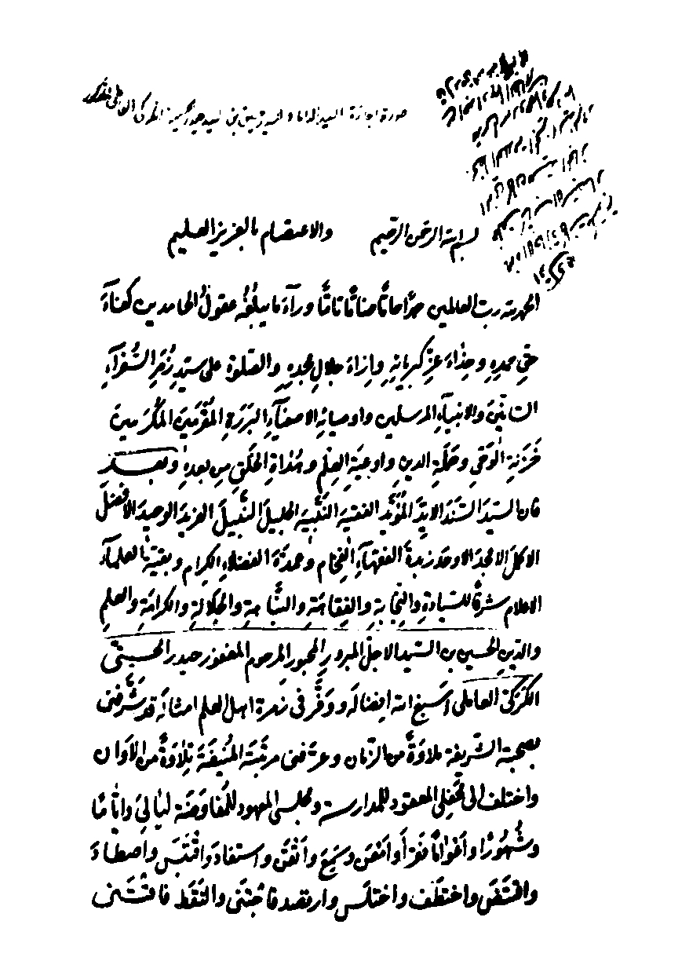

تصویر
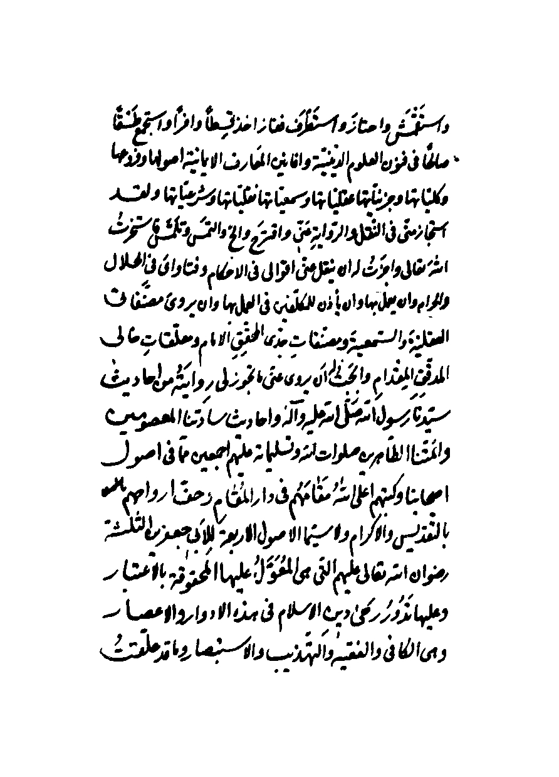

تصویر
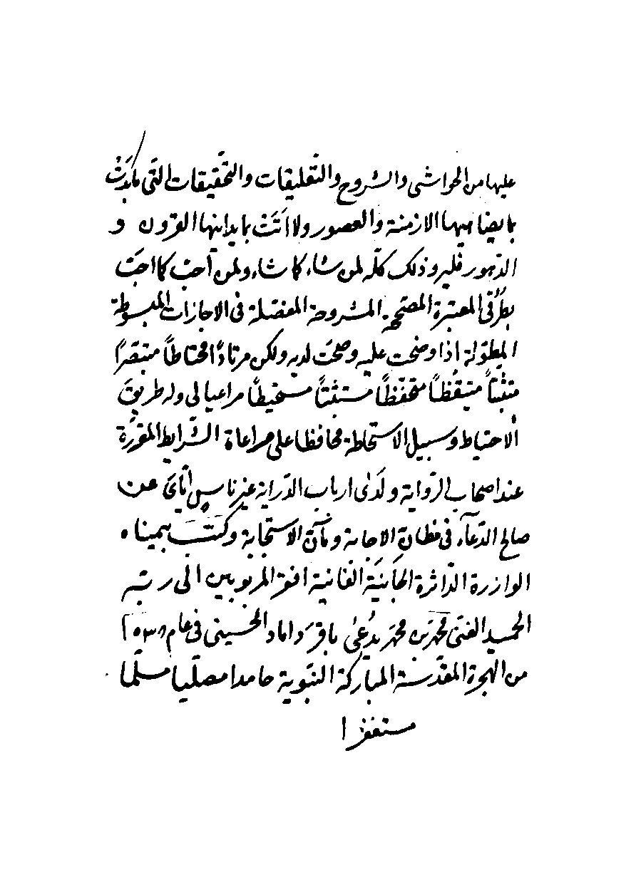

تصویر
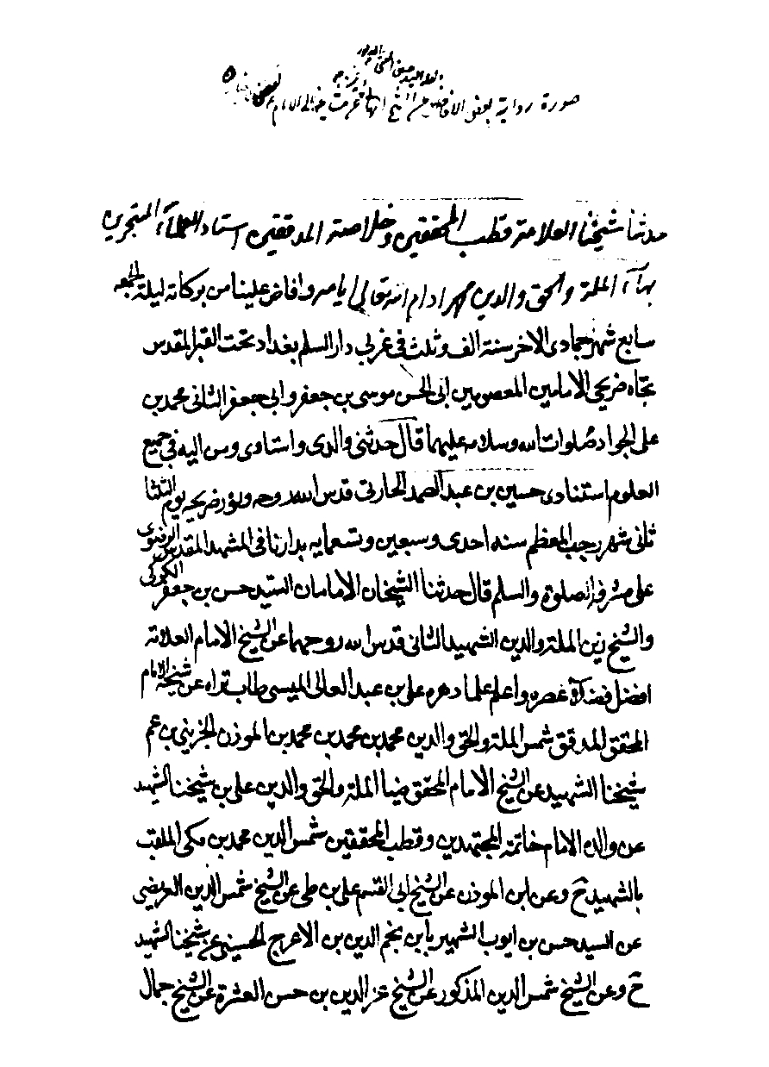

تصویر
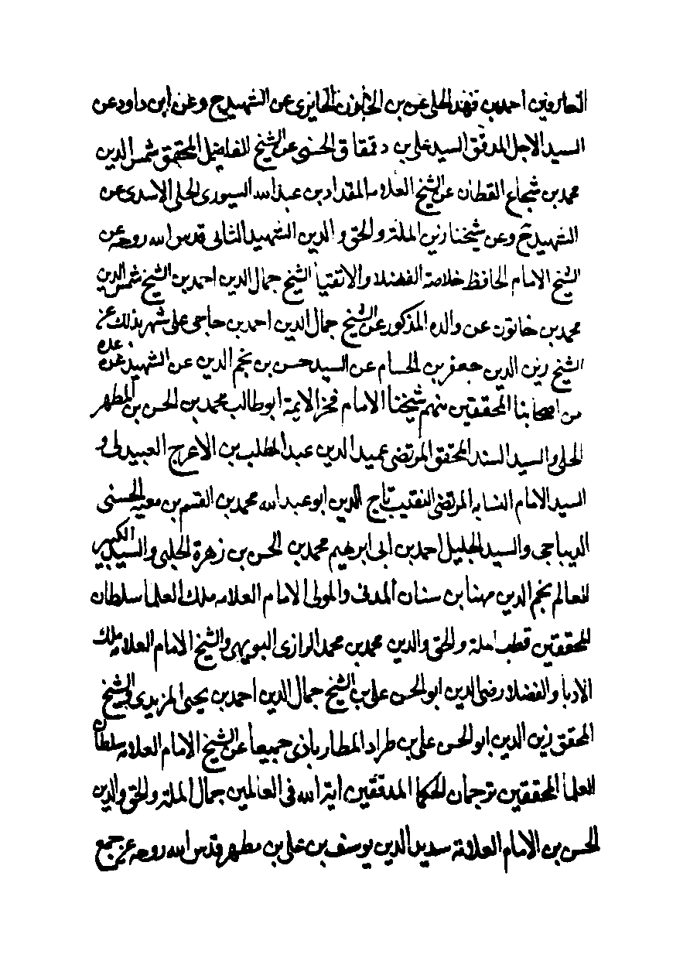

تصویر
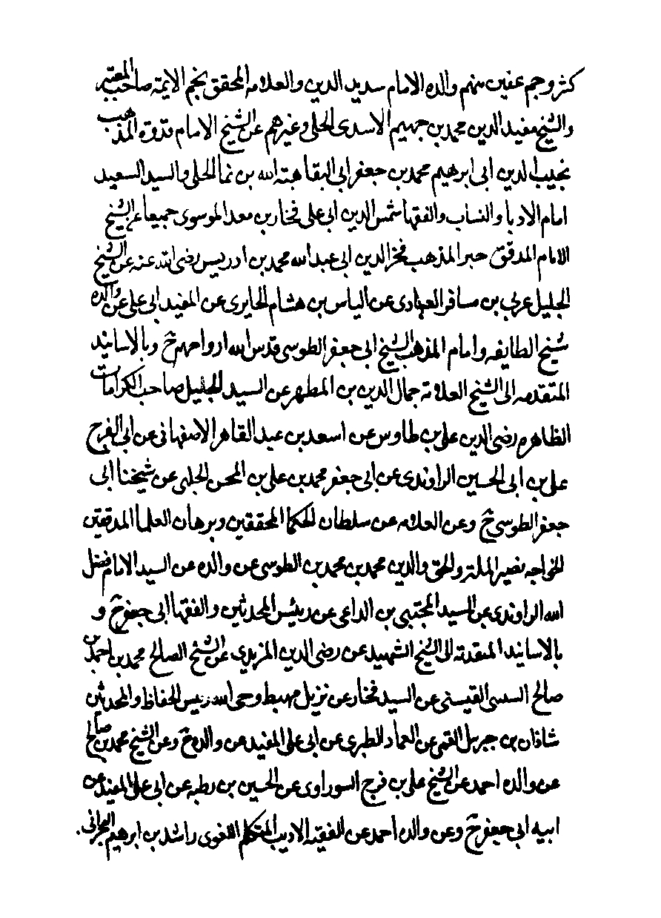

تصویر
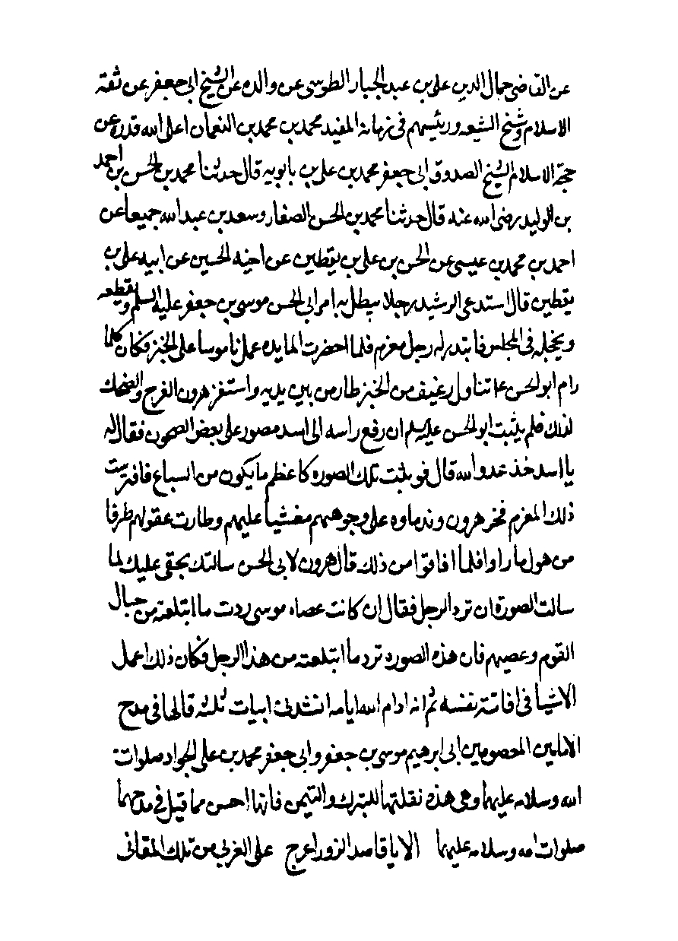

تصویر
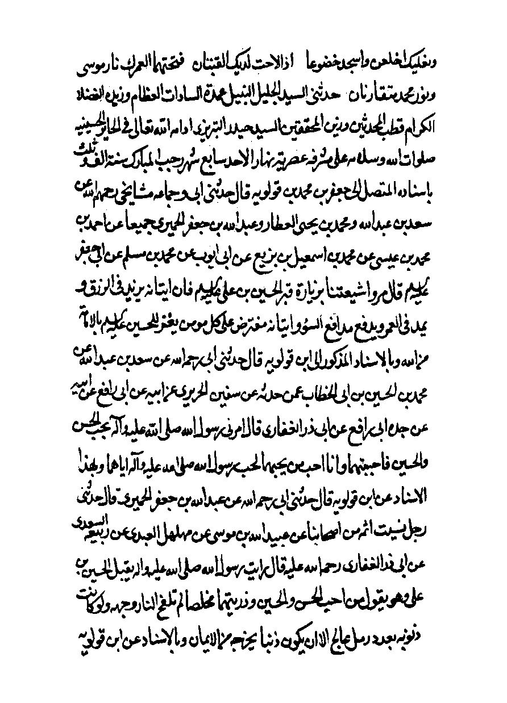

تصویر
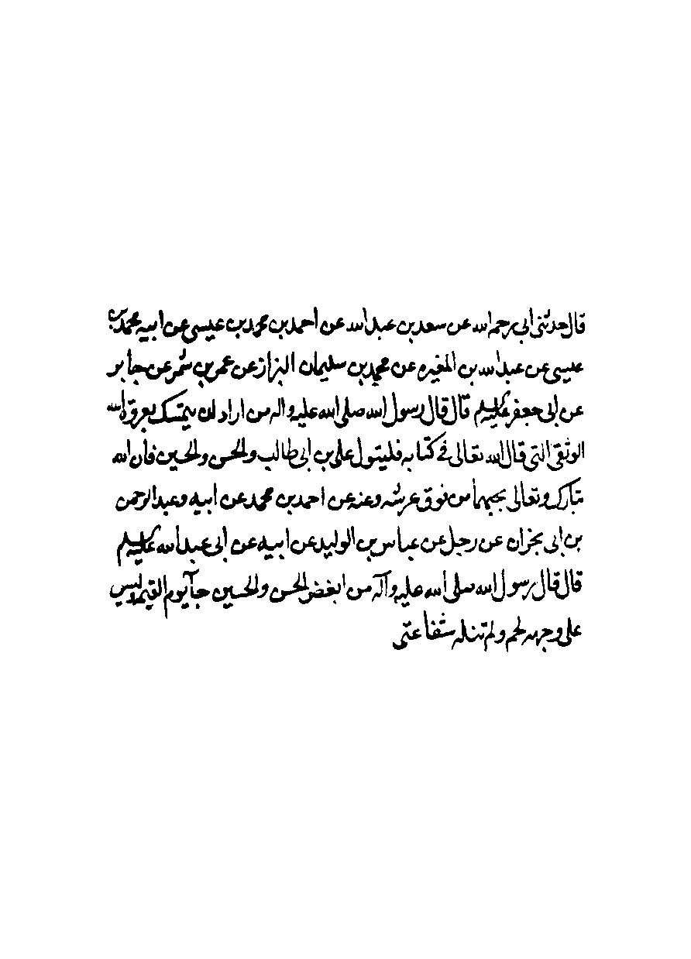

تصویر
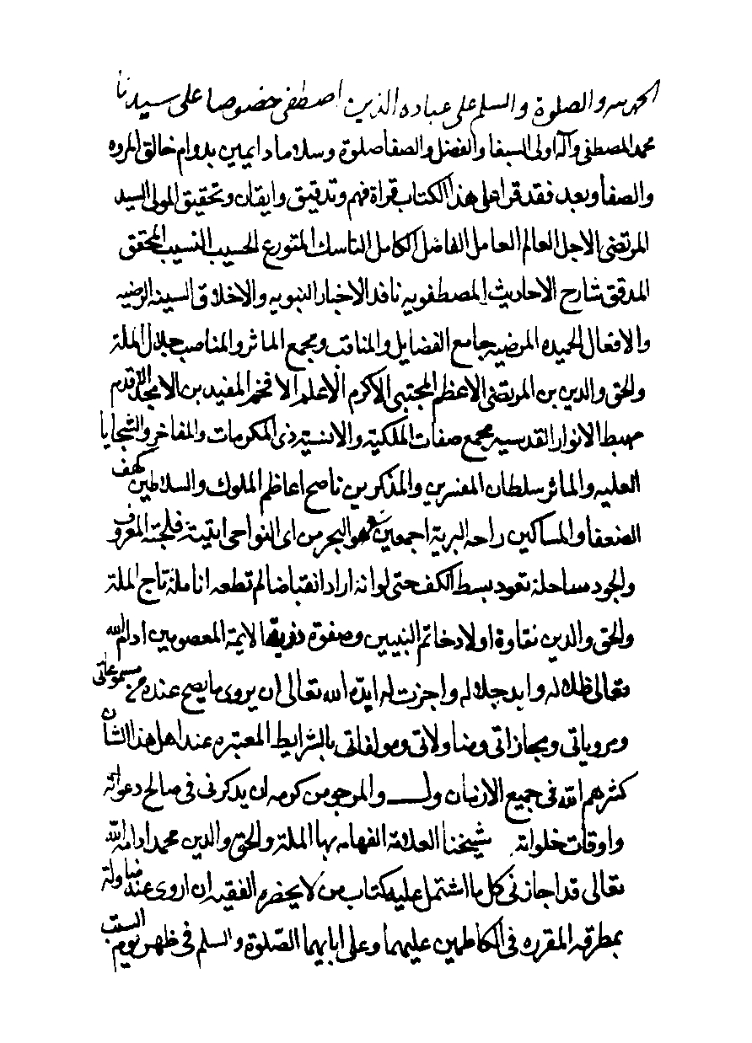

تصویر
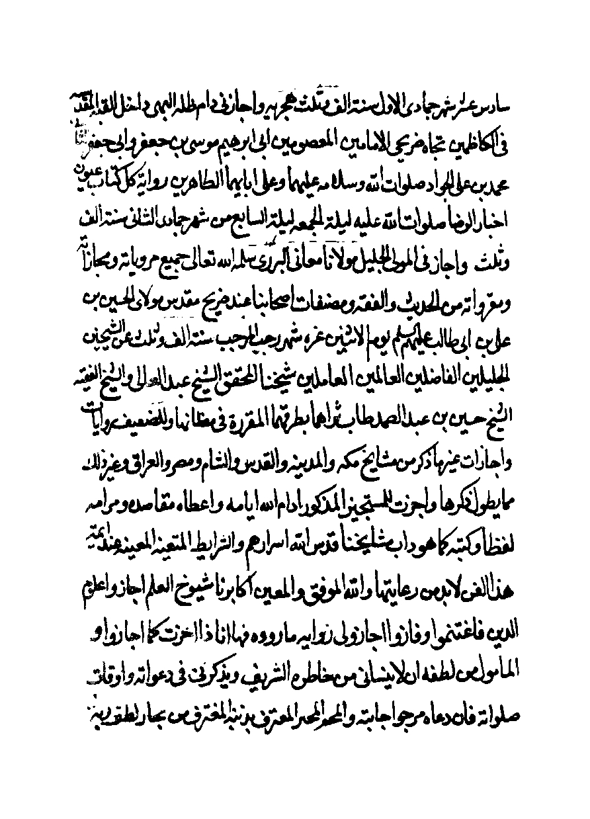

تصویر
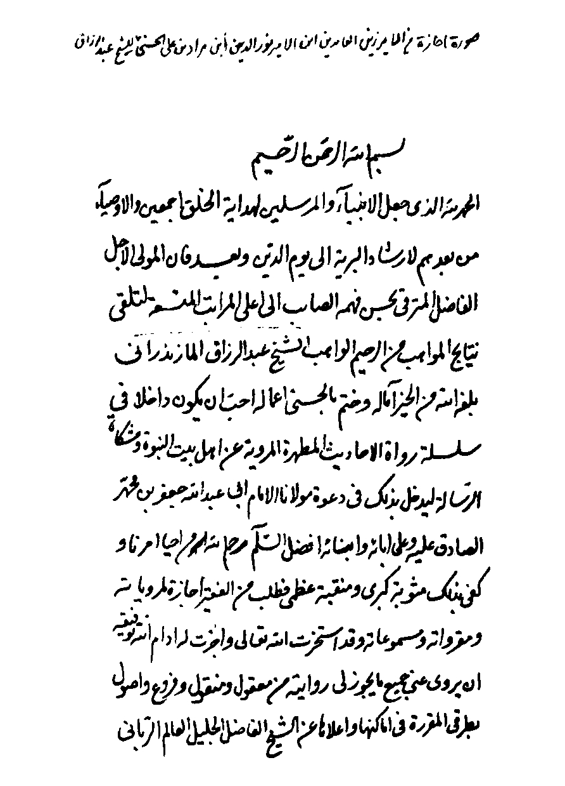

تصویر
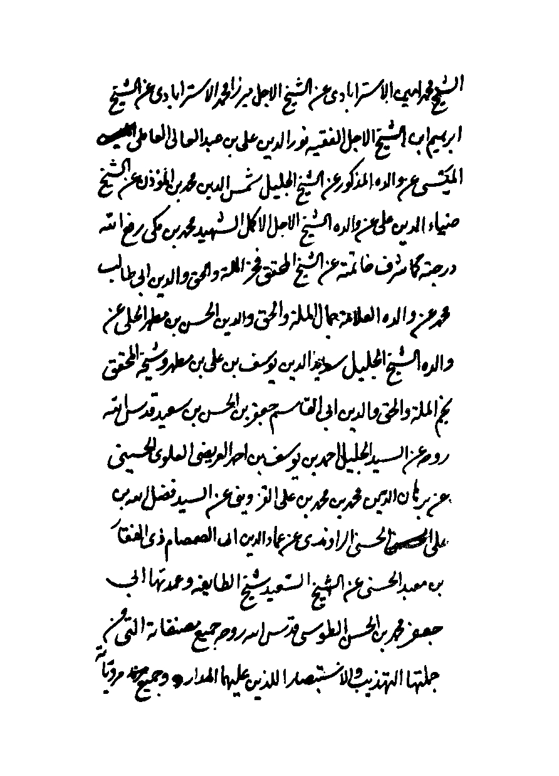

تصویر
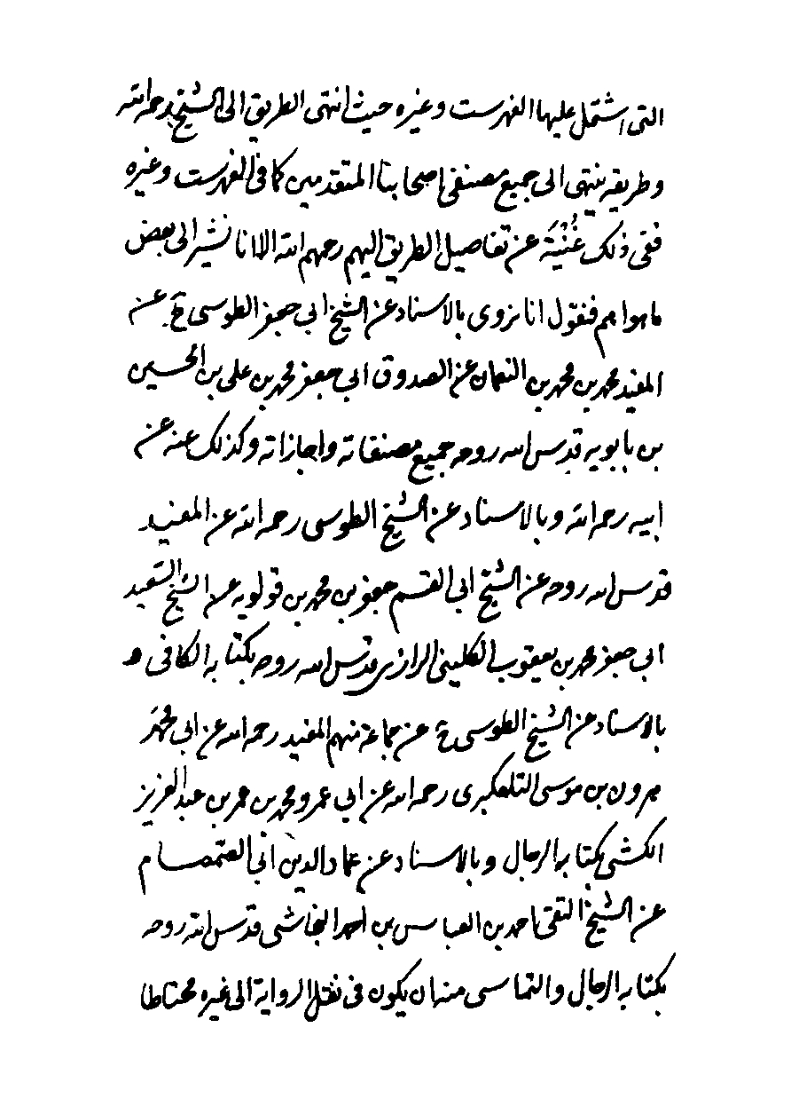

تصویر
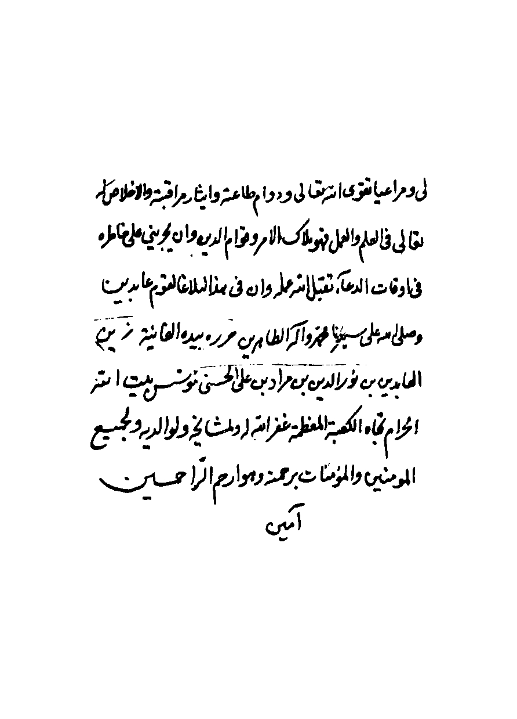

تصویر
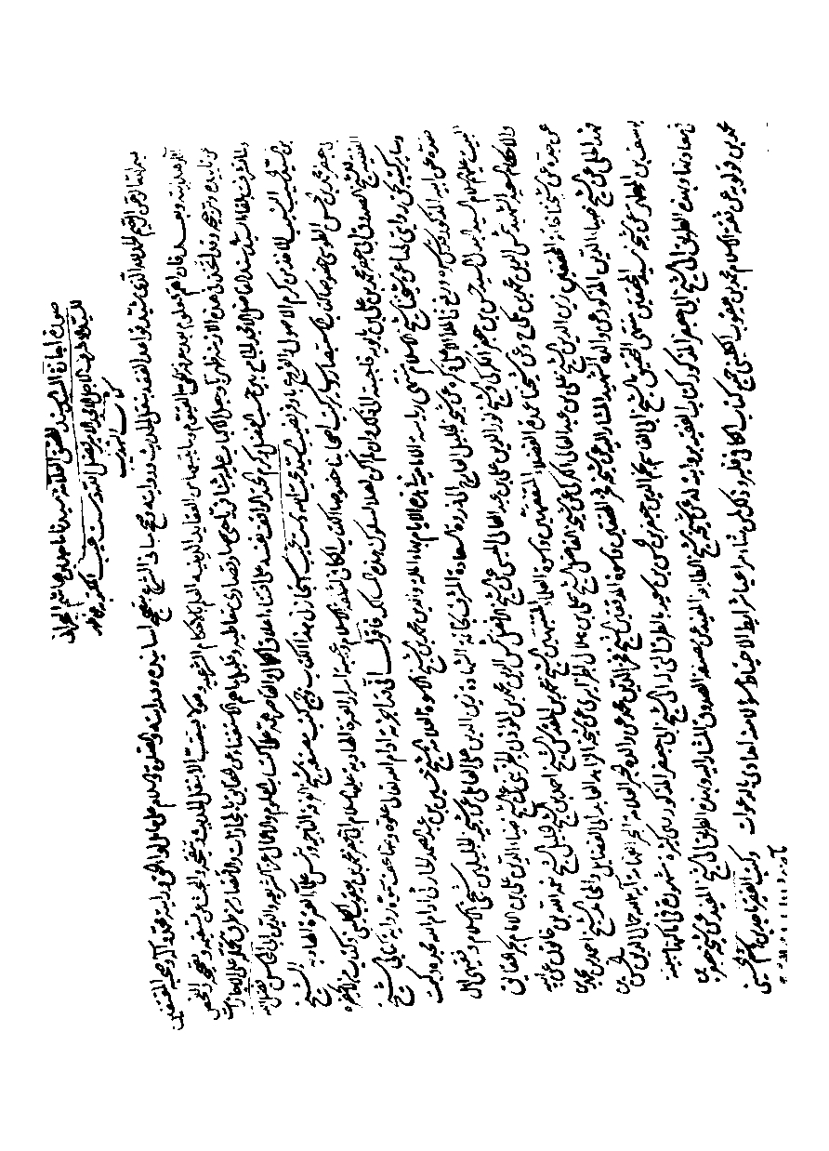

تصویر
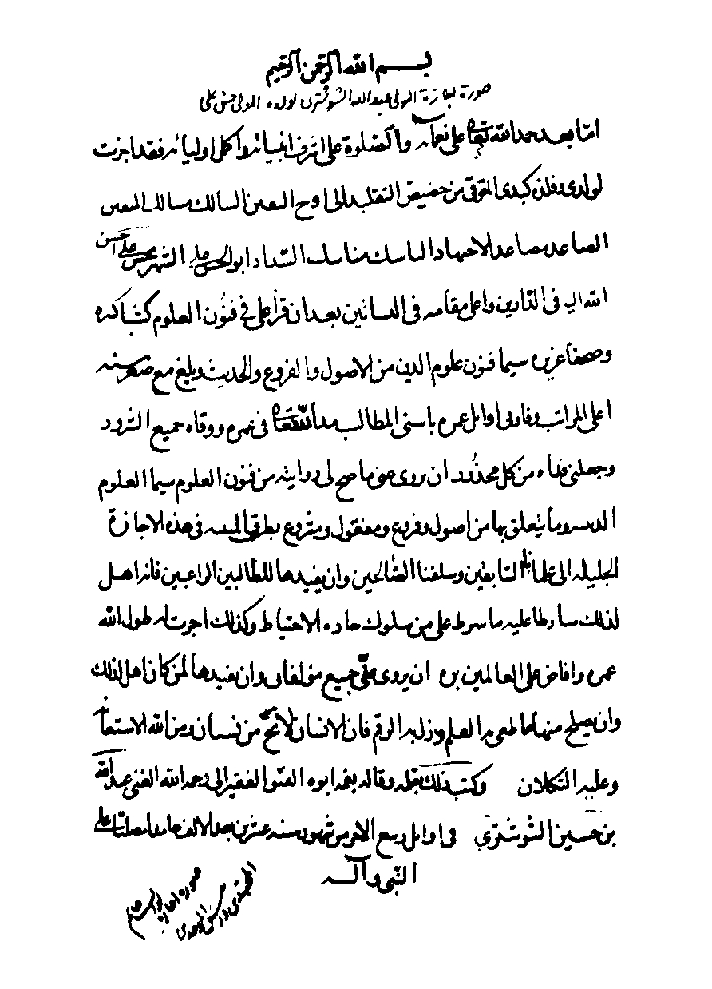

تصویر
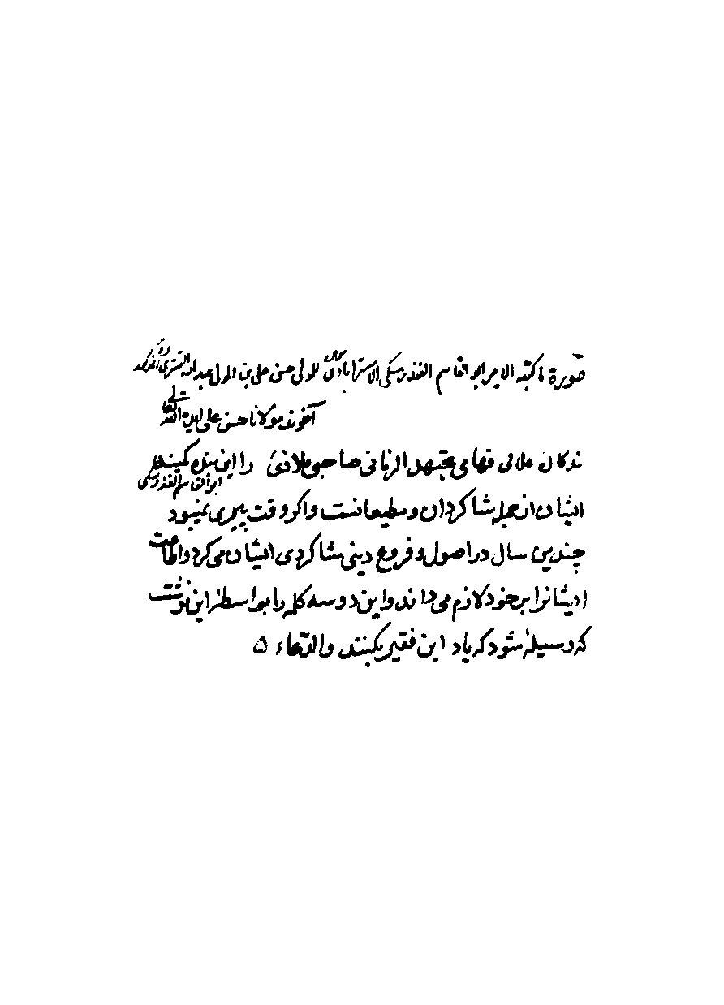

تصویر
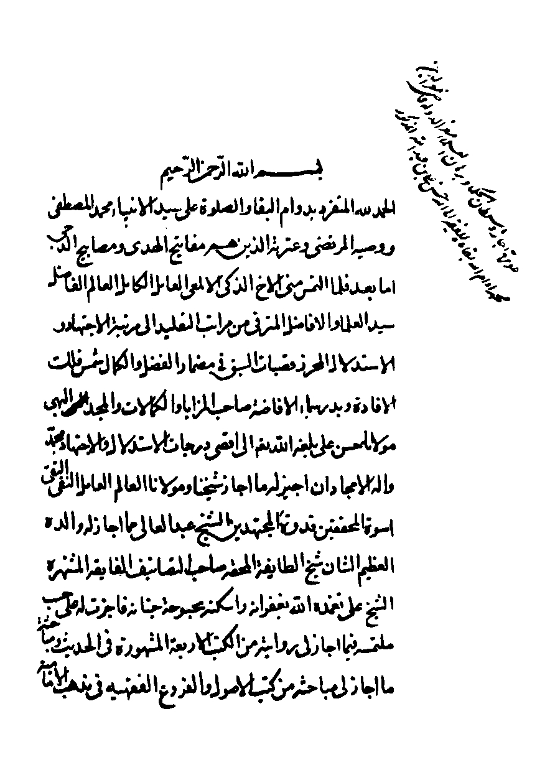

تصویر
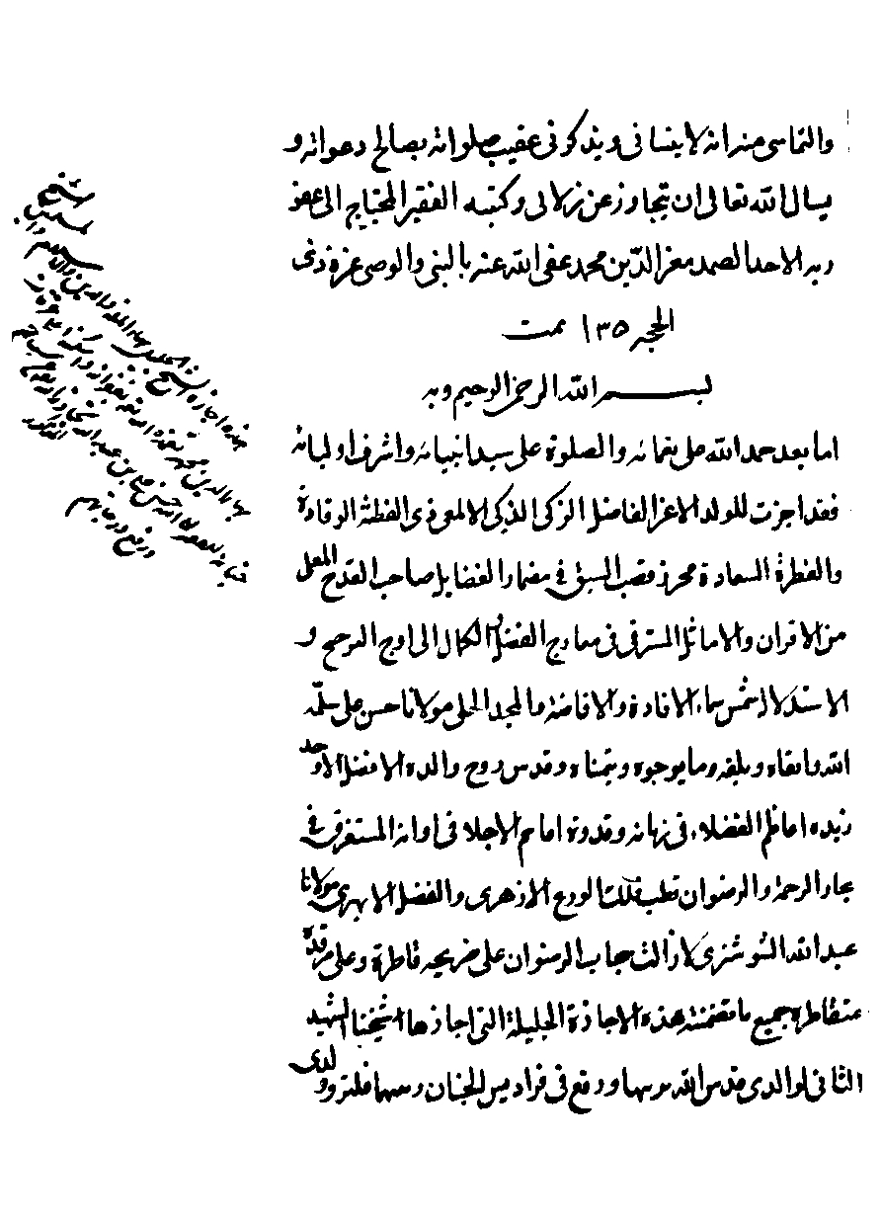

تصویر
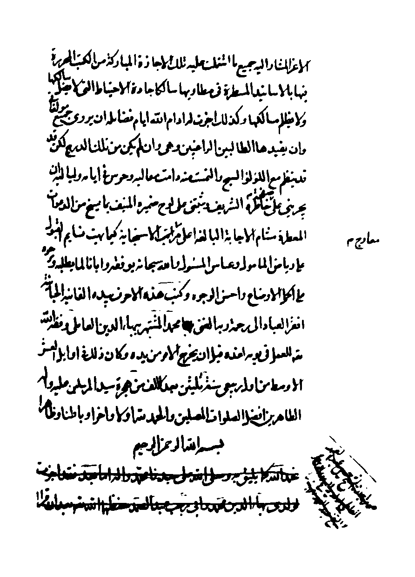

تصویر
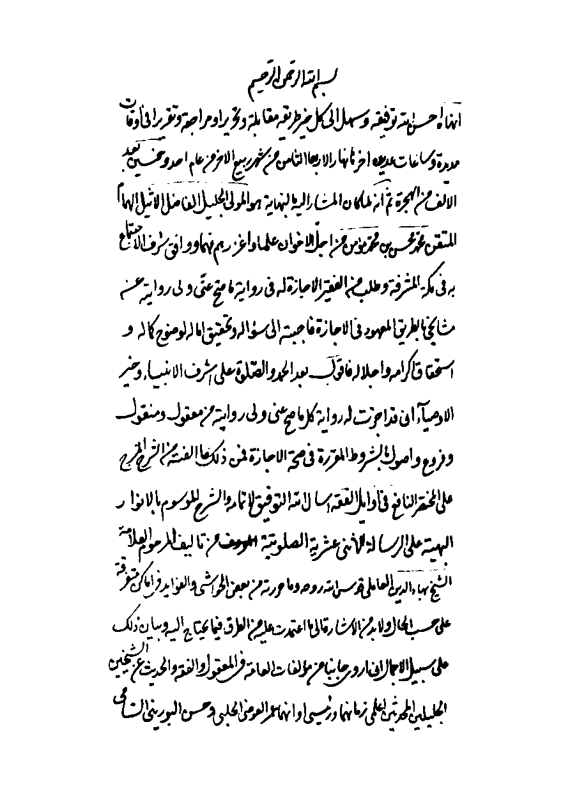

تصویر
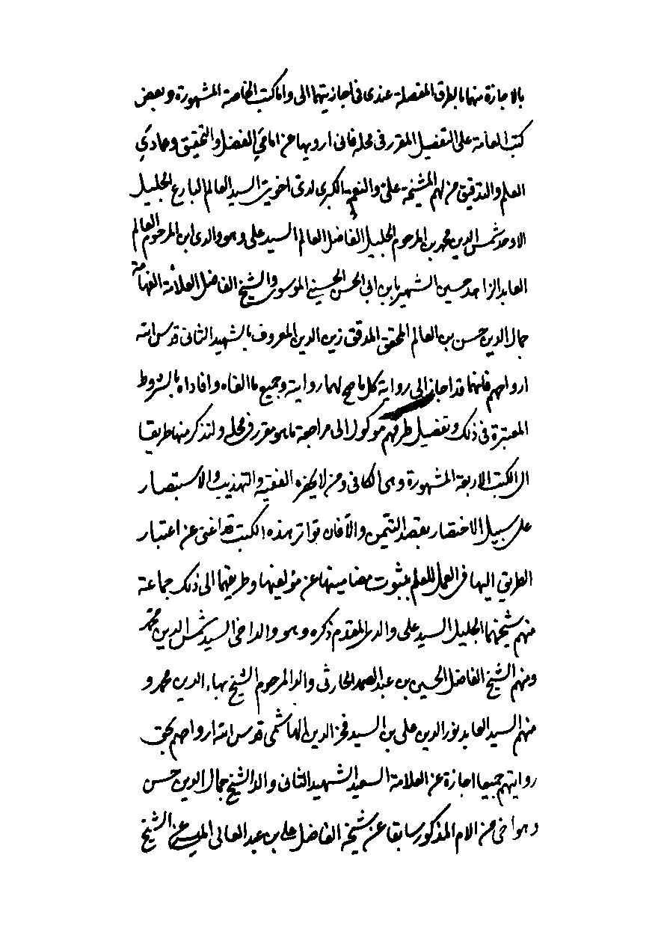

تصویر
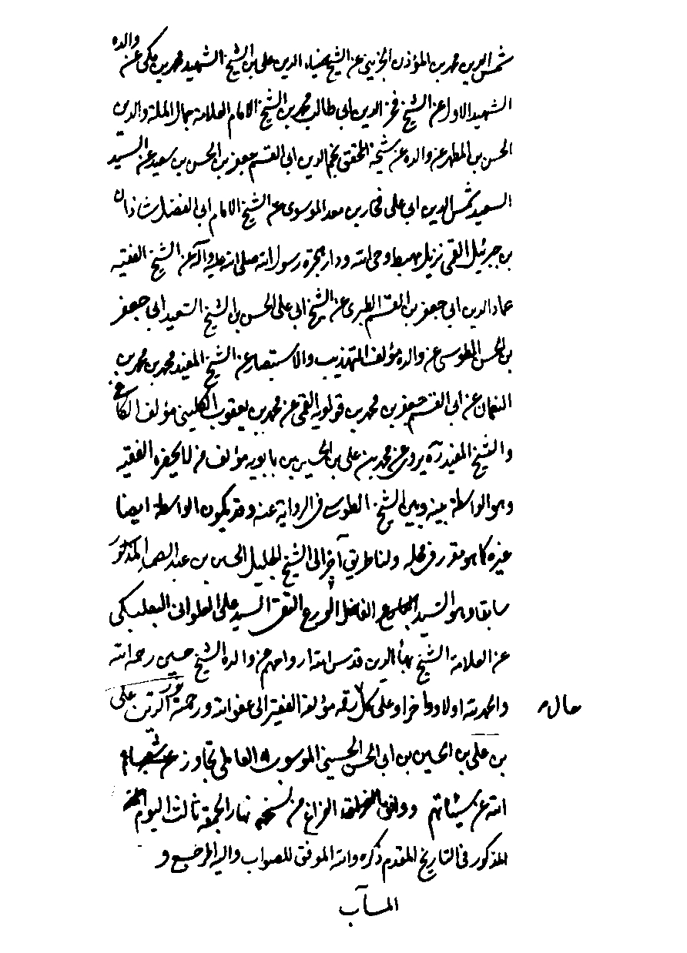

تصویر
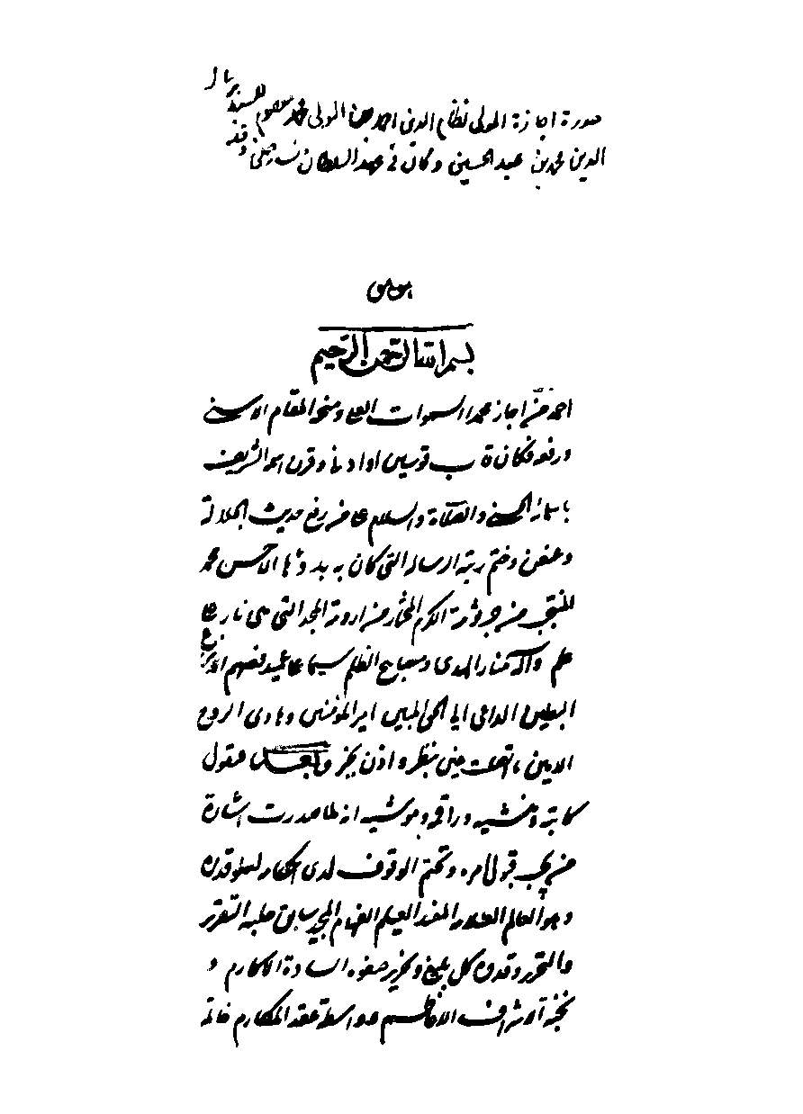

تصویر
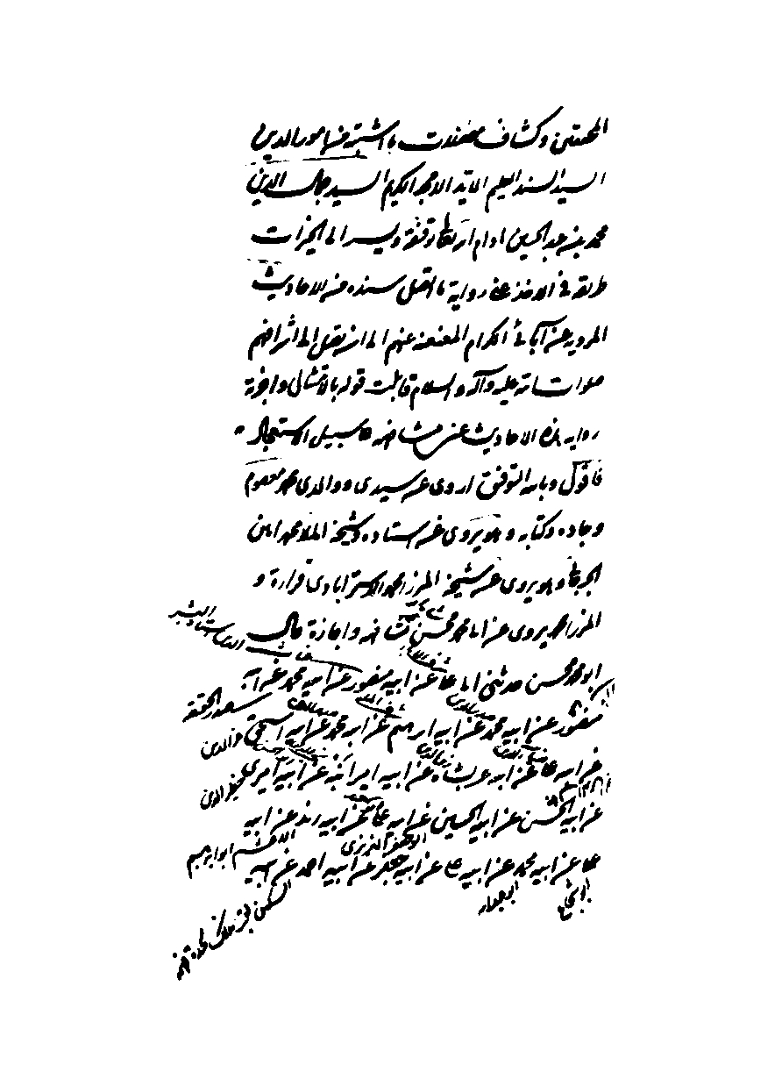

تصویر
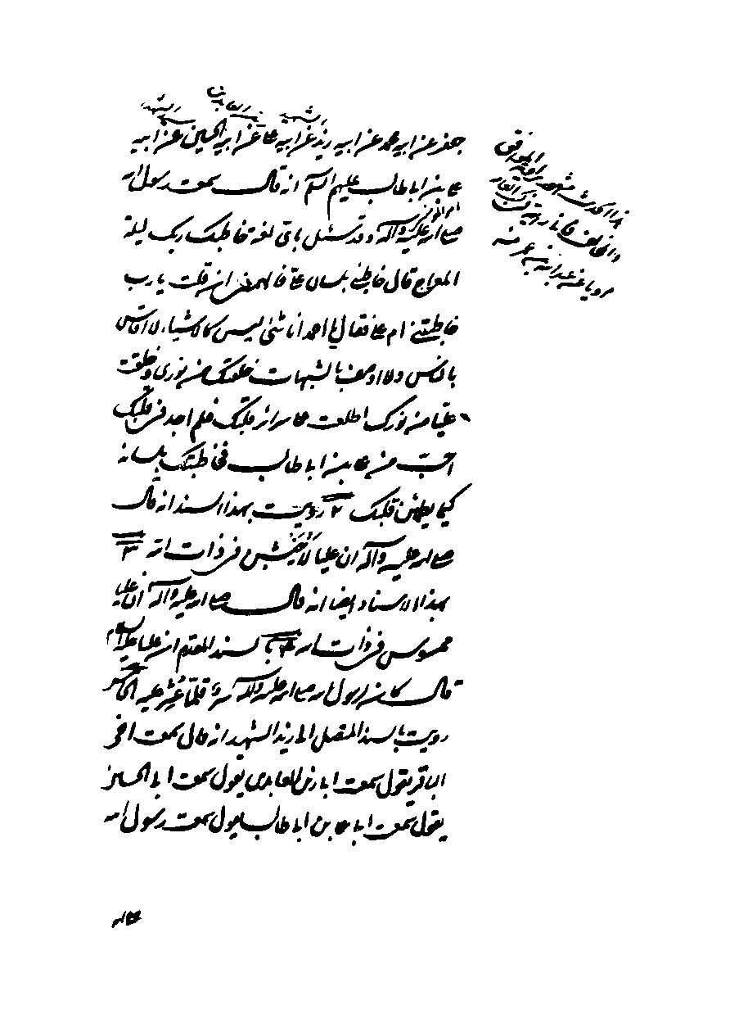

تصویر
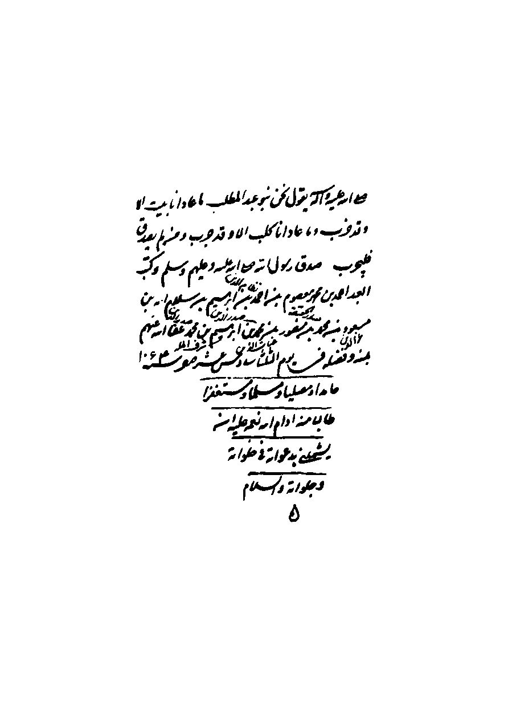

تصویر
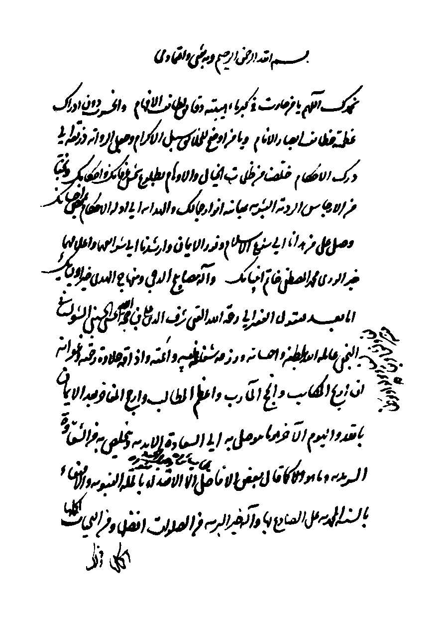

تصویر
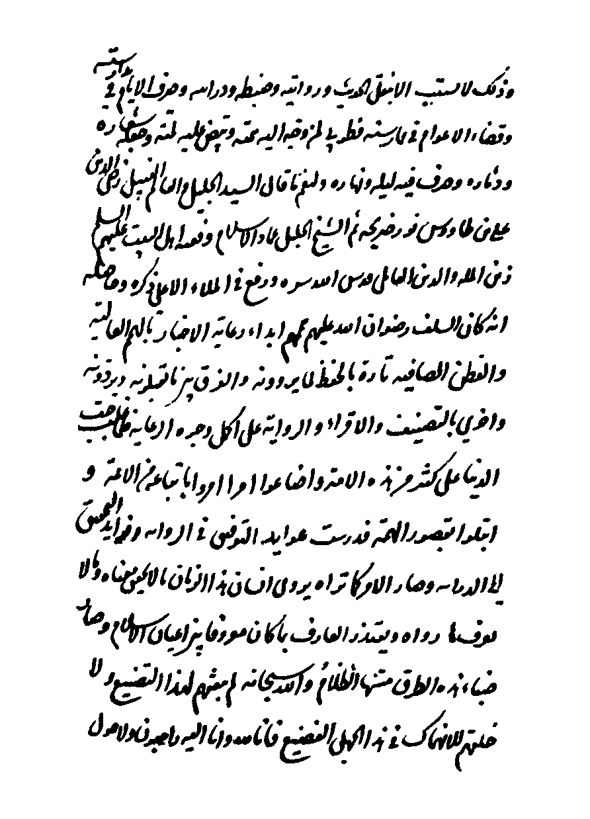

تصویر
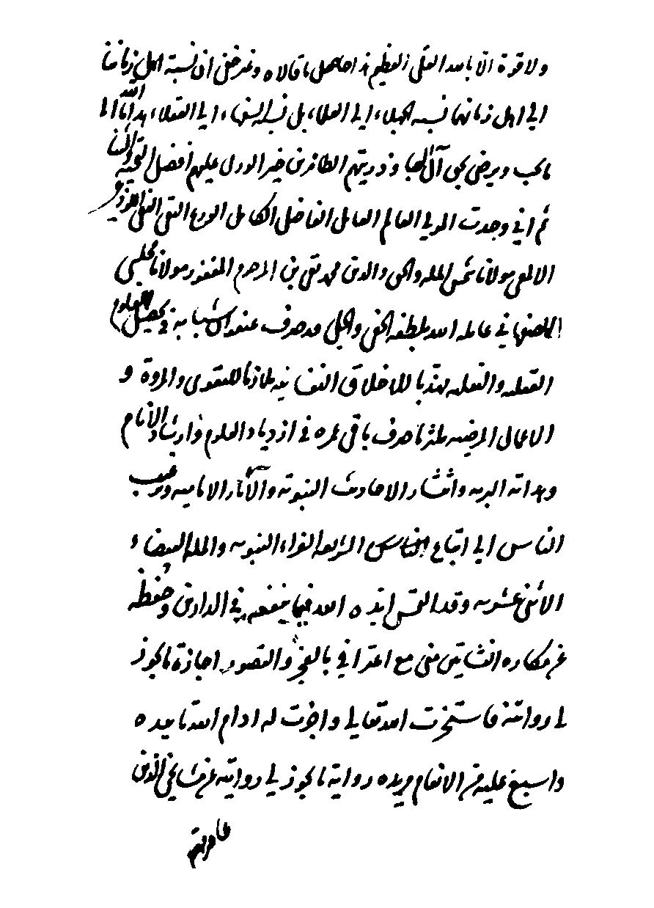

تصویر
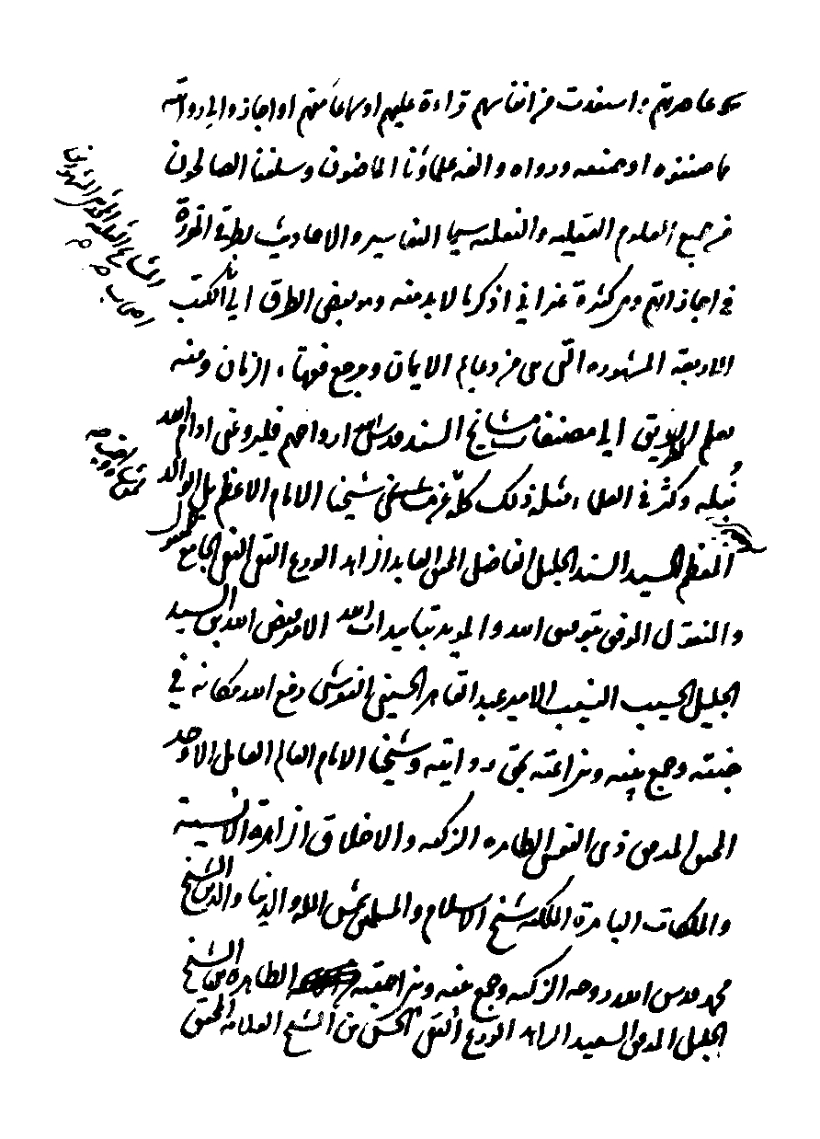

تصویر
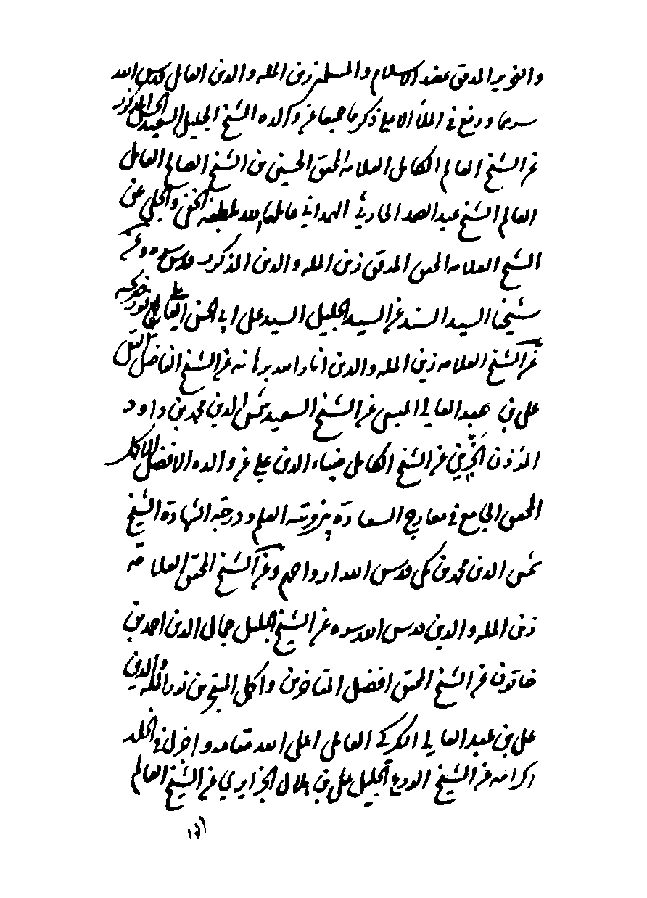

تصویر
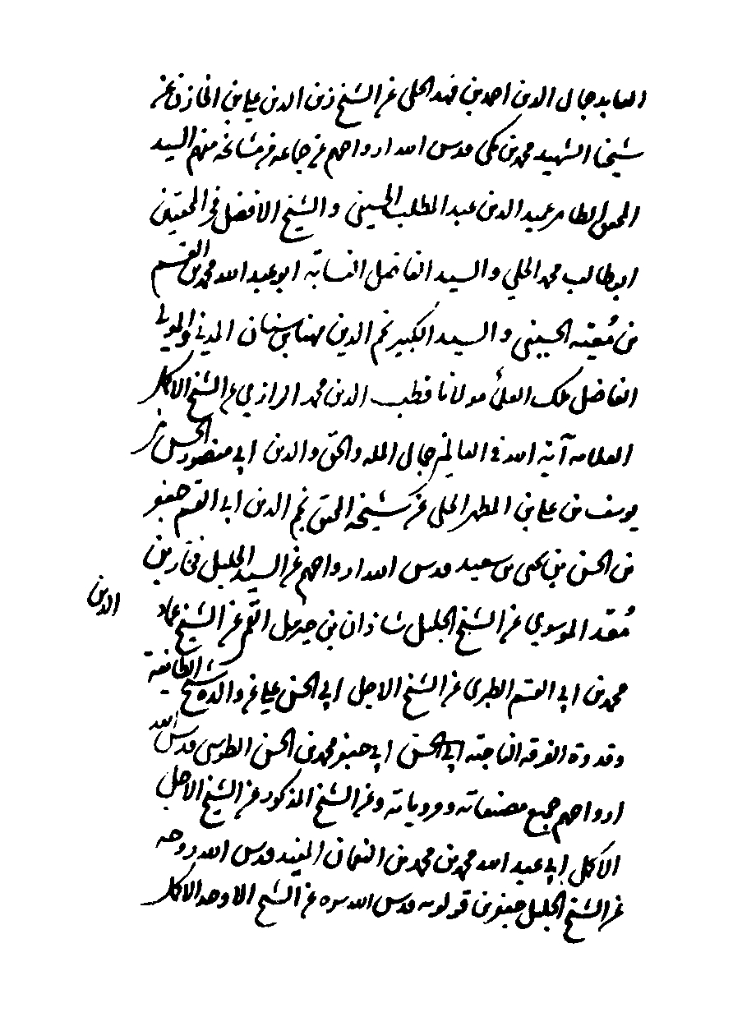

تصویر
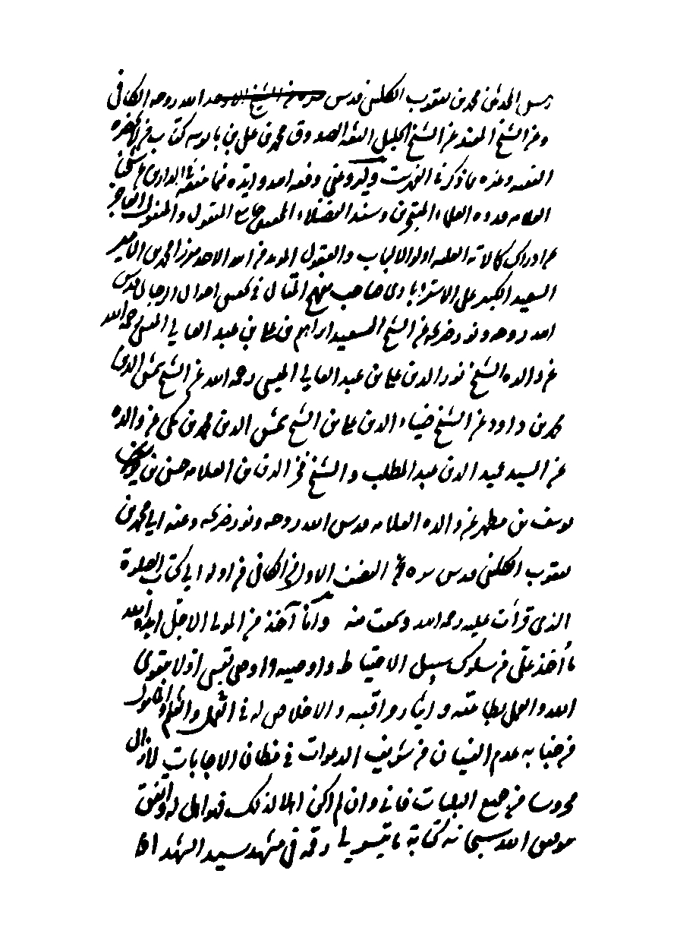

تصویر


تصویر
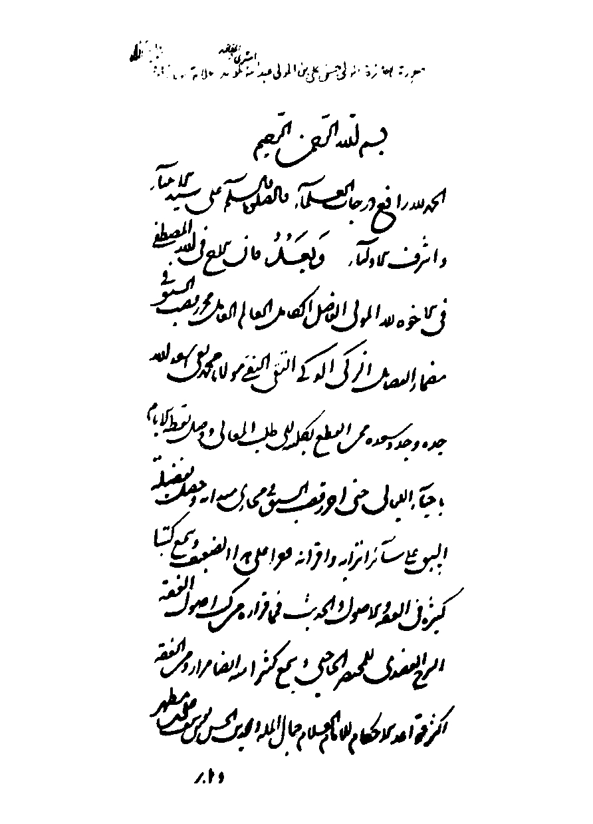

تصویر
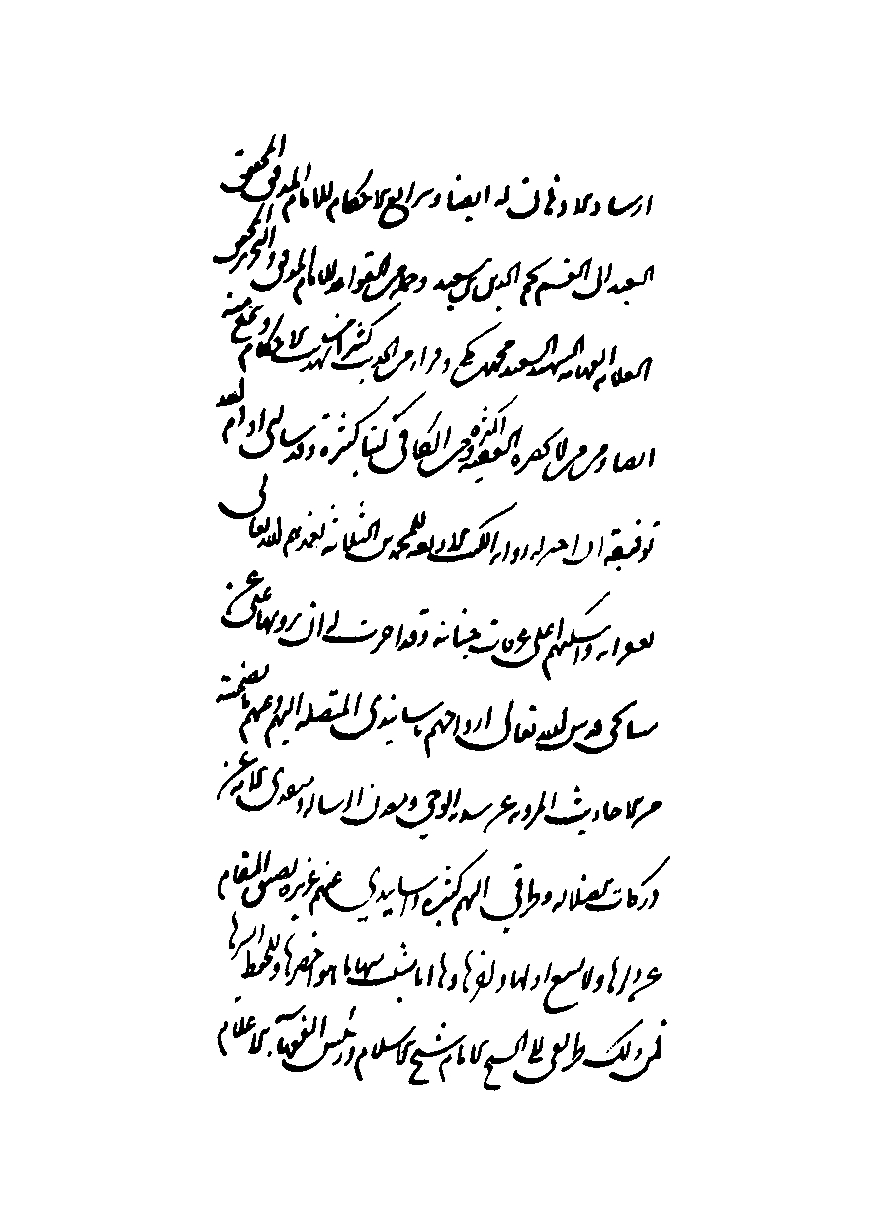

تصویر
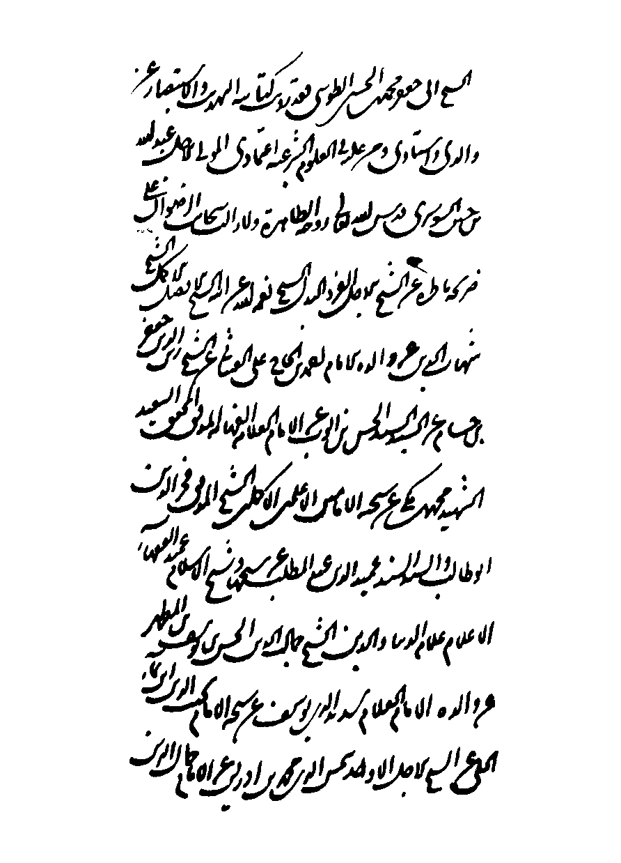

تصویر
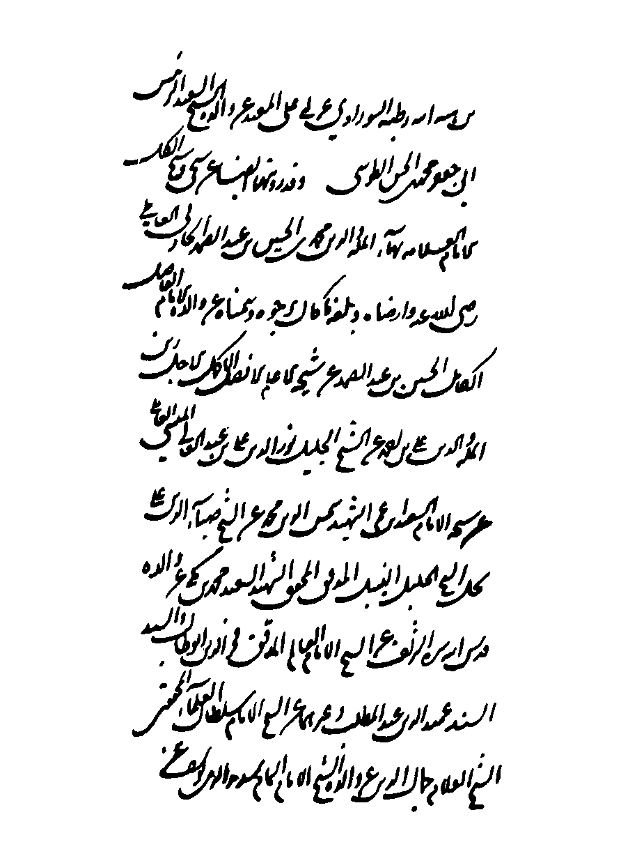

تصویر
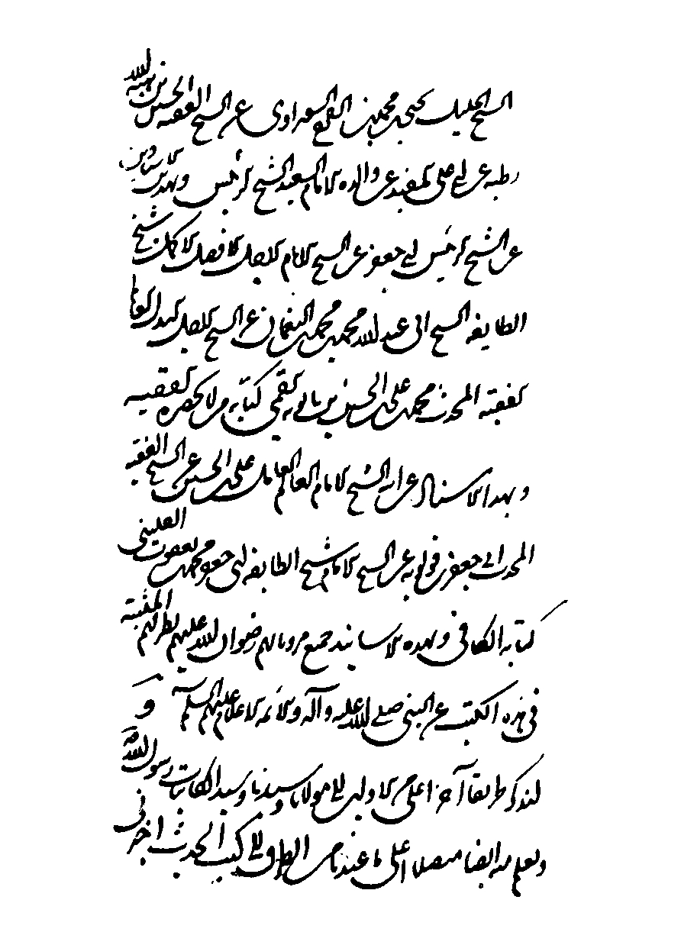

تصویر
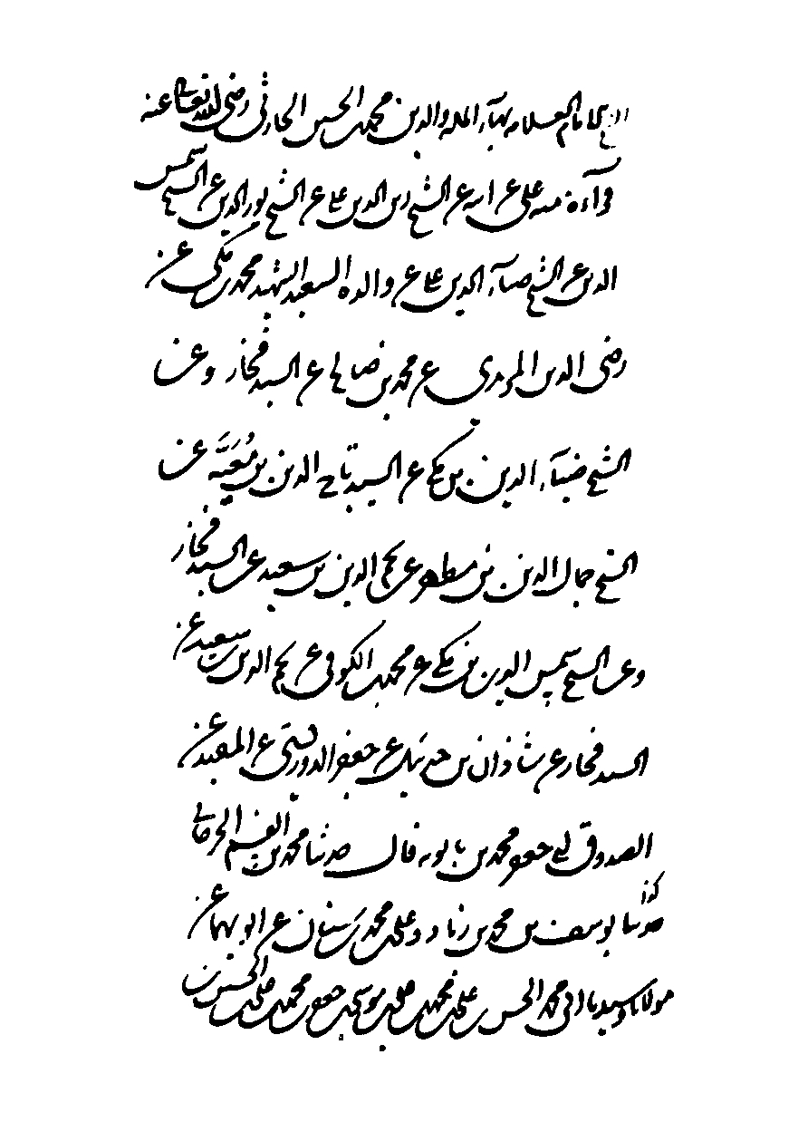

تصویر
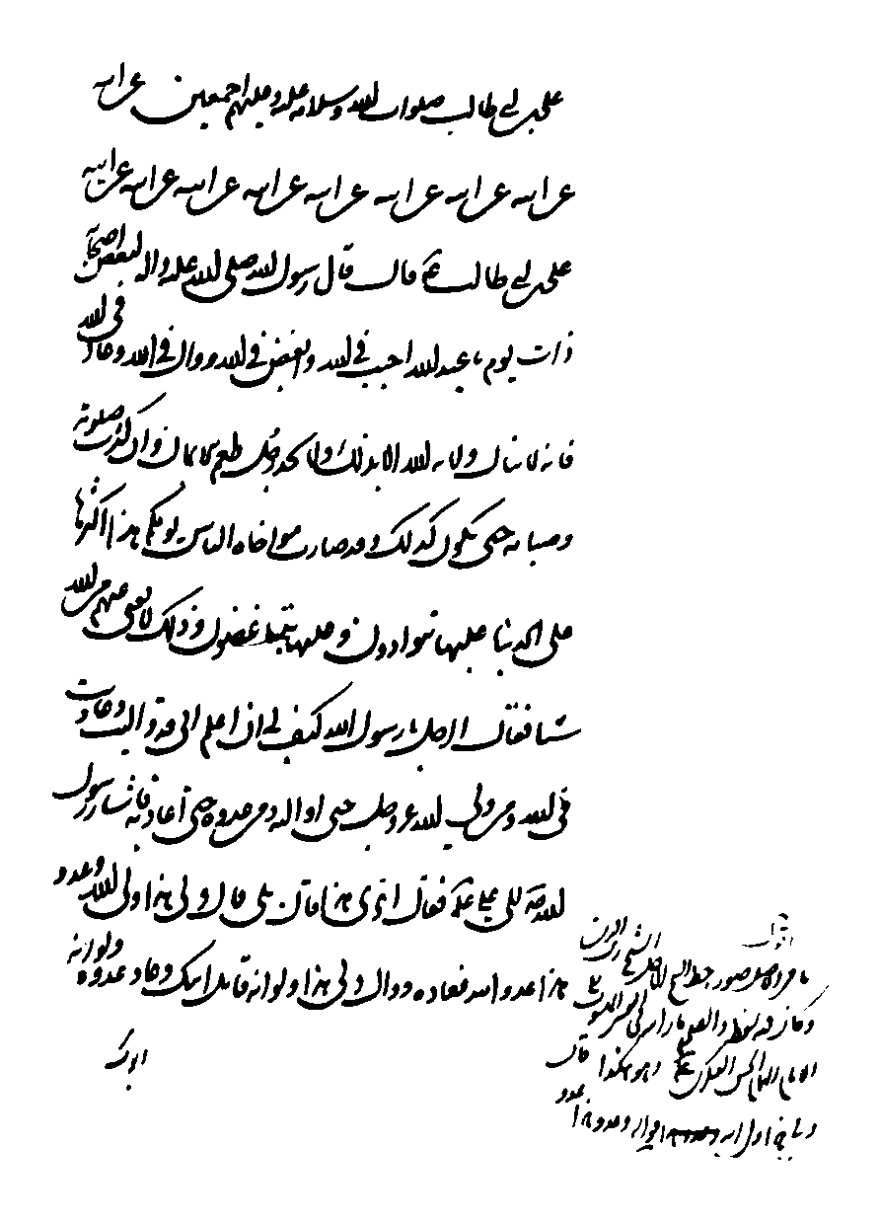

تصویر
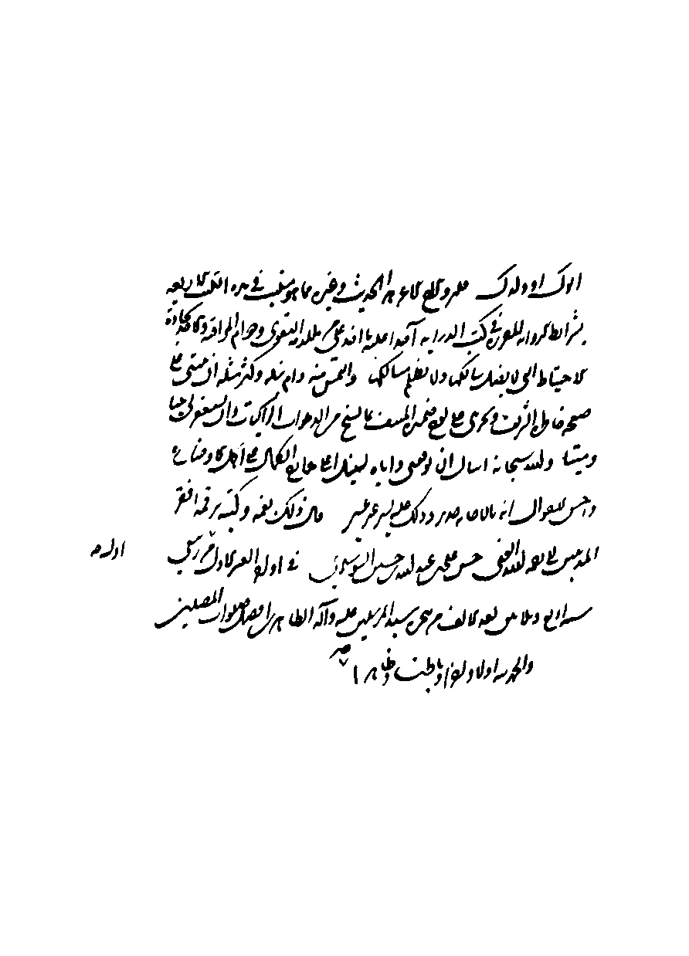

تصویر
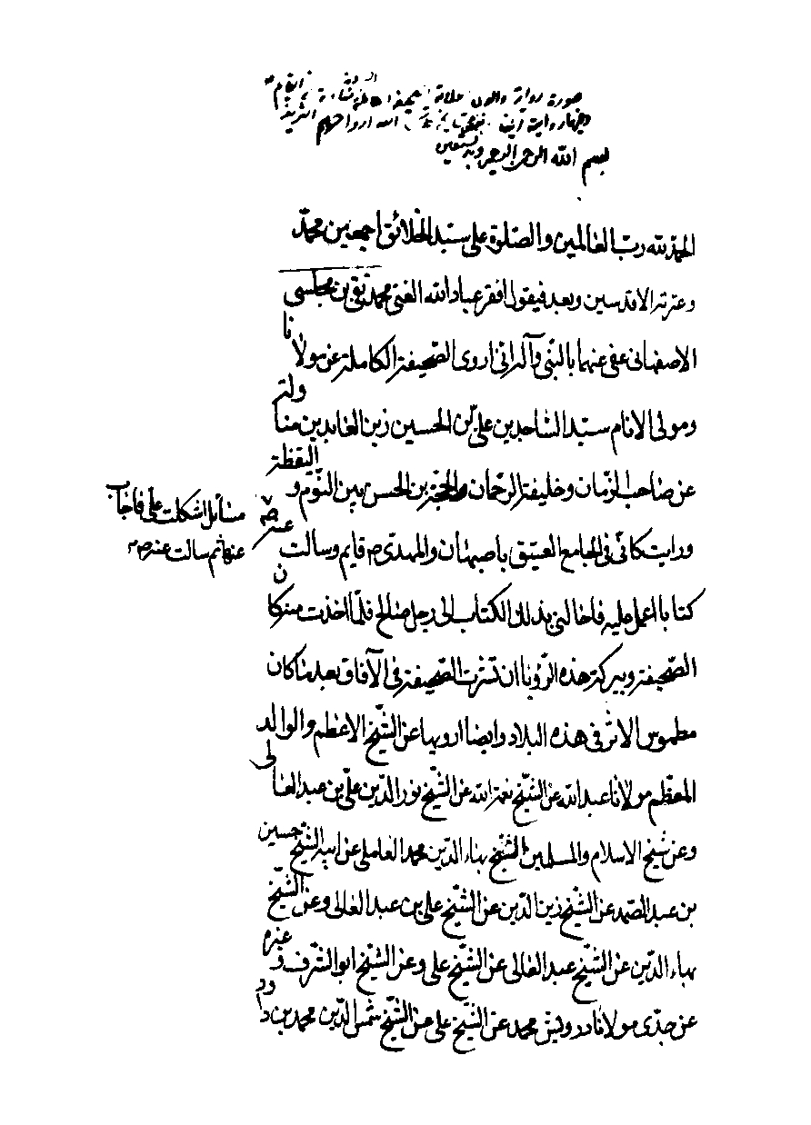

تصویر
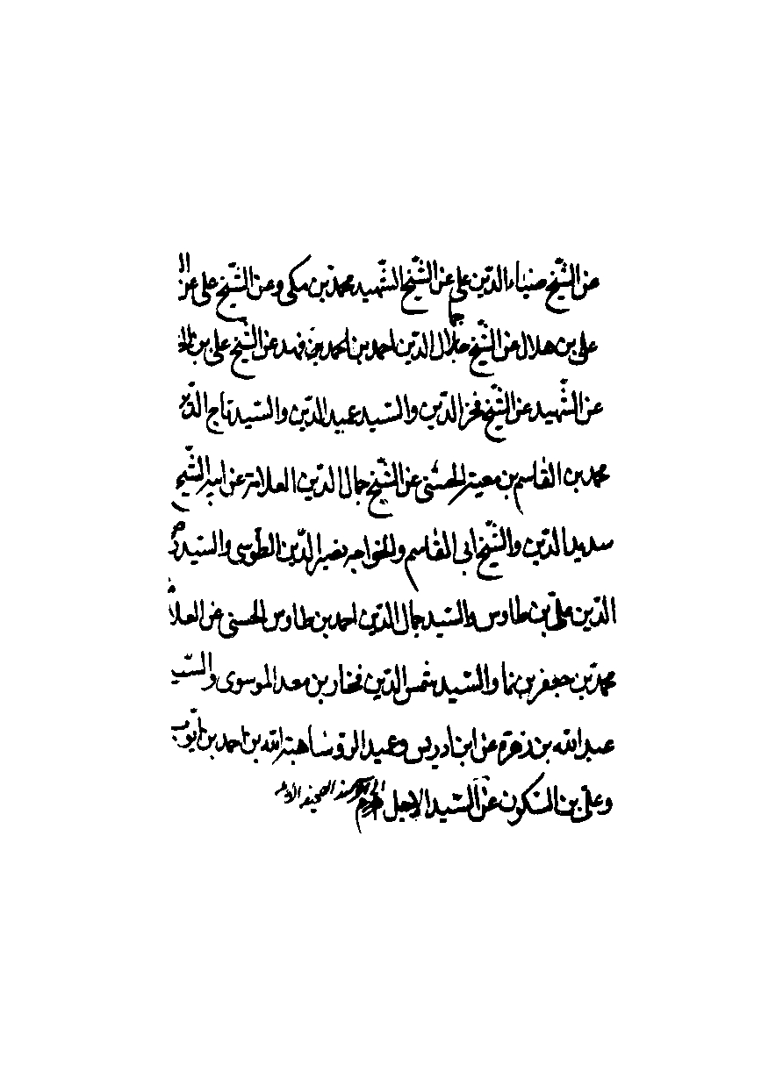

تصویر
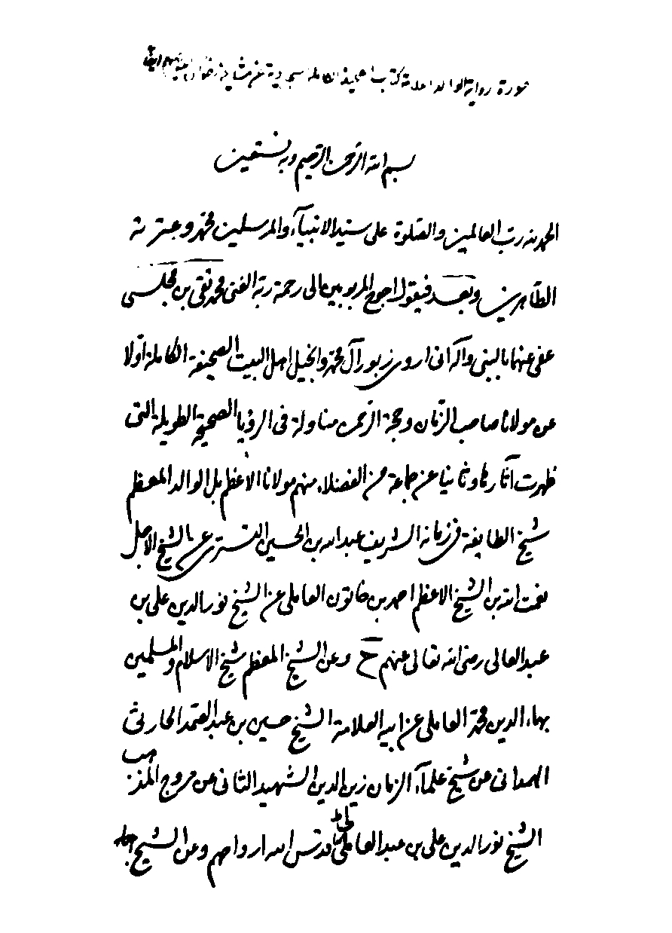

تصویر
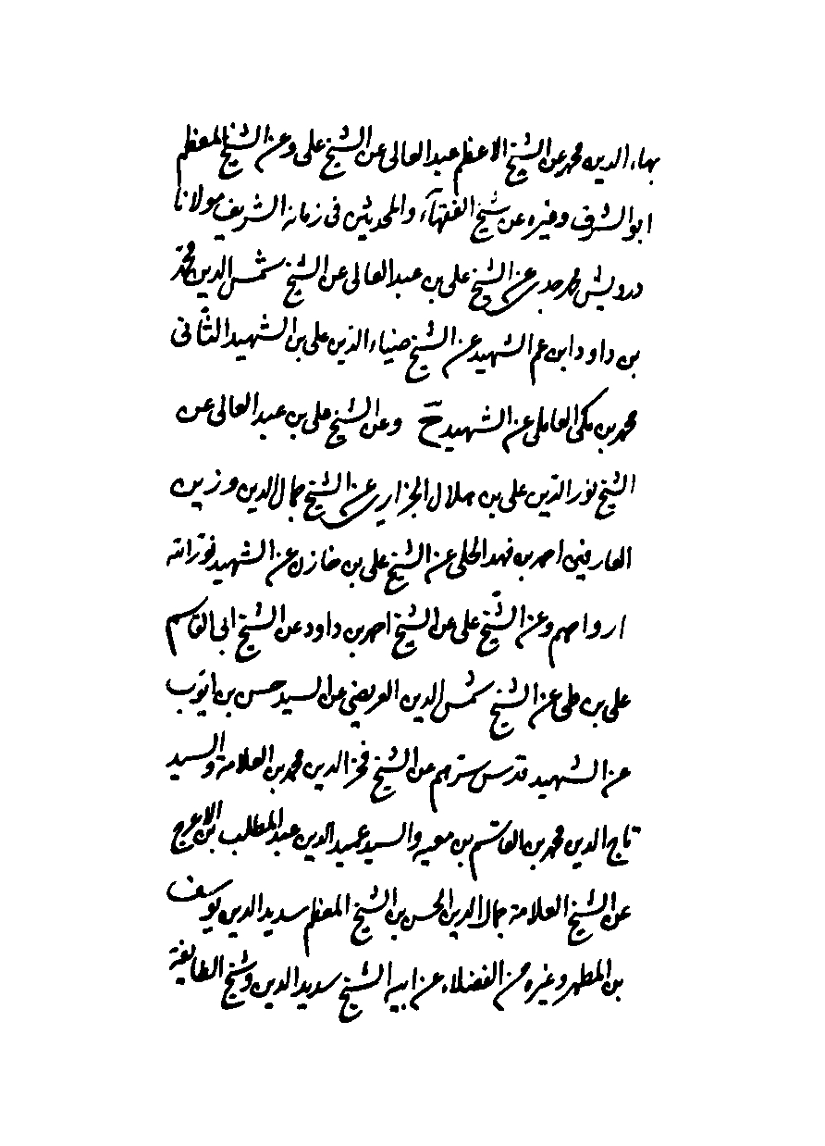

تصویر
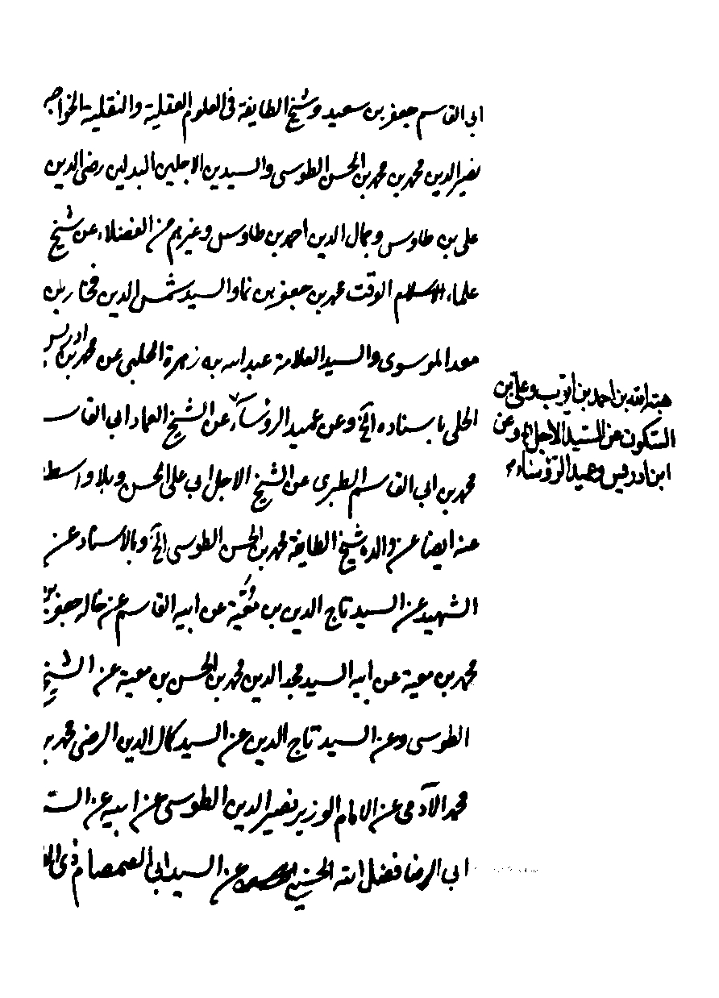

تصویر
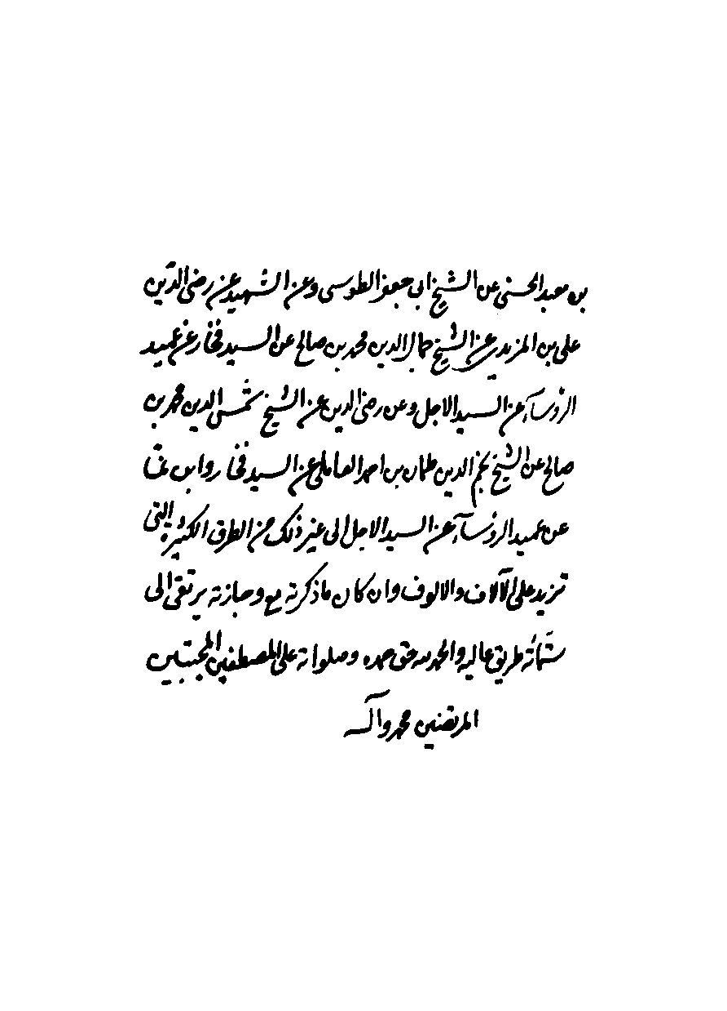

تصویر
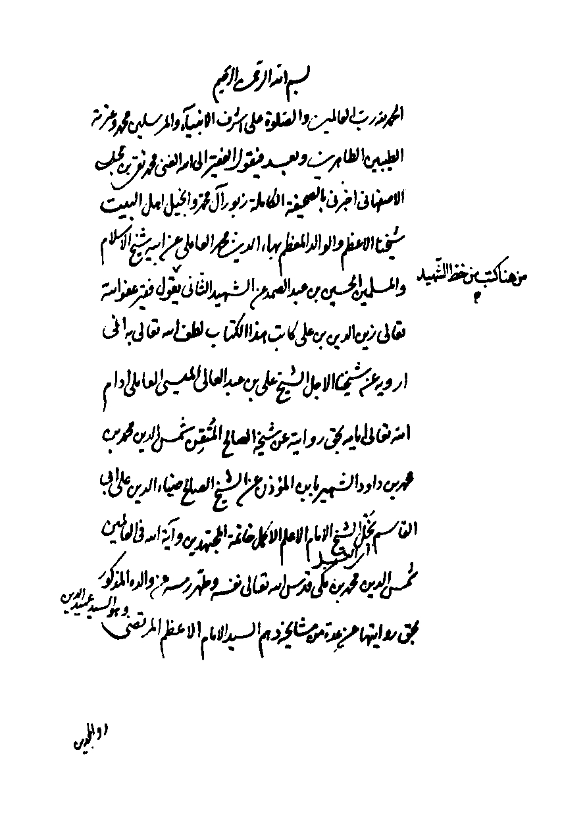

تصویر
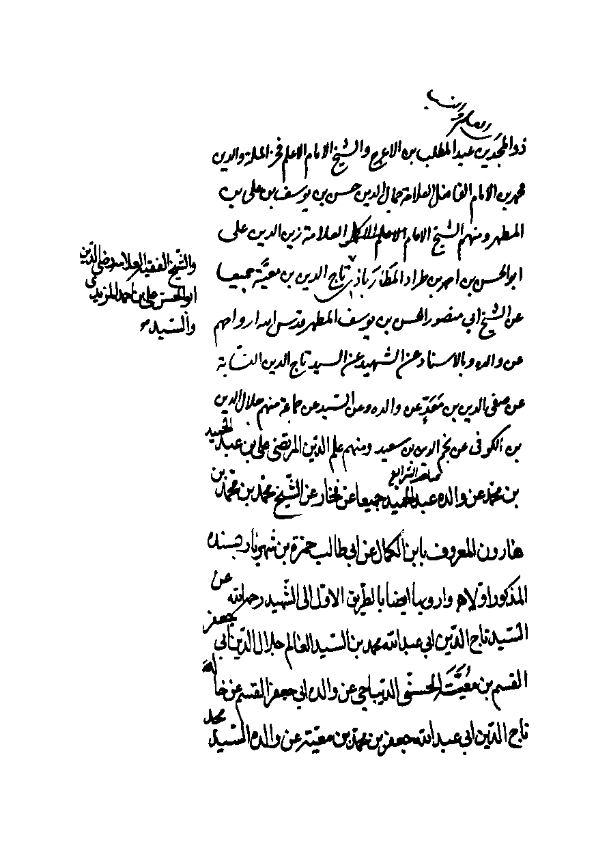

تصویر
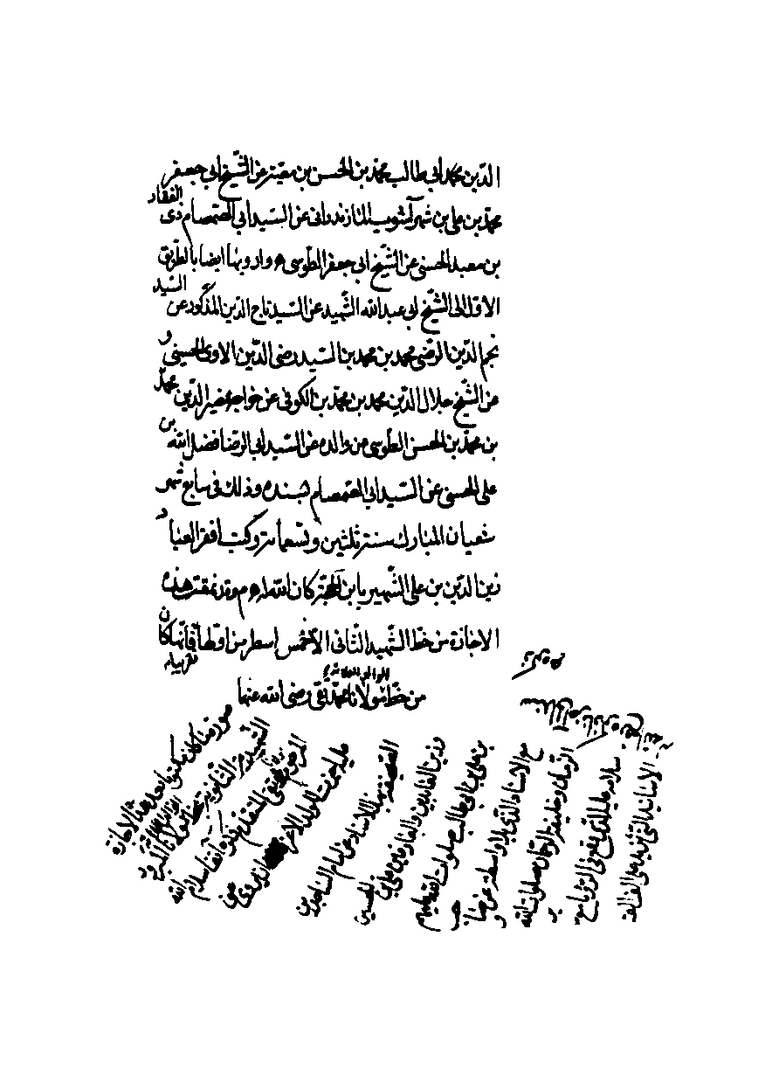

تصویر
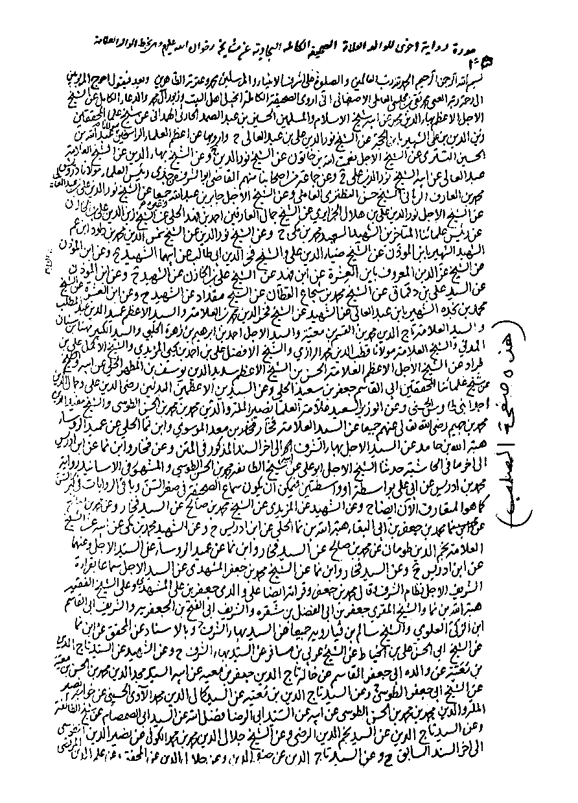

تصویر
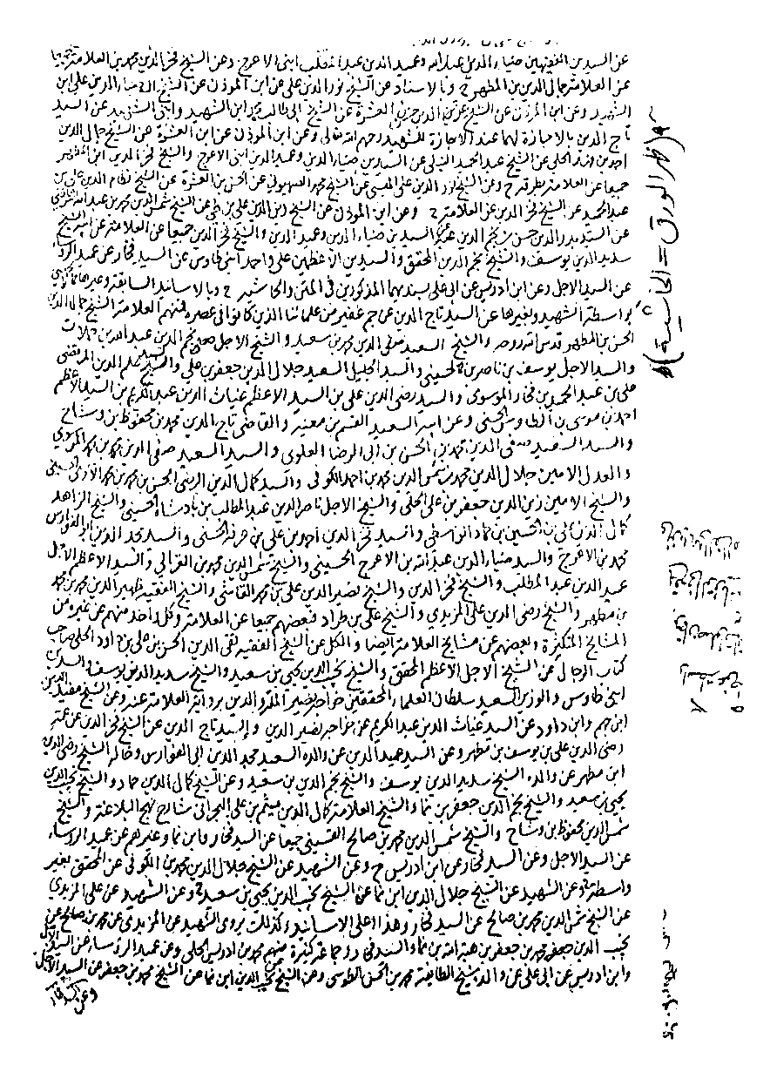

تصویر
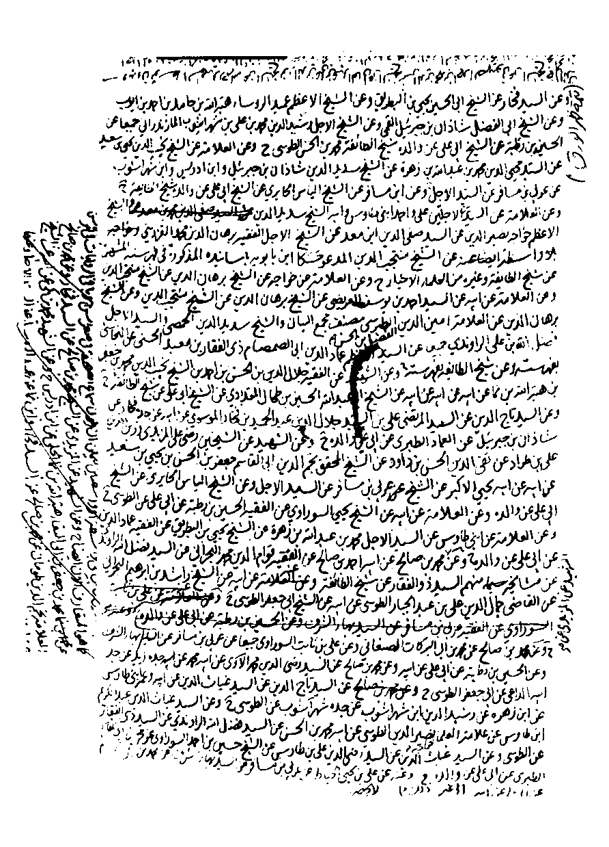

تصویر
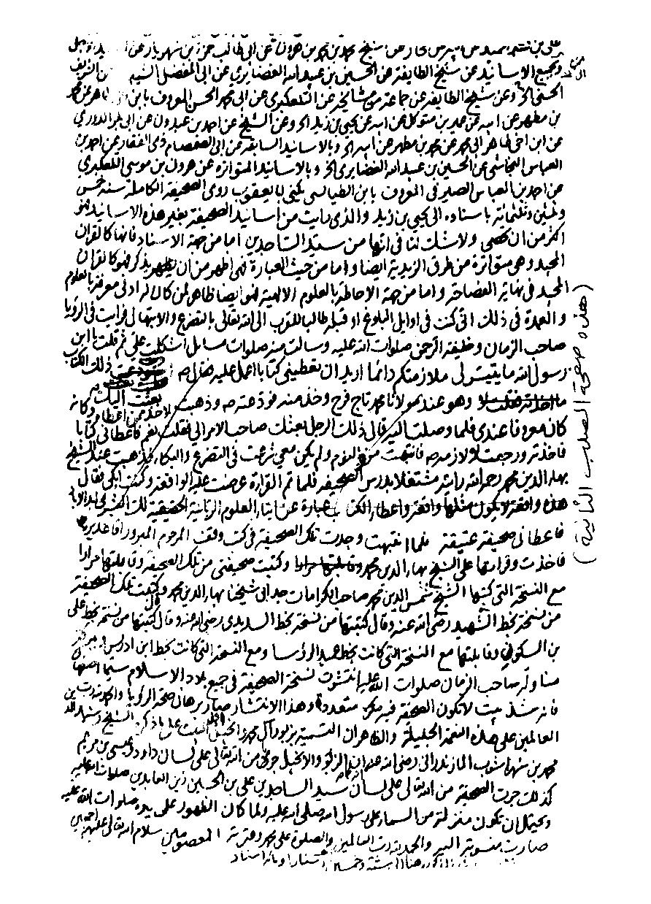

تصویر
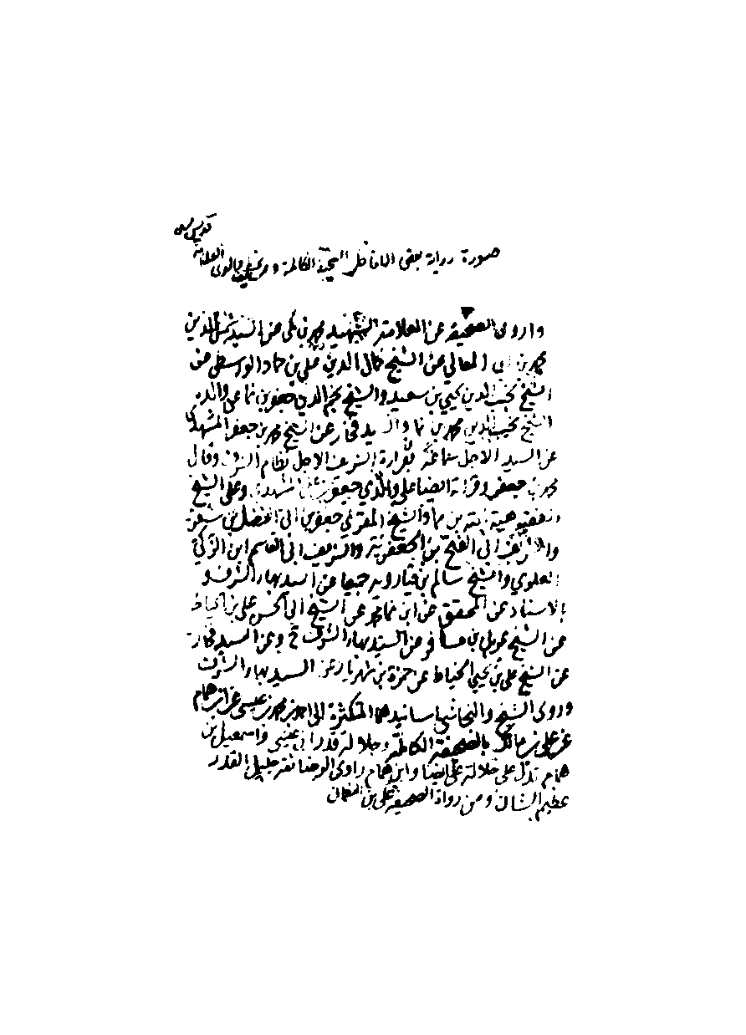

تصویر
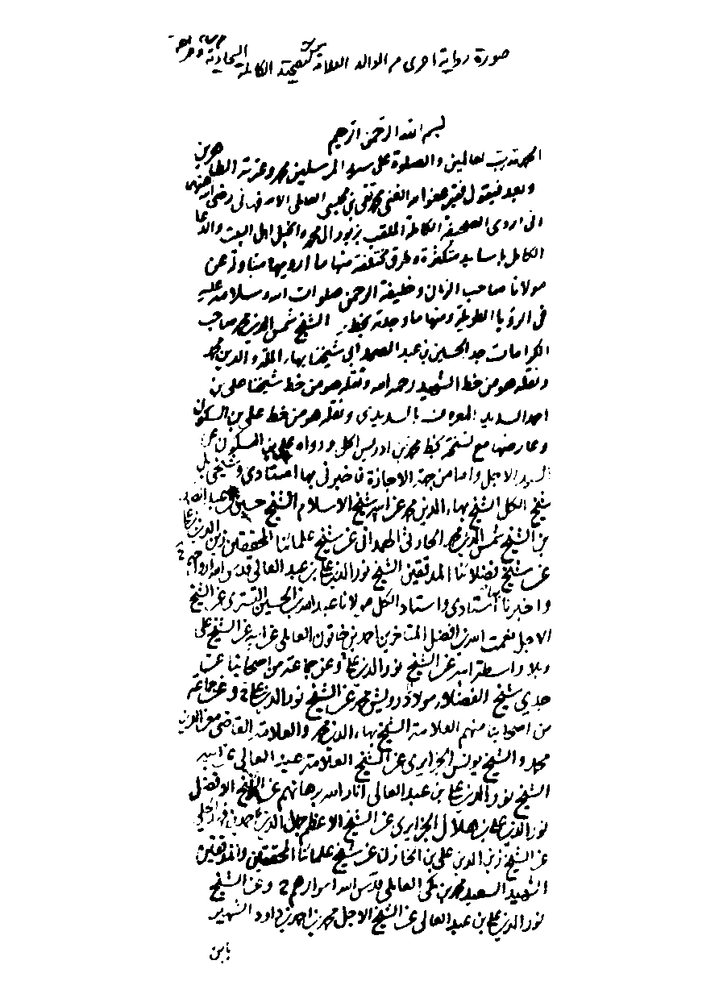

تصویر
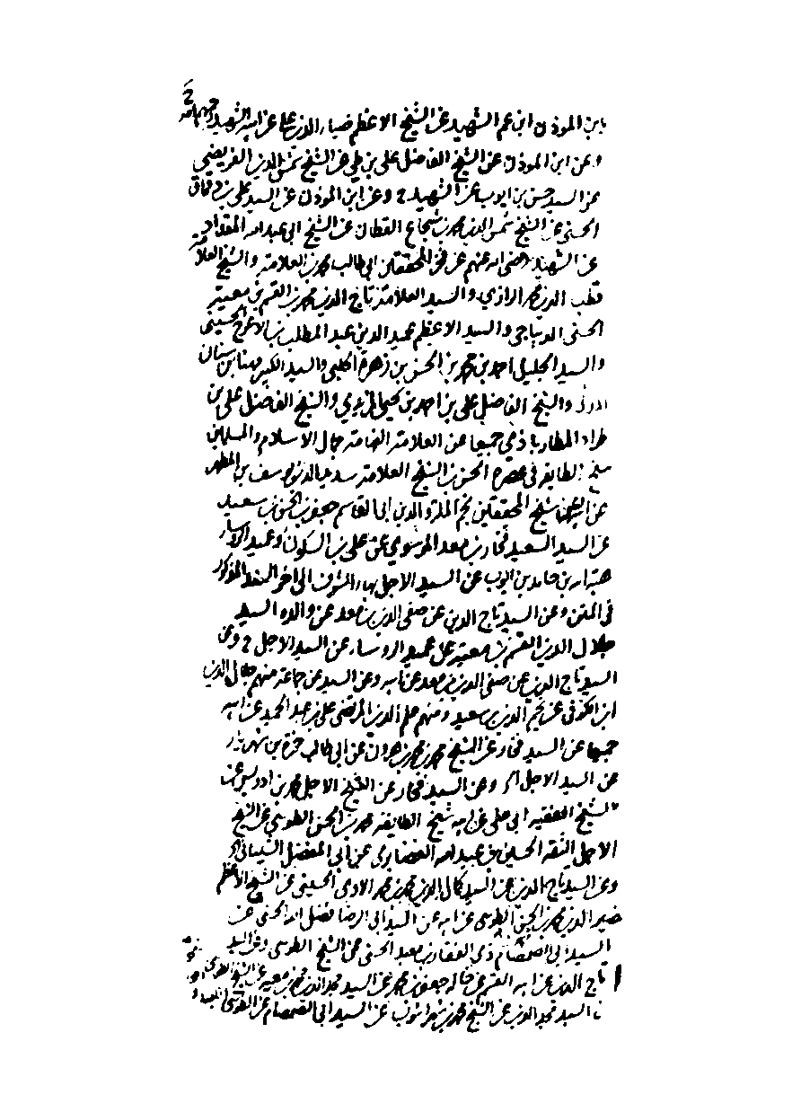

تصویر
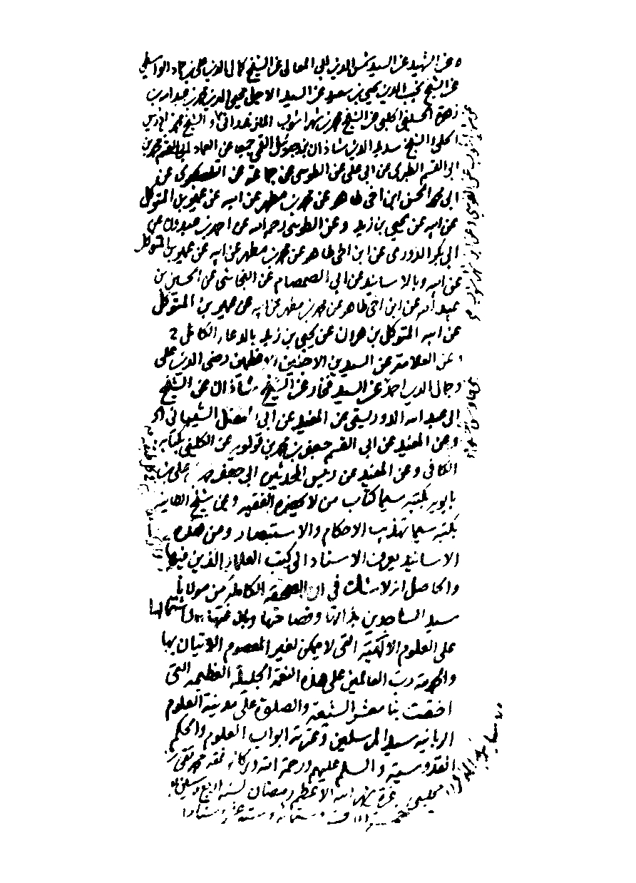

تصویر
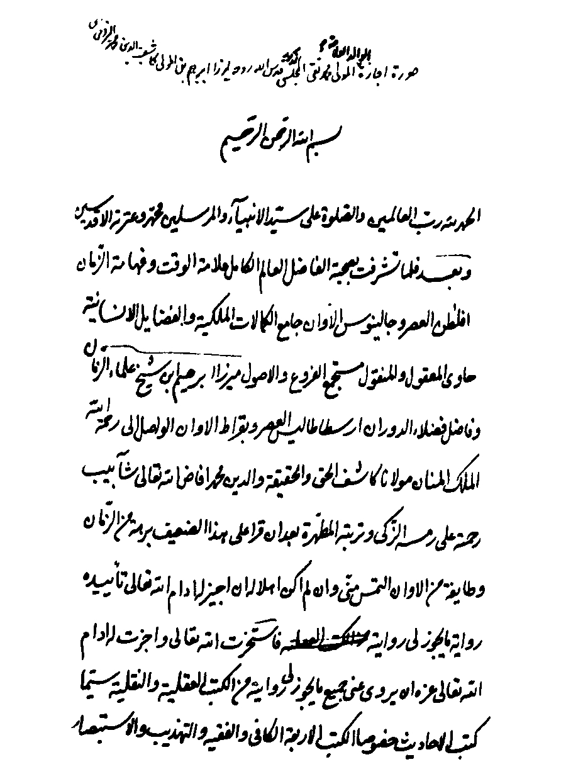

تصویر
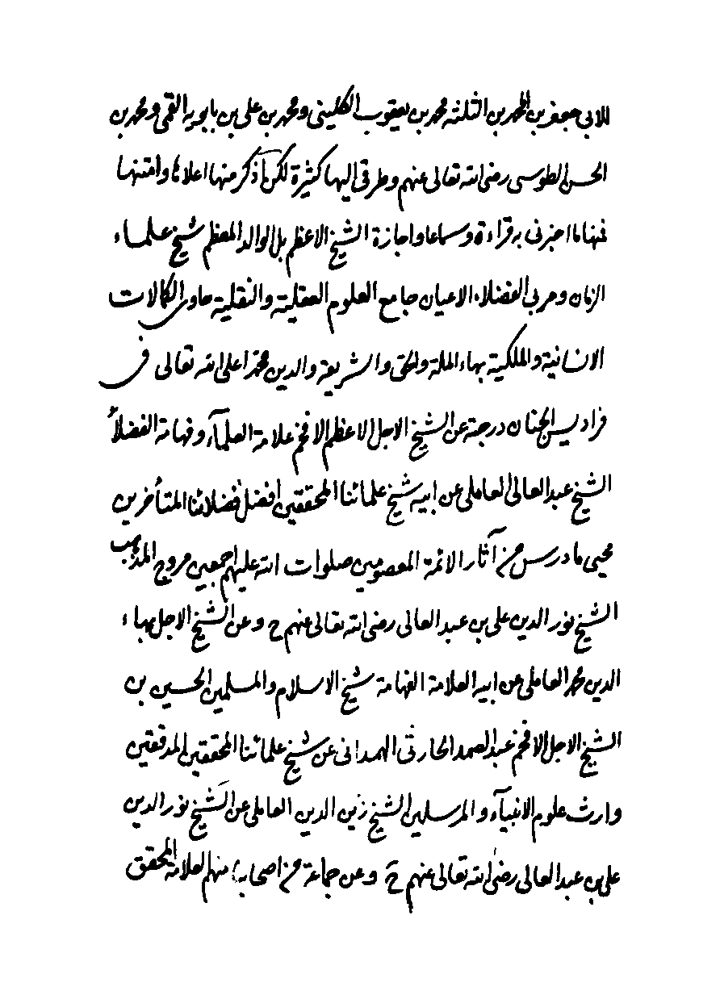

تصویر
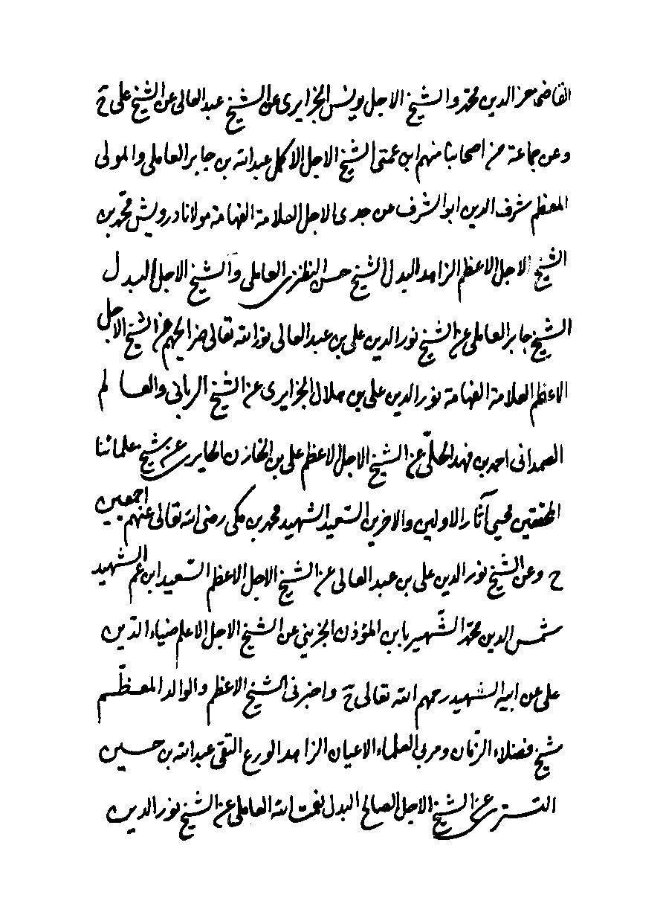

تصویر
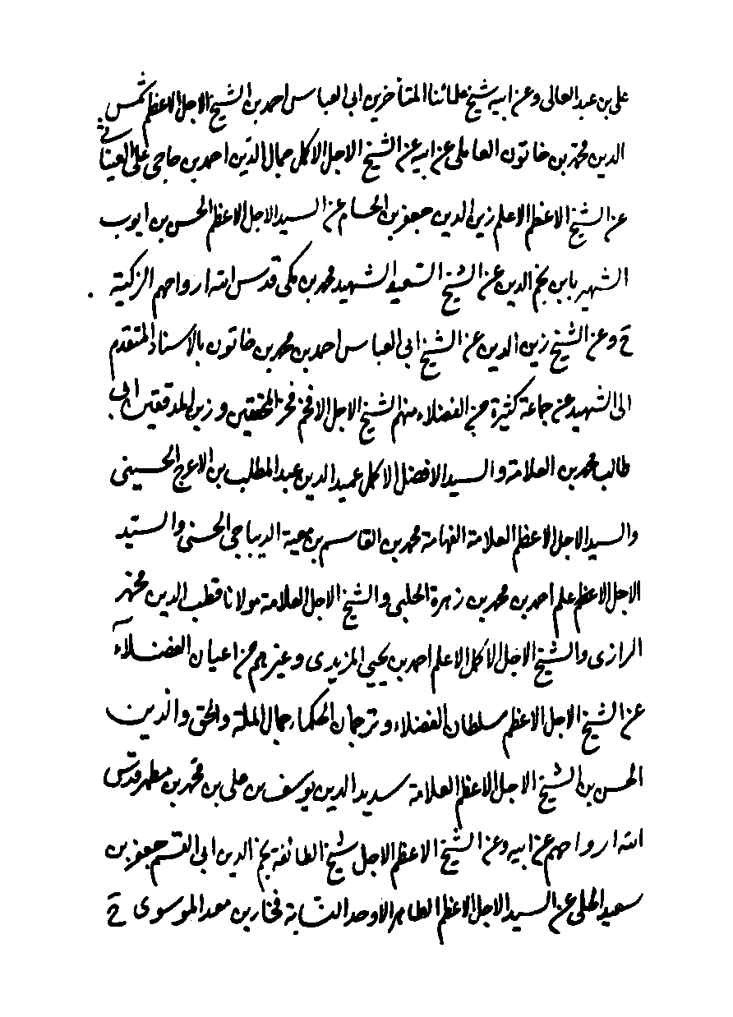

تصویر
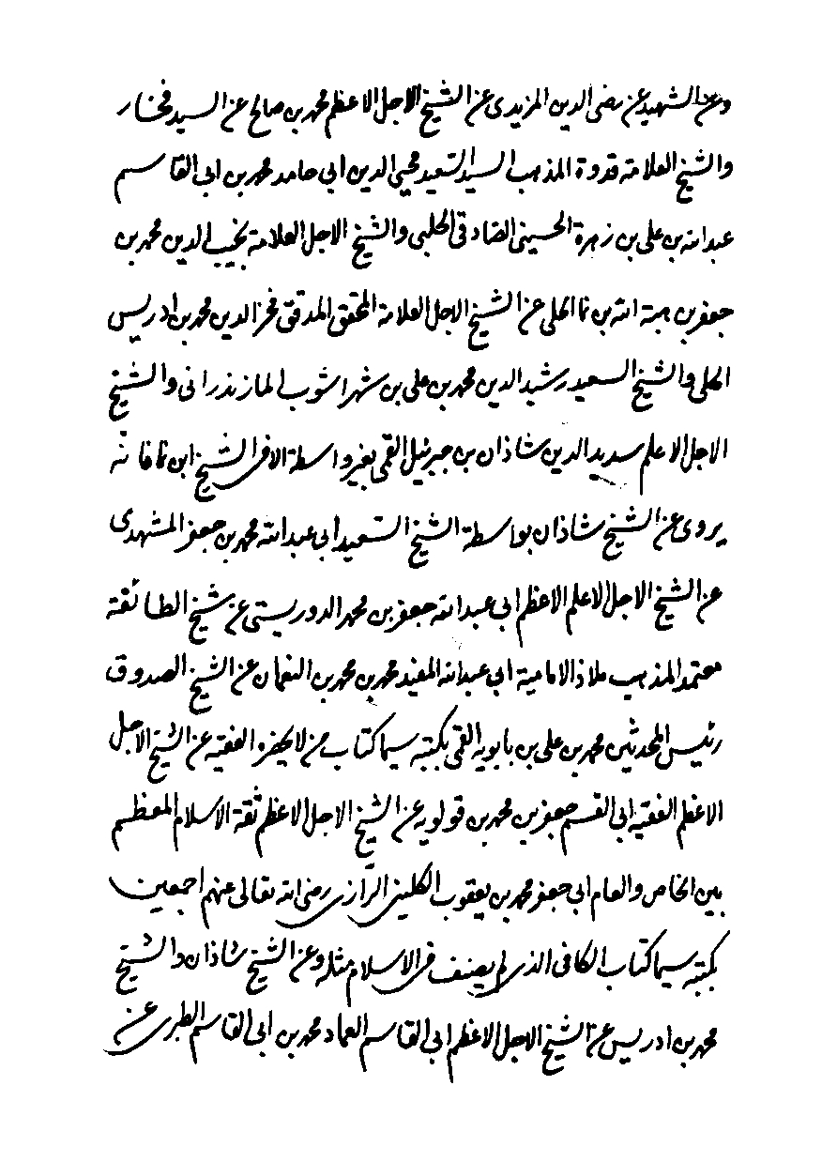

تصویر
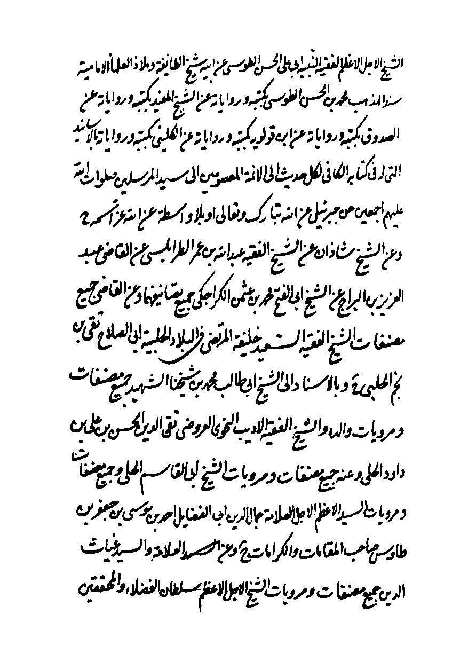

تصویر
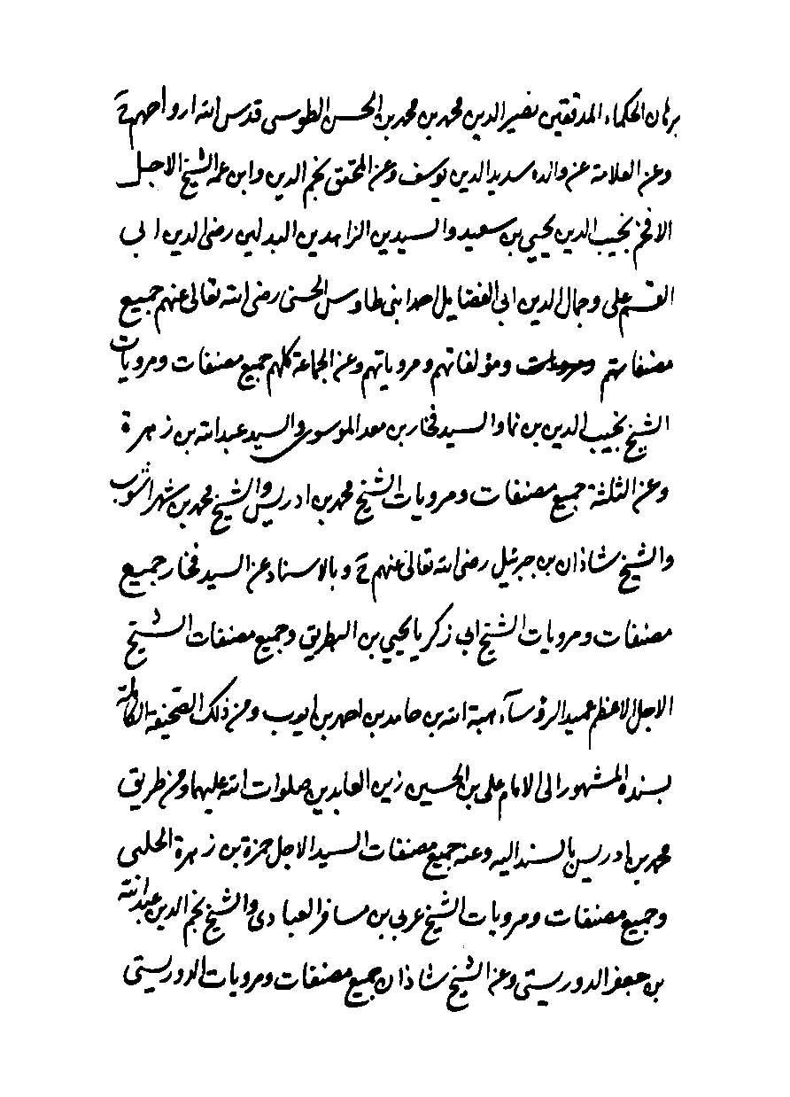

تصویر
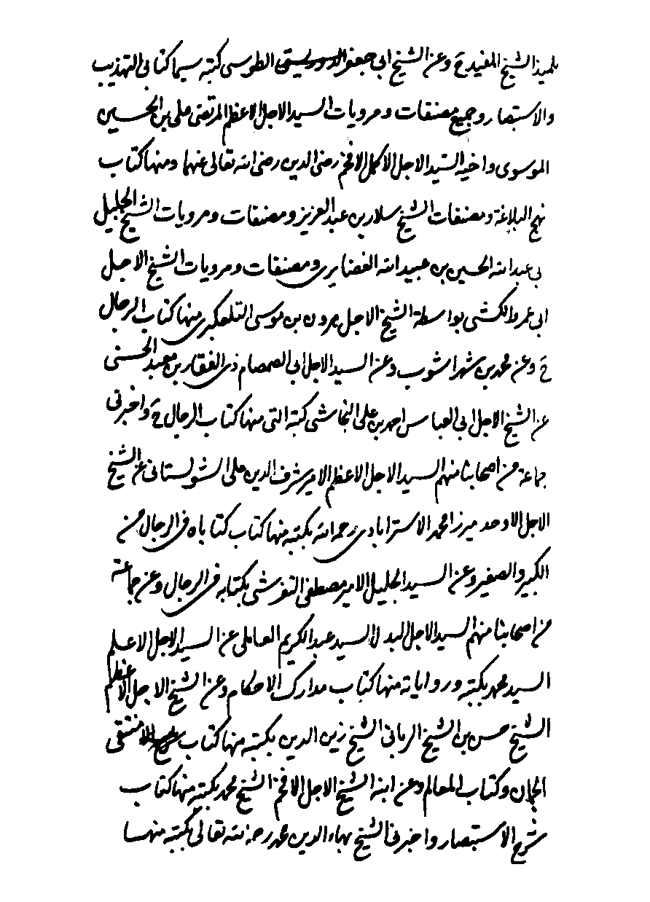

تصویر
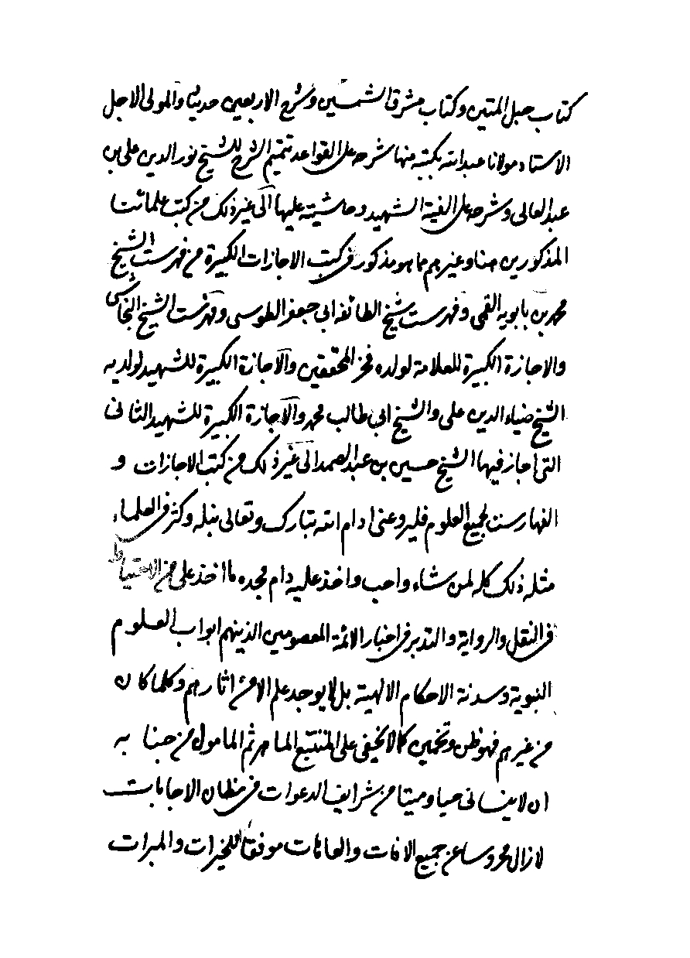

تصویر


تصویر
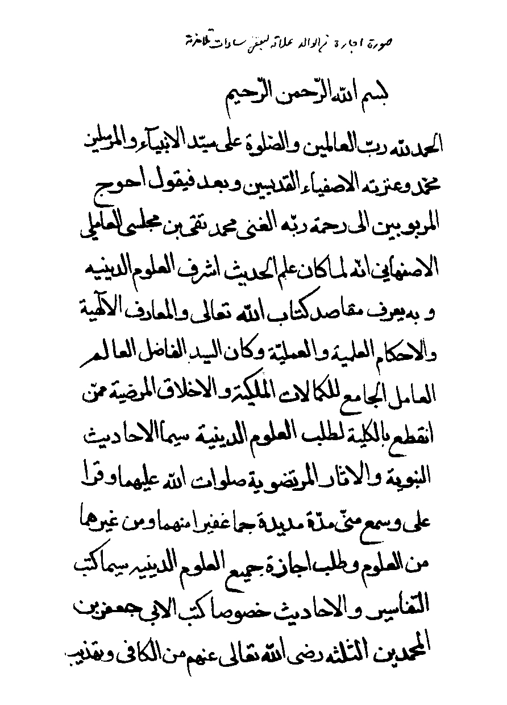

تصویر
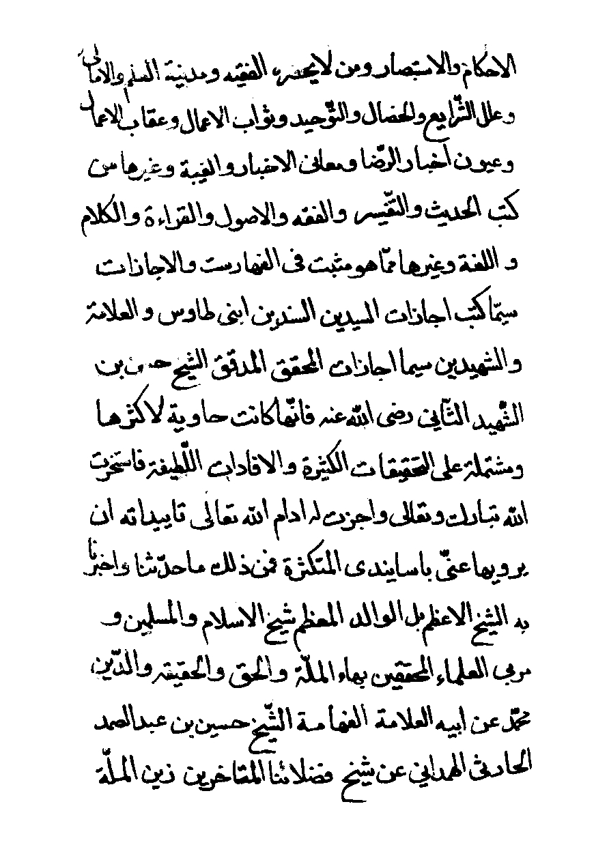

تصویر
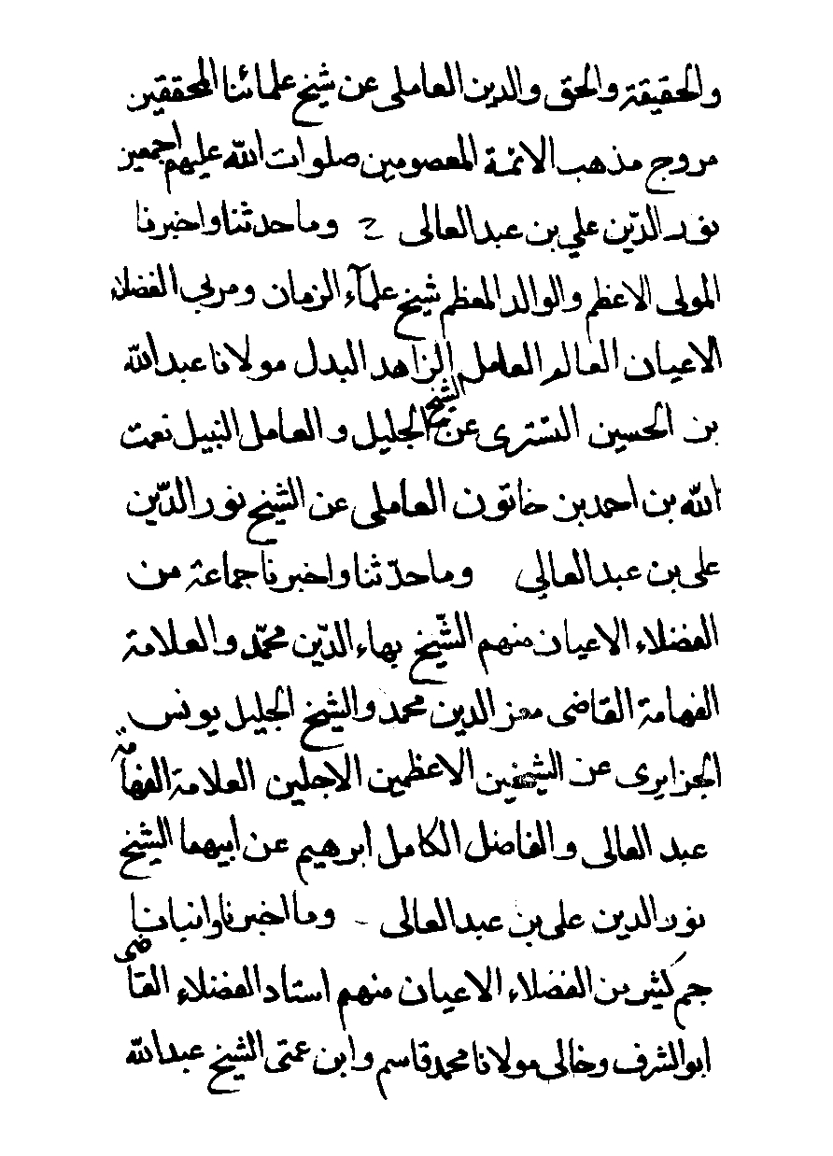

تصویر
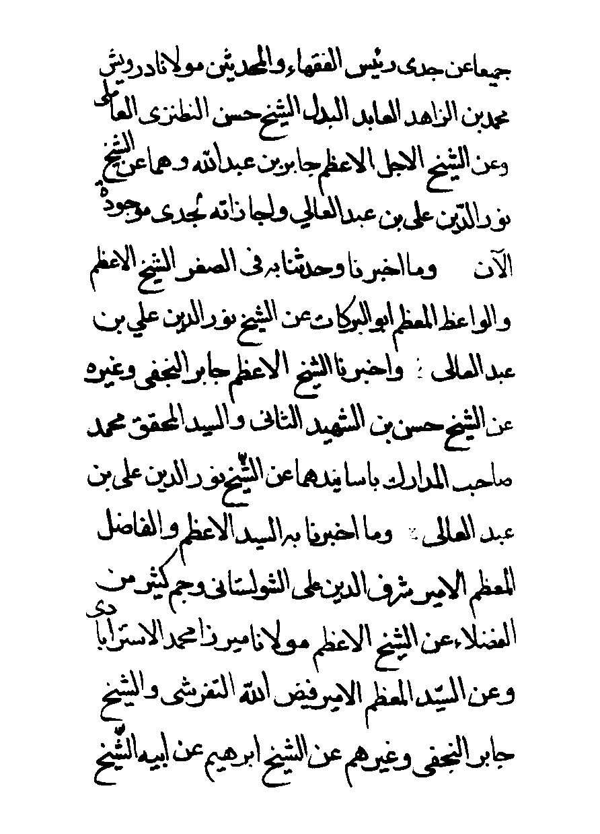

تصویر
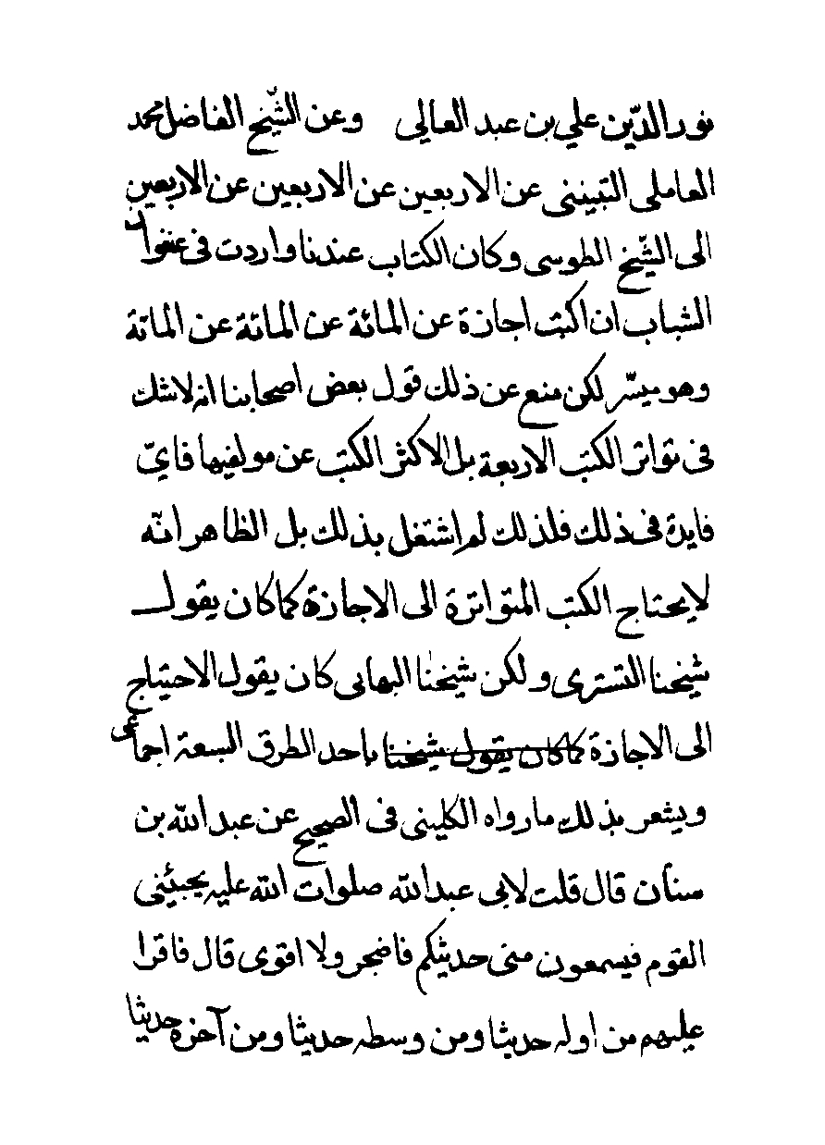

تصویر
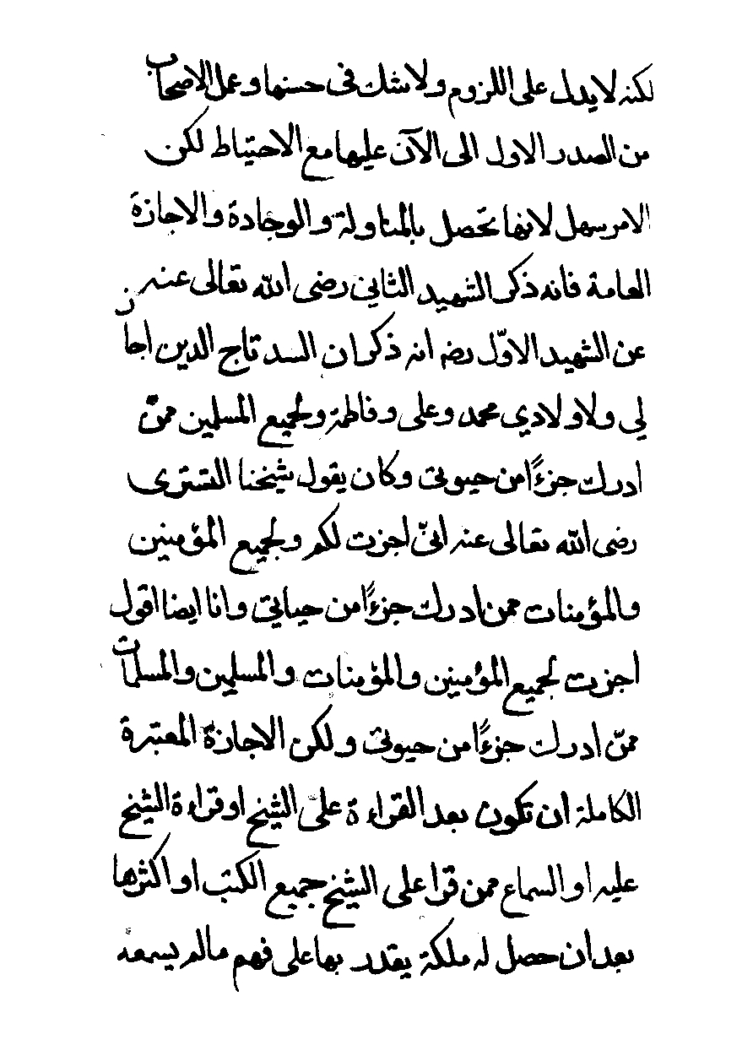

تصویر
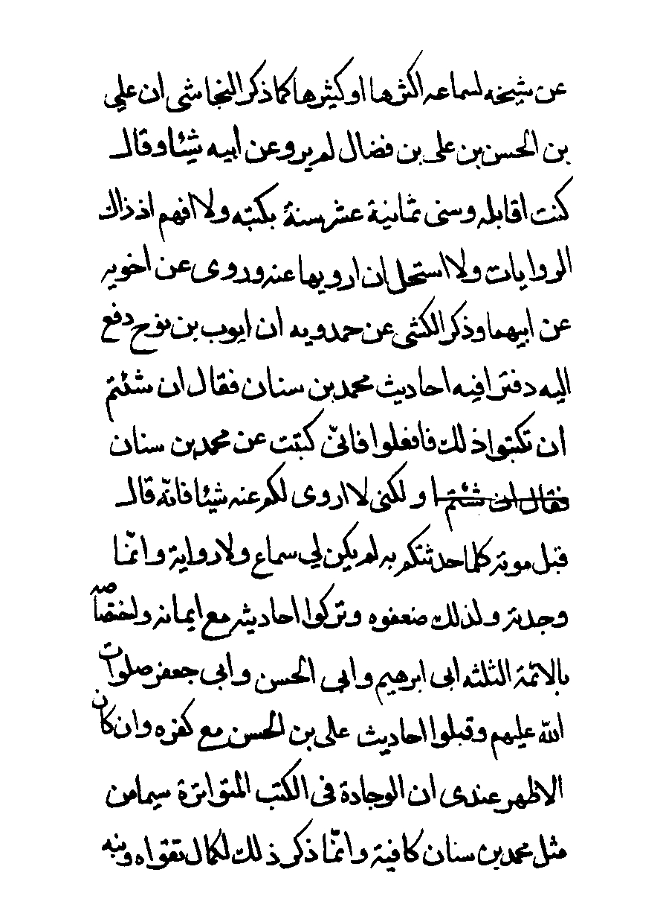

تصویر
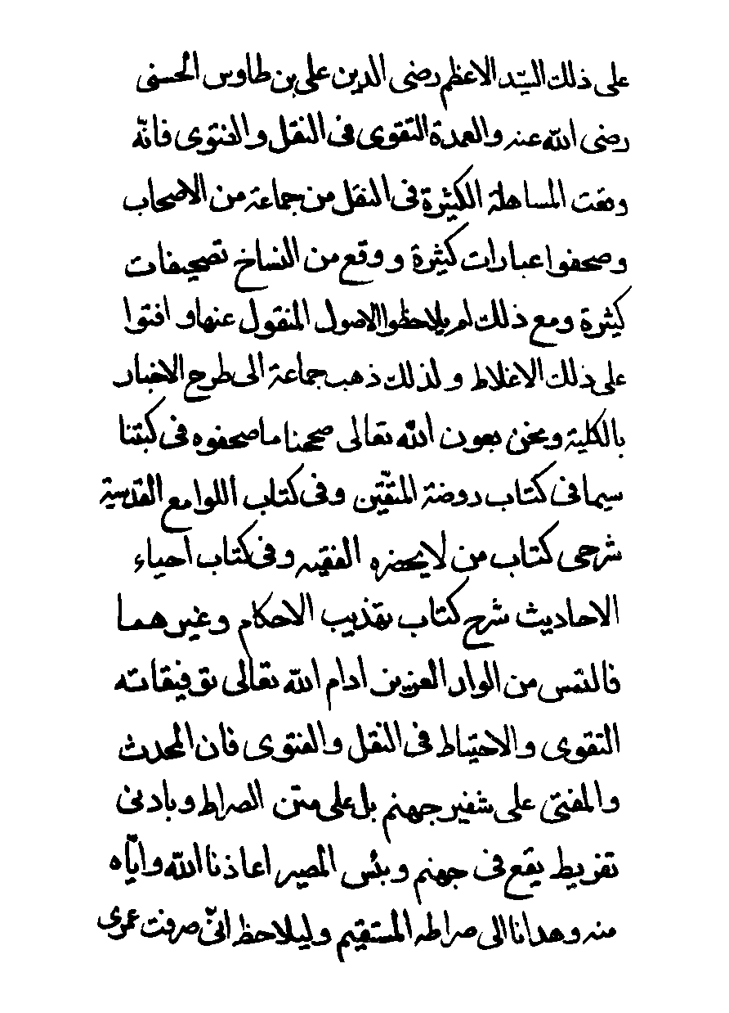

تصویر
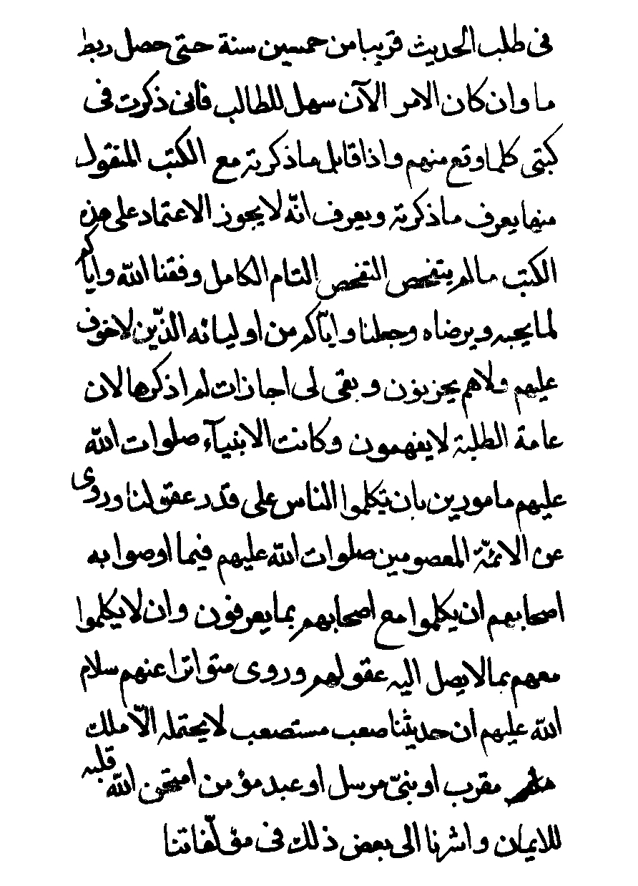

تصویر
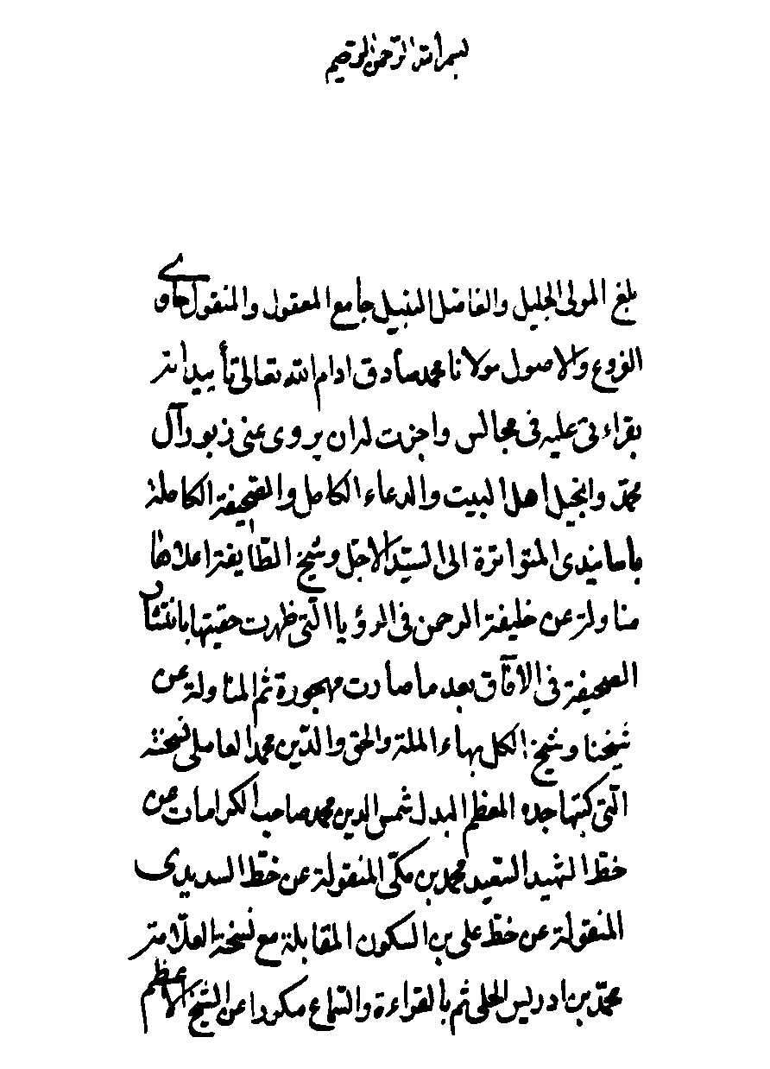

تصویر
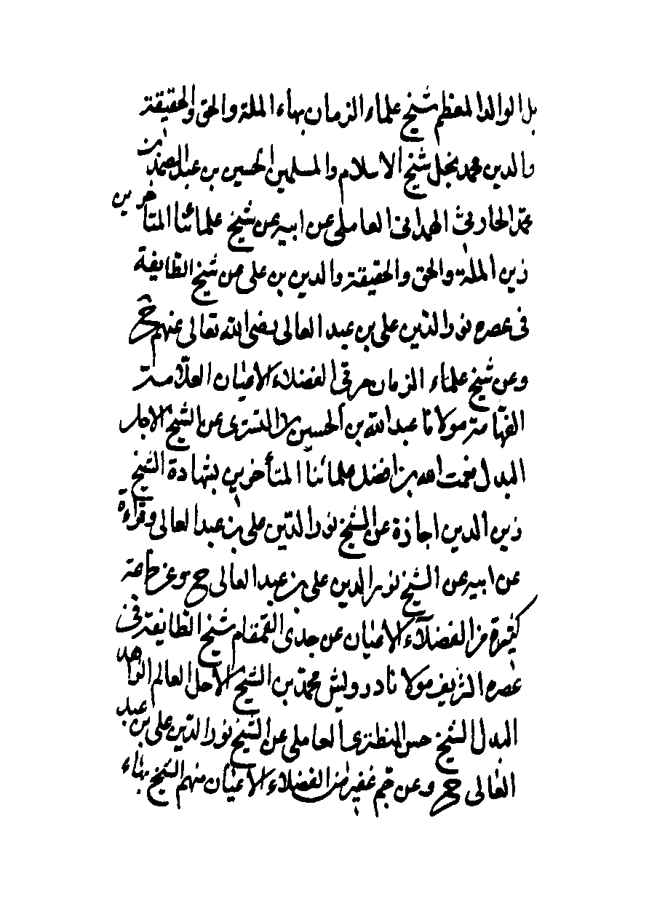

تصویر
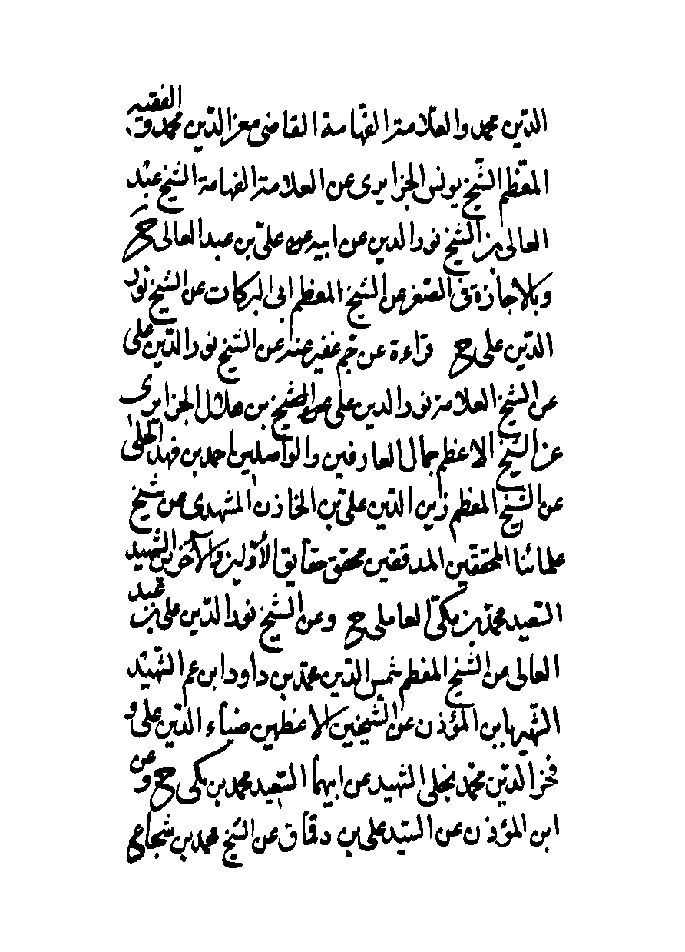

تصویر
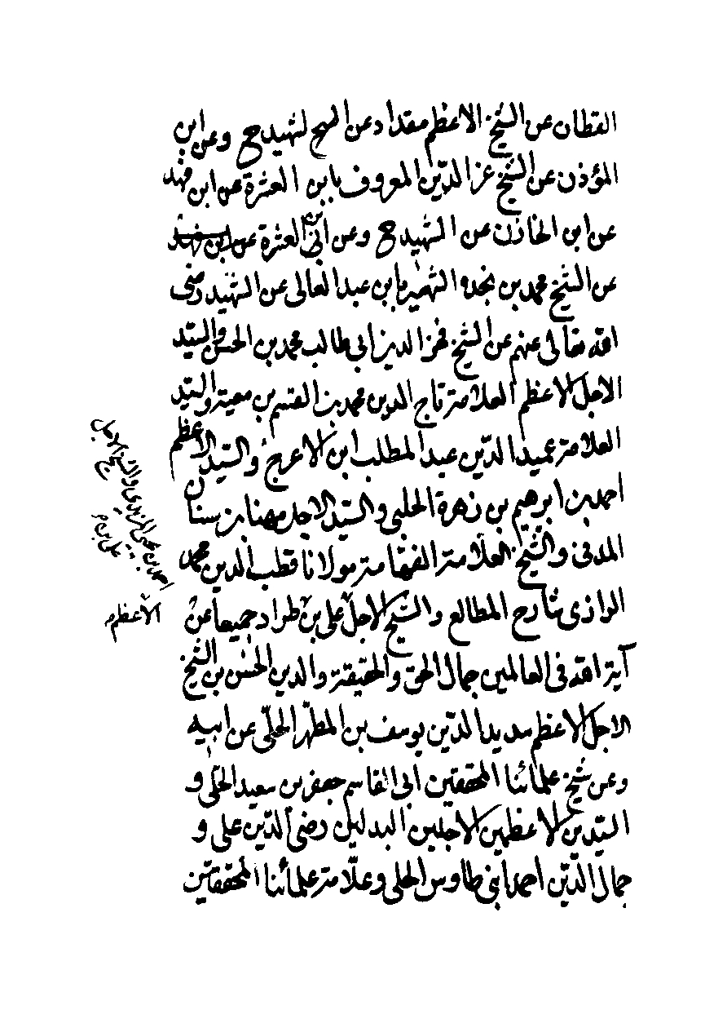

تصویر
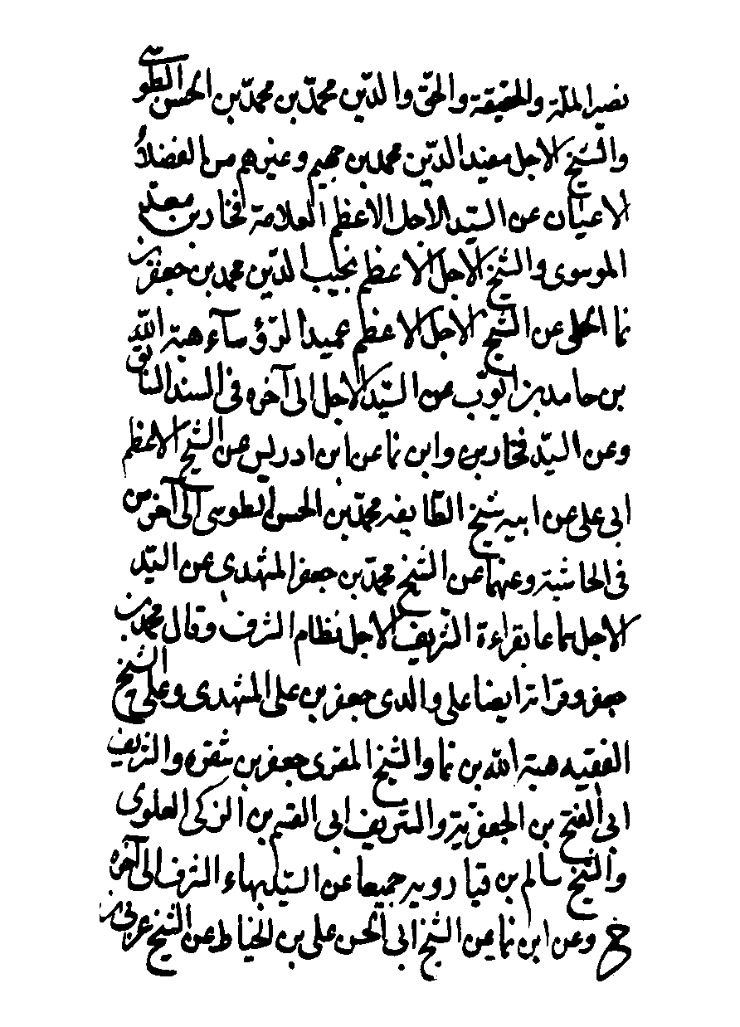

تصویر
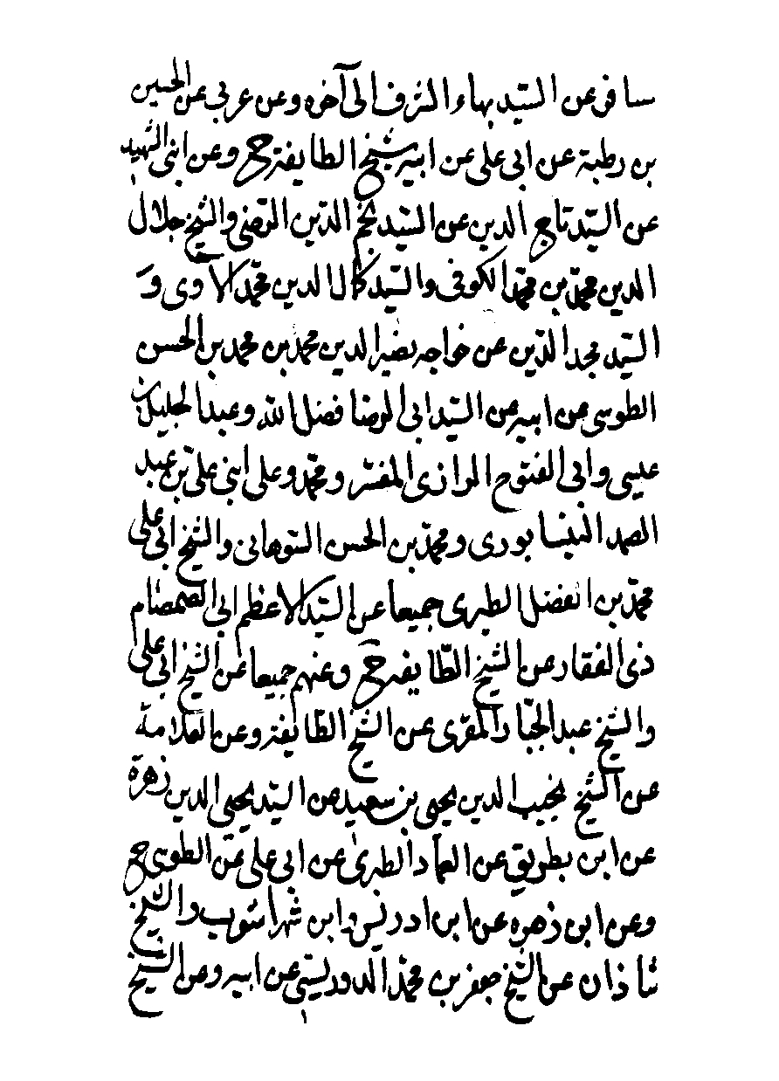

تصویر
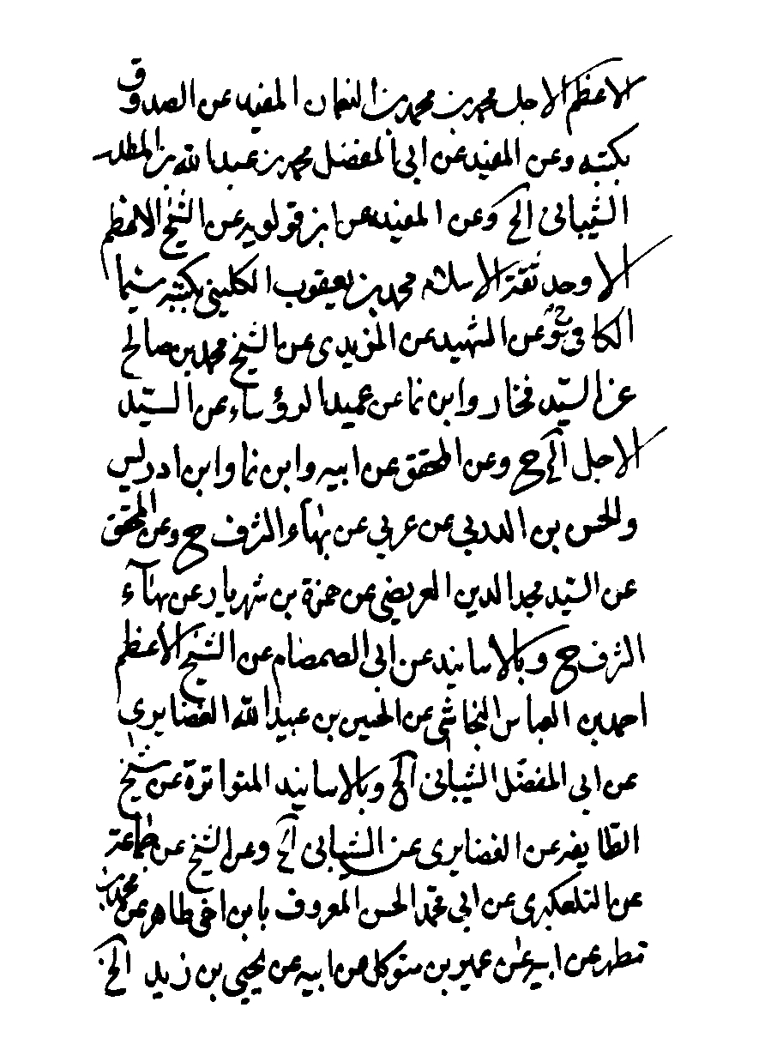

تصویر
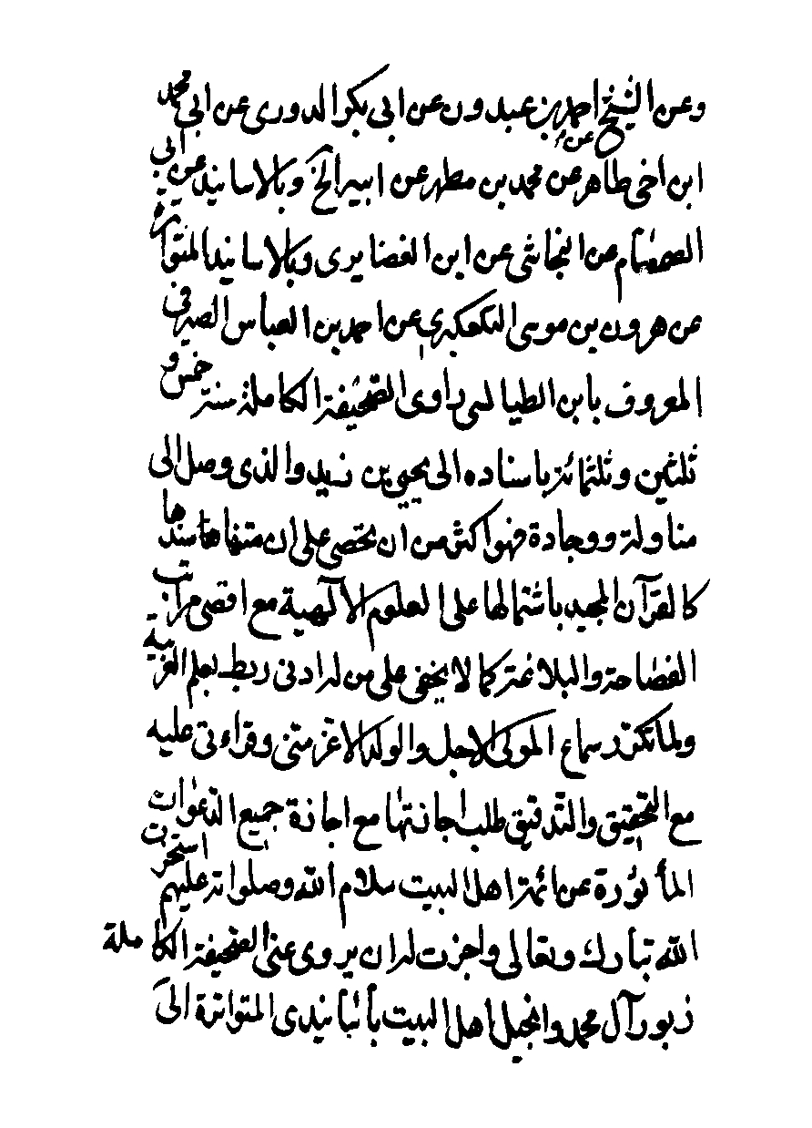

تصویر
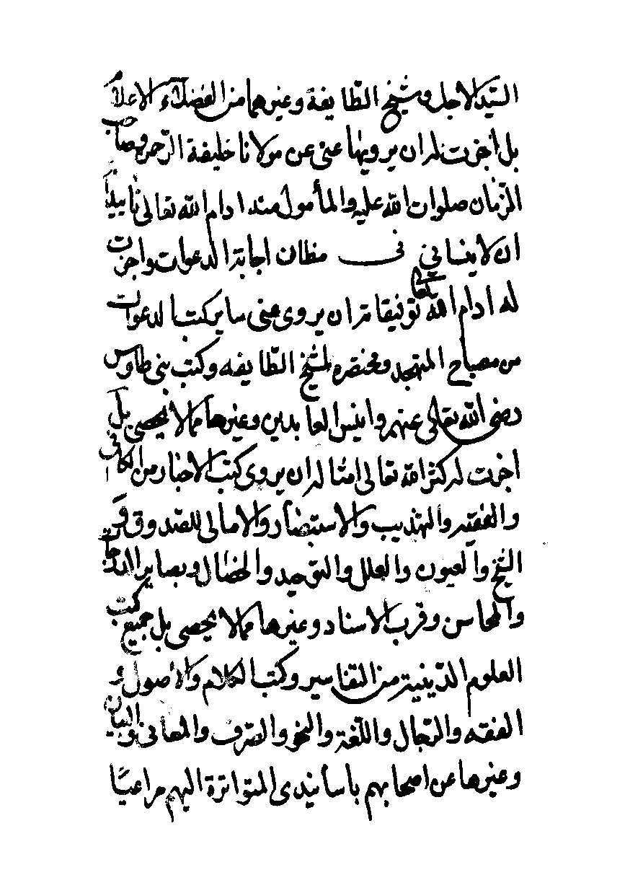

تصویر


تصویر
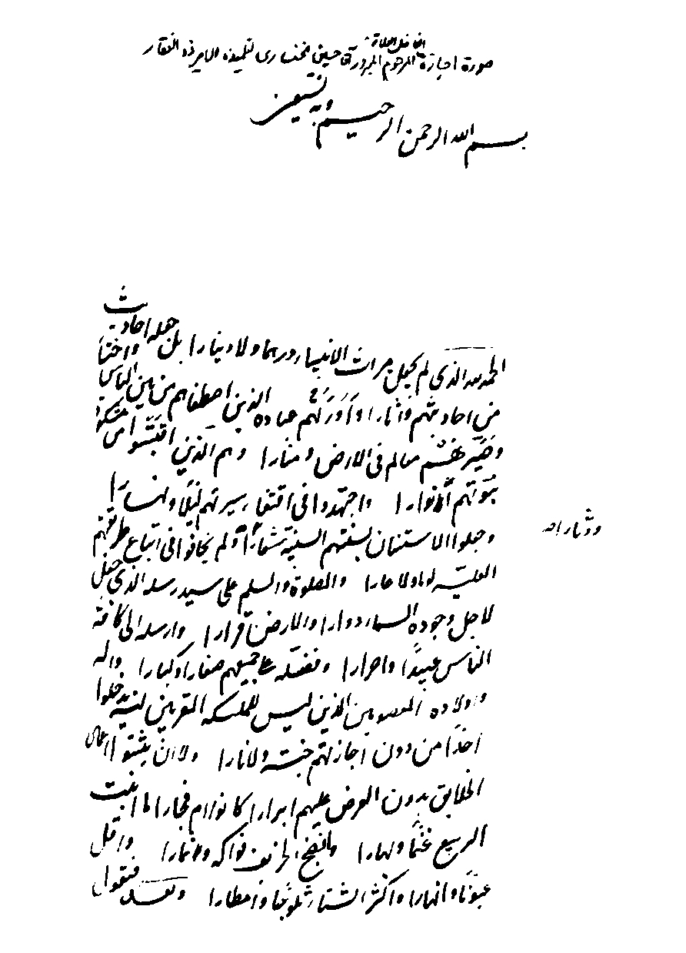

تصویر
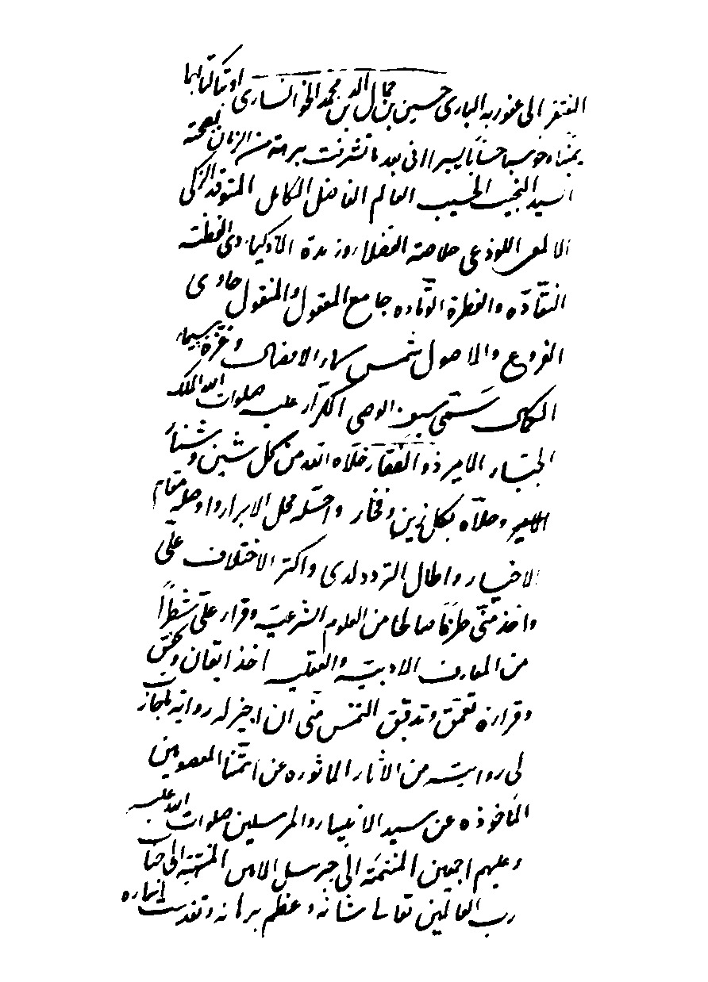

تصویر
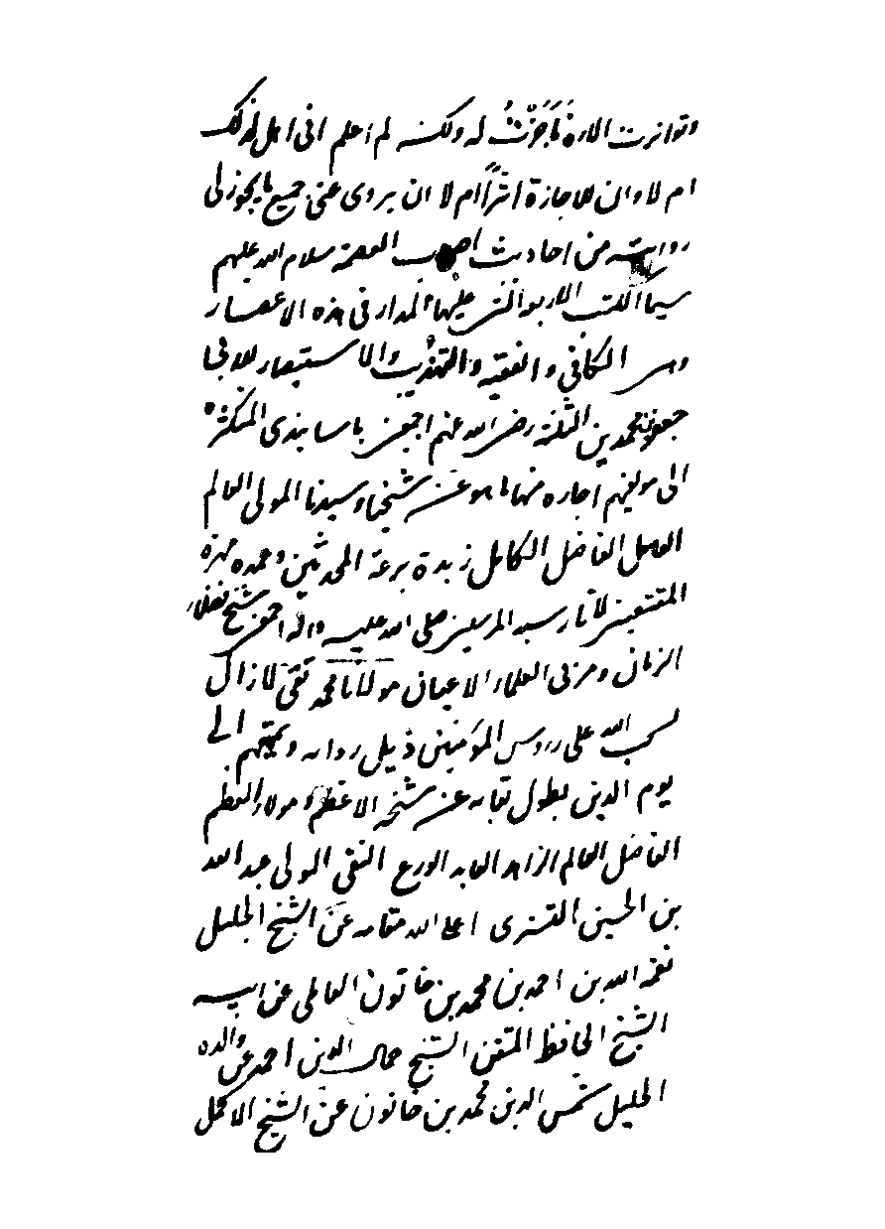

تصویر
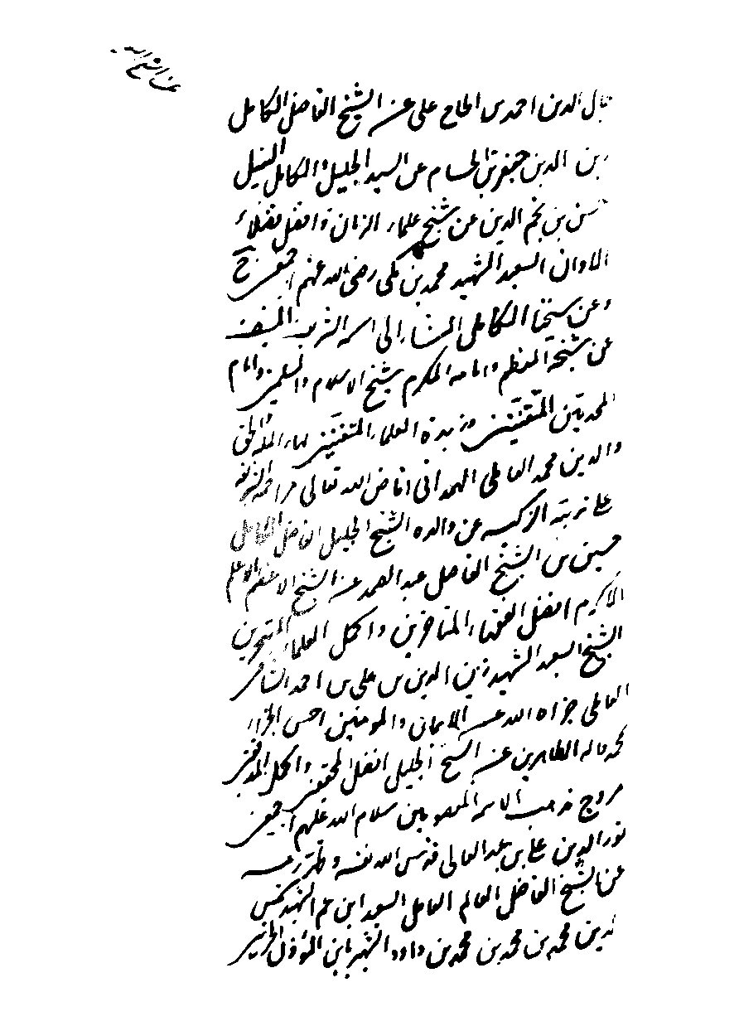

تصویر
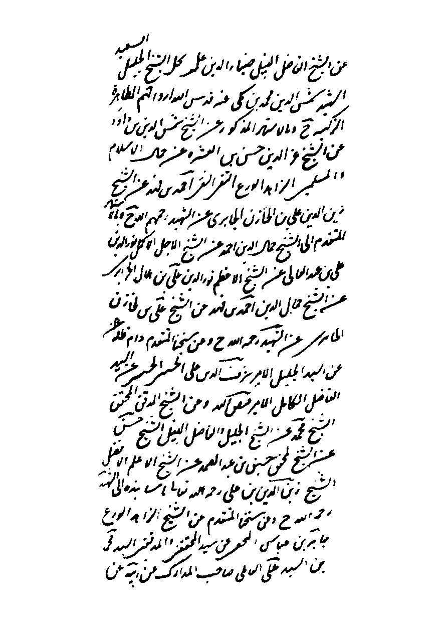

تصویر
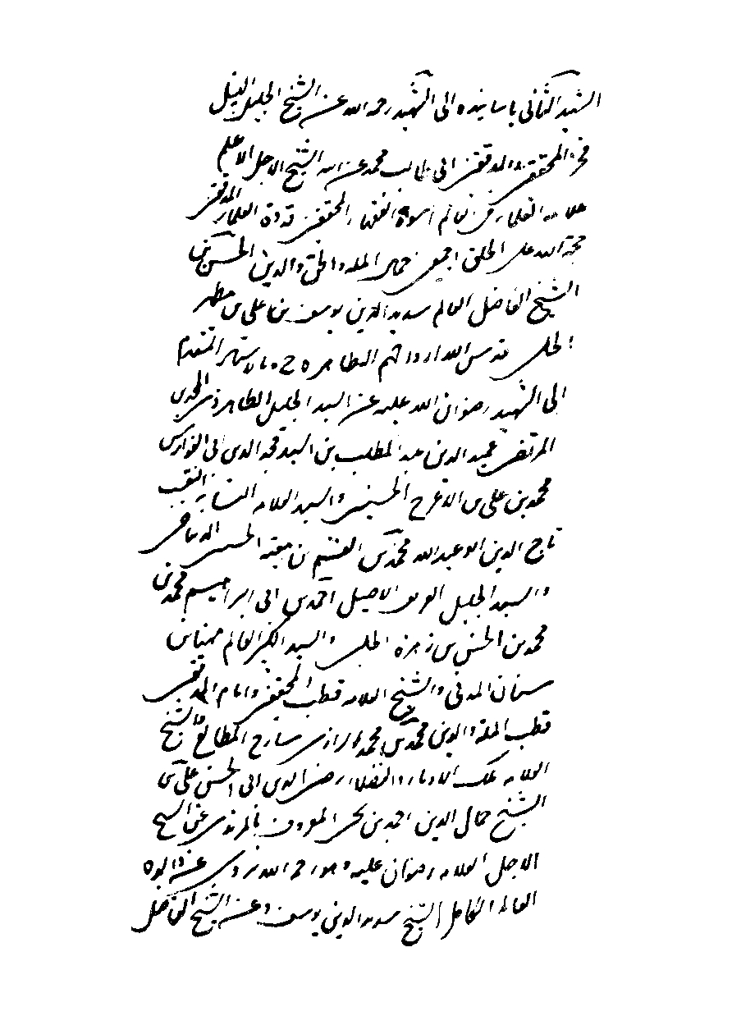

تصویر
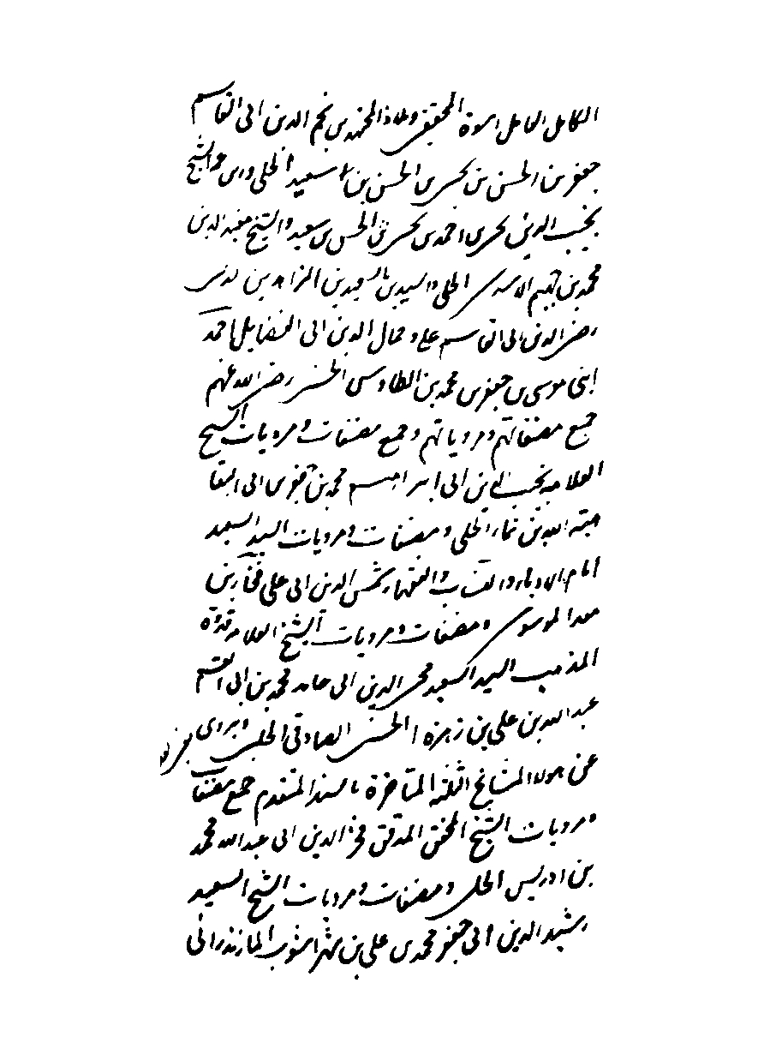

تصویر
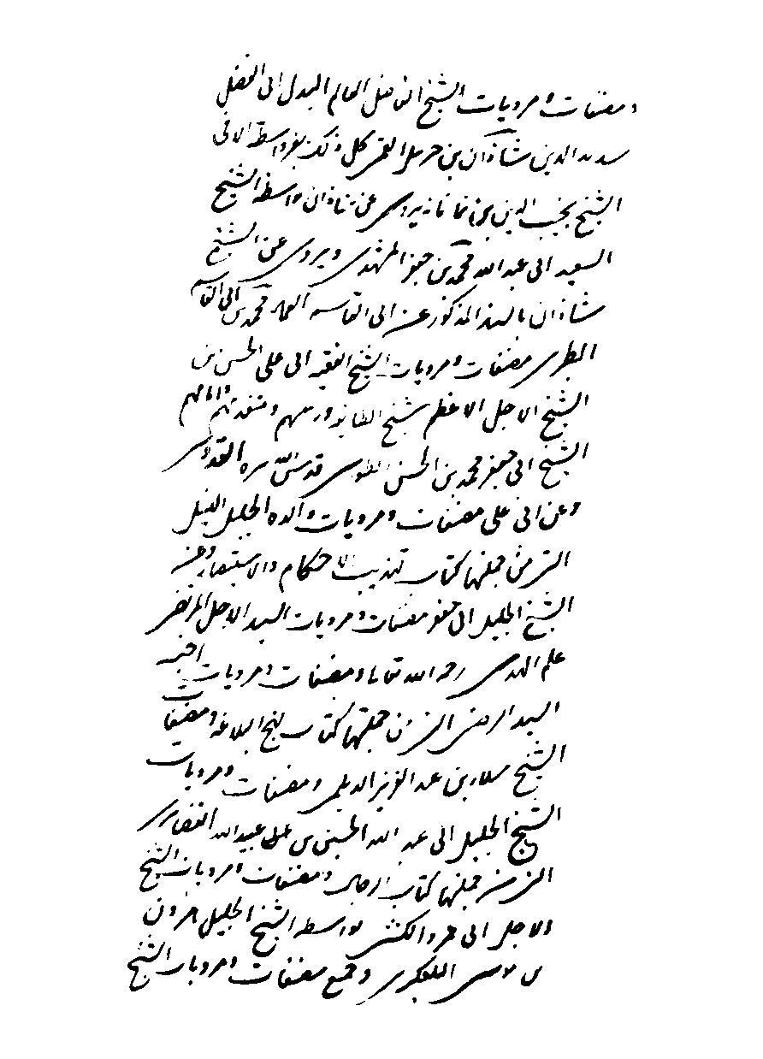

تصویر
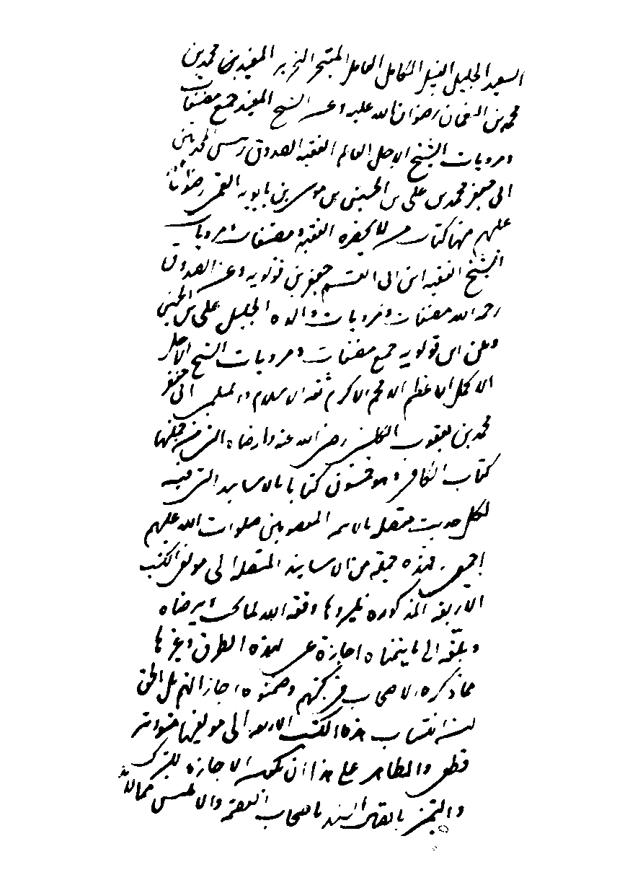

تصویر
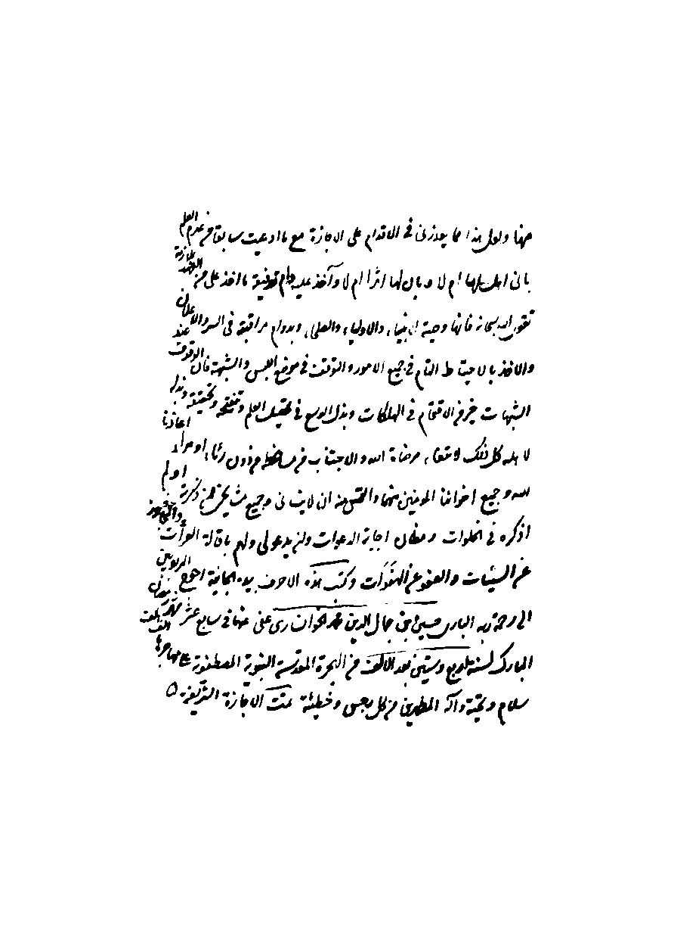

تصویر
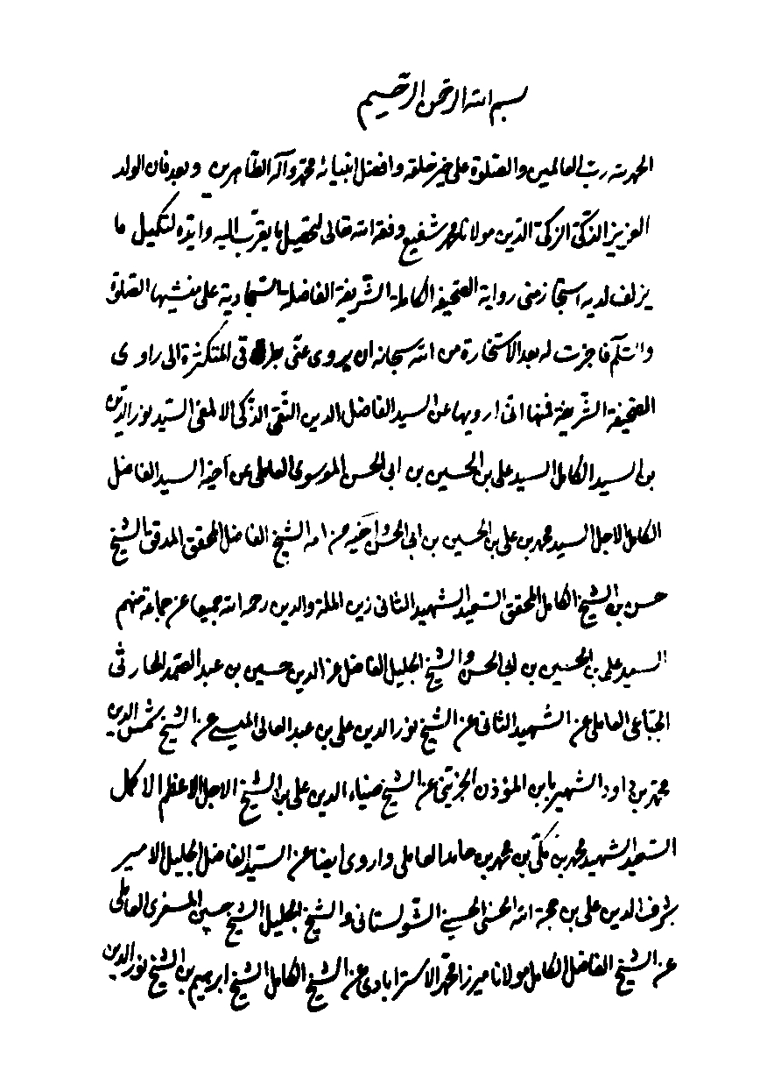

تصویر
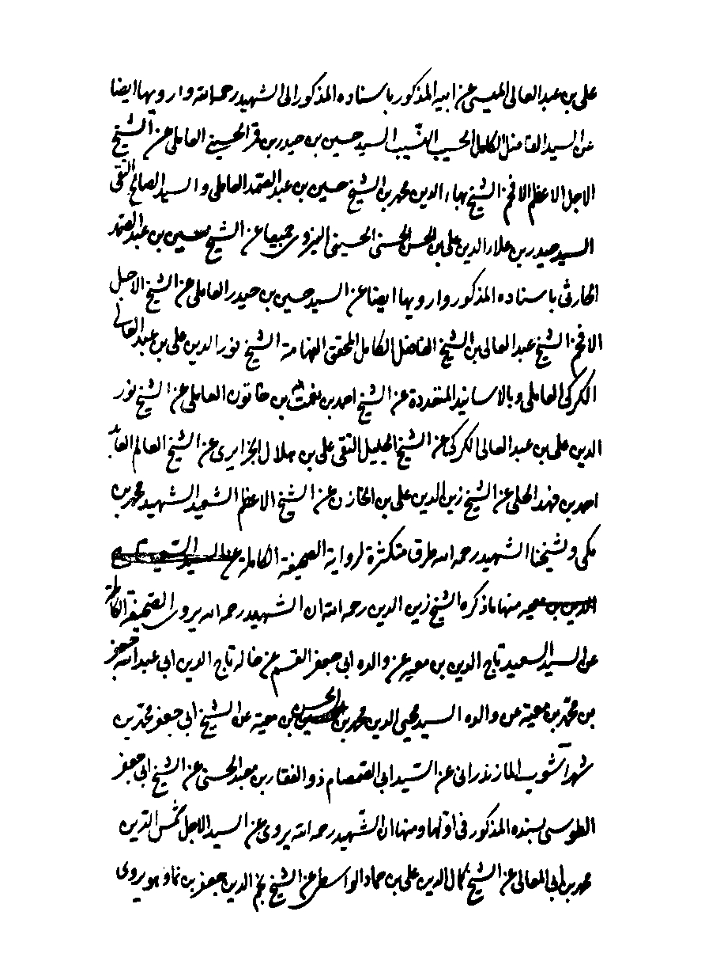

تصویر
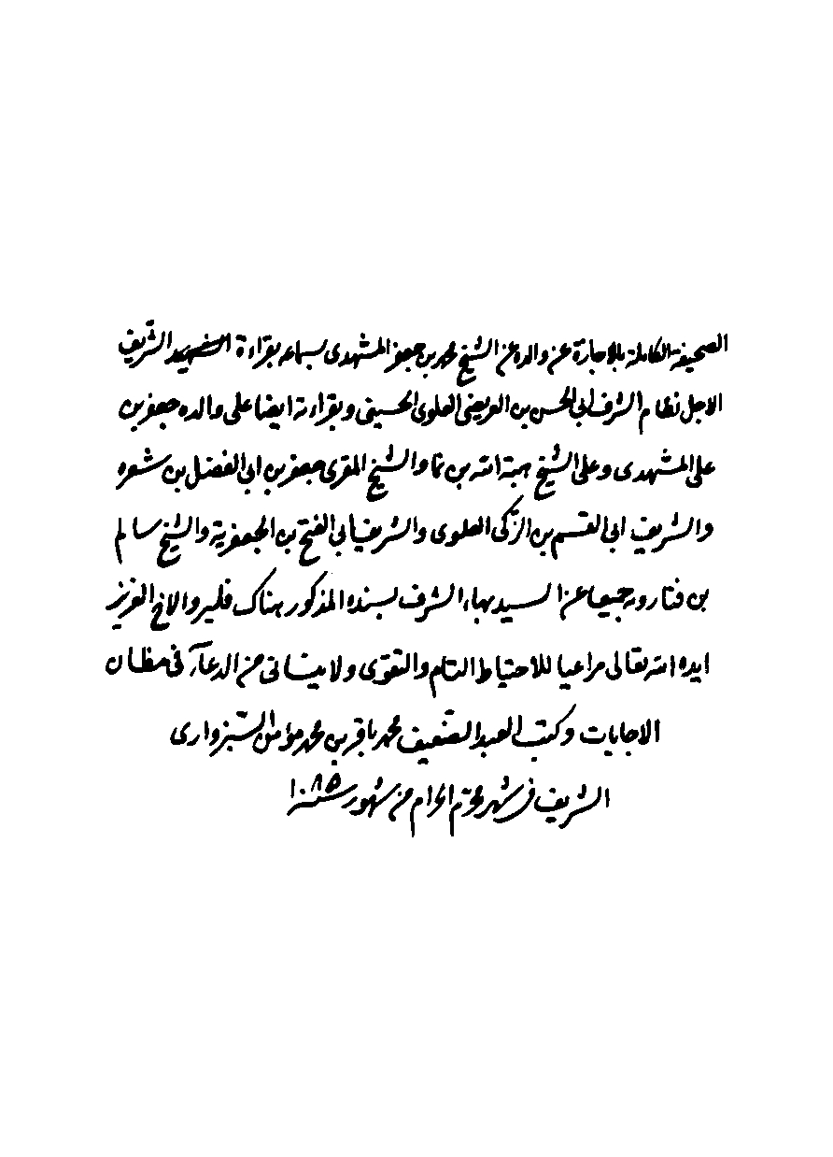

تصویر
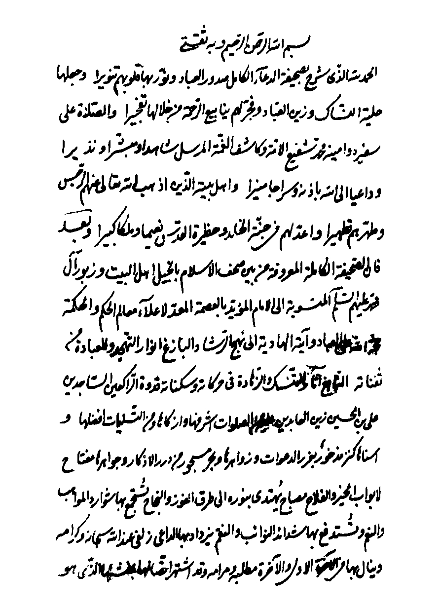

تصویر
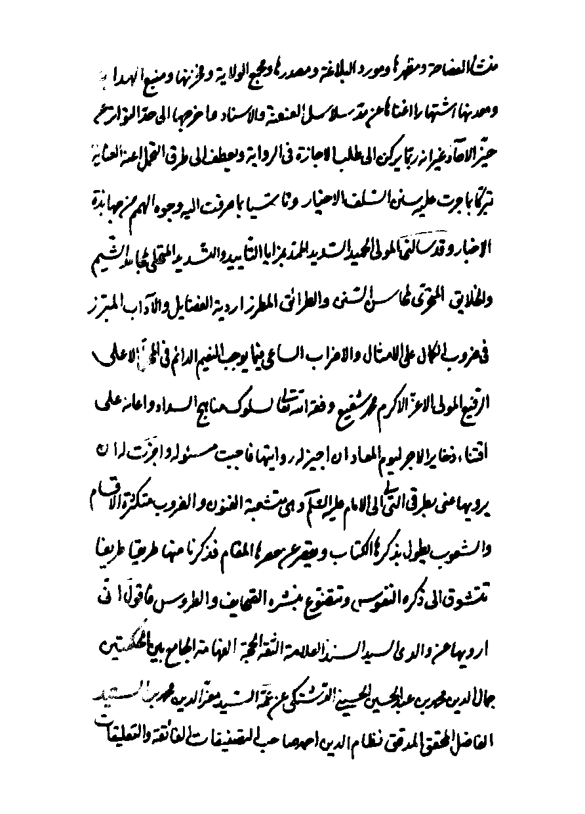

تصویر
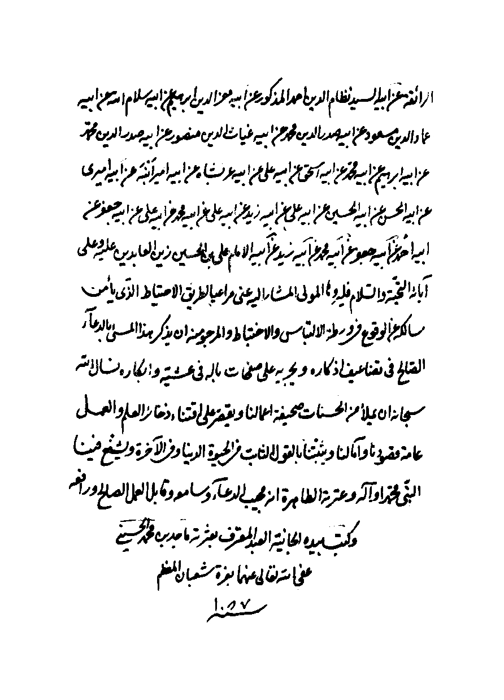

تصویر
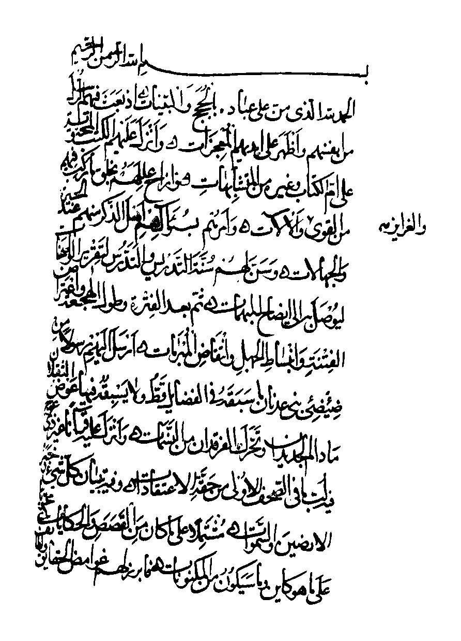

تصویر
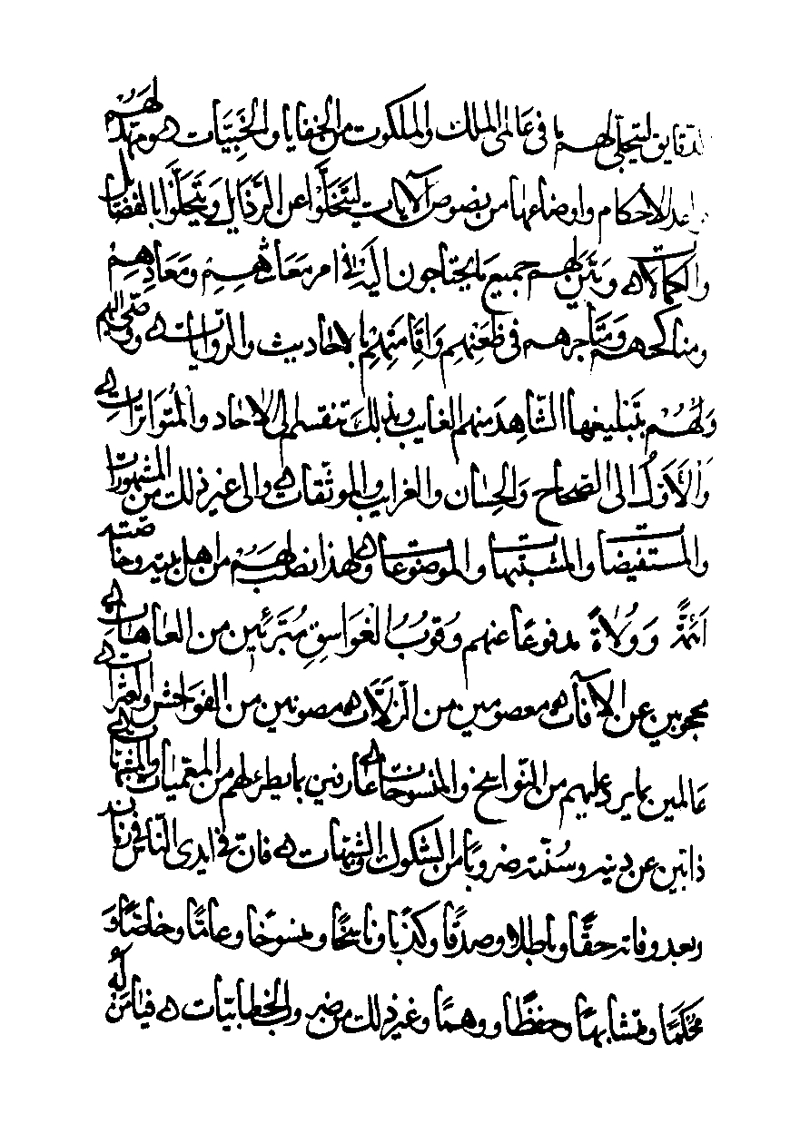

تصویر
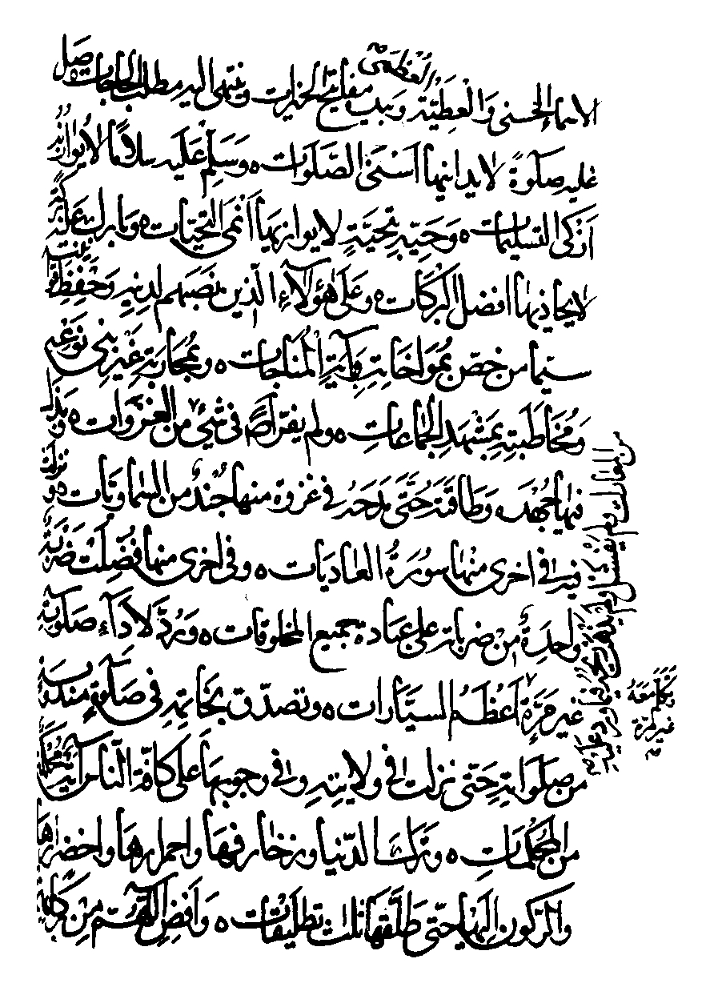

تصویر
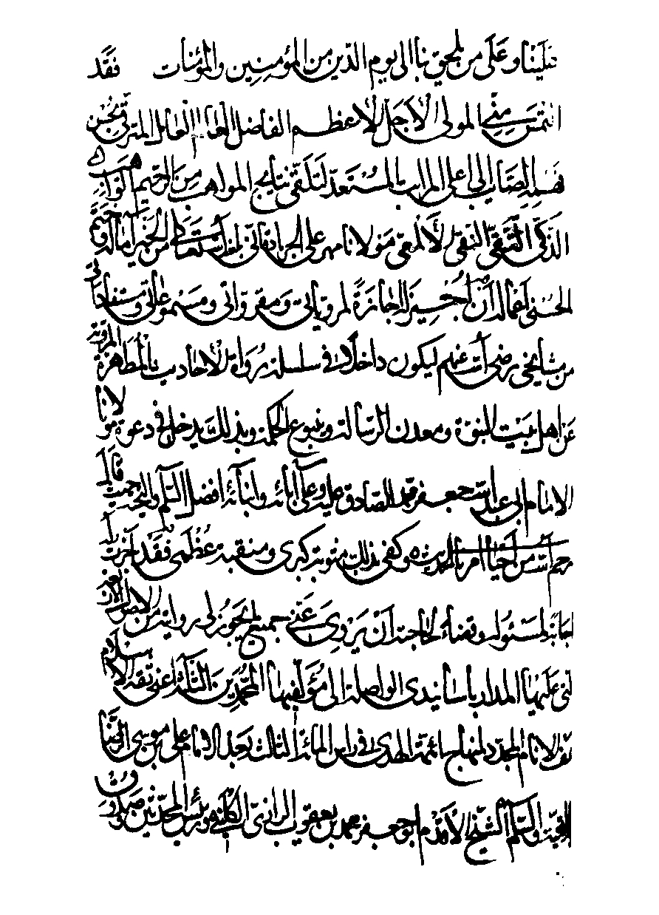

تصویر
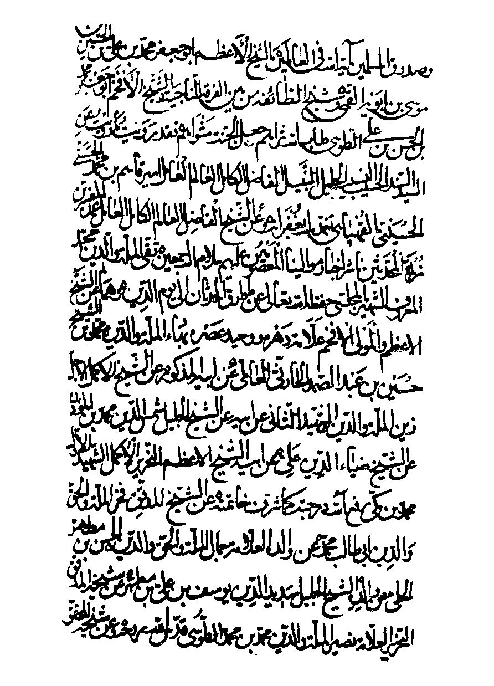

تصویر
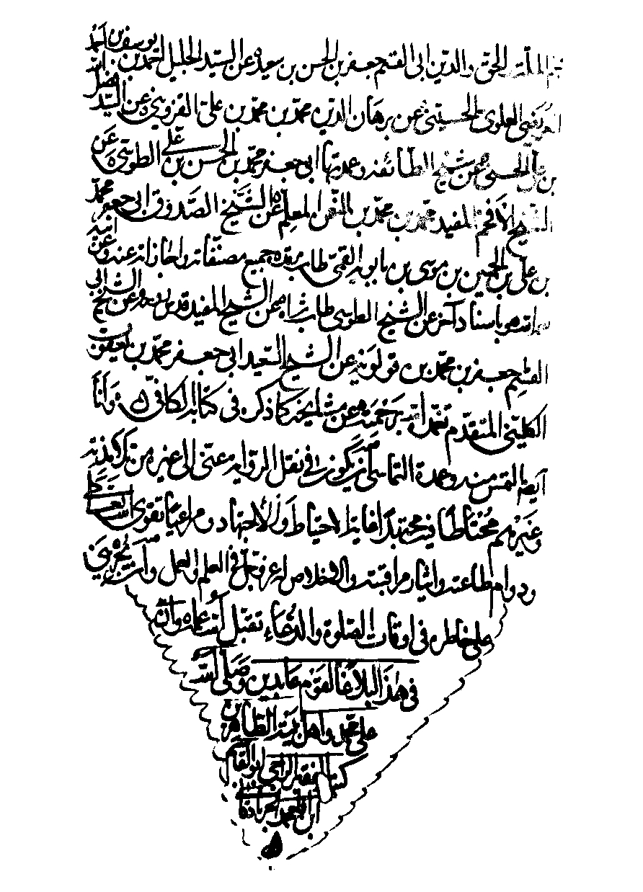

تصویر
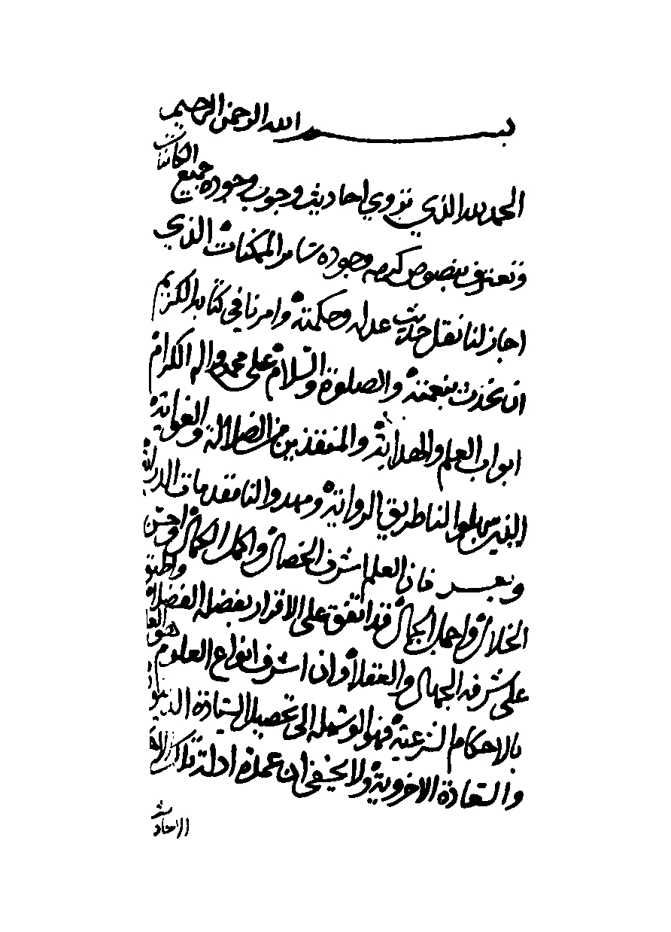

تصویر
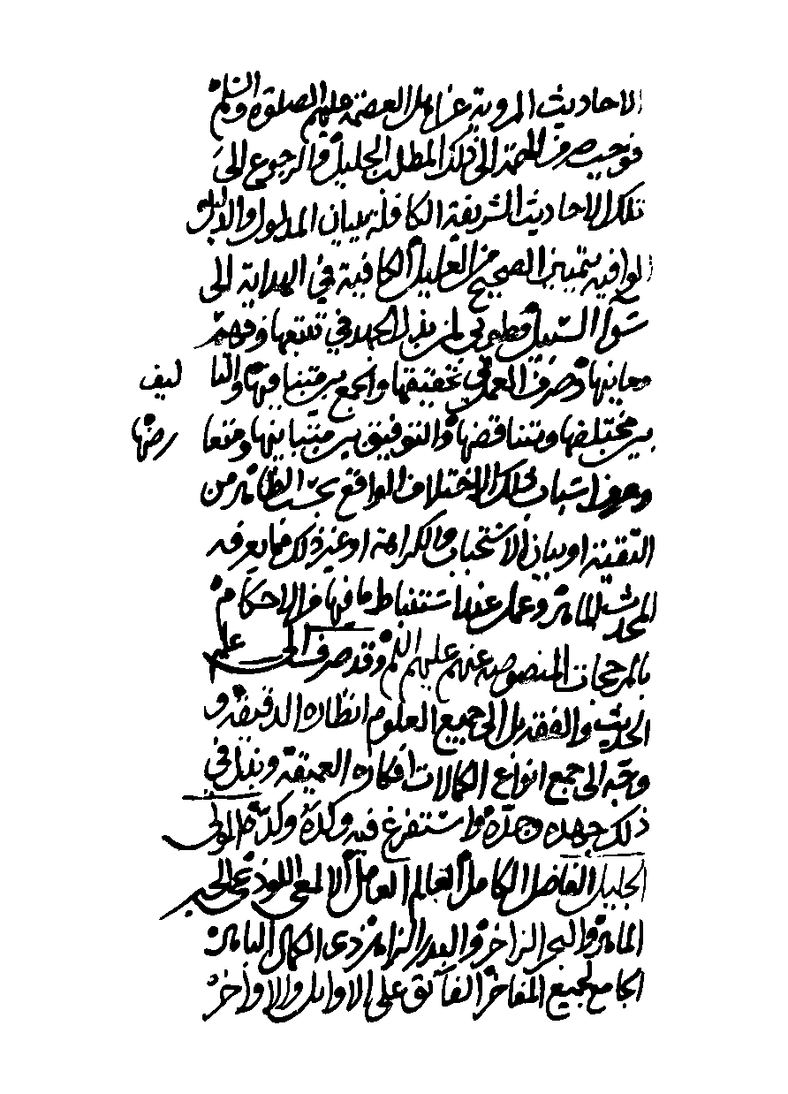

تصویر
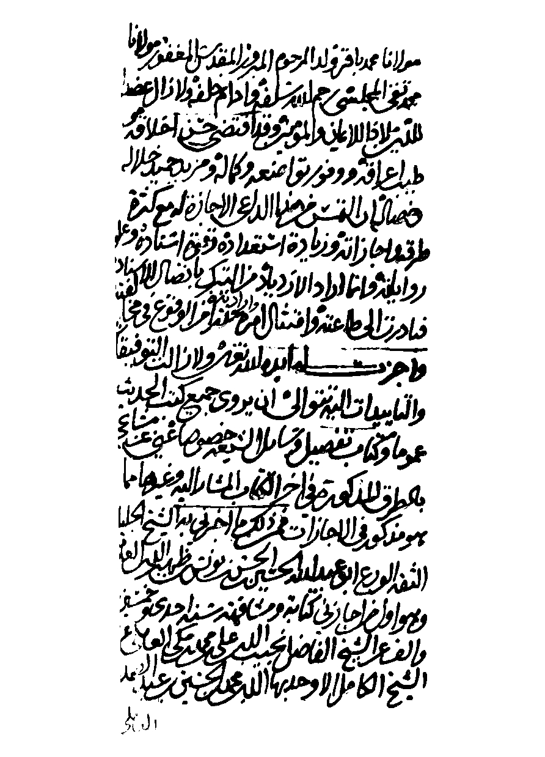

تصویر
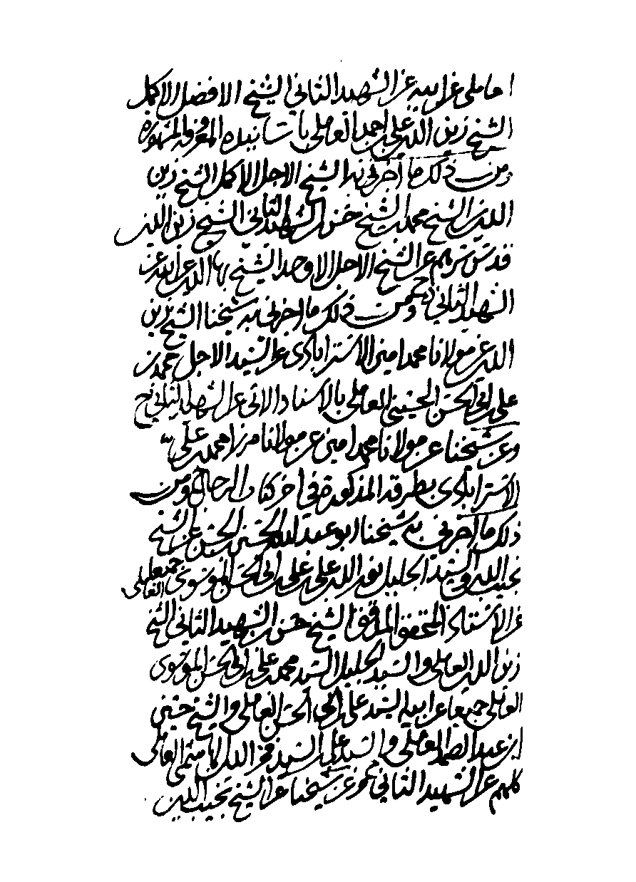

تصویر
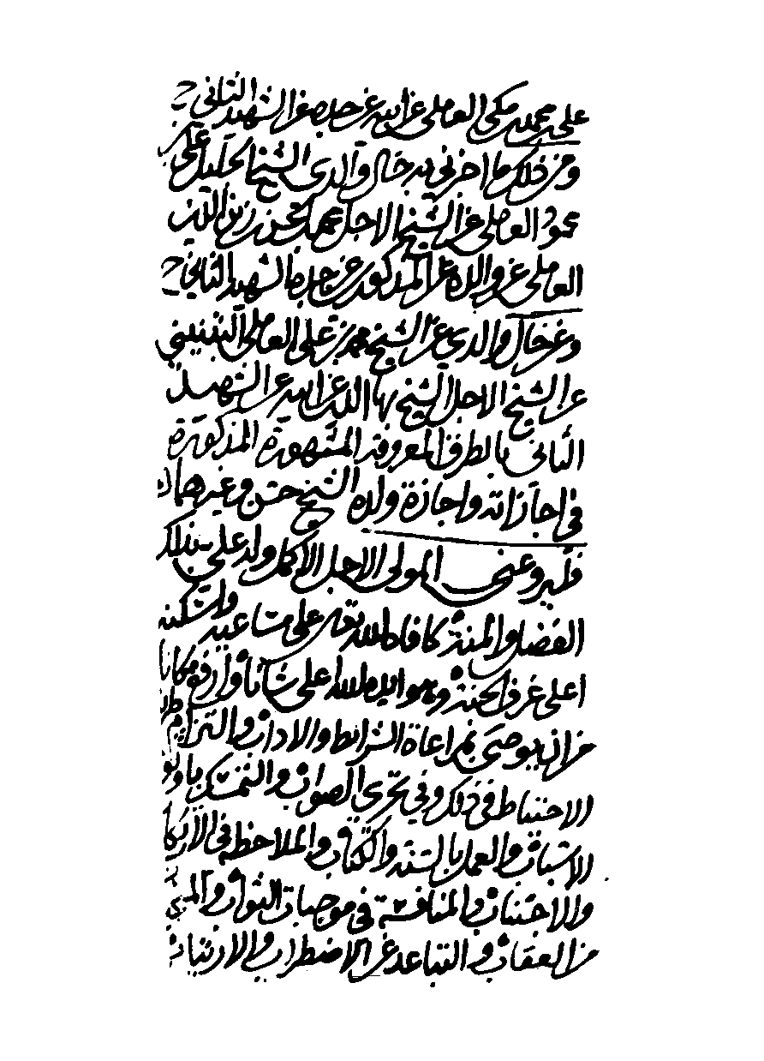

تصویر


تصویر
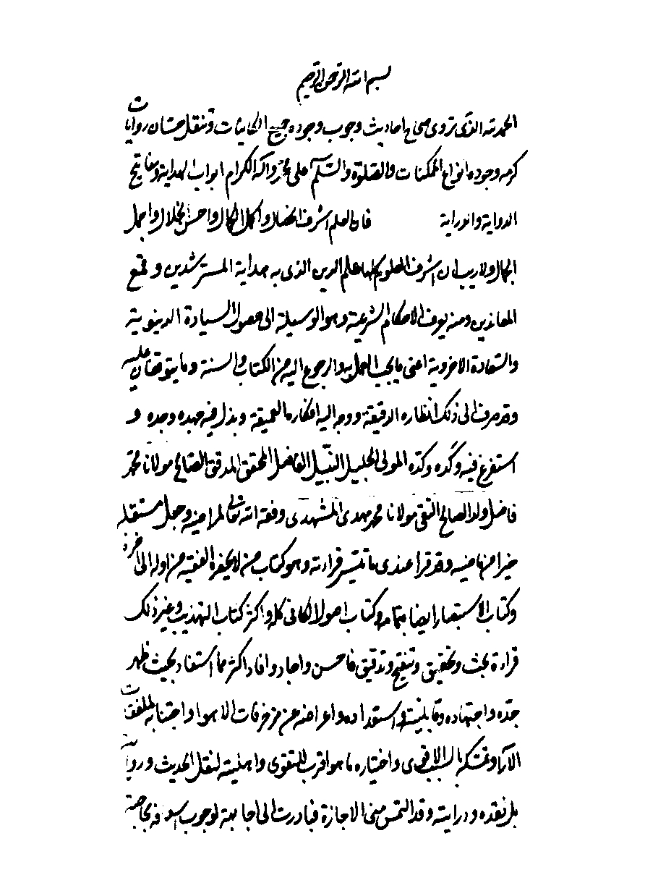

تصویر
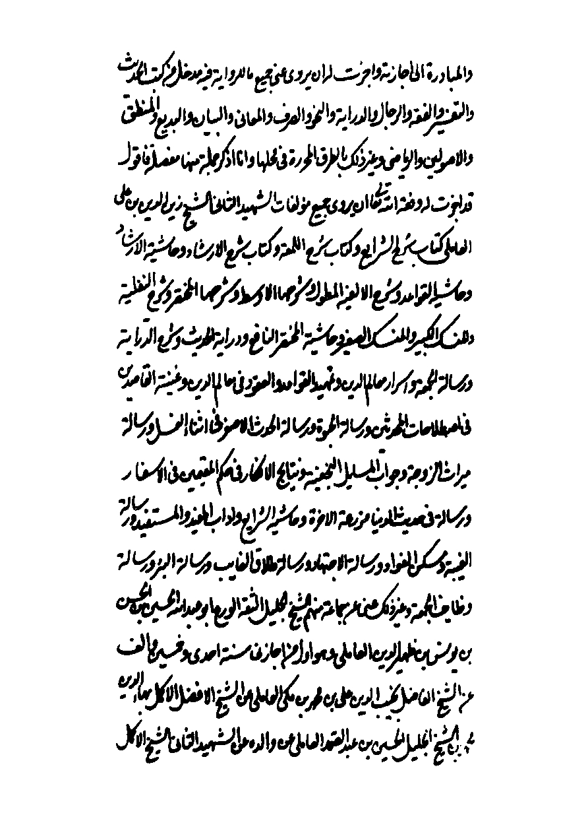

تصویر
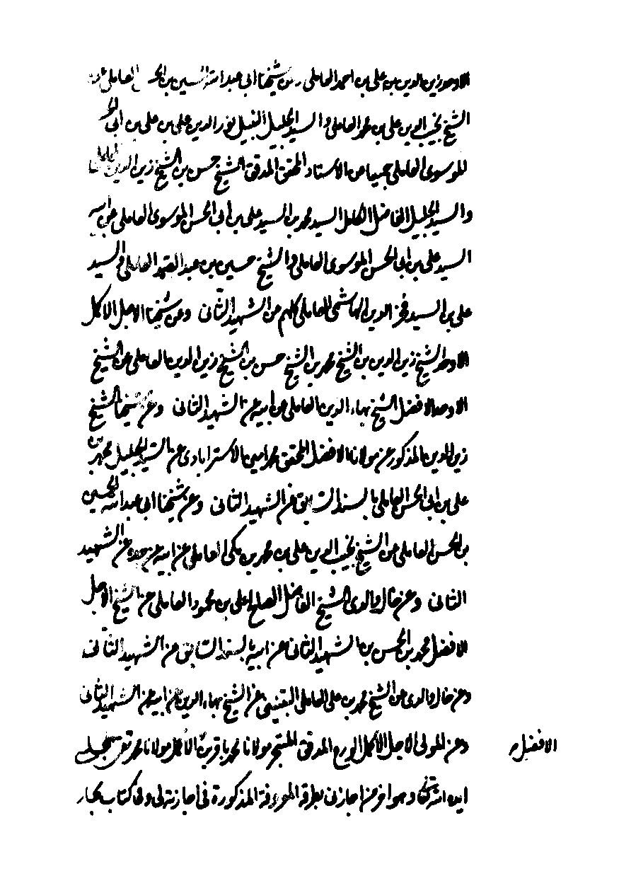

تصویر
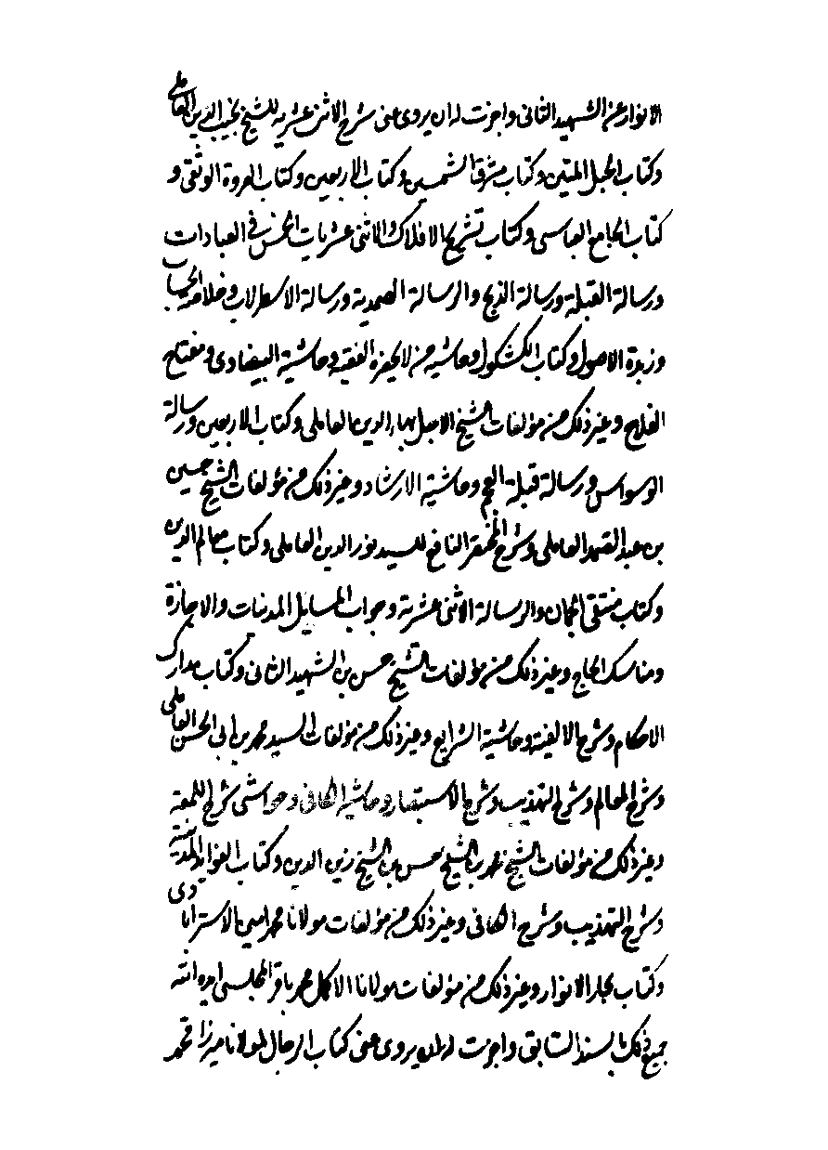

تصویر
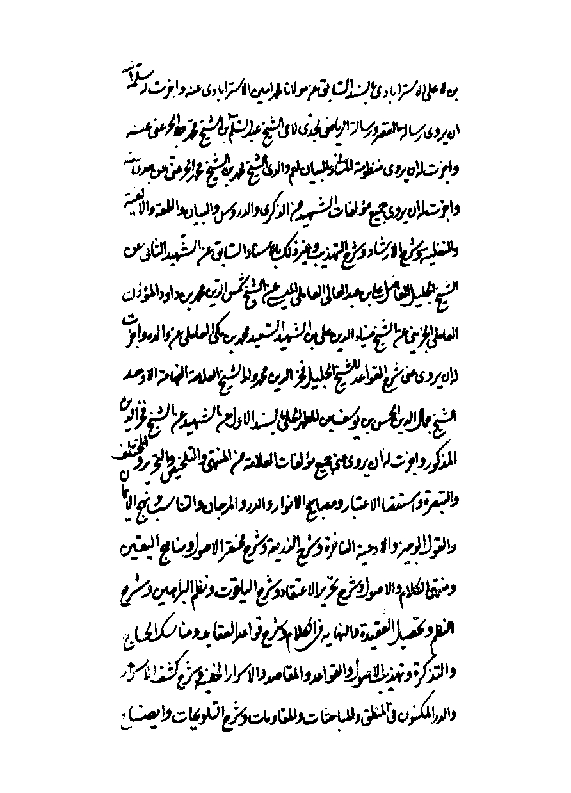

تصویر
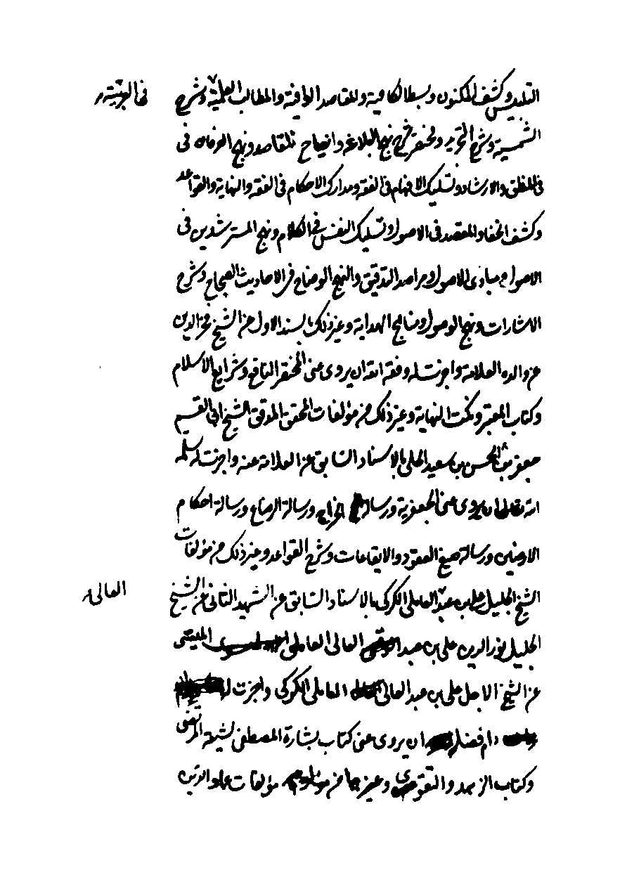

تصویر
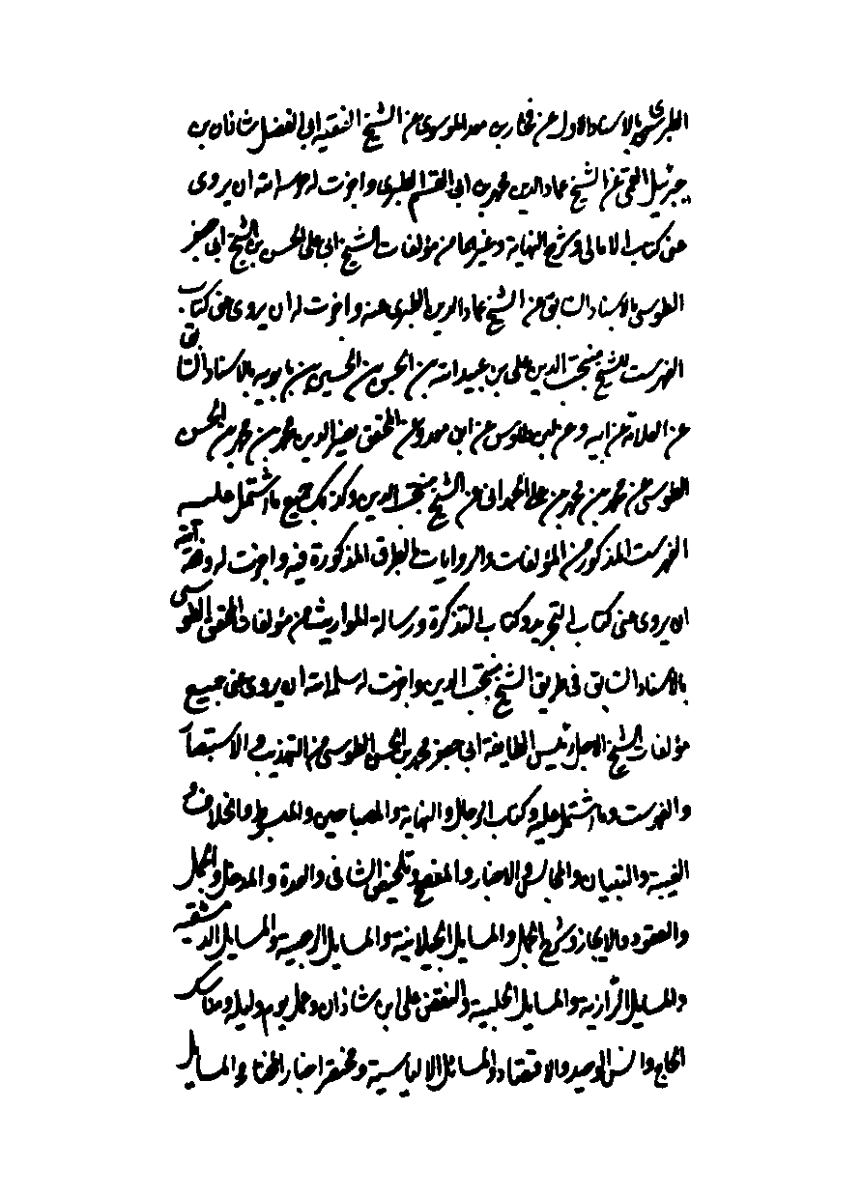

تصویر
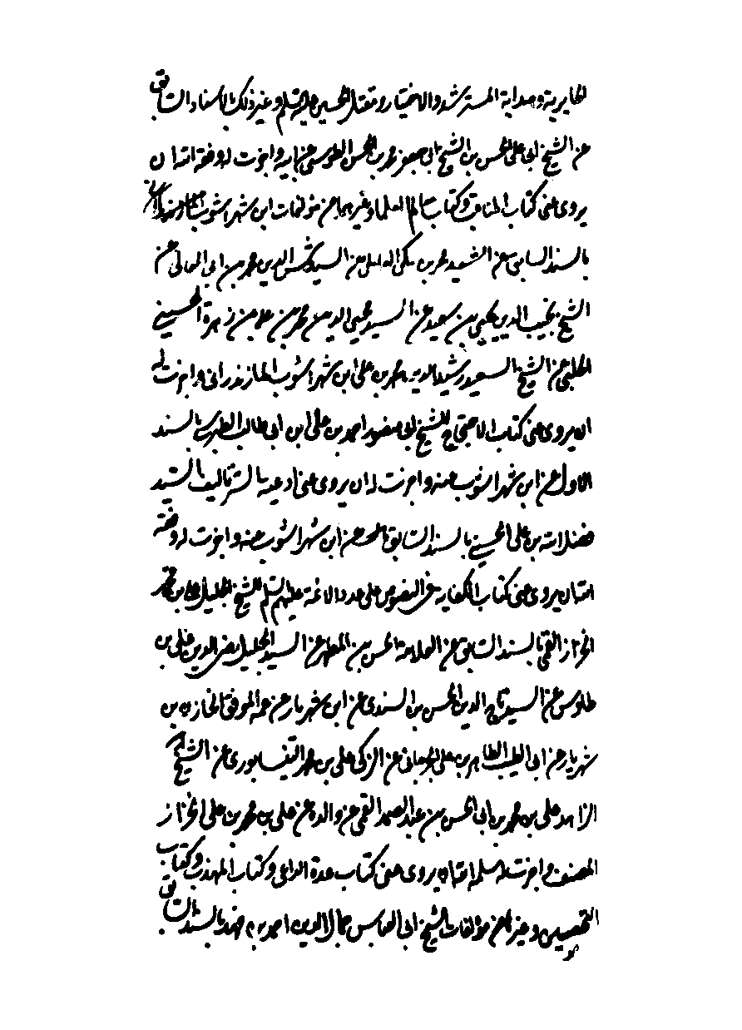

تصویر
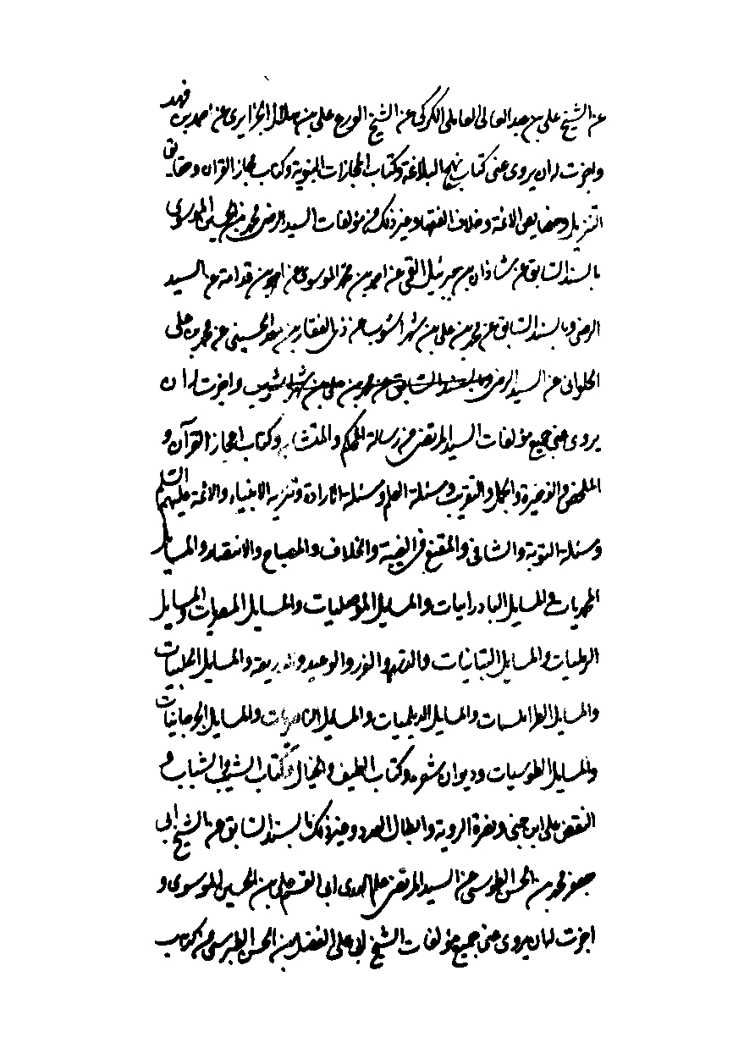

تصویر
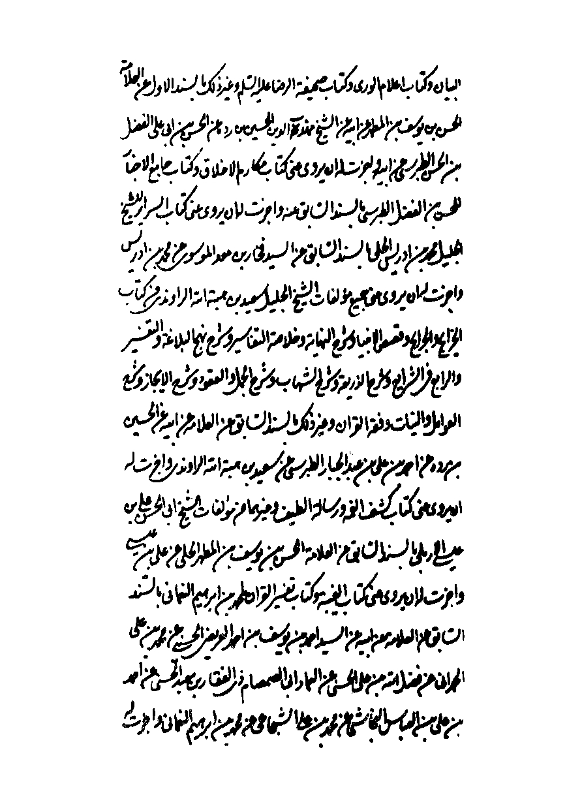

تصویر
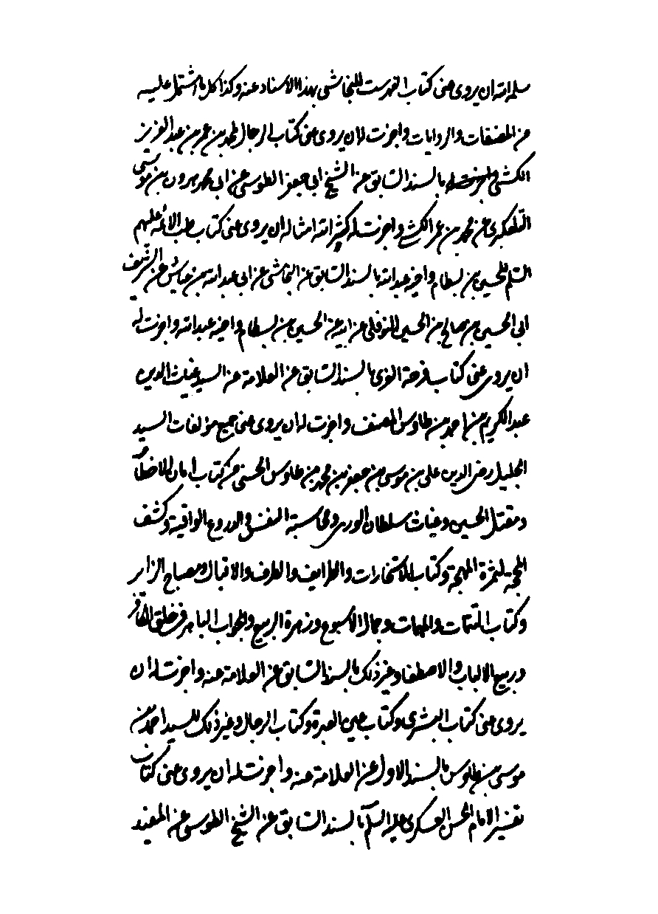

تصویر
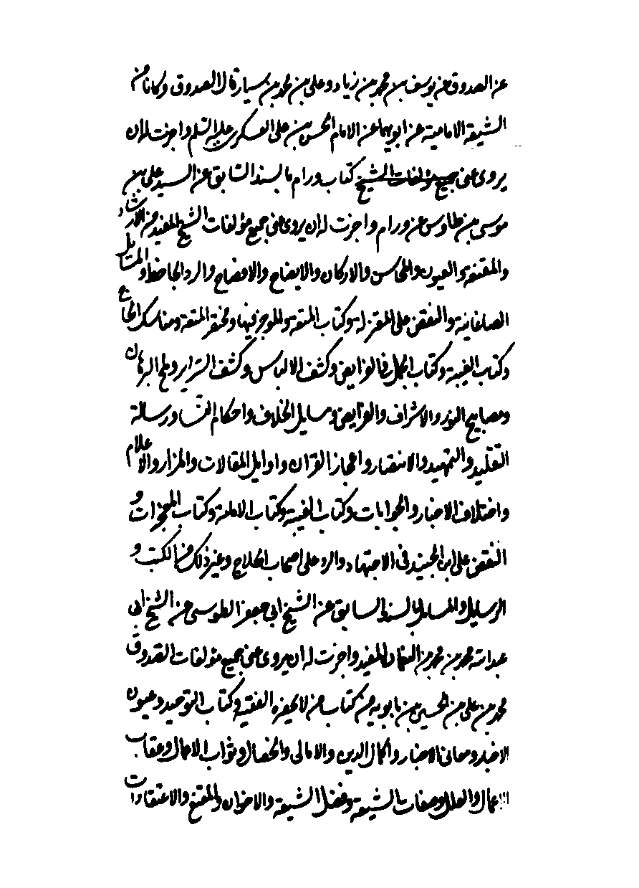

تصویر
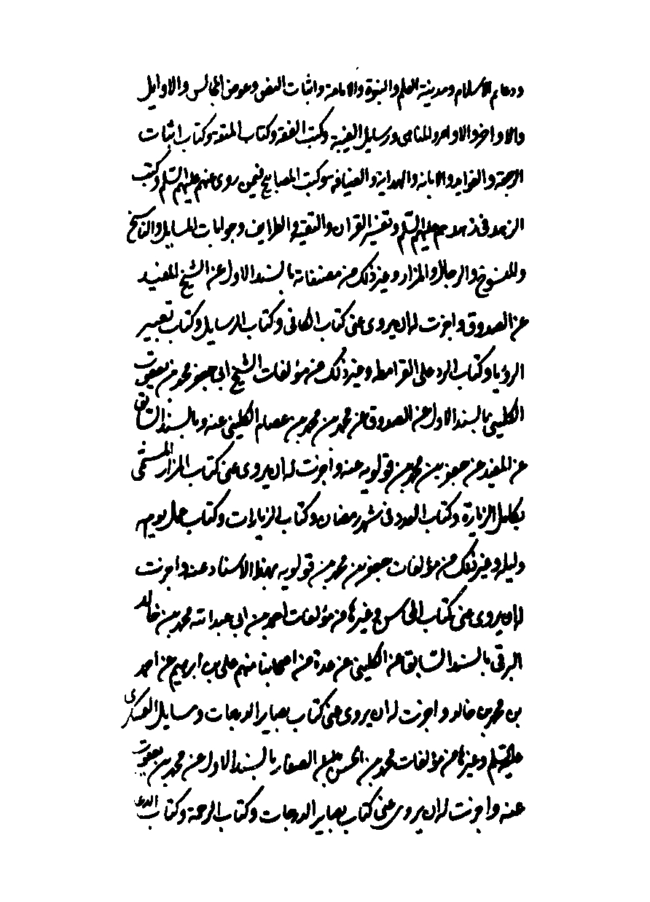

تصویر
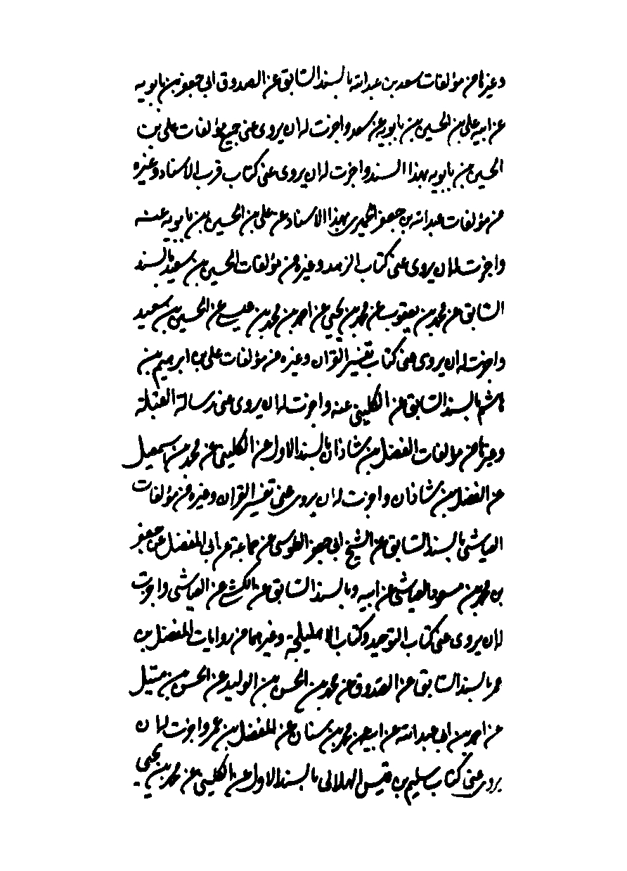

تصویر
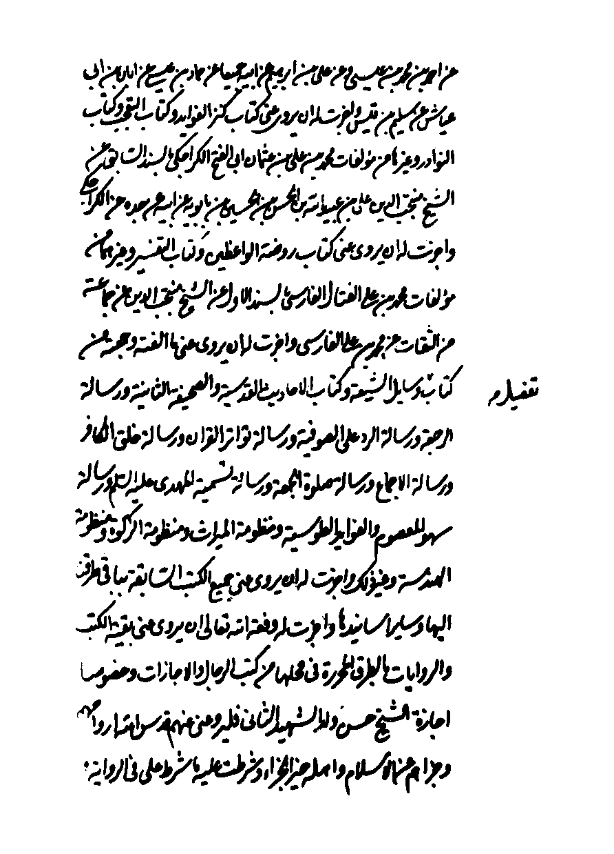

تصویر


تصویر
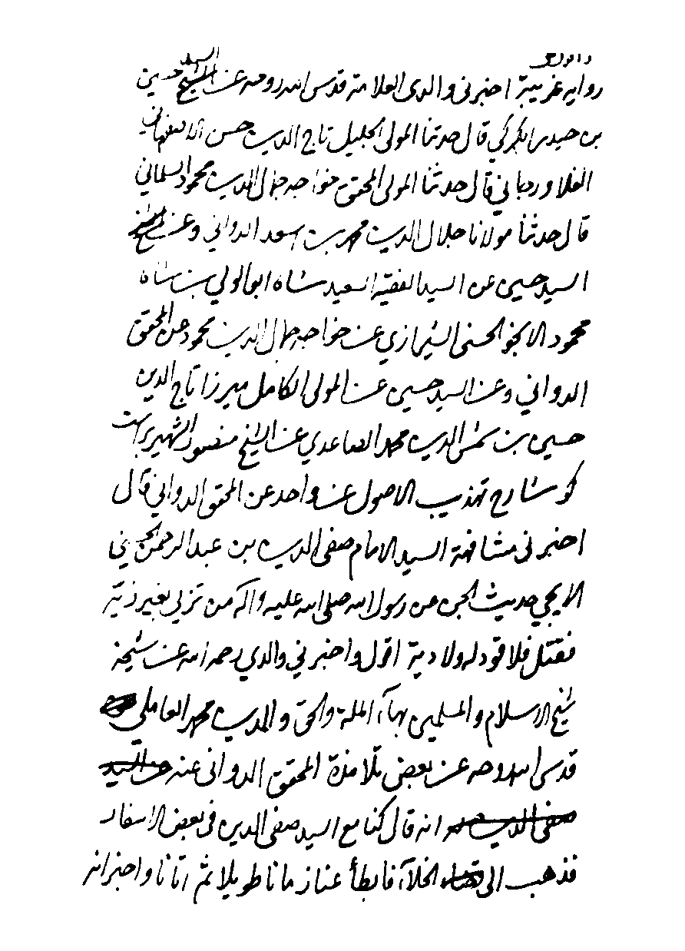

تصویر
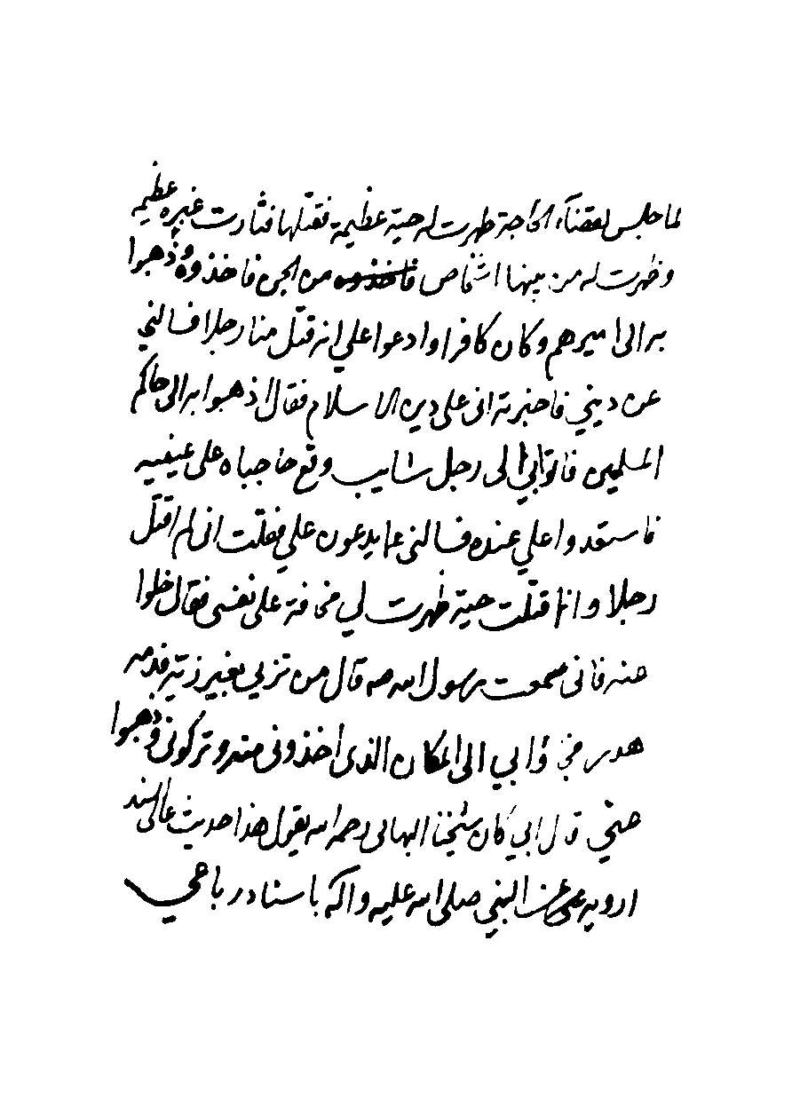

تصویر
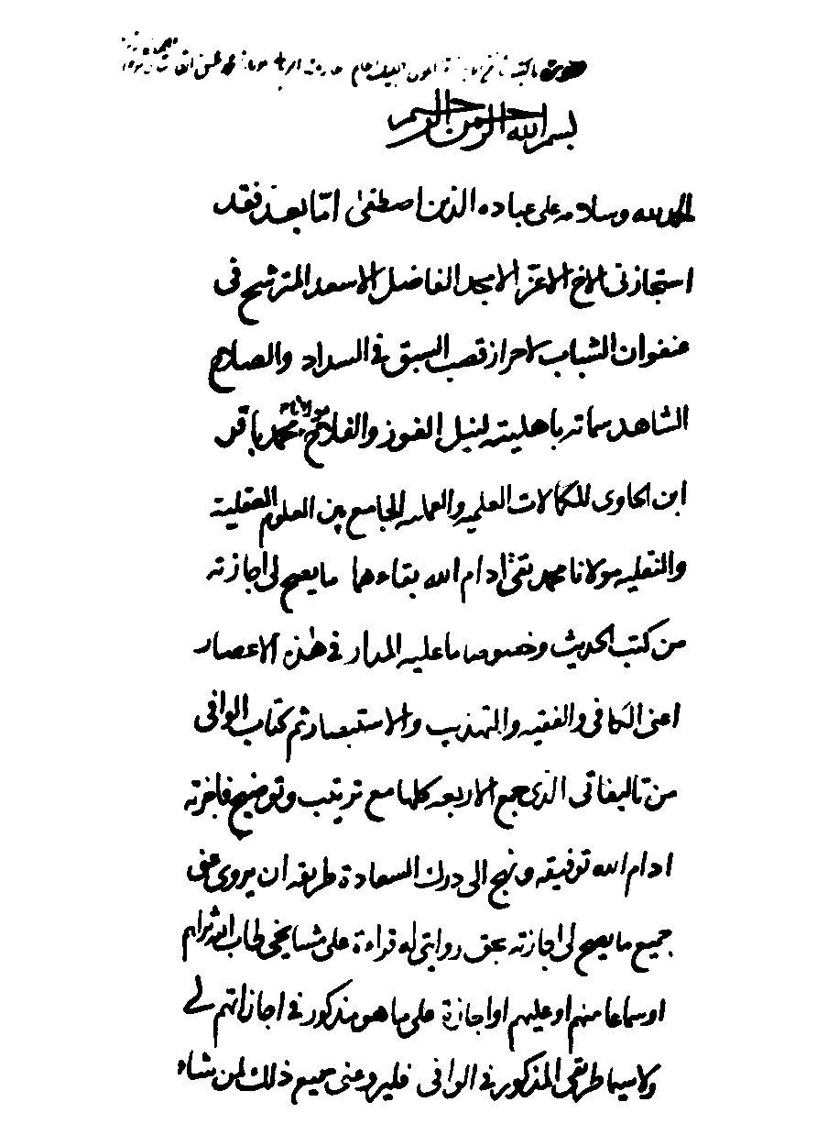

تصویر
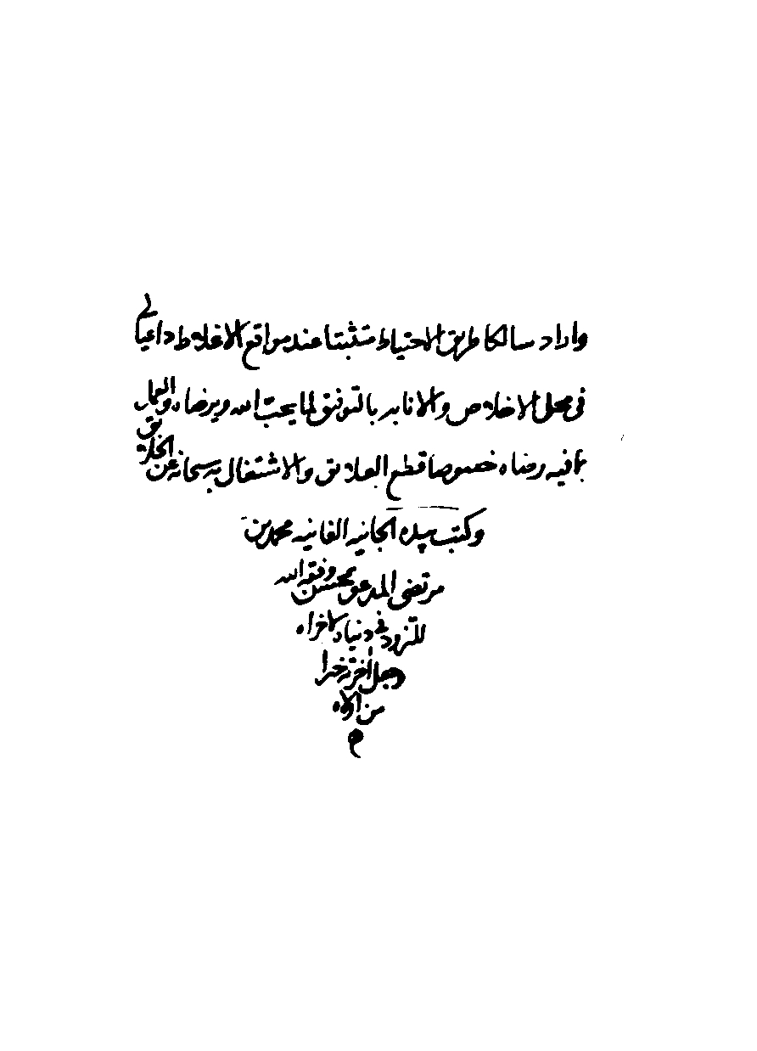

تصویر
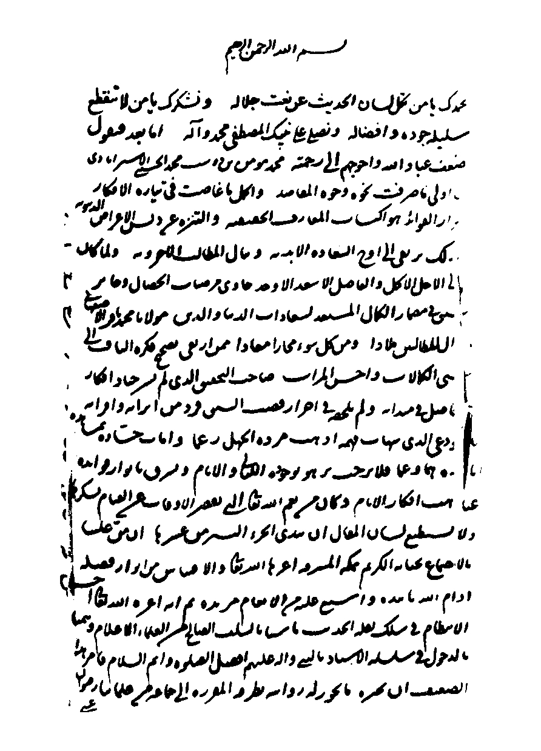

تصویر
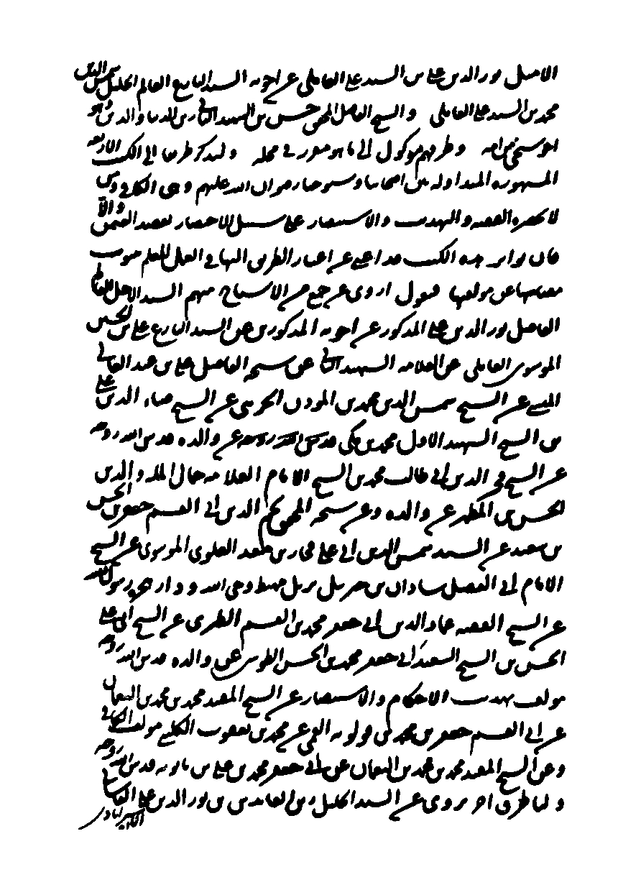

تصویر
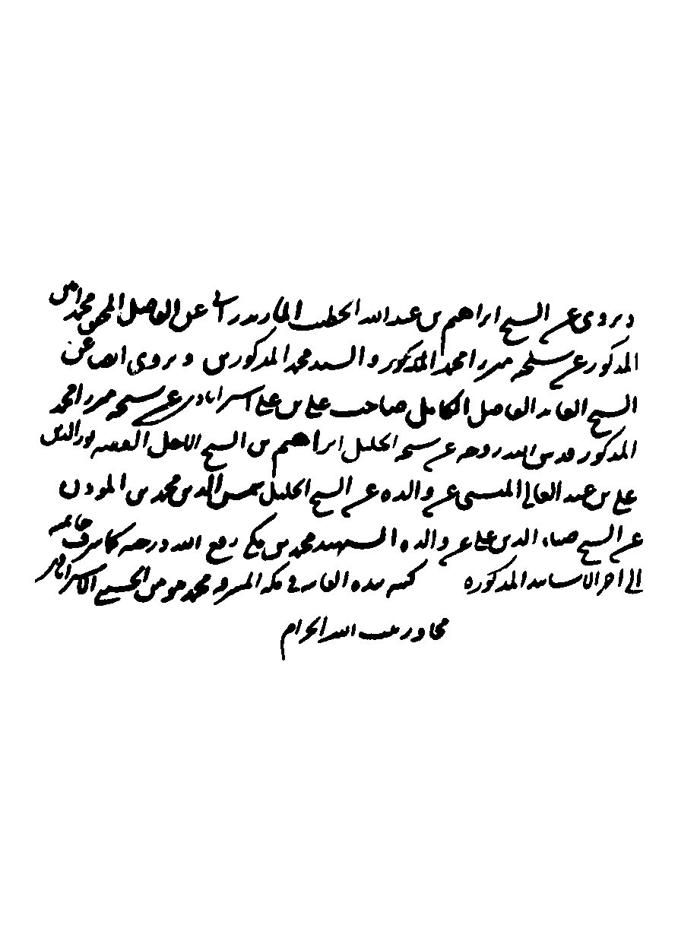

تصویر
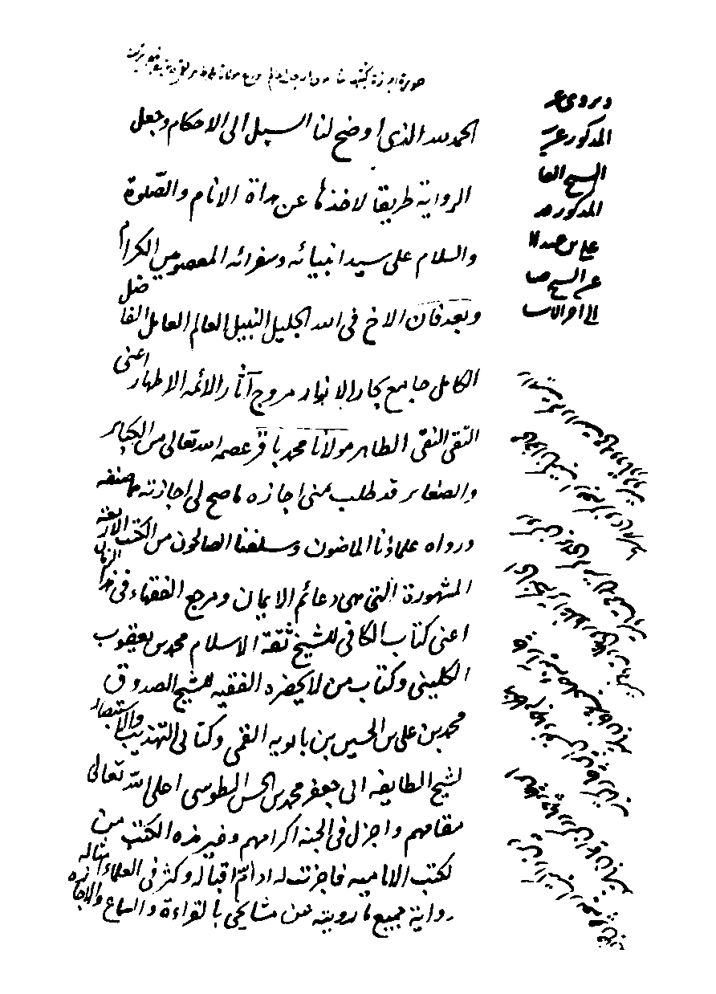

تصویر
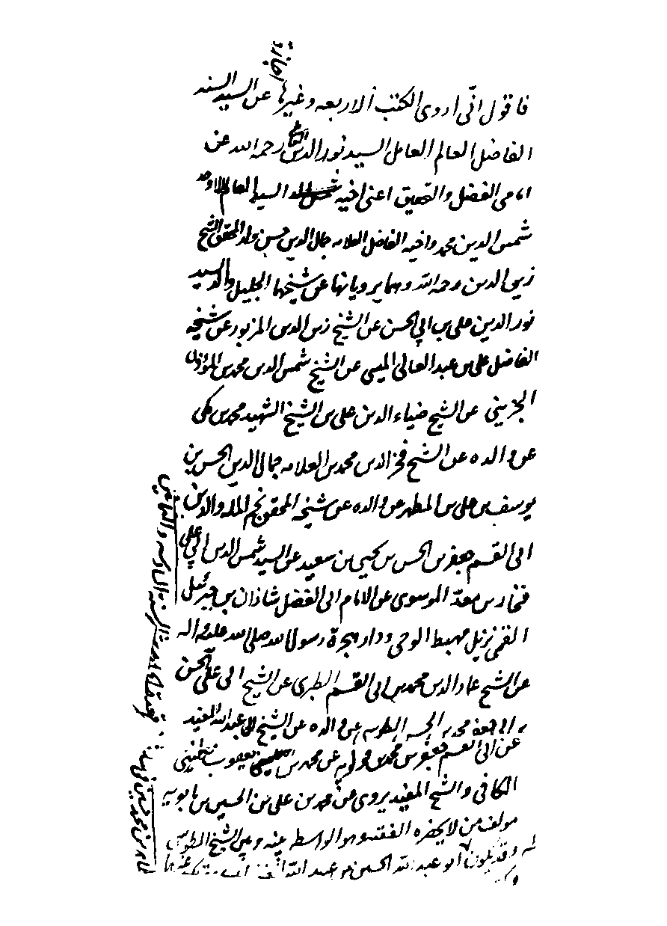

تصویر
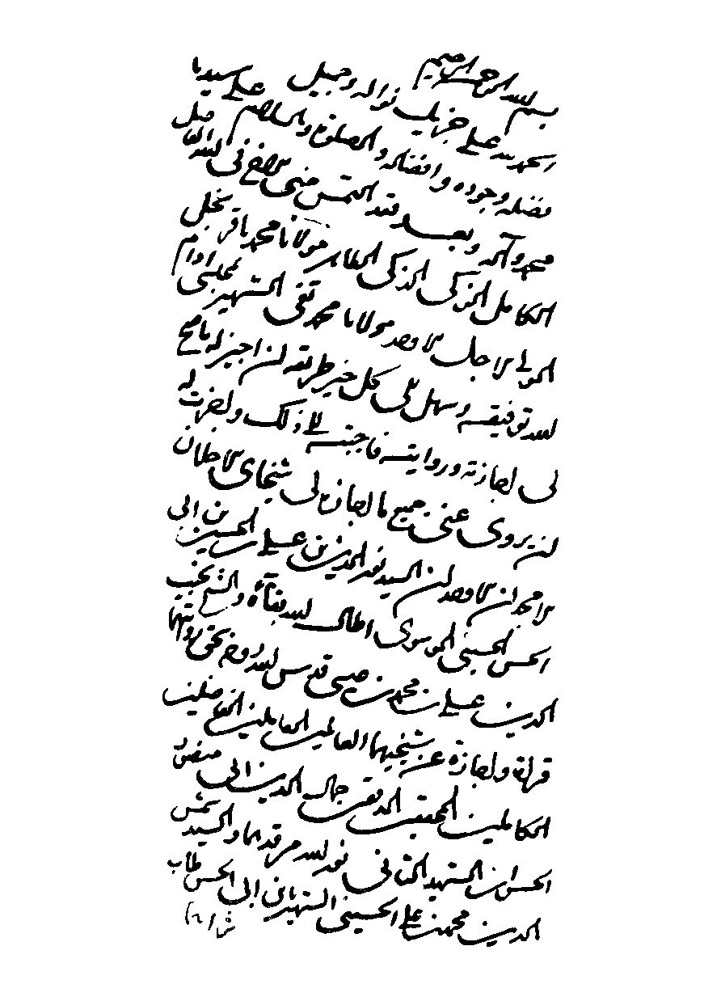

تصویر
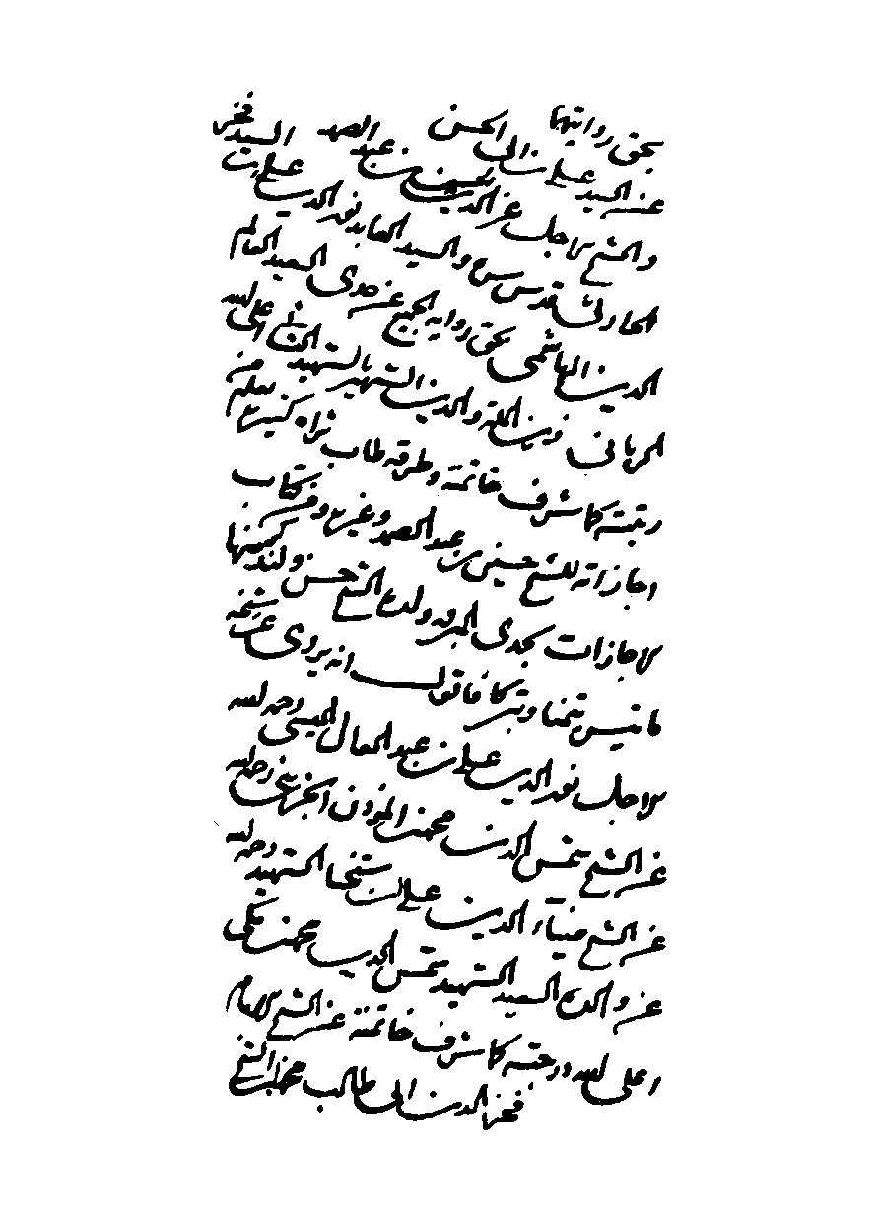

تصویر
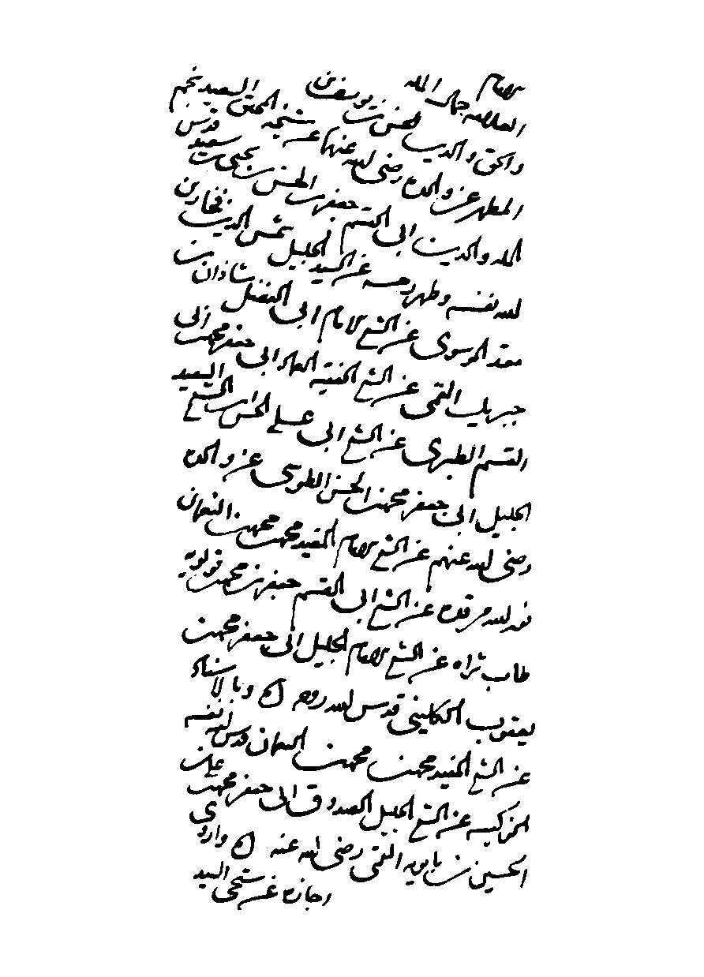

تصویر
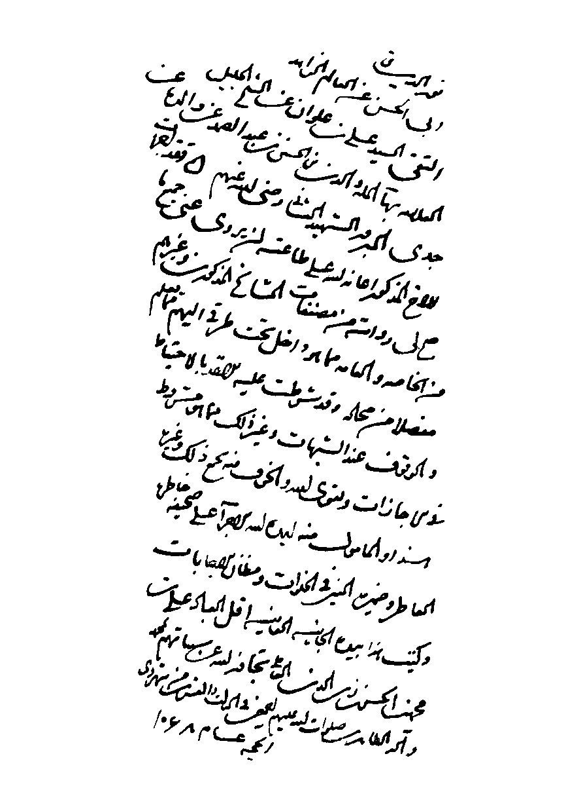

تصویر
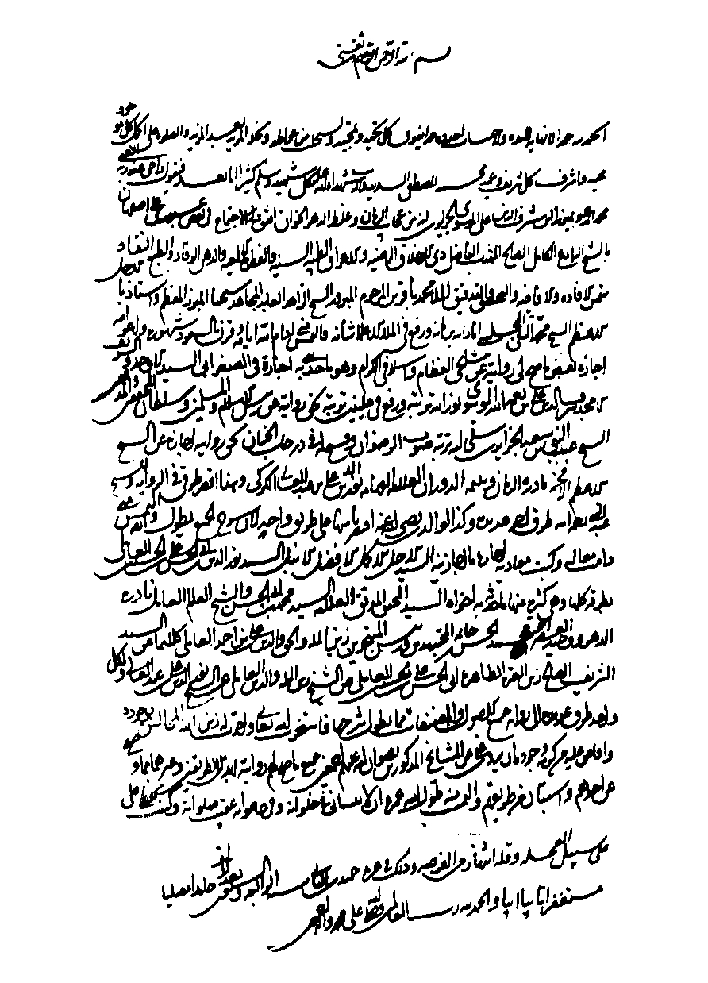

تصویر
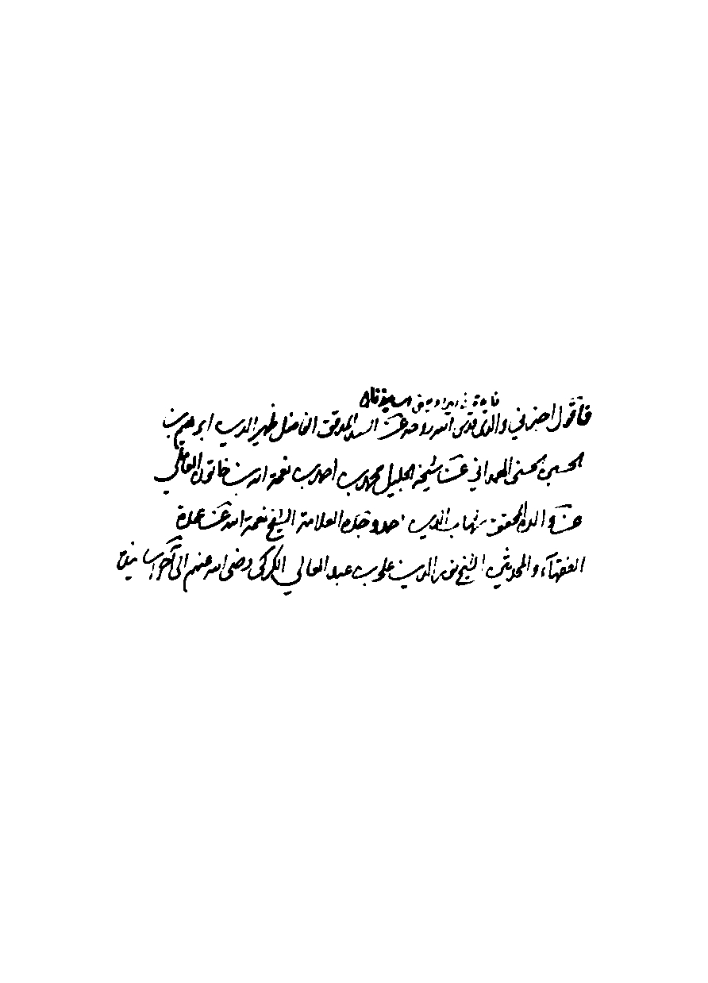

تصویر


تصویر
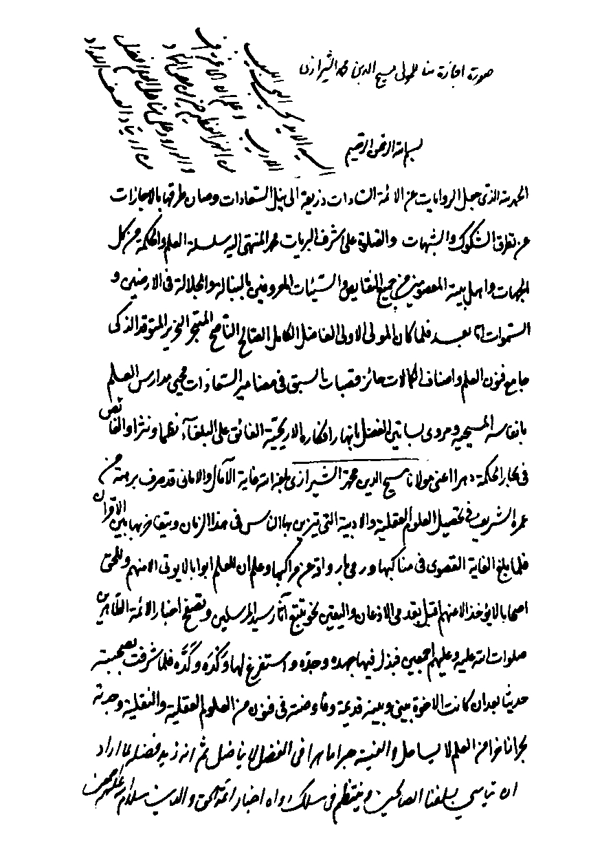

تصویر


تصویر
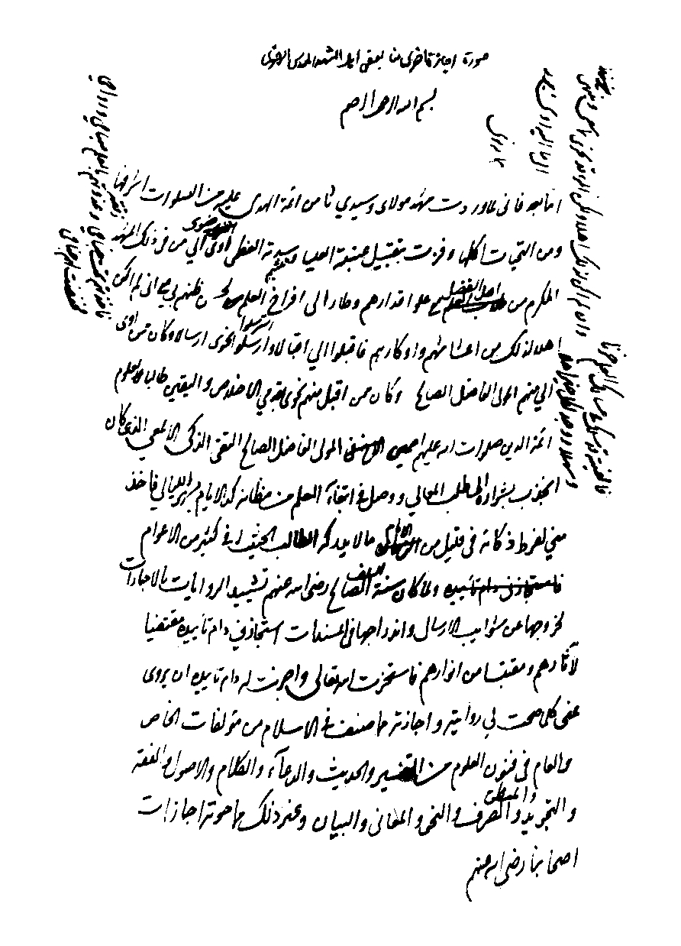

تصویر
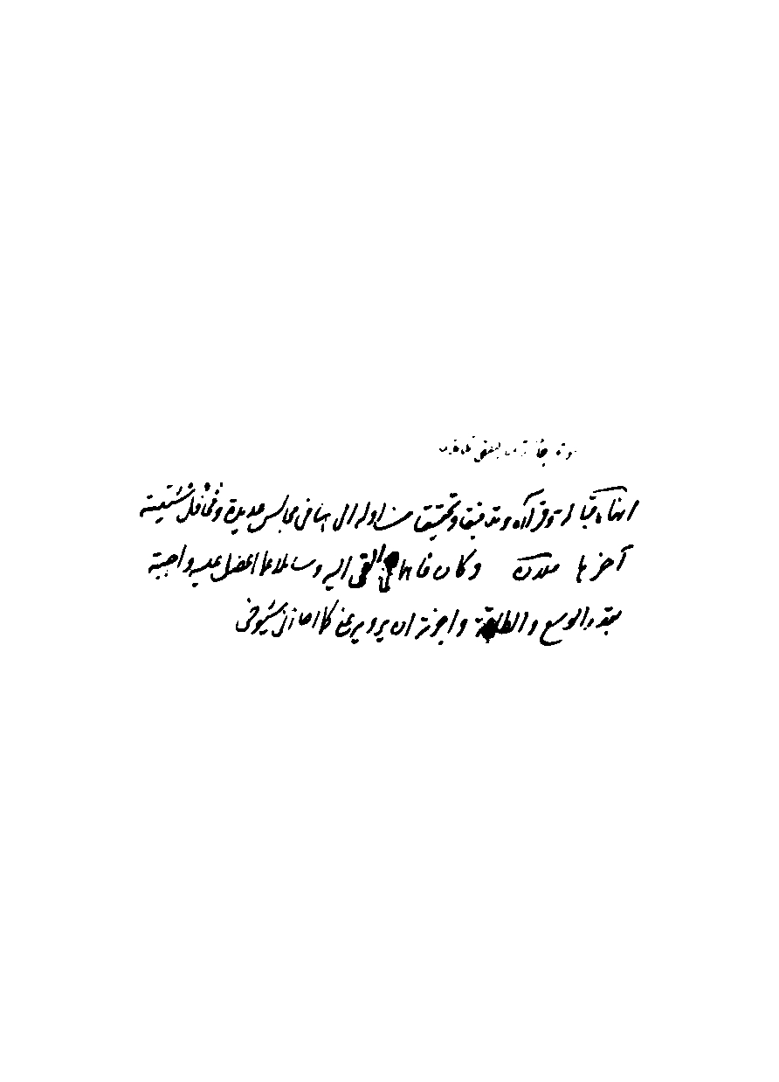

تصویر
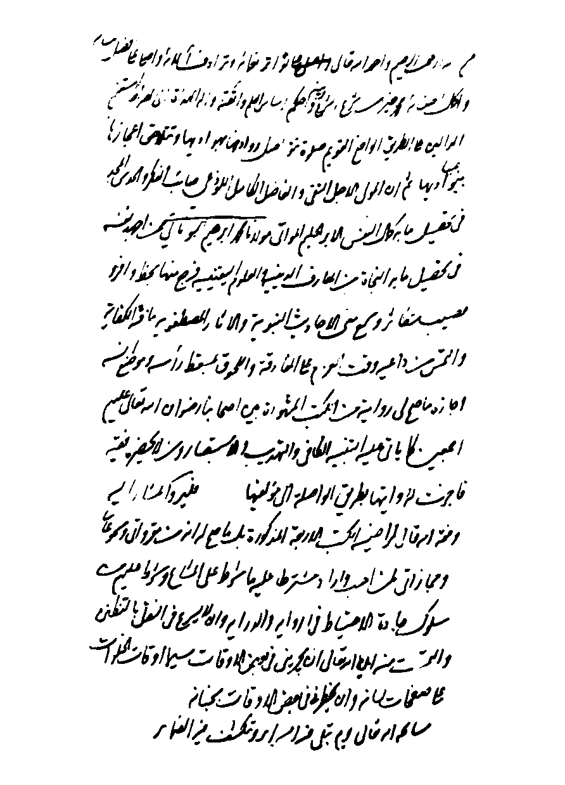

تصویر
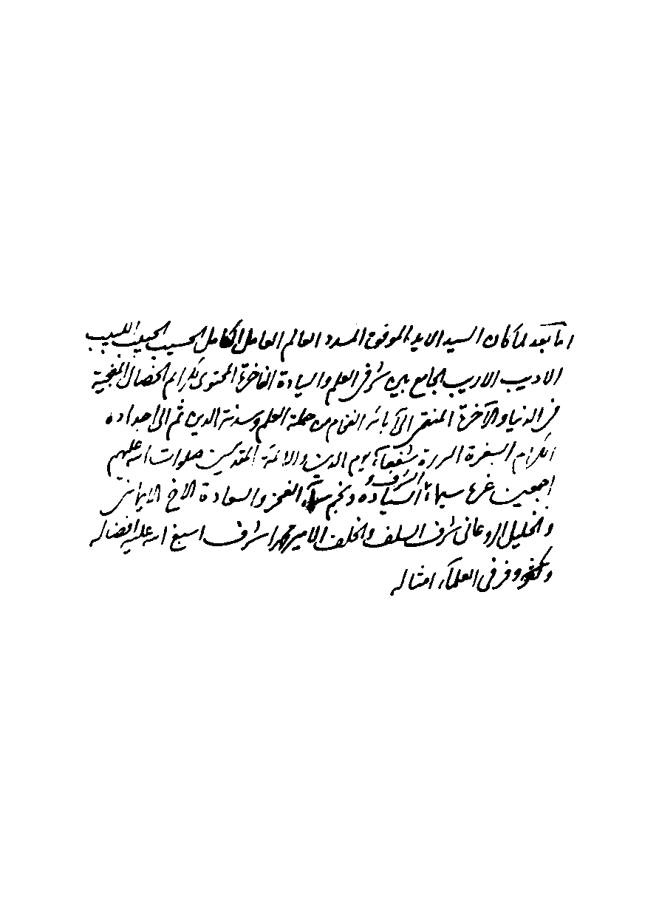

تصویر
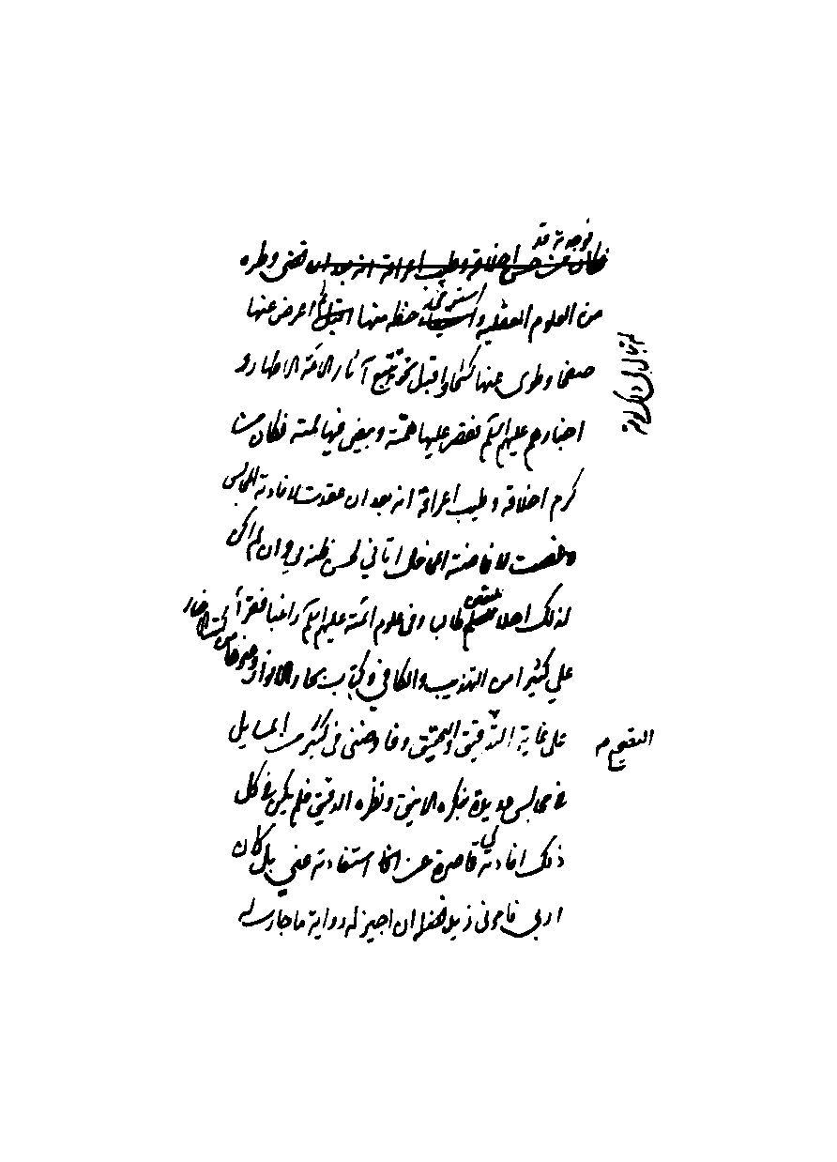

تصویر
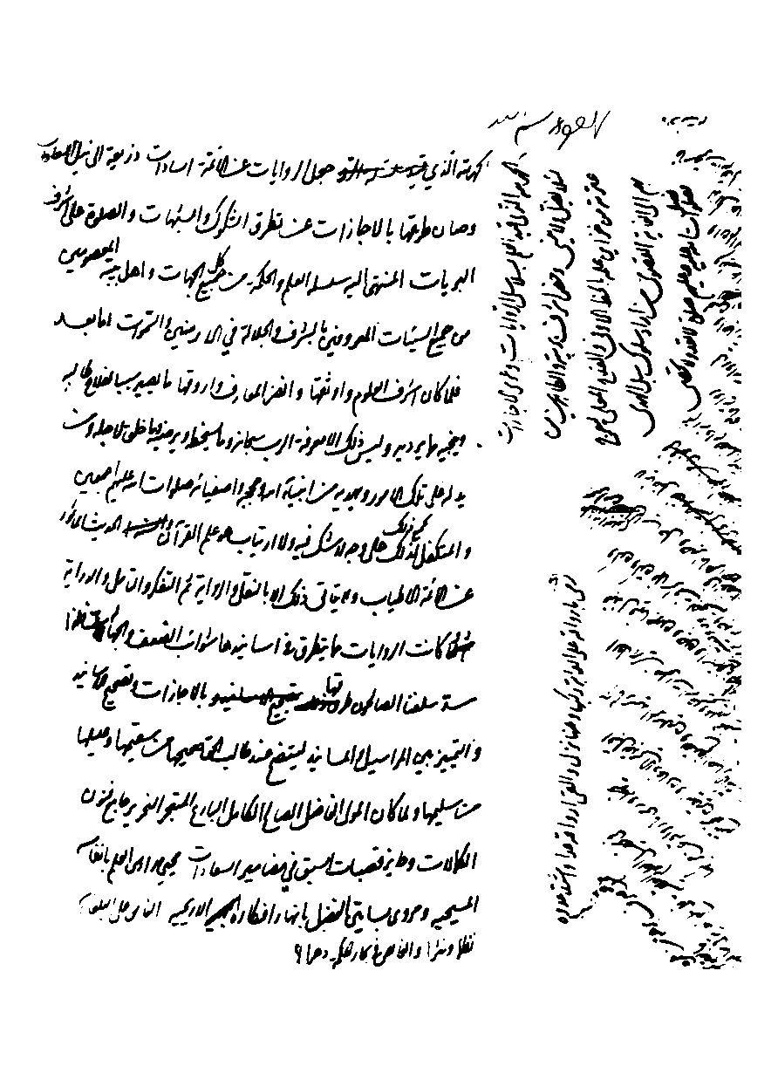

تصویر
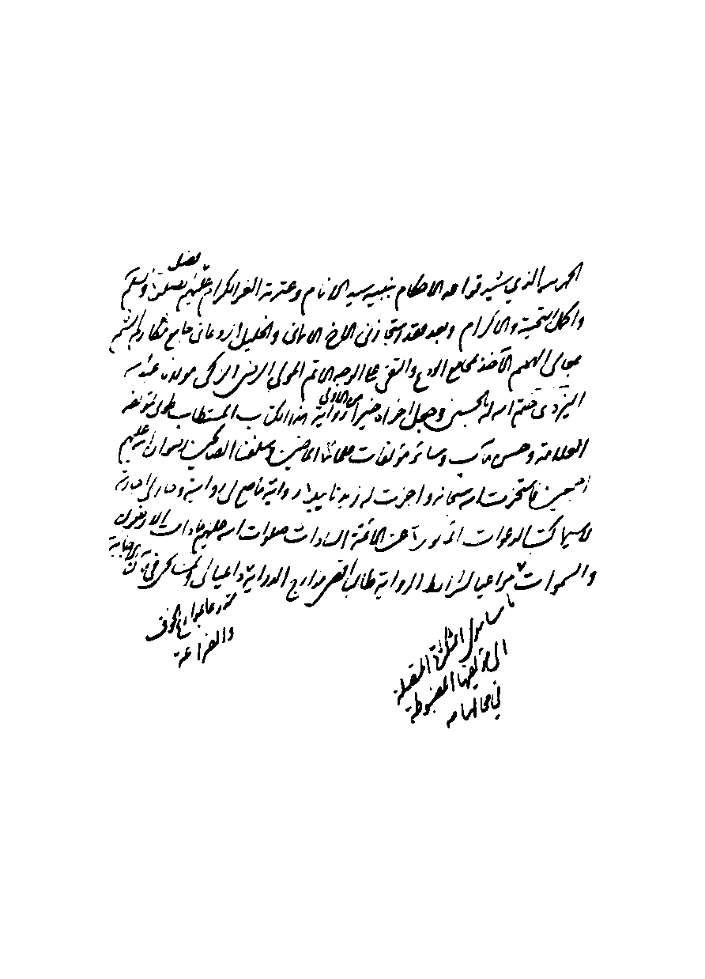

تصویر
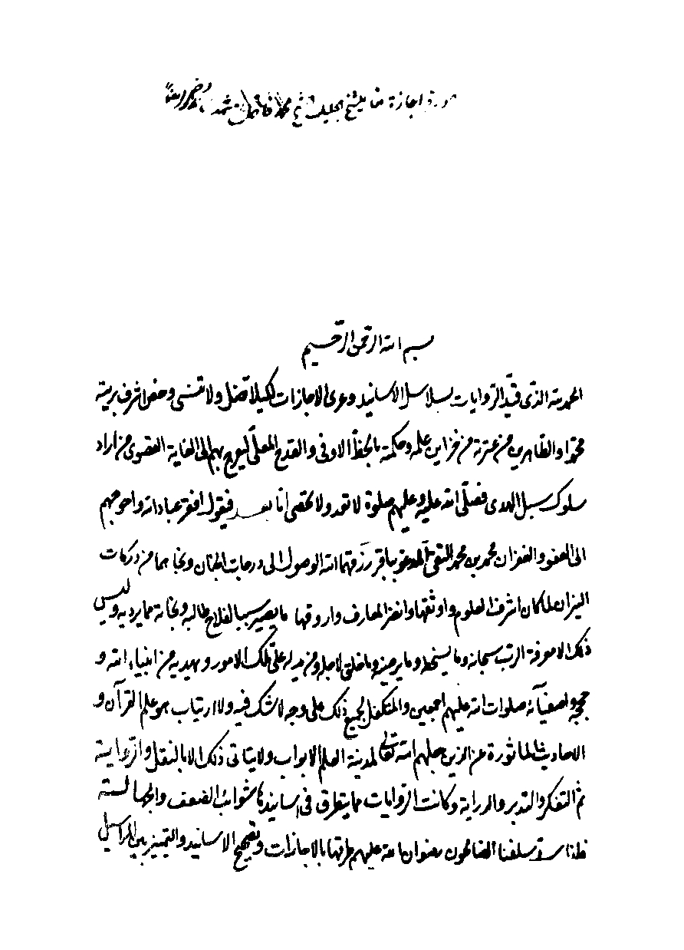

تصویر
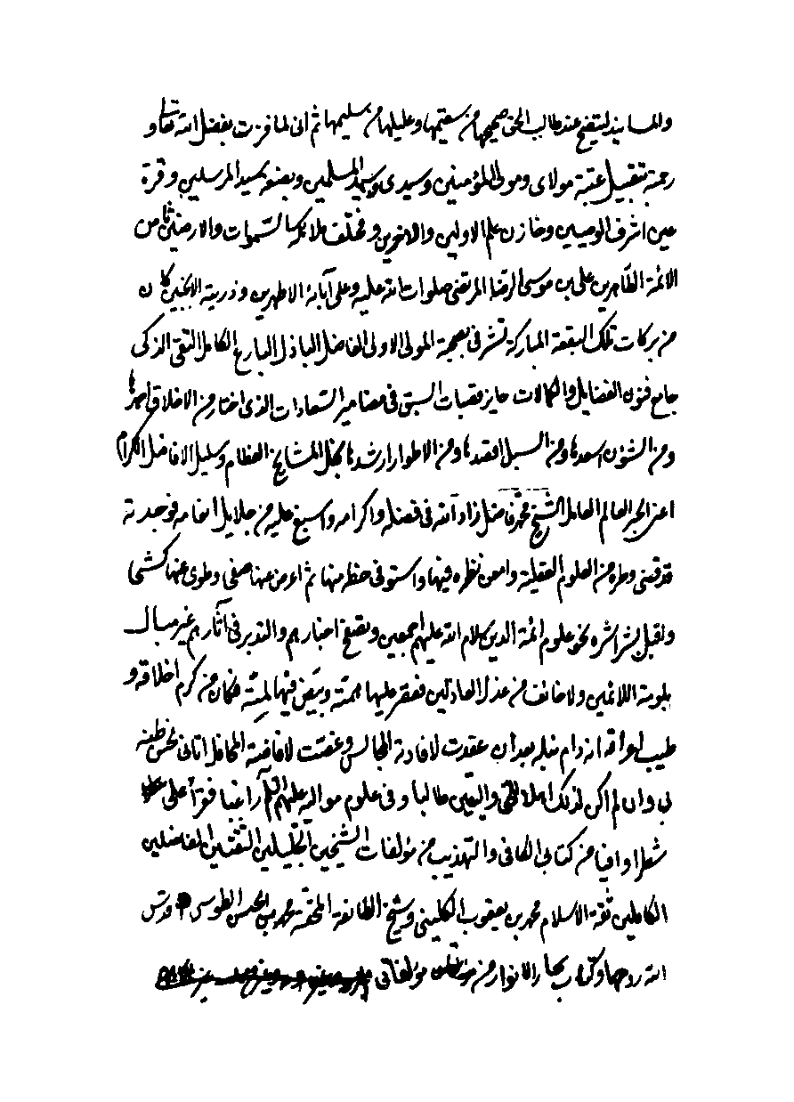

تصویر
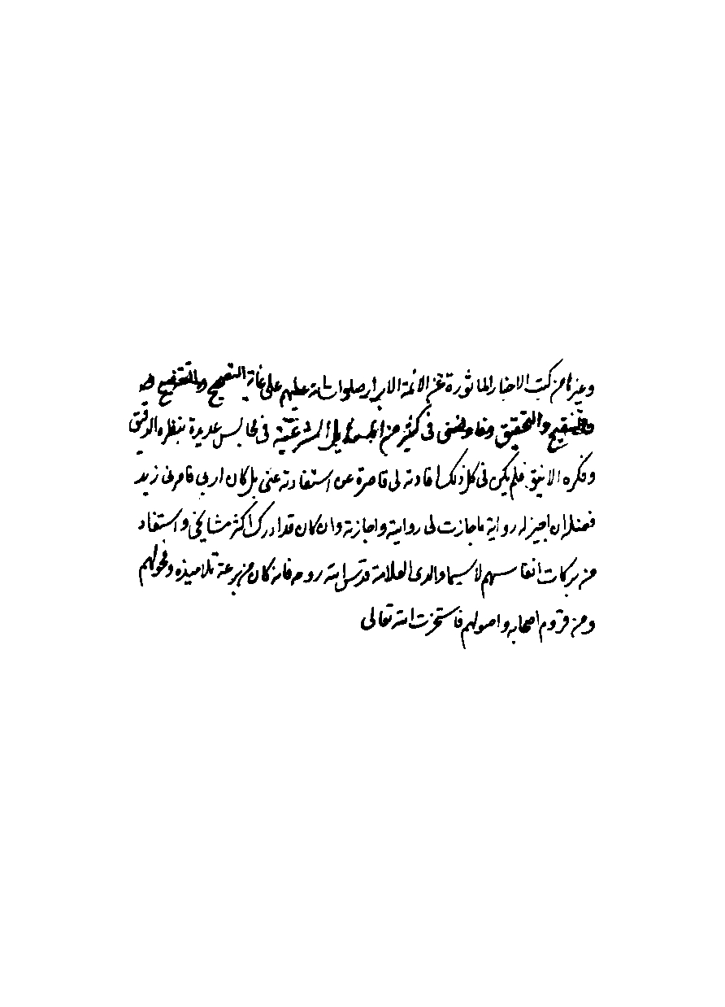

تصویر
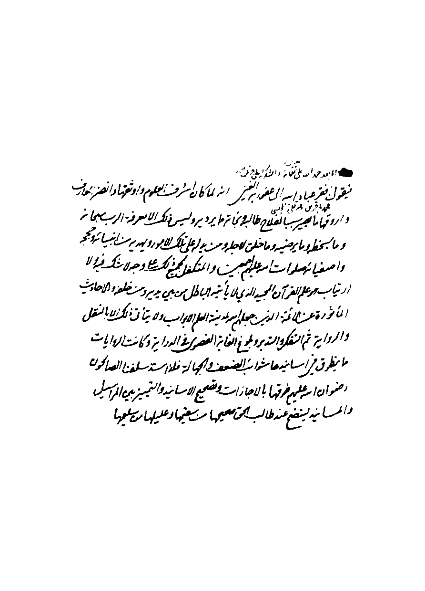

تصویر
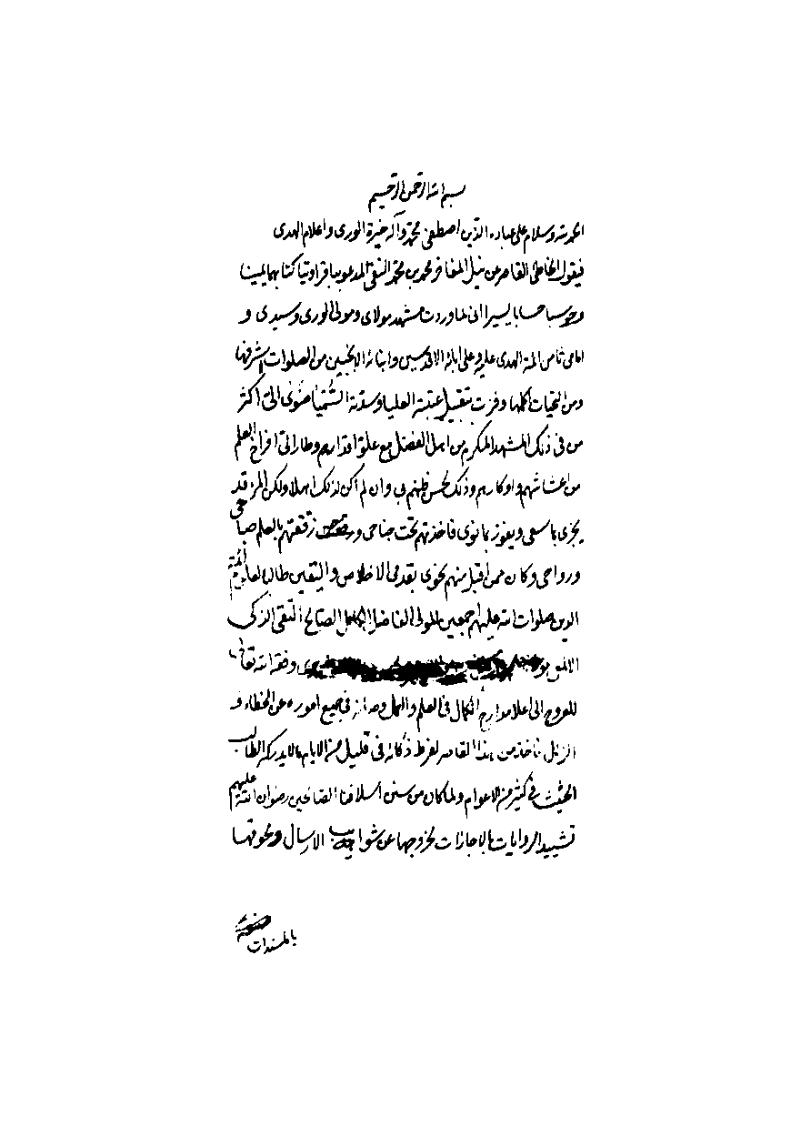

تصویر


تصویر
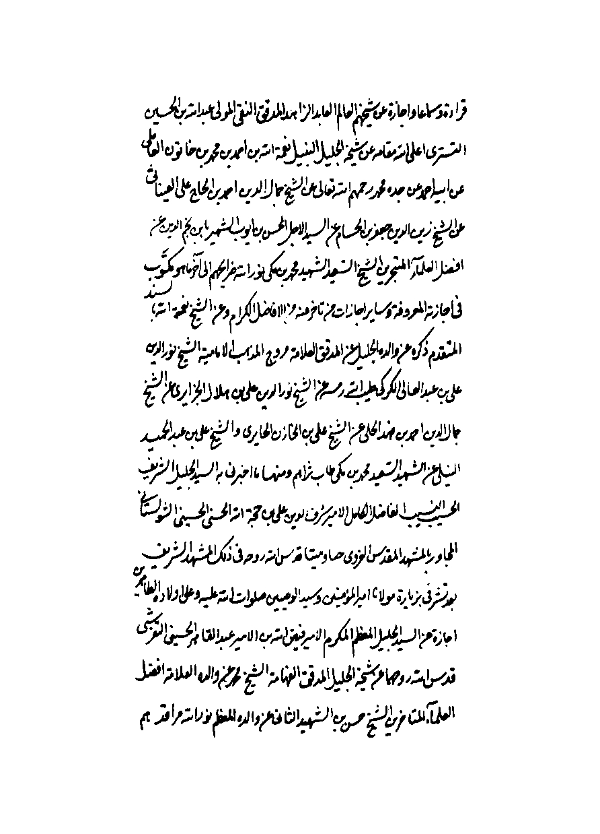

تصویر
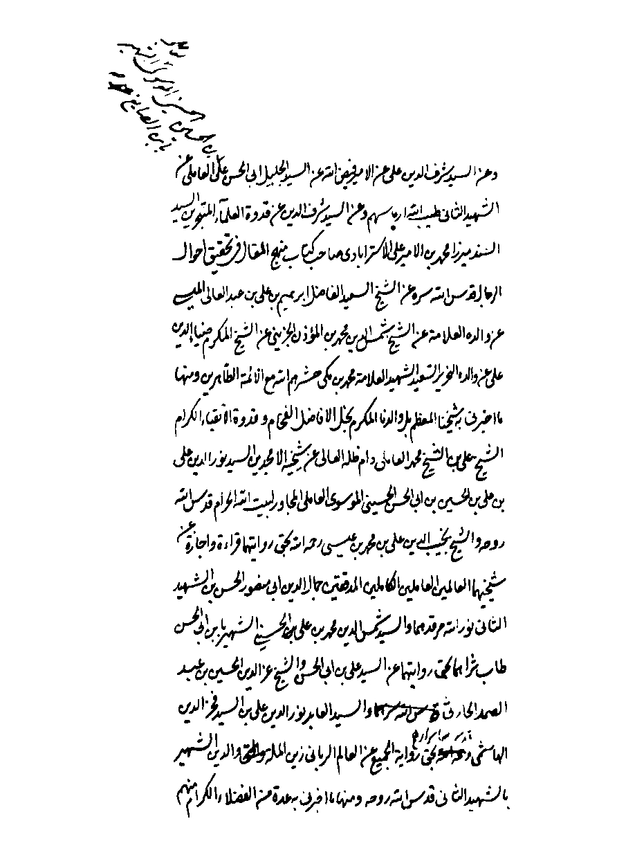

تصویر
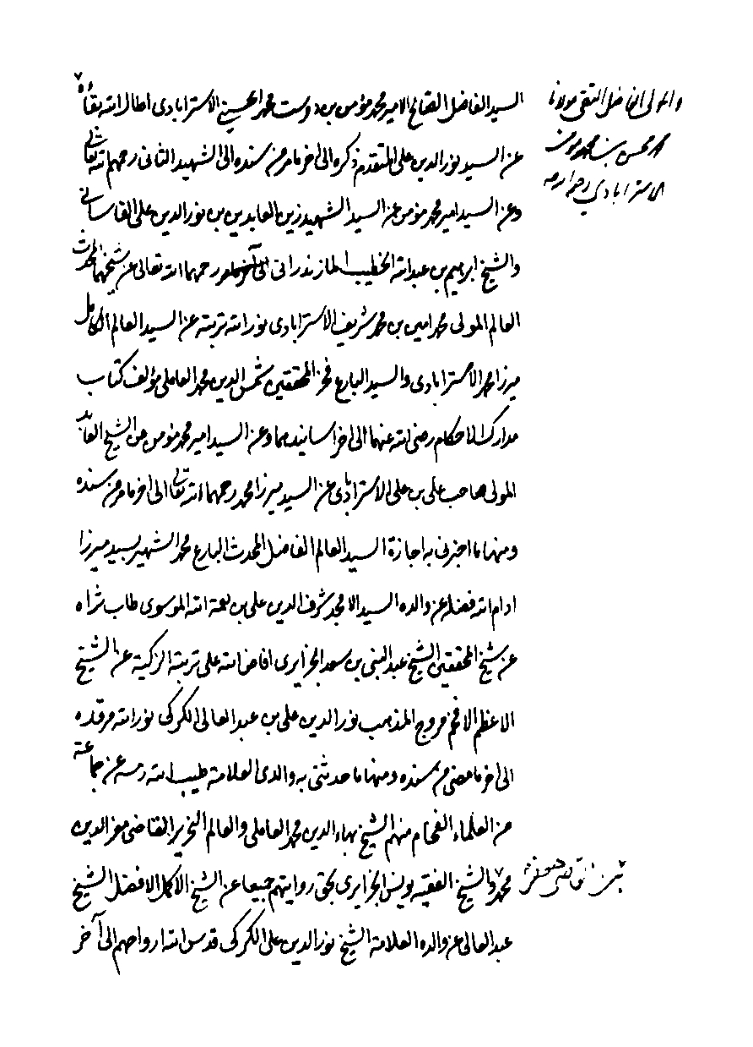

تصویر
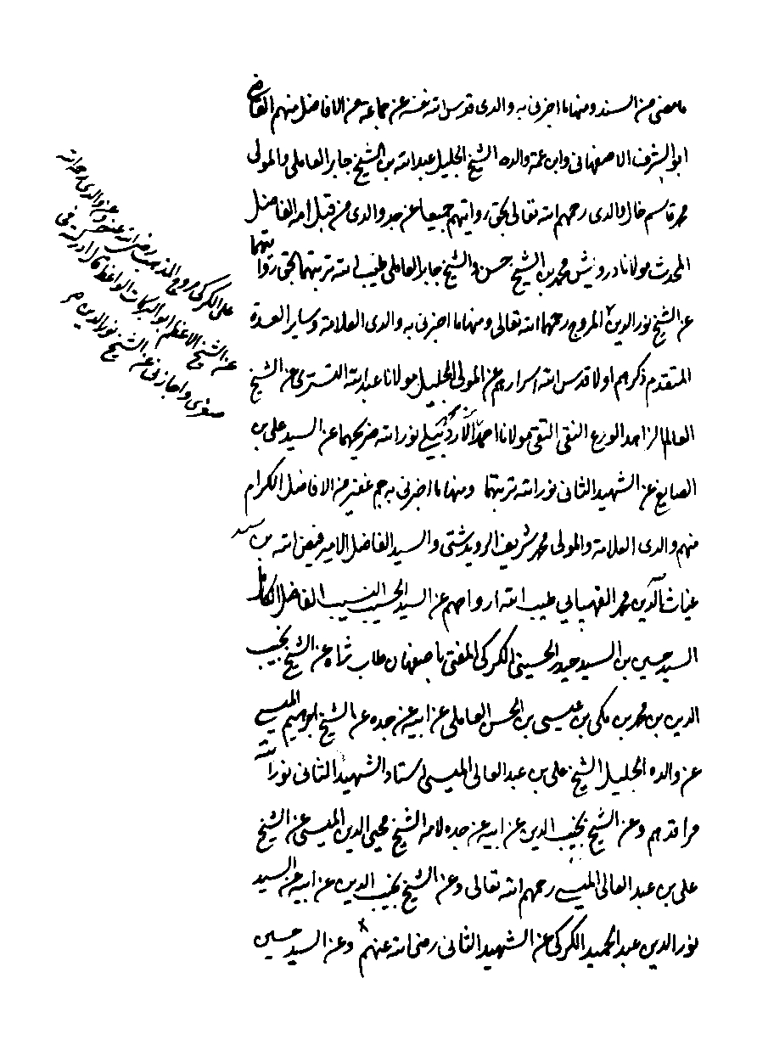

تصویر
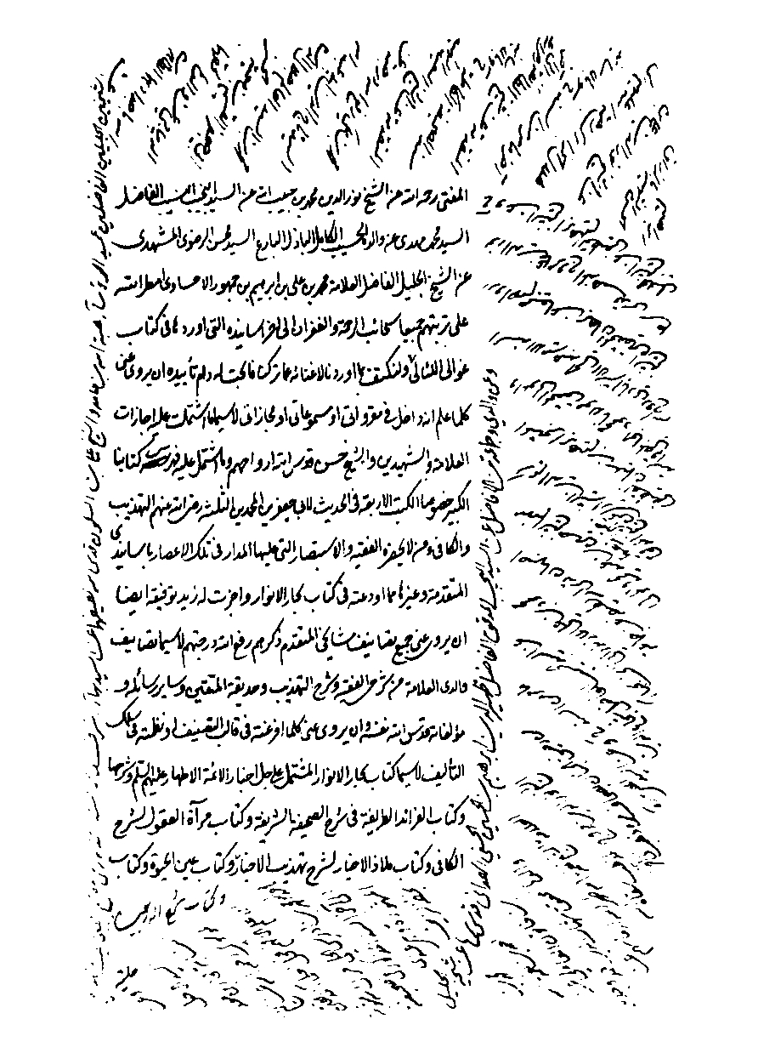

تصویر
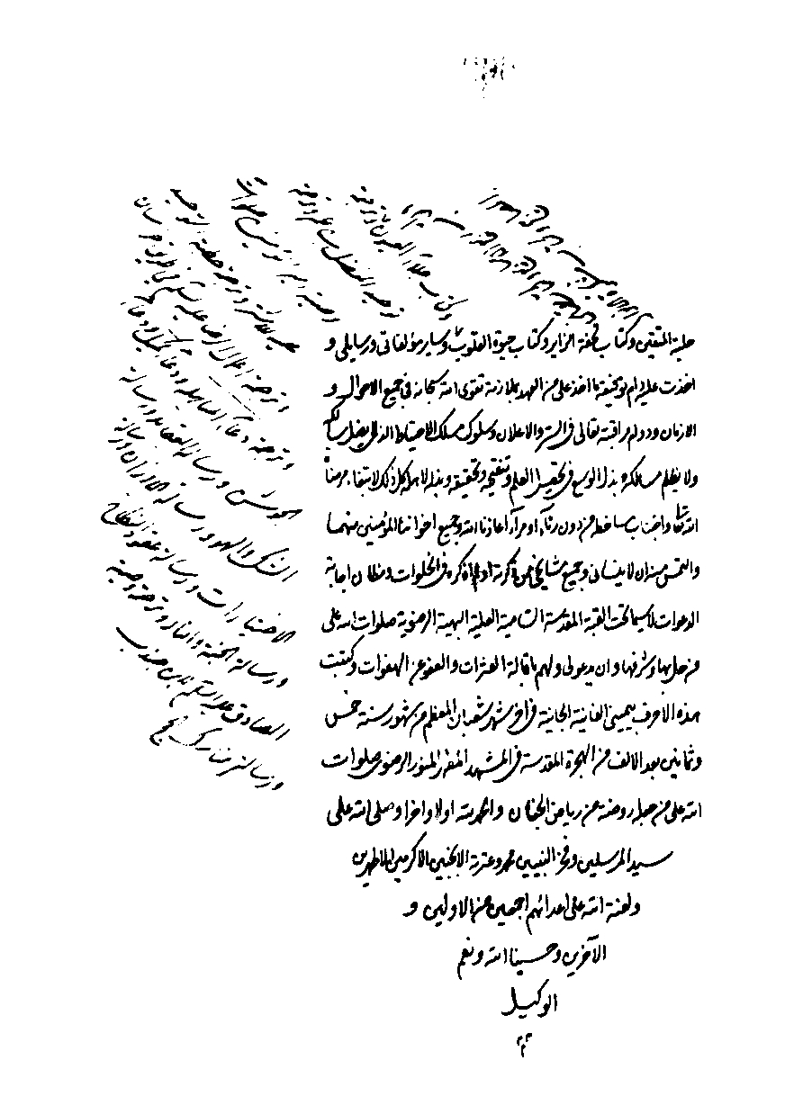

تصویر
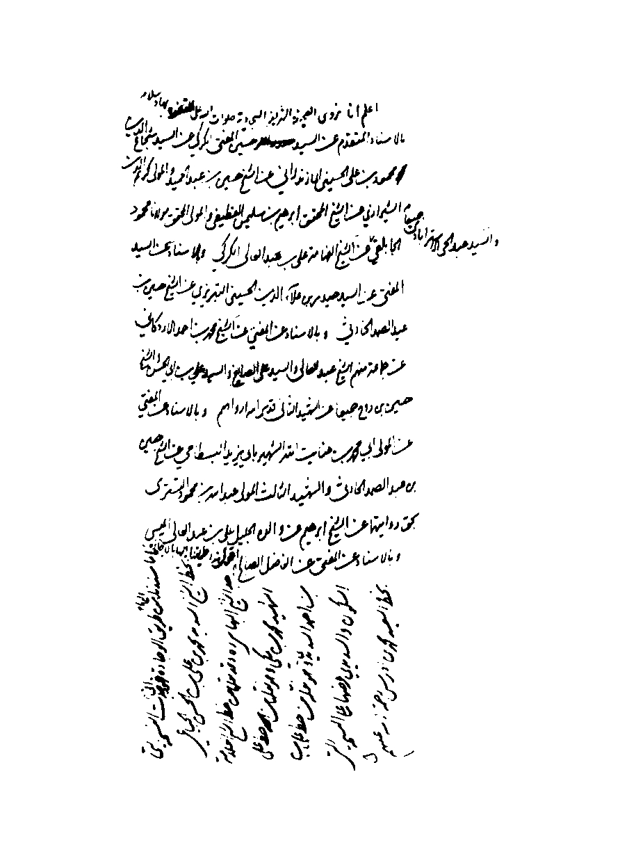

تصویر
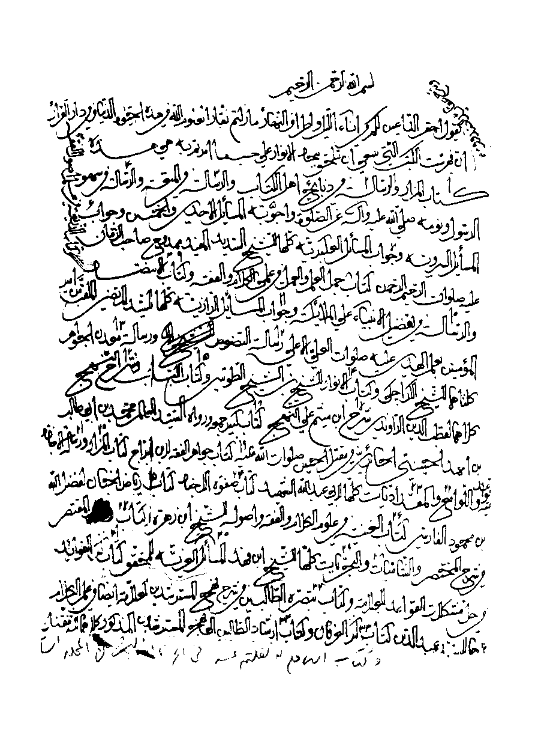

تصویر
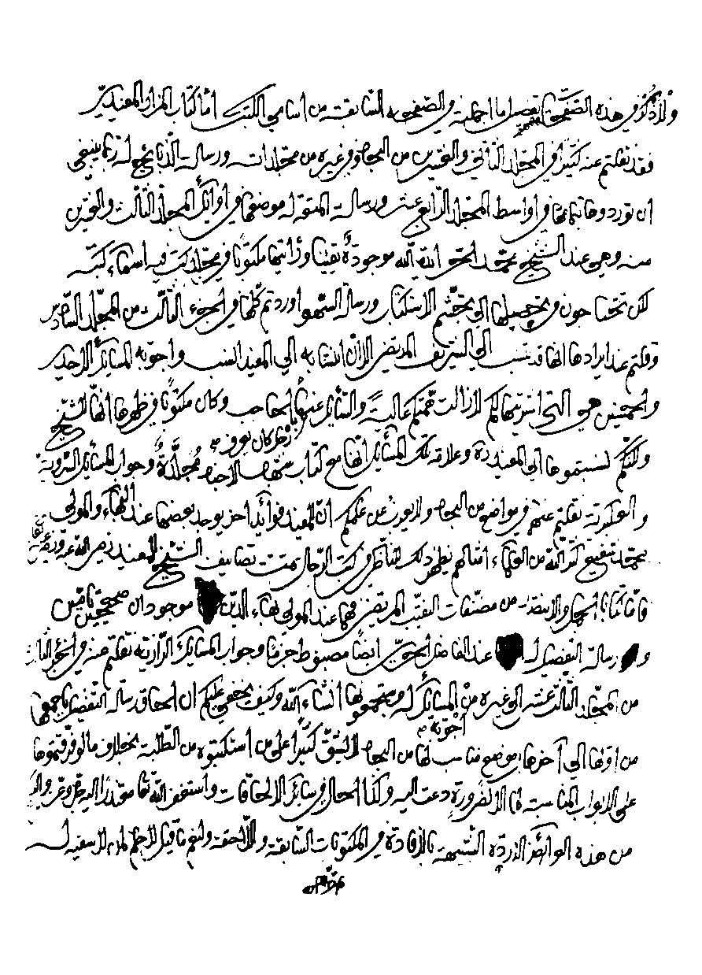

تصویر
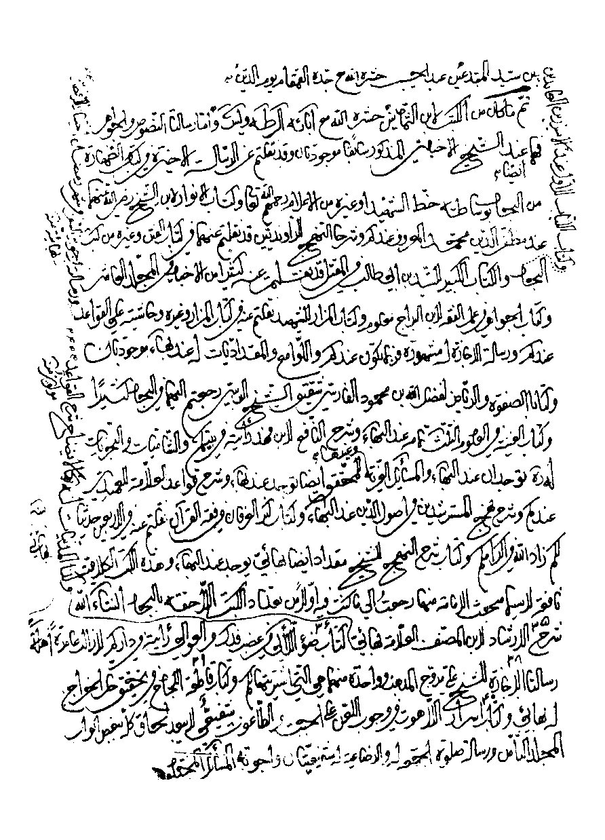

تصویر
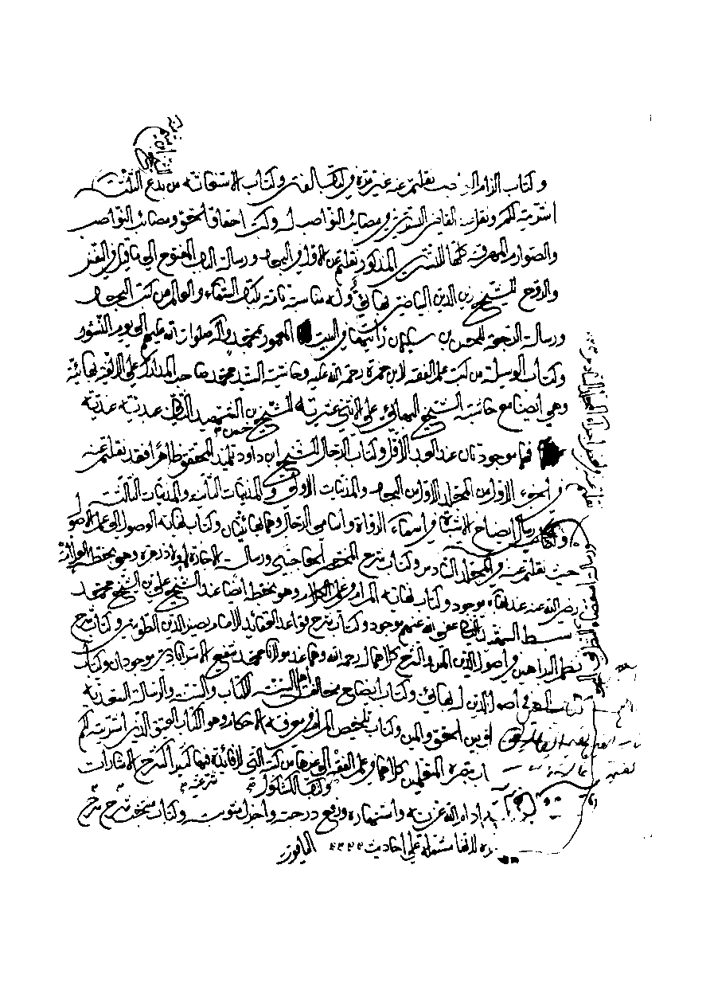

تصویر
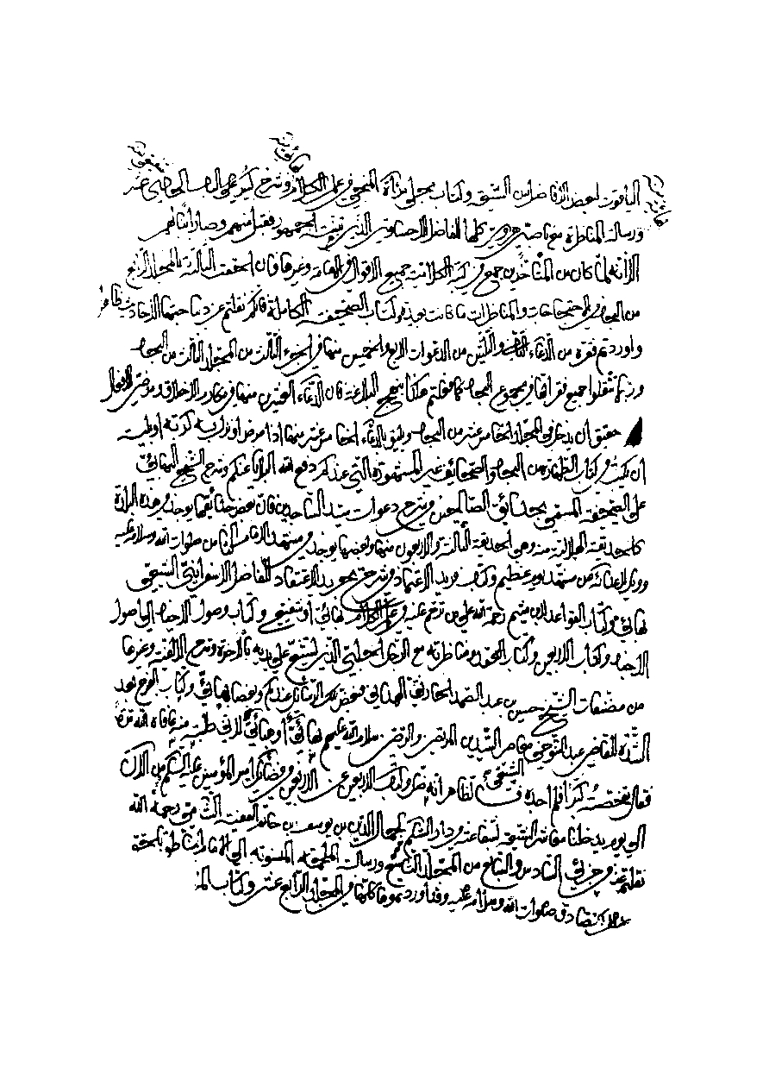

تصویر
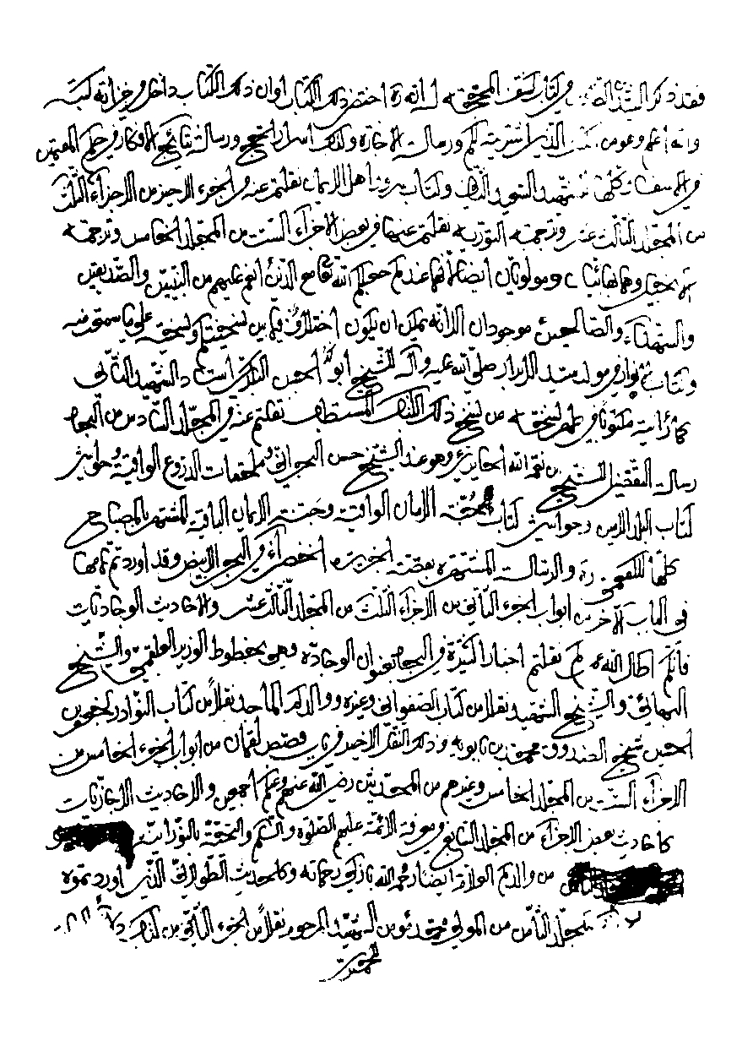

تصویر
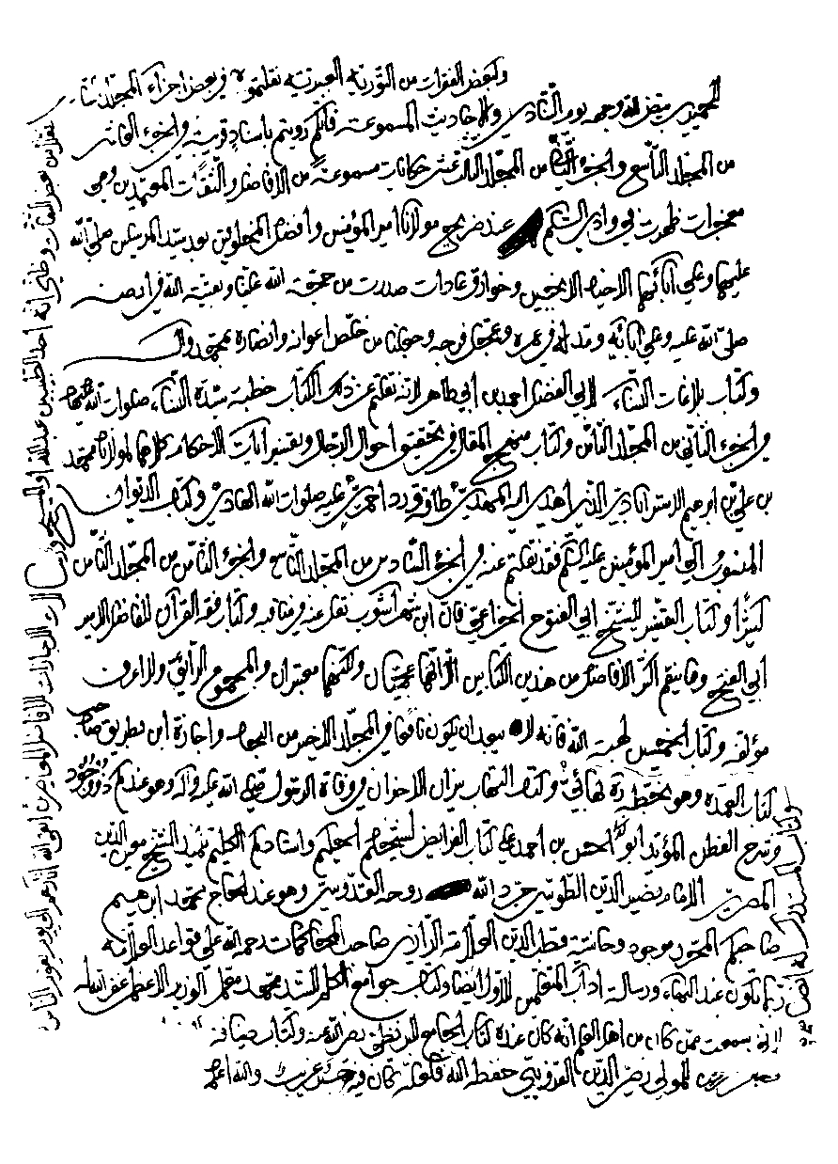

تصویر
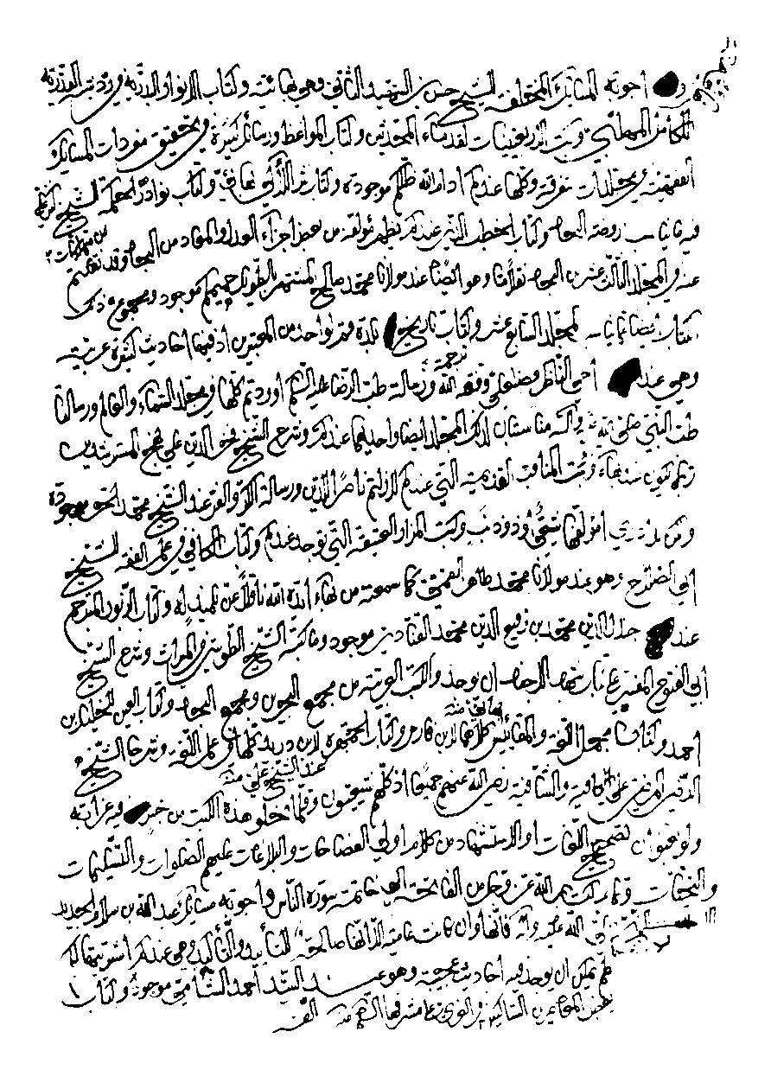

تصویر
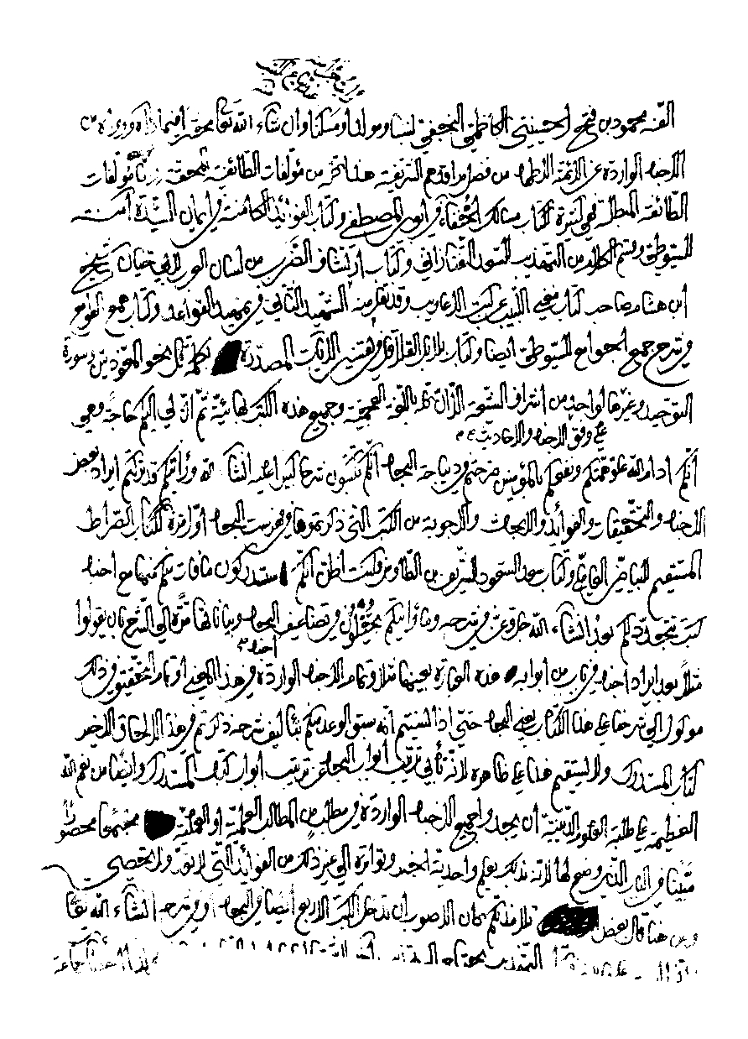

تصویر
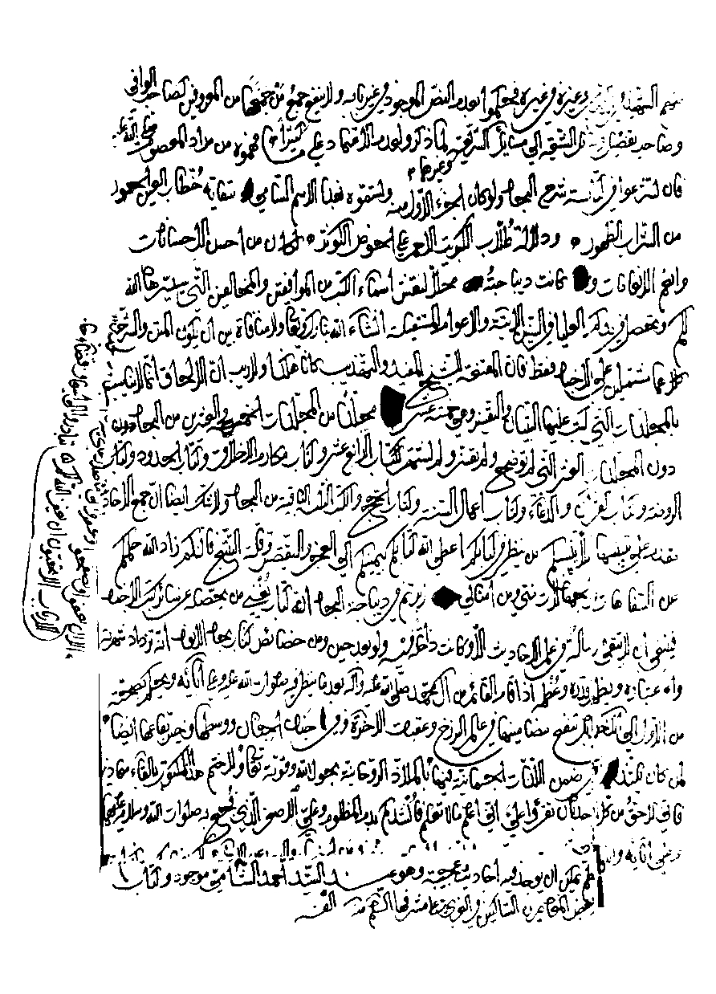

كلمة المصحّح
بسمه تعالی
یحتوی هذا الجزء- و هو الجزء السابع بعد المائة-- آخر الأجزاء من كتاب الإجازات- علی خمسة و عشرین إجازة و أكثر من عشرة فوائد تناسب موضوع الإجازات.
و قد قابلناها علی نسخة المؤلّف العلّامة فصحّحنا ما كان فی مطبوعة الكمبانیّ من السقطات و التحریفات اللّٰهمّ إلّا ما زاغ عنه البصر و كلّ عنه النظر، و اللّٰه هو الموفّق لصواب و إلیه المرد و المآب.
السیّد إبراهیم المیانجی محمّد الباقر البهبودی

فهرس ما فی هذا الجزء من صور الإجازات و الفوائد

فهرس الإجازات
عنوان/ الصفحة
«81»- صورة إجازة السیّد الداماد للسیّد حسین بن السیّد حیدر الحسینیّ الكركیّ العاملیّ المذكور (فی آخر الجزء السابق) 5- 3
«82»- صورة إجازة بعض الفضلاء من تلامذة الشیخ البهائی و أمثاله- و لعلّه الأمیر السیّد حسین المجتهد المذكور- للأمیر جلال الدین بن الأمیر المرتضی تاج الدین و فیها بعض الفوائد 13- 11
«83»- صورة إجازة من الأمیر زین العابدین بن الأمیر نور الدین بن مراد بن علیّ الحسنی تلمیذ المولی محمّد أمین الأسترآبادیّ للشیخ عبد الرزاق المازندرانیّ. 16- 14
«84»- صورة إجازة السیّد السند المحقّق العلّامة سیّدنا ماجد ابن هاشم البحرانیّ للسیّد الأشرف الأجلّ الأمجد الأمیر فضل اللّٰه دست غیب المكتوبة علی ظهر كتاب التهذیب. 19- 17

«85»- صورة إجازة المولی عبد اللّٰه الشوشتری لولده المولی حسن علیّ. 21- 20
«86»- صورة إجازة سلطان الحكماء و برهان العلماء معزّ الدولة قاضی معزّ الدین محمّد أدام اللّٰه تعالی بقاءه للفقیر إلی اللّٰه حسن علیّ بن عبد اللّٰه المذكور. 22
«87»- صورة إجازة الشیخ الجلیل بهاء الملّة و الدین و الإسلام و المسلمین الشیخ بهاء الدین محمّد للفقیر إلی اللّٰه حسن علیّ بن عبد اللّٰه المذكور 24- 23
«88»- صورة إجازة من السیّد نور الدین أخ السیّد محمّد صاحب المدارك للمولی محمّد محسن بن محمّد مؤمن قدّس سرّه. 28- 25
«89»- صورة إجازة المولی نظام الدین أحمد بن‌المولی محمّد معصوم للسیّد جمال الدین محمّد بن عبد الحسین و كان فی عهد السلطان شاه صفی و قبله. 31- 29
«90»- صورة إجازة الأمیر شرف الدین علیّ الشولستانیّ النجفیّ للوالد العلّامة المولی محمّد تقی المجلسی قدّس اللّٰه روحیهما. 37- 32
«91»- صورة إجازة المولی حسن علیّ بن المولی عبد اللّٰه التستری المذكور للوالد العلّامة مولانا محمّد تقیّ المجلسیّ المذكور قدّس سرّه. 42- 38
«92»- صورة إجازة الوالد العلّامة المولی محمّد تقیّ المجلسیّ لمیرزا إبراهیم ابن المولی كاشف الدین محمّد الیزدی أخی میرزا قاضی. 73- 67
«93»- صورة إجازة من الوالد العلّامة لبعض سادات تلامذته. 78- 74

«94»- صورة إجازة الوالد العلّامة مولانا محمّد تقیّ المجلسیّ للمولی محمّد صادق الكرباسیّ الأصفهانی ثمّ الهمدانیّ 84- 79
«95»- صورة إجازة الفاضل العلّامة المرحوم المبرور آقا حسین الخوانساریّ لتلمیذه الأمیر ذی الفقار. 91- 85
«96»- صورة إجازة من المولی الفاضل محمّد باقر الخراسانیّ لمولانا محمّد شفیع قدّس سرّه. 94- 92
«97»- صورة إجازة روایة الصحیفة الكاملة من الأمیر ماجد بن الأمیر جمال الدین محمّد الحسینیّ الدشتكیّ للمولی محمّد شفیع المذكور 97- 95
«98»- صورة إجازة المولی أبی القاسم الجرفادقانیّ للمولی علیّ الجرفادقانیّ 102- 98
«99»- صورة إجازة لنا من الشیخ المحدّث الفقیه الشیخ محمّد الحرّ العاملیّ و قد كتبها بخطّه رضی اللّٰه عنه. 106- 103
«100»- صورة إجازةالشیخ محمّد الحرّ العاملیّ المزبور للمولی الجلیل الشیخ محمّدفاضل المشهدیّ. 121- 107
«101»- صورة ما كتبه لنا من الإجازة المولی الجلیل العالم العارف الربانیّ مولانا محمّد محسن القاشانیّ و هی بخطّه الشریف 124
«102»- صورة إجازة قد كتبها لنا السیّد الأجلّ الأمیر محمّد مؤمن الأسترآبادیّ ثمّ المكیّ قدّس اللّٰه روحه بخطّه الشریف. 127- 125
«103»- صورة إجازة كتبها لنا المولی الأجلّ العالم الورع مولانا محمّد طاهر القمّیّ قدّس سرّه بخطّه الشریف أیضا 131- 129

«104»- صورة ما كتبه لنا من الإجازة الشیخ الجلیل و العالم النبیل الشیخ علیّ‌بن الشیخ محمّد سبط الشهید الثانی بخطّه الشریف أیضا 134- 132
«105»- صورة إجازة لنا من السیّد المرحوم المبرور المحدّث السیّد میرزا الجزائریّ بخطّه الشریف أیضا 143- 135
«106»- صورة إجازة منّا لبعض تلامذنا (و هو المولی محمّد إبراهیم البوتانی) 146- 145
صورة إجازة قد كنّا كتبناها لبعض تلامذتنا سابقا فی مشهد الرضا علیه السلام أیضا (و هو الفاضل المشهدیّ علی ما یظهر من الأصل إلّا أنّه مضروب علیه لمصلحة لا نعلمها) 163- 155
**** یجد القاری‌ء الكریم بعد تلك الإجازة و قبلها مسوّدات بقلم المؤلّف العلّامة المجلسیّ قدّس سرّه قد توهّمها العلّامة الأفندی إجازات و كتب فی عناوینها «صورة إجازة منّا لبعض تلامذنا» و أشباه ذلك ثمّ رقم لها بالأرقام الهندسیّة المتتابعة و لكنّا لم نرقم لها و لم نذكرها فی الفهرست هذا، لكونها مسوّدات علی ما یظهر منها، و اللّٰه هو الموفّق للصواب.

فهرس الفوائد
«36»- فائدة صورة روایة بعض الأفاضل و لعلّه السیّد حسین المفتی المذكور (ابن السیّد حیدر الكركیّ) عن الشیخ البهائی و غیره عن مشایخهما 10- 6
«37»- فائدة صورة ما كتبه الأمیر أبو القاسم الفندرسكیّ الأسترآبادیّ قدّس سرّه للمولی حسن علیّ بن المولی عبد اللّٰه التستری المذكور 21
«38»- فائدة صورة روایة والدی العلّامة الصحیفة الكاملة السجّادیة مناولة عن القائم علیه السلام فی الرؤیا و فیها روایته أیضا عن بعض مشایخه 44- 43
«39»- فائدة صورة روایة الوالد العلّامة كتاب الصحیفة الكاملة السجّادیة عن مشایخه رضوان اللّٰه علیهم 47- 45
«40»- فائدة روایة أخری للوالد العلّامة الصحیفة الكاملة عن مشایخه رضوان اللّٰه علیهم و فیه إجازة لولده الأغرّ 50- 48
«41»- فائدة صورة روایة أخری للوالد العلّامة الصحیفة الكاملة السجادیة عن مشایخه رضوان اللّٰه علیهم و هی بخطّ الوالد العلّامة61- 51
«42»- فائدة روایة بعض الأفاضل الصحیفة الكاملة و هی أیضا بخطّ والدی العلّامة قدّس سرّه 62

«43»- فائدة روایة أخری من الوالد العلّامة قدّس سرّه للصحیفة الكاملة السجّادیة عن مشایخه و هی أیضا بخطّ الوالد العلّامة. 66- 63
«44»- فائدة صورة روایتنا حكایة فی رؤیة الجنّ عن المشایخ و فیها محاكمة لبعض قضاة الجنّ. 123- 122
«45»- فائدة فی إیراد بعض أسانیدنا 137
«46»- فائدة فی إیراد بعض أسانیدنا إلی الصحیفة الكاملة السجادیة 164
خاتمة فیها مطالب عدیدة لبعض أزكیاء تلامذتنا تناسب هذا المقام و به نختم الكلام 169- 165

رموز الكتاب
ب: لقرب الإسناد.
بشا: لبشارة المصطفی.
تم: لفلاح السائل.
ثو: لثواب الأعمال.
ج: للإحتجاج.
جا: لمجالس المفید.
جش: لفهرست النجاشیّ.
جع: لجامع الأخبار.
جم: لجمال الأسبوع.
جُنة: للجُنة.
حة: لفرحة الغریّ.
ختص: لكتاب الإختصاص.
خص: لمنتخب البصائر.
د: للعَدَد.
سر: للسرائر.
سن: للمحاسن.
شا: للإرشاد.
شف: لكشف الیقین.
شی: لتفسیر العیاشیّ
ص: لقصص الأنبیاء.
صا: للإستبصار.
صبا: لمصباح الزائر.
صح: لصحیفة الرضا علیه السلام .
ضا: لفقه الرضا علیه السلام .
ضوء: لضوء الشهاب.
ضه: لروضة الواعظین.
ط: للصراط المستقیم.
طا: لأمان الأخطار.
طب: لطبّ الأئمة.
ع: لعلل الشرائع.
عا: لدعائم الإسلام.
عد: للعقائد.
عدة: للعُدة.
عم: لإعلام الوری.
عین: للعیون و المحاسن.
غر: للغرر و الدرر.
غط: لغیبة الشیخ.
غو: لغوالی اللئالی.
ف: لتحف العقول.
فتح: لفتح الأبواب.
فر: لتفسیر فرات بن إبراهیم.
فس: لتفسیر علیّ بن إبراهیم.
فض: لكتاب الروضة.
ق: للكتاب العتیق الغرویّ
قب: لمناقب ابن شهر آشوب.
قبس: لقبس المصباح.
قضا: لقضاء الحقوق.
قل: لإقبال الأعمال.
قیة: للدُروع.
ك: لإكمال الدین.
كا: للكافی.
كش: لرجال الكشیّ.
كشف: لكشف الغمّة.
كف: لمصباح الكفعمیّ.
كنز: لكنز جامع الفوائد و تأویل الآیات الظاهرة معا.
ل: للخصال.
لد: للبلد الأمین.
لی: لأمالی الصدوق.
م: لتفسیر الإمام العسكریّ علیه السلام .
ما: لأمالی الطوسیّ.
محص: للتمحیص.
مد: للعُمدة.
مص: لمصباح الشریعة.
مصبا: للمصباحین.
مع: لمعانی الأخبار.
مكا: لمكارم الأخلاق.
مل: لكامل الزیارة.
منها: للمنهاج.
مهج: لمهج الدعوات.
ن: لعیون أخبار الرضا علیه السلام .
نبه: لتنبیه الخاطر.
نجم: لكتاب النجوم.
نص: للكفایة.
نهج: لنهج البلاغة.
نی: لغیبة النعمانیّ.
هد: للهدایة.
یب: للتهذیب.
یج: للخرائج.
ید: للتوحید.
یر: لبصائر الدرجات.
یف: للطرائف.
یل: للفضائل.
ین: لكتابی الحسین بن سعید او لكتابه و النوادر.
یه: لمن لا یحضره الفقیه.

ghaemiyeh.com

1. الذریعة ج 1 ص 160 فی رقم 749.
1. الذریعة ج 1 ص 228 فی رقم 1193.
2. هو السیّد الجلیل و المحدث النبیل السیّد میر فضل اللّٰه بن السیّد محبّ اللّٰه دست غیب الحسینی من سادات الشیراز الذی بیته مشهور معروف فی شیراز و منهم فی عصرنا الحاضر السیّد المجاهد الجلیل و العالم الكامل الجمیل الحاجّ السیّد عبد الحسین دست غیب صاحب تالیفات مفیدة و رسالات نافعة، كثر اللّٰه امثاله.
1. الذریعة ج 1 ص 206- فی رقم 1076.
2. و قد تقدم ترجمته الشریفة.
3. هو الشیخ الجلیل و العالم الكامل النبیل مولانا الشیخ حسن علی ابن مولانا الشیخ عبد اللّٰه الشوشتری رحمهما اللّٰه.
1. الذریعة ج 1 ص 138 فی رقم 646.
2. هو الفیلسوف الشهیر و الحكیم المتاله الخبیر و المتكلم المجاهد البصیر المیر أبو القاسم الموسوی الأسترآبادی المشهور بمیرالفندرسكی من اكابر تلامذة المیر محمّد باقر الداماد سافر هند و كشمیر و ناظر مع علماء الهنود و غیرهم و غلب علیهم حتّی اسلم بیده جمع من الهنود، توفی فی أصفهان و دفن فی تخت فولاد و قبره مزار معروف الی الیوم.
1. الذریعة ج 1 ص 237 فی رقم 1250.
1. الذریعة ج 1 ص 260 فی رقم 1370.
2. قال البحرینی فی اللؤلؤة: فاما( السیّد نور الدین) فانه كان فاضلا محققا مدققا مشارا إلیه فی وقته و قد توطن بمكّة المشرفة ذكره السیّد علی فی السلافة و قال:
1. الذریعة ج 1 ص 145 فی رقم 679.
2. هو السیّد الأجل الامیر نظام الدین أحمد بن محمّد معصوم الحسینی كان عالما فاضلا عظیم الشأن جلیل القدر صاحب دیوان شعر و رسائل متعدّدة توفی فی سنة 1086 فی حیدرآباد دكن و هو والد السیّد علیخان المدنیّ صاحب سلافة العصر و قد مدحه فیها و قال شیخنا الحرّ فی حقه فی الامل: كان هو بمنزلة صاحب بن عباد فی عصره و كان مرجع العلماء و الملوك فی عصرنا امل الامل ص 32 سلافة العصر ص 10 فوائد الرضویة ص 36.
3. هو السیّد محمّد بن عبد الحسین الحسینی البحرانیّ عالم فاضل شاعر ادیب معاصر للشیخ الحرّ العاملیّ و فی السلافة: السیّد أبو عبد اللّٰه محمّد بن عبد اللّٰه الحسینی ابن إبراهیم ابن شبابة البحرانیّ: علم العلم و مناره و مقتبس الفضل و مستناره فرع دوحة الشرف الناضر المقر بسمو قدره كل مناضل و مناظر أضاءت أنوار مجده مآثرا و مناقبا كالبدر من حیث التفت رأیته یهدی الی عینیك نورا ثاقبا اما العلم فهو بحره الذی طما و زخر و اما الأدب فهو صدره الذی سما به و فخر. الی آخر ثنائه علیه و ذكر من اشعاره التی قال فی مدح أبیه الامیر نظام الدین أحمد بن محمّد معصوم- ره- امل الامل ص 64- سلافة العصر ص 497 الی 505- فوائد الرضویة ص 546.
1. فی نسخة الأصل عند ذكر هذه المشایخ بأسمائهم قد كتبت فی أعلی السطر أو ذیله ألقابهم فلیراجع من شاء.
1. فی هامش الأصل: هذا الحدیث مشهور بروایة الموافق و المخالف، فانی رأیته فی كتب العامّة مرویا عن عبد اللّٰه بن عمر، منه.
1. الذریعة ج 1 ص 209- فی رقم 1092.
2. هو السیّد الامیر شرف الدین علیّ بن حجة اللّٰه بن شرف الدین علیّ بن عبد اللّٰه بن الحسین بن محمّد بن عبد الملك الطباطبائی الشولستانی الغروی المتوفی بعد سنة 1063 كان متوطنا فی النجف الأشرف و عالما ورعا متقیا فقیها محققا شاعرا أدیبا صاحب كتاب توضیح الأقوال و الأدلة فی شرح اثنی عشریة صاحب المعالم فی مجلدین و كنز المنافع فی شرح المختصر النافع و الحاشیة علی الصحیفة الكاملة و شرح نصاب الصبیان بالفارسی و رسالة فی آداب الحجّ و غیرها.
1. الذریعة ج 1 ص 178 فی رقم 913.
1. أقول ما فی الأصل صورة خطّ الشیخ الأجل الشیخ زین الدین و كان فیه سقطة و الصحیح ما رأیته فی التفسیر المنسوب الی الإمام الهمام الحسن العسكریّ علیه السلام و هو هكذا« قال علیه السلام :« ولی هذا ولی اللّٰه فواله و عدو هذا عدو اللّٰه فعاده، وال ولی هذا إلخ فتأمل» هكذا فی هامش الأصل، و قد جعل ط الكمبانیّ فی الصلب.
1. من هنا كتب من خطّ الشهید، راجع هامش الأصل.
1. ما بین العلامتین كتب فی ظهر الورق كالحاشیة.
1. راجع نسخة الأصل و قد كان كتب بخط یده قدّس سرّه ما یلی ثمّ ضرب علیه.
1. الذریعة ج 1 ص 161 فی رقم 804.
2. هو العالم الربانی المیرزا إبراهیم بن كاشف الدین المولی محمّد الیزدیّ- ره-
1. الذریعة ج 1 ص 162 فی رقم 807.
1. الذریعة ج 1 ص 163 فی رقم 810.
1. الذریعة ج 1 ص 188 فی رقم 974.
2. هو الامیر ذو الفقار من تلامیذ المولی الجلیل الاقا حسین بن محمّد الخونساری رحمه اللّٰه الا ان صاحب الروضات ما ذكره فی جملة المعروفین من تلامیذه.
1. یعنی العلامة، كذا فی هامش الأصل.
1. الذریعة ج 1 ص 160 فی رقم 795.
2. قد تقدم ترجمته الشریف و هو المولی محمّد باقر بن محمّد مؤمن الخراسانیّ السبزواری صاحب الذخیرة و الكفایة فی الفقه و غیرها توفی فی أصفهان فی سنة 1090 و حمل جنازته الی المشهد المقدس علی ساكنه الصلاة و السلام.
3. هو المولی محمّد شفیع بن المولی فرج الجیلانی الرشتی أخی المولی محمّد رفیع الدین المجاور لمشهد الرضا علیه السلام المشهور به ملا رفیعا صاحب مقامات منیعة و كرامات باهرة تقدم ذكره اجمالا.
1. الذریعة ج 1 ص 139 فی رقم 652.
2. هو الشیخ الجلیل و المحدث النبیل و العالم البارع المولی أبو القاسم الگلپایگانی( الجرفادقانی) من تلامذة المولی محمّد تقی المجلسیّ- ره- و السیّد سراج الدین الامیر قاسم بن محمّد الحسنی الحسینی القهبائی.
3. هو المحدث الرضی الزكی و العالم المرضی المتقی الشیخ مهر علی الجرفادقانی معرب( الگلپایگانی) من المعاصرین للعلامة المجلسیّ- ره-
1. الذریعة ج 1 ص 233- فی رقم 1227.
1. تبنین قریة فی جبل عامل. كذا فی هامش الأصل.
1. الذریعة ج 1 ص 234 فی رقم 1228.
2. هو الشیخ محمّد فاضل بن محمّد مهدیّ المشهدیّ فاضل كاسمه صالح شاعر معاصر الشیخ حر العاملی له شرح أرجوزة فی المواریث اجازه العلّامة المجلسیّ- ره لما ورد لزیارة المشهد الرضوی و أثنی علیه و علی أبیه ثناء جزیلا و ذكر أنّه ادرك أكثر مشایخه و استفاد من بركات أنفاسهم.
1. أقول سمعت من بعض الثقات وقوع مثل هذه الحكایة للعلامة محمّد طه بن الشیخ مهدیّ نجف التبریزی أصلا النجفیّ مولدا و مسكنا و رئاسة و خاتمة المتوفی 1323 ق ه و انه لما دخل المبال لقضاء الحاجة ظهرت له حیة اسود فقتلها فثارت غبرة عظیمة و ظهرت له افراد تهجمون علیه سیما شیخ كبیر یقول قتلت ولدی فاخذوه و ذهبوا به الی قاضیهم و ادعوا انه قتل شابا منهم ابن الشیخ المهاجم علیه فقال القاضی ما تقول یا شیخ؟ فقال:
1. الذریعة ج 1 ص 228 فی رقم 1194.
1. الذریعة ج 1 ص 241- فی رقم 1277.
2. هو السیّد الأجل العالم الفاضل المتكلم المدقق المحقق العابد الزاهد الورع الثقة أستاد ائمة الرجال السیّد محمّد بن علیّ بن إبراهیم الاسترآبادی صاحب منهج المقال المعبر عنه برجال الكبیر و له رجال متوسط و رجال صغیر و لم یصنف فی الرجال أحسن من تصنیفه و لاجل اتقانه و حسن نظمه و ترتیبه جعل أستاد الأكبر الوحید البهبهانی تحقیقاته فی الرجال تعلیقا علیه و اختاره من بین الكتب الرجالیة و من تصنیفاته أیضا شرح آیات الاحكام و حاشیة التهذیب و غیرها.
1. الذریعة ج 1 ص 200- فی رقم 1043.
2. هو الشیخ محمّد طاهر بن محمّد حسین الشیرازی النجفیّ ثمّ القمّیّ عالم فاضل جلیل نبیل عین الطائفة و وجهها محقق مدقق متكلم محدث ثقة فقیه نبیه جلیل القدر عظیم الشأن من جملة مشایخ اجازة العلّامة المجلسیّ و شیخنا الحرّ العاملیّ و امام الجمعة و الجماعة و شیخ الإسلام فی بلدة قم صانها اللّٰه عن الحدثان له تألیفات منها كتاب حكمة العارفین فی رد شبه المخالفین و كتاب الأربعین فی فضائل أمیر المؤمنین و امامة الأئمّة الطاهرین علیهم السلام و شرح تهذیب الحدیث و رسالة الجمعة و رسالة الفوائد الدینیة فی الرد علی الحكماء و الصوفیة و كتاب حجّة الإسلام و كتاب تحفة الأخیار بالفارسی فی فضائح الصوفیة و غیر ذلك.
1.
1. الذریعة ج 1 ص 217 فی رقم 1141.
2. هو الشیخ علیّ بن محمّد بن الحسن بن زین الدین الشهید الثانی فانه كان كاملا فاضلا جلیلا متبحرا له كتاب حاشیة شرح اللمعة مجلدان و شرح الكافی خرج منه كتاب العقل و العلم مجلد و كتاب الدّر المنثور و المنظوم و رسالة فی الرد علی الصوفیة سماها السهام المارقة من اغراض الزنادقة و رسالة فی ردّ من یبیح الغناء و حواشی الفوائد المدنیة و غیر ذلك من الرسائل و ذكر أحواله فی المجلد الثانی من الدّر المنثور و ذكر انه ولد سنة 13 أو 14 بعد الالف و قال الشیخ أحمد بن الحرّ العاملیّ فی در المسلوك توفی رحمه اللّٰه فی سنة 1104 فی أصفهان و حمل جنازته الی مشهد الرضا علیه السلام و دفن فی مدرسة المیرزا جعفر فی جنب قبر الشیخ محمّد بن الحرّ العاملیّ- ره- امل الامل ص الروضات الجنّات ص 411 فوائد الرضویة ص 322- الذریعة ج 8 ص 76 و ج 6 ص 183 لؤلؤة البحرین ص 85.
1. الذریعة ج 1 ص 257- فی رقم 1354.
2. هو السیّد میرزا محمّد بن السیّد شرف الدین علیّ بن السیّد نعمة اللّٰه الحسینی الموسوی المشهور بالسیّد میرزا الجزائری صاحب كتاب جوامع الكلم فی الجمع بین كتب أحادیث الشیعة من أول أبواب الأصول إلی آخر كتاب الحجّ و من أبواب الفروع علی طریق التمیز بالتنقیح بین الصحیح و غیر الصحیح مع الحواشی الكثیرة و البیانات الوافیة إلی أن قال و من جملة من یروی عنه أیضا هو الشیخ أبو محمّد أحمد بن إسماعیل الجزائری الأصل الغروی المسكن و الخاتمة- كان عالما فقیها محدثا حافظا عابدا من تلامذة الشیخ محمّد بن علیّ بن خاتون العاملی سكن حیدرآباد الدكن الی ان مات رحمه اللّٰه- فوائد الرضویة ص 538.
1. الذریعة ج 1 ص 149- فی رقم 709.
2. فی مطبوعة الكمبانیّ: صورة اجازة منا لبعض الاصدقاء وفقهم اللّٰه تعالی جعل لنا من المتقین أئمة و اعلاما بسم اللّٰه الرحمن الرحیم إلخ و فی نسخة الأصل بخط العلامة الافندی:« صورة اجازة منا لبعض الاصدقاء وفقهم اللّٰه تعالی» كتبه عنوانا، و بخط العلامة المؤلّف المجلسیّ قدّس سرّه، من دون بسملة:« الحمد للّٰه الذی نصب لنا حججا و اعلاما» ثمّ كتب فی أعلی السطر بخطه كالبدل من هذه الجملة[ جعل لنا من المتقین أئمة و اعلاما] الی قوله« جعلهم اللّٰه للمتقین اماما» و كتب فوق للمتقین[ للمرسلین] كالبدل منه.
3. زاد فی طبعة الكمبانیّ[ رفعه اللّٰه من الثری]! و هو زائد.
1. الذریعة ج 1 ص 155 فی رقم 757.
2. هو المولی محمّد مسیح بن المولی إسماعیل الفدشكوئی الفسوی المشهور بآخوند مسیحا و فی فارس‌نامه ناصری قال هو من أكابر الفضلاء و الأدباء و الاعلام ذوی الاحترام تلمذ عند المحقق الخونساری آقا حسین الی ان بلغ رتبة الاجتهاد و منصب شیخ الإسلامی فی بلدة شیراز الی ان توفی فی قریة فدشكو فی سنة 1127 عن قریب تسعین سنة و قال قصیدة بلیغة فی مدح مولانا أمیر المؤمنین علیه الصلاة و السلام نذكر ابیاتا منها و هی هذه:
1. فی أعلی صفحة الأصل بخطه قدّس سرّه:[ السیّد الاید الحسیب النجیب اللبیب الاریب] و الظاهر أنّه قدّس سرّه، أراد أن یلحقها بهذا الموضع. لكن فی طبعة الكمبانیّ جعل هذا و ما یأتی فی التعلیقة الآتیة متصلا ملحقا بالعنوان، فاختلط الكلام بما لا مزید علیه.
2. فی أعلی الصفحة من نسخة الأصل بعد ما مر فی التعلیقة الأولی:[ و علم أن الاغتراف من النهر العظیم خیر من مص الثماد و الورود علی مناهل العلم أفضل من ارتیاد العسف اللداد] و الظاهر أنّه قدّس سرّه أراد أن یجعلها هاهنا بدلا عما كتب أولا.
1. فی اعلی الصفحة الأخری من نسخة الأصل[ فیقول انی لما تشرفت بتقبیل عتبة مولای]، و الظاهر أن تلك الجملة كالتی قبلها، كتبت مسودة لیضیفها عند تبییض الاجازة ثانیة، لكن طبعة الكمبانیّ أقحمها فی البین.
2. و سیأتی مسودات اخری من هذه المسودة عن قریب، و علیك بالاشراف علیها و التطبیق بینها، لیتضح لك الحال أنّها لیست باجازات، و انما كانت مرقعات مسودات، لیكتب علی منوالها.
1. الذریعة ج 1 ص 149 فی رقم 711.
2. و هو الشیخ محمّد فاضل علی ما سیأتی، لكنها أیضا مسودة، و سیأتی ذكر المسودات عن حاشیة الأصل.
3. ضوی خ ل فی أعلی الكلمة.
4. و ان لم أكن لذلك أهلا و لكن المرء قد یجزی بما سعی و ینتهی الی ما إلیه أوی، و یفوز بماله نوی. كذا فی الهامش كالنسخة بدلا.
5. فأخذتهم تحت جناحی و غذوتهم[ زققتهم] بالعلم صباحی و رواحی؛ فخفضت لهم جناحی، كذا فی الهامش و هو نسخة ملحقة كالسابقة أیضا.
6. فألفیته قد سلك مسالك العلم حزنا و سهلا و وجد لكل خیر أهلا، كذا فی الهامش مثل ما مر.
1. الذریعة ج 1 ص 149 فی رقم 710.
2. و هذه أیضا مسودة للاجازات التی كان یكتبها علی ظهر نسخ تلامیذه.
1. الذریعة ج 1 ص 149- فی رقم 699.
1. الذریعة ج 1 ص 149- فی رقم 708.
2. هو السیّد الجلیل و العالم الفاضل المتتبع المتبحر البصیر ذو البیت العالی العماد و الحسب الرفیع الآباء و الاجداد السیّد محمّد أشرف بن عبد الحسیب بن أحمد بن زین العابدین العاملی الأصفهانیّ تلمیذ العلّامة المجلسیّ و سبط المحقق الداماد حشره اللّٰه مع محمّد و آله الامجاد صلوات اللّٰه علیهم الی یوم التناد صاحب كتاب فضائل السادات التی الفها للسلطان الشاه حسین الصفوی و منها یظهر طول باعه و كثرة اطلاعه فوائد الرضویة ص 397 الروضات ص.
3. راجع نسخة الأصل.
1. و أقول أیضا: هذه الاجازة مسودة أولی و قد مر فی الصفحة 140 مسودة اخری من هذه العبارات، راجعها.
1. هذه أیضا مسودة و سیأتی مسودة ثانیة منها فی اجازته للفاضل المشهدیّ.
1. الذریعة ج 1 ص 152 فی رقم 736.
1. الذریعة ج 1 ص 153- فی رقم 741 أقول: و هذه مسودة اخری، و قد مر بعض أشطارها آنفا.
1. الذریعة ج 1 ص 149 فی رقم 713.
1. الذریعة ج 1 ص 149- فی رقم 712.
2. راجع نسخة الأصل، ففیها ذكر المجاز له، مضروبا علیه، یلوح منها أنه الشیخ محمّد فاضل المشهدیّ، و قد مر فیما سبق مسودات هذه الاجازة مكرّرا و آنفا.
1. اللازم أن یضرب علیه، راجع نسخة الأصل.
1. أقول لقد ذكرنا سابقا فی تذییلنا للفیض القدسی ان بعض أذكیاء تلامیذه الذی اشار إلیه بالكتب المذكورة هو المولی الجلیل و العالم الجمیل النبیل المیرزا عبد اللّٰه بن عیسی التبریزی الأصفهانیّ المشهور بالافندی صاحب كتاب ریاض العلماء المتوفی 1130 ق ه.
2. هو الشیخ محمّد بن محمّد بن النعمان العكبری البغدادیّ المعروف بالشیخ المفید الذی مدحه الامام الغائب المنتظر و الحجة الثانی عشر عجل اللّٰه فرجه الشریف و رثا علیه بعد موته و قال:
1. هو النقیب الجلیل المجتبی و الشریف الجمیل المرتضی المشهور بعلم الهدی الذی قال له الادیب الاریب الحسیب أبو العلاء المعری لما سئل عنه:
1. أقول قد تمّ الجزء السادس و العشرون من اجزاء البحار و هی فی الاجازات و لم ینحصر بها و قد استدركها العلامة الفقیه و الرجالی النبیه شیخنا فی الاجازة و خاتم مشایخها العالم الكامل الالمعی و المحدث الجامع اللوذعی المیرزا محمّد الطهرانیّ الشریف العسكریّ نزیل سرمن‌رأی و المتوفی بها فی سنة 1369 فی أربعة مجلدات ضخام ذكرها العلامة الرازیّ فی( الذریعة ج 1 ص 129) و قال فی رقم 614( كتاب الاجازات) للشیخ العلامة الحجة میرزا محمّد بن رجب علی الشریف الطهرانیّ العسكریّ فی أربعة مجلدات ضخام جعله مستدركا لمجلد اجازات البحار و جمع فیه كل ما لم یكن فی البحار من الاجازات المتقدمة علی عصر العلّامة المجلسیّ و المتأخرة عنه الی العصر الحاضر.
1. راجع ج 105 ص 93
1. هذه الإجازة بخطه قدس سره بتمامها ، و هناك مسودات كلها بخطه قدس سره و هكذا تصحیح بعض الاجازات و توضیحها فی الهوامش،راجعه.
1.- و فی الصفحة 53، السطر الآخر، الصحیح هكذا:[ و بدون توسّط الشهید].

